PROYEK

SOFTWARE DEVELOPMENT PROJECT

**WEBSITE “Gather.owl” UNTUK MULTI TRANSAKSI PERMAINAN DARING**



Oleh:

Robby Giovanni 218116739

Satria Setyo 218116741

Marvel Christian Budipranata 218116762

Yosua Alexander Yuwono 218116776

PROGRAM STRATA-1

JURUSAN INFORMATIKA

INSTITUT SAINS DAN TEKNOLOGI TERPADU SURABAYA

SURABAYA

2020

SOFTWARE DEVELOPMENT PROJECT

WEBSITE “Gather.owl” UNTUK MULTI TRANSAKSI PERMAINAN DARING

Telah disahkan pada tanggal................................

Mengetahui/ Menyetujui

Dosen Pembimbing

(Grace Levina Dewi, S.Kom, M.Kom.)

FAKULTAS SAINS DAN TEKNOLOGI

PROGRAM STUDI INFORMATIKA

INSTITUT SAINS DAN TEKNOLOGI TERPADU SURABAYA

SURABAYA

APRIL 2020

KATA PENGANTAR

Puji syukur dipanjatkan kepada Tuhan Yang Maha Esa atas rahmat dan karunia-Nya, buku dengan judul “Website ‘Gather.owl’ untuk multi transaksi permainan daring“ dapat tersusun dengan baik dadan benar. Dengan adanya rahmat dan karunia-Nya, buku ini dapat selesai tepat dengan waktunya. Buku ini diharapkan dapat bermanfaat bagi pembacanya. Disusunnya buku ini adalah untuk syarat kelulusan dari mata kuliah SDP (Software Develompment Project).

Penyusunan buku “Website ‘Gather.owl’ untuk multi transaksi permainan daring” tidak akan selesai tanpa adanya bantuan dari berbagai pihak. Penulisan dalam buku ini masih mempunyai banyak kekurangan dan jauh dari kata sempurna, Apabila terdapat kesalahan pada buku ini, kami memohon maaf sebesar-besarnya. Oleh karena itu, segala macam bentuk kritik dan saran dari pembaca sangat diterima demi penyempurnaan buku. Akhir kata, Atas perhatian para pembaca, kami mengucapkan terima kasih.

Surabaya, Juni 2020

Penulis

**DAFTAR ISI**

**Halaman**

HALAMAN JUDUL i

HALAMAN PENGESAHAN ii

KATA PENGANTAR iii

DAFTAR ISI iv

DAFTAR GAMBAR ix

DAFTAR TABEL xii

DAFTAR ALGORITMA xv

DAFTAR SEGMEN PROGRAM xvi

BAB I PENDAHULUAN 1

1.1 Latar Belakang 1

1.2 Tujuan 2

1.3 Teori Penunjang 3

1.3.1 Front End 3

1.3.2 Back End 6

1.3.3 Database 7

1.3.4 API 8

1.4 Ruang Lingkup 9

1.4.1 Arsitektur Sistem 9

1.4.2 Batasan-batasan 10

1.5 Metodologi 11

1.6 Sistematika Pembahasan 12

BAB II ANALISA 14

2.1 Deskripsi Sistem Lama 14

2.1.1 CS Money 14

2.1.2 Discord 16

2.1.3 Perbandingan Fitur 17

2.2 Analisa Masalah 17

2.3 Analisa Kebutuhan 18

2.4 Deskripsi Sistem Baru 19

2.5 Spesifikasi Kebutuhan 22

2.6 Fitur 23

2.6.1 User 23

2.6.2 Merchant 26

2.6.3 Admin 27

BAB III DESAIN SISTEM 30

3.1 ERD (Entity Relationship Diagram) 30

3.2 DFD (Data Flow Diagram) 32

3.3 Desain Tabel 33

3.3.1 Tabel Channel 33

3.3.2 Tabel Channel_Event 34

3.3.3 Tabel Channel_User 34

3.3.4 Tabel Friend 35

3.3.5 Tabel Gacha 35

3.3.6 Tabel Game 36

3.3.7 Tabel History 36

3.3.8 Tabel Item 37

3.3.9 Tabel Item_Komentar 37

3.3.10 Tabel Item_Reply 38

3.3.11 Tabel Merchant 38

3.3.12 Tabel Merchant_Rating 39

3.3.13 Tabel Pertandingan 40

3.3.14 Tabel Pesan 40

3.3.15 Tabel Promo 41

3.3.16 Tabel Subscribers 41

3.3.17 Tabel Team 42

3.3.18 Tabel Team_Member 42

3.3.19 Tabel Team_Reminder 43

3.3.20 Tabel Tournament 44

3.3.21 Tabel Tournament_Standing 44

3.3.22 Tabel Transaksi 45

3.3.23 Tabel Transaksi_Item 46

3.3.24 Tabel User 46

3.3.25 Tabel User_Cart 47

3.4 Desain Website 47

3.4.1 Tampilan Login 48

3.4.2 Tampilan Register User 49

3.4.3 Forgot Password 50

3.4.4 Tampilan Channel 51

3.4.5 Tampilan Profile 52

3.4.6 Tampilan Shop 53

3.4.7 Tampilan Turnamen 55

3.4.8 Tampilan Cart 56

3.5 Desain Prosedural 57

3.5.1 Create Pertandingan/Turnamen 58

3.5.2 Create New Merchant 58

3.5.3 Create New Channel 59

3.5.4 Create New Subscription 59

3.5.5 Create New Cart 60

3.5.6 Top Up 60

BAB IV IMPLEMENTASI 62

4.1 User 67

4.2 Merchant 89

4.3 Admin 98

BAB V UJI COBA 109

BAB VI USER MANUAL 134

6.1 Panduan Umum 134

6.1.1 Melakukan Registrasi 135

6.1.2 Melakukan Login 137

6.2 Panduan User 138

6.2.1 Halaman Main Menu 138

6.2.2 Halaman Shop 139

6.2.3 Halaman Profile User 141

6.2.4 Halaman Cart 143

6.2.5 Melakukan History 144

6.2.6 Halaman Detail Merchant 146

6.2.7 Halaman Chat Merchant 147

6.2.8 Halaman Detail Item 148

6.2.9 Bermain Gatcha 149

6.2.10 Melakukan Top Up 150

6.2.11 Melakukan Pembelian Item 152

6.2.12 Melakukan Search Item 153

6.2.13 Halaman Community 154

6.2.14 Membuat Channel 156

6.2.15 Halaman Channel 157

6.2.16 Join Channel 158

6.2.17 Membuat Tournament 158

6.2.18 Join, Cancel, dan View Tournament 159

6.2.19 Melihat dan Mengedit Detail Tournament 160

6.2.20 Membuat Event di Channel 162

6.2.21 Halaman Setting Channel 163

6.2.22 Halaman Team 165

6.2.23 Membuat Reminder di Team 166

6.2.24 Halaman Friend 167

6.2.25 Menambah Teman 168

6.3 Panduan Merchant 169

6.3.1 Membuat Merchant 169

6.3.2 Halaman Merchant 170

6.3.3 Menambah dan Mengedit Item 171

6.3.4 Halaman Chat User 173

6.3.5 Melihat Laporan Item Terjual dan Rating 174

6.3.6 Menambah dan Melihat Bukti Transaksi 176

6.4 Panduan Admin 178

6.4.1 Halaman Awal Admin 179

6.4.2 Menambah Kategori Game 180

6.4.3 Menambah Promo 181

6.4.4 Menambah Iklan 182

6.4.5 Menyetujui atau Menolak Transaksi 183

6.4.6 Halaman Game 184

6.4.7 Mengedit Game 185

6.4.8 Halaman Promo 186

6.4.9 Mengedit Promo 187

6.4.10 Halaman Subscription 188

6.4.11 Mengedit Subscription 189

BAB VII PENUTUP 191

7.1 Kesimpulan 191

7.2 Saran 192

DAFTAR PUSTAKA 193

LAMPIRAN A ENTITY RELATIONSHIP DIAGRAM A-1

LAMPIRAN B DATA FLOW DIAGRAM B-1

LAMPIRAN C PEMBAYARAN BANK LAIN C-1

DAFTAR GAMBAR

Gambar Halaman

1.1 Tampilan Alert menggunakan Bootstrap 5

1.2 Arsitektur Sistem 9

1.3 Gambaran proses metode Iterative Waterfall 11

2.1 Tampilan CS-Money 15

2.2 Tampilan Web Discord 16

2.3 User Case untuk User 20

2.4 User Case untuk Merchant 21

2.5 User Case untuk Admin 22

3.1 Halaman Login 48

3.2 Halaman Register 49

3.3 Halaman Forgot Password 50

3.4 Halaman Channel 51

3.5 Halaman Profile 52

3.6 Halaman Shop 54

3.7 Halaman Turnamen 55

3.8 Halaman Cart 56

6.1 Halaman Awal 135

6.2 Halaman Register 136

6.3 Verifikasi Email 137

6.4 Halaman Login 138

6.5 Halaman Main Menu 139

6.6 Tampilan Halaman Shop(1) 140

6.7 Halaman Halaman Shop(2) 141

6.8 Halaman Profile 143

6.9 Halaman Cart 143

6.10 Tabel History Top-Up 145

6.11 Tabel History Transaksi 146

6.12 Halaman Detail Merchant 146

6.13 Halaman Chat Merchant 148

6.14 Halaman Detail Item 149

6.15 Bermain Gatcha 150

6.16 Tampilan Metode Pembayaran 151

6.17 Tampilan Cara Pembayaran 152

6.18 Tampilan Halaman Cart 152

6.19 Tampilan Search Item 154

6.20 Halaman Awal Community 155

6.21 Pop Up Creating Channel 156

6.22 Halaman Info Channel 157

6.23 Pop Up Join Channel 158

6.24 Pop Up Tournament Channel 159

6.25 Halaman Tournament 160

6.26 Halaman Detail Tournament 161

6.27 Pop Up Penentuan Tournament 162

6.28 Pop Up Event Channel 163

6.29 Pop Up Setting Channel Profile 164

6.30 Pop Up Setting Member Channel 164

6.31 Halaman Info Team 165

6.32 Pop Up Reminder Team 166

6.33 Halaman Info Friends 167

6.34 Pop Up Search Friend 169

6.35 Deskripsi Merchant 170

6.36 Halaman Merchant 171

6.37 Form Tambah Item 172

6.38 Stash Box 173

6.39 Halaman Chat User 174

6.40 Laporan Item Terjual 174

6.41 Laporan Rating 175

6.42 Notifikasi Email Merchant 176

6.43 Kirim Bukti Transaksi 177

6.44 Bukti Transaksi Sukses 178

6.45 Halaman Awal Admin 179

6.46 Halaman Insert Game 180

6.47 Halaman Insert Promo 181

6.48 Halaman Insert Iklan 183

6.49 Halaman Transaksi 184

6.50 Halaman Daftar Game 185

6.51 Halaman Edit Game 186

6.52 Halaman Insert Promo 187

6.53 Halaman Edit Promo 187

6.54 Halaman Subscription 188

6.55 Halaman Edit Subscription 189

**DAFTAR TABEL**

Tabel Halaman

2.1 Tabel Perbandingan Fitur 17

3.1 Tabel Channel 33

3.2 Tabel Channel_Event 34

3.3 Tabel Channel_User 34

3.4 Tabel Friend 35

3.5 Tabel Gacha 35

3.6 Tabel Game 36

3.7 Tabel History 36

3.8 Tabel Item 37

3.9 Tabel Item_Komentar 38

3.10 Tabel Item_Reply 38

3.11 Tabel Merchant 39

3.12 Tabel Merchant_Rating 39

3.13 Tabel Pertandingan 40

3.14 Tabel Pesan 41

3.15 Tabel Promo 41

3.16 Tabel Subscribers 42

3.17 Tabel Team 42

3.18 Tabel Team_Member 43

3.19 Tabel Team_Reminder 43

3.20 Tabel Tournament 44

3.21 Tabel Tournament_Standing 45

3.22 Tabel Transaksi 45

3.23 Tabel Transaksi_Item 46

3.24 Tabel User 47

3.25 Tabel User_Cart 47

5.1 Tabel Uji Coba Login 109

5.2 Tabel Uji Coba Register 110

5.3 Tabel Uji Coba Main Menu 110

5.4 Tabel Uji Coba Halaman Channel 111

5.5 Tabel Uji Coba Create Channel 112

5.6 Tabel Uji Coba Join Channel 113

5.7 Tabel Uji Coba Tab Tournament 114

5.8 Tabel Uji Coba Create Tournament 114

5.9 Tabel Uji Coba Join Tournament 115

5.10 Tabel Uji Coba Create Event 116

5.11 Tabel Uji Coba Edit Member Channel 116

5.12 Tabel Uji Coba Edit Member Team 117

5.13 Tabel Uji Coba Create Reminder 117

5.14 Tabel Uji Coba Unblock Friend 118

5.15 Tabel Uji Coba Block Friend 118

5.16 Tabel Uji Coba Pagination 118

5.17 Tabel Uji Coba Halaman Shop 119

5.18 Tabel Uji Coba Search Item 120

5.19 Tabel Uji Coba Rate Merchant 121

5.20 Tabel Uji Coba Interaksi Tab Merchant 122

5.21 Tabel Uji Coba Interaksi Halaman Item 122

5.22 Tabel Uji Coba Comment Item 123

5.23 Tabel Uji Coba Reply Comment 123

5.24 Tabel Uji Coba Edit Cart 123

5.25 Tabel Uji Coba Pemakaian Promo 124

5.26 Tabel Uji Coba Checkout 125

5.27 Tabel Uji Coba Interaksi Tabel Transaksi 125

5.28 Tabel Uji Coba Halaman Chat Merchant 126

5.29 Tabel Uji Coba Halaman Chat Customer 127

5.30 Tabel Uji Coba Halaman History Transaction 127

5.31 Tabel Uji Coba Halaman Profile 127

5.32 Tabel Uji Coba Edit Profile 129

5.33 Tabel Uji Coba Edit Profile Merchant 129

5.34 Tabel Uji Coba Memasang Iklan 130

5.35 Tabel Uji Coba Pengiriman Bukti Transaksi 130

5.36 Tabel Uji Coba Penambahan Item 131

5.37 Tabel Uji Coba Edit Item 131

5.38 Tabel Uji Coba Top Up 132

5.39 Tabel Uji Coba Halaman Pembayaran Melalui Bank/ATM 132

DAFTAR ALGORITMA

Algoritma Halaman

3.1 Create Pertandingan/Turnamen 57

3.2 Create New Merchant 58

3.3 Create New Channel 59

3.4 Create New Subscription 60

3.5 Create New Cart 61

3.6 Top Up 61

DAFTAR SEGMEN PROGRAM

1.1 Penggunaan Bootstrap 5

4.1 Controller Register User 64

4.2 Model Registrasi User 65

4.3 Controller Login User 66

4.4 Model Edit Profile User 67

4.5 Model Search Item 68

4.6 Controller Add Cart 69

4.7 Model Add Cart 70

4.8 Controller Buy Item 71

4.9 Model Insert Transaksi Bagian Pertama 71

4.10 Model Insert Transaksi Bagian Kedua 72

4.11 Model Insert Transaksi Item 73

4.12 Controller Insert Channel 74

4.13 Model Insert Channel 74

4.14 Model Insert Channel User 75

4.15 Controller Insert Team 76

4.16 Model Insert Team 77

4.17 Model Insert Team Members 78

4.18 Controller Insert Tournament 79

4.19 Controller Insert Tournament Bagian Kanan 80

4.20 Model Insert Tournament 81

4.21 Model Insert Tournament Bagian Menyusun Data 82

4.22 Model Insert Tournament Standings 83

4.23 Model Insert Pertandingan 83

4.24 Model Join Pertandingan Bagian Pertama 84

4.25 Model Join Pertandingan Bagian Kedua 85

4.26 Model Join Pertandingan Bagian Ketiga 86

4.27 Controller Proses Top Up 87

4.28 Controller Insert Merchant 89

4.29 Model Insert Merchant 90

4.30 Controller Edit Merchant 91

4.31 Model Edit Merchant 92

4.32 Controller Insert Subscribers 92

4.33 Model Insert Subscribers 92

4.34 Controller Edit Banner 93

4.35 Model Edit Banner 93

4.36 Controller Update Status Transaksi Item Merchant 94

4.37 Model Update Status Transaksi Item Merchant 94

4.38 Controller Insert Item 96

4.39 Model Insert Item 96

4.40 Controller Remove Item 97

4.41 Model Remove Item 97

4.42 Controller Edit Item 98

4.43 Model Edit Item 98

4.44 Controller Admin Insert Sub 99

4.45 Model Admin Insert Sub 99

4.46 Controller Admin Insert Promo 100

4.47 Model Admin Insert Promo 101

4.48 Controller Admin Change Status Transaksi Item 102

4.49 Model Admin Transaksi Item Pertama 102

4.50 Model Admin Transaksi Item Kedua 103

4.51 Model Admin Transaksi Item Ketiga 105

4.52 Model Admin Check Status Transaksi Pertama 106

4.53 Model Admin Check Status Transaksi Kedua 107

**BAB I**

**PENDAHULUAN**

Pada bab ini akan menjelaskan mengenai latar belakang dari pembuatan *website* “Gather.owl”. Pada bab ini juga akan dijelaskan front end, dan back end yang dipakai, metodologi yang akan diterapkan pada pembuatan website ini. Dijelaskan juga tujuan dari pembuatan website *multi*-transaksi untuk *gaming online* ini. Berikut adalah isi dari bab I:

1. **Latar Belakang**

Pada tahun 2020, *game* sudah banyak disukai dan bahkan sekarang menjadi salah satu olahraga, yaitu *E-Sport*. Sekarang peminat game khususnya gameonline *multiplayer* ini sudah mencapai 100 juta orang. Studi menunjukkan seperempat dari jumlah total *gamer* memiliki usia 16-24 tahun dan 25-34 tahun, dimana persentasenya masing-masing 27 persen. 24 persen lainnya tercatat berusia 35-44 tahun.[1]

Di berbagai gameonline, contohnya *DOTA 2*, *Counter Strike : Global Offensive, Mobile Legend* pasti ada barang-barang yang bisa digunakan untuk akun pemain tersebut atau hanya sebagai aspek dekorasi saja. Ada juga gamer yang menggunakan barangnya untuk berinvestasi. Terdapat beberapa cara mudah untuk mendapatkan barang tersebut yaitu dengan cara masuk kedalam game saja atau seperti menyelesaikan beberapa misi dalam game. Terdapat juga barang-barang yang sulit didapatkan yaitu lewat lotere atau lebih sering disebut sebagai *gacha* yang kemungkinan untuk mendapatkannya sangat kecil.

Kebanyakan gameonline sekarang memiliki saldo *in-game*. Saldo dalam game dapat digunakan untuk membeli barang yang baru saja dikeluarkan oleh game dengan harga yang cukup mahal dan tidak bisa didapatkan dengan cara lain selain membelinya. Jadi, banyak gamemembuat fitur untuk pemain agar bisa membeli barang dengan mudah tetapi harganya tidak murah bahkan sampai berjuta-juta. Oleh karena harga yang tidak murah tersebut, banyak toko yang menjual *voucher* untuk mengisi saldo game dengan harga yang lebih murah dari pada harga yang ada di game.

Tetapi, banyak orang yang menjual barang dari game, masih terpisah dengan penjualan voucher. Karena dalam dunia bisnis, lebih baik fokus ke salah satu hal saja dari pada menjalankan keduanya. Bagaimana jika kedua fitur tersebut digabungkan menjadi satu, pasti pengunjung dari toko akan semakin bertambah dan penghasilan akan terus meningkat seiring dengan harga asli dari game tesebut. Semakin lengkapnya suatu toko, maka semakin banyak peminat yang mengunjunginya, apalagi toko yang menawarkan harga yang murah dan terjangkau oleh setiap kalangan gamer.

Dengan melihat situasi ini, terlintas ide untuk membuatwebsite multi-transaksi. Jadi, di website ini tidak hanya menjual barang dan voucher, tetapi juga menyediakan fitur bertukar barang antar *user* tetapi tetap dalam sistem jual dan beli. Kemudian, terdapat *channel* mengobrol untuk interaksi atau kesepakatan antar useryang ingin menjual dan membelu barang miliknya. Dengan adanya website ini, proses jual beli barang yang ada digame dapat menjadi lebih mudah dan ringkas yang artinya, user dapat membeli voucher, barang dalam game dan game sekaligus tanpa harus mengunjungi website yang berbeda.

1. **Tujuan**

Pada sub bab ini akan dibahas tujuan-tujuan dari pembuatan website ini. Website ini bertujuan untuk memberikan tempat para gamer untuk melakukan transaksi dan berkumpul dengan gamer lain. Dengan ini, mereka tidak perlu mencari – cari website atau *software* untuk berkumpul dan menjual barang di game yang diperlukan atau diinginkan. Gamer juga akan lebih mudah untuk saling berinteraksi satu dengan yang lain saat proses pembelian barang. Berikut poin-poin dari tujuan website ini:

1. Membuat gamer mendapatkan barang yang ada di game dengan mudah atau menjual barang yang ingin dijual dan juga menyediakan tempat untuk para gamer berkumpul serta berinteraksi dengan gamer lain atau *merchant*.
2. Menyediakan perlombaan atau *tournament* agar setiap gamer dapat menunjukan kemampuannya dalam memainkan game tersebut.
3. Membantu merchantmempromosikan barang yang akan dijual, karena pengunjung website ini yang mayoritas merupakan gamer.
4. **Teori Penunjang**

Teori penunjang merupakan penjelasan mengenai apa saja yang akan menjadi penunjang pada pembuatan website. Dalam hal ini adalah front-end dan back-end. Pada sub bab ini akan dijelaskan *framework* / CMS apa saja yang akan digunakan. Berikut framework serta CMS yang digunakan dalam pembuatan website:

* + 1. **Front-End**

Front-end merupakan bagian website yang menyuguhkan tampilan kepada user yang membuka website tersebut. Dalam front-end biasanya dibuat menggunakan *HTML*, *CSS, Javascript* sehingga tampilan pada website akan terlihat lebih menarik. Pada website ini, akan menggunakan *library* framework yang bernama Bootstrap untuk mempermudah dalam mendesain website. Framework adalah software pembantu dalam membuat tampilan website.

* Bootstrap

Bootstrap merupakan sebuah library framework CSS yang telah dibuat khusus untuk mengembangkan front end sebuah website. Bootstrap juga dikenal sebagai salah satu framework CSS, HTML, Javascript yang begitu populer di kalangan website *developer* atau pengembang website. Dengan adanya Bootstrap tersebut tentu saja membuat halaman website bisa menjadi lebih mudah dan juga website bisa menyesuaikan dengan ukuran *monitor* *device*. Baik jika di akses lewat ponsel, tablet ataupun desktop. Karena adanya Bootstrap, membuat atau mendesain website tidak dilakukan mulai dari 0 (awal). Ada beberapa kelebihan dari Bootstrap antara lain open source, dan juga Bootstrap menyediakan banyak icon untuk pembuatan website[2].

* Bootstrap.css

Bootsrap.css adalah file css yang digunakan untuk membantu mengembangkan website. Berisi penjelasan untuk masing-masing perintah yang mduah dibaca.

* Bootstrap.min.css

Bootstrap.min.css adalah file css yang digunakan membantu mengembangkan website sama seperti Bootstrap.css hanya saja ukurannya lebih kecil karena telah di kompres.

* Bootstrap.responsive.css

Bootstrap.responsive.css merupakan file css yang digunakan untuk implementasi fitur responsive pada website. Disini berisi perintah-perintah yang disertai komen agar mudah dipahami

* Bootstrap.responsice.min.css

Bootstrap.responsice.min.css merupakan hasil kompres dari Bootstrap.responsive.css agar ukuran menjadi lebih kecil.

* Bootstrap.js

Bootstrap.js adalah file javascript yang digunakan untuk melengkapi framework dan bisa digunakan dalam proses pengembangan website.

Penulisan dari Bootstrap juga cukup teratur. Jadi, user yang memakai tidak akan kebingungan saat menggunakan setiap komponennya. Ada banyak komponen yang disediakan oleh Bootstrap. Jadi, jika ingin memakai komponen hanya perlu menyalin dari dokumentasi yang telah disediakan. Contoh segmen program pada bootstrap dapat dilihat pada Segmen Program 1.1.

**Segmen Program 1.1 Penggunaan Bootstrap**

1. <div class="alert alert-primary" role="alert">
2. A simple primary alert—check it out!
3. </div>
4. <div class="alert alert-secondary" role="alert">
5. A simple secondary alert—check it out!
6. </div>
7. <div class="alert alert-success" role="alert">
8. A simple success alert—check it out!
9. </div>
10. <div class="alert alert-danger" role="alert">
11. A simple danger alert—check it out!
12. </div>
13. <div class="alert alert-warning" role="alert">
14. A simple warning alert—check it out!
15. </div>
16. <div class="alert alert-info" role="alert">
17. A simple info alert—check it out!
18. </div>
19. <div class="alert alert-light" role="alert">
20. A simple light alert—check it out!
21. </div>
22. <div class="alert alert-dark" role="alert">
23. A simple dark alert—check it out!
24. </div>

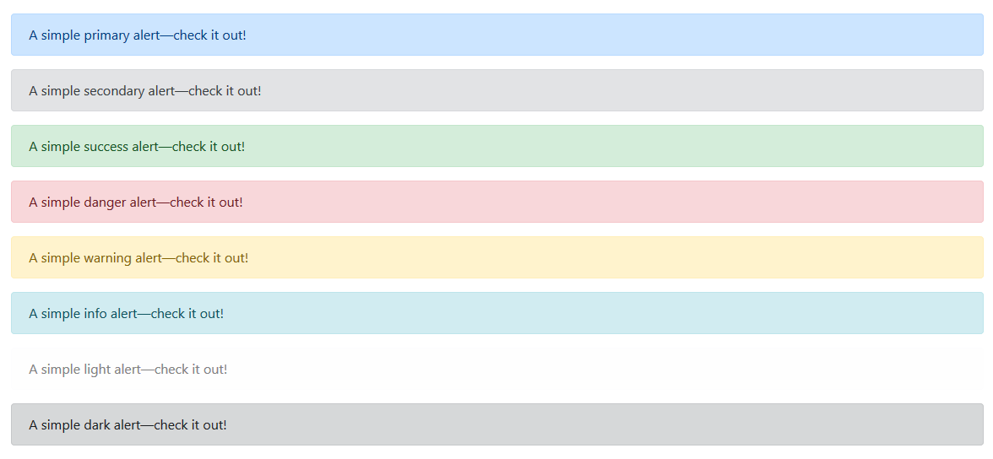Pada Segmen Program 1.1 merupakan contoh dari penggunaan Bootstrap yang digunakan dalam website. Komponen yang digunakan merupakan HTML. Perbedaannya, Bootstrap telah menyediakan *class* sendiri. Jadi, pada setiap komponen dari Bootstrap mempunyai nama class yang berbeda – beda, untuk contoh diatas merupakan kode yang digunakan untuk membuat *alert*, maka digunakan nama class alert. Hasil yang ditulis dari Segmen Program 1.1 dapat dilihat pada Gambar 1.1.

**Gambar 1.1**

**Tampilan Alert Menggunakan Bootstrap**

* + 1. **Back-End**

Back-end merpakan program yang menopang fitu-fitur dari sebuah website. Jika sebelumnya front-end fokus pada tampilan dari sebuah website, back-end fokus pada fungsionalitas dari sebuah website. Setiap back-end terdiri dari 3 (tiga) komponen yaitu server, database, dan aplikasi. Untuk mempermudah pembuatan back-end dapat digunakan juga framework seperti pada front-end, website ini akan menggunakan *CodeIgniter* untuk mempermudah dalam pengembangan back-end.

CodeIgniter adalah sebuah web application network yang bersifat open source yang digunakan untuk membangun aplikasi php agar lebih terstruktur. Seperti halnya framework lain, tujuan digunakan CodeIgniter ini yaitu untuk memudahkan programmer dalam mengembangkan website. CodeIgniter merupakan framework PHP dengan model MVC (*Model*, *View*, *Controller*) untuk mengembangkan website dengan menggunakan PHP yang dapat mempercepat dan mempermudah programmer untuk membuat sebuah aplikasi web.

Ada beberapa kelebihan dari framework CodeIgniter dari pada framework lainya. Pertama, performa dari CodeIgniter yang lebih cepat dibandingkan framework-framework lain. Dokumentasi yang disediakan untuk user juga lengkap. Banyak orang yang menggunakan framework ini jadi, para programmer dapar bertukar informasi serta wawasan baru terakait framework.

MVC merupakan teknik untuk memisahkan komponen utama menjadi tiga komponen yaitu Model, View, Controller. Pada pembuatan website ini akan digunakan konsep tersebut. Konsep MVC ini sering diterapkan dalam pembuatan aplikasi. Dengan adanya MVC ini, program akan lebih mudah dikelola. Berikut akan dijelaskan penjabaran dari MVC:

* Model

Model merupakan script program yang berperan untuk mengakses langsung database. Seperti, mengambil atau menginputkan ke database. Semua yang berkaitan tentang pengolahan databse di letakkan di model. Disini akan terdapat script yang nantinya akan dilempar ke controller sehingga dapat ditampilakan di view.

* View

View adalah script program yang berguna sebagai tampilan dalam sebuah website. Biasanya file ini berisi HTML, yang akan diatur oleh controller. View berguna untuk menerima data dari database dan kemudian ditampilkan kepada user. Jadi, tampilan pada *interface* akan dikumpulkan pada view untuk memisahkannya dengan controller dan model sehingga akan mempermudah programmer dalam mengembangkan website.

* Controller

Controller merupakan script yang digunakan untuk jembatan antara model dan view, yang artinya user tidak berhubungan dengan model secara langsung. Jadi, controller akan mengakses fungsi-fungsi yang ada pada model dan kemudian ditampilkan pada view. Controller diisini menggunakan bahasa pemrograman PHP.

* + 1. **Database**

Database merupakan kumpulan data yang disimpan secara sistematis di dalam komputer yang dapat diolah atau dimanipulasi menggunakan perangkat lunak (program aplikasi) untuk menghasilkan informasi. Pendefinisian basis data meliputi spesifikasi berupa tipe data, struktur data dan juga batasan-batasan pada data yang kemudian disimpan. Database yang akan digunakan untuk pembuatan website ini adalah MySQL yang merupakan basis data sumber terbuka yang paling popular dan banyak digunakan untuk aplikasi berbasis web seperti website dinamis dan e-commerce. Tahun 2013, MySQL merupakan basis data kedua yang paling banyak digunakan di dunia dan yang pertama untuk basis data sumber terbuka[3].

Dalam pembuatan database untuk website ini akan menggunaan bantuan *phpMyAdmin*. Kegunaan phpMyAdmin yaitu, [database](https://www.termasmedia.com/lainnya/software/69-pengertian-database.html) MySQL dan database MariaDB dapat dikelola lebih mudah yaitu dengan melalui antarmuka (interface) grafis. Aplikasi web ini ditulis menggunakan bahasa pemrograman PHP. Sebagaimana aplikasi-aplikasi lain untuk lingkungan web (aplikasi yang dibuka atau dijalankan menggunakan browser), phpMyAdmin juga mengandung unsur HTML/XHTML, CSS dan juga kode JavaScript. Dengan dukungan dari banyak developer dan translator, aplikasi web phpMyAdmin mengalami perkembangan yang cukup pesat dengan ketersediaan banyak pilihan bahasa. Sampai saat ini, ada kurang lebih 65 bahasa yang sudah didukung oleh aplikasi web phpMyAdmin[4].

* + 1. **API**

API adalah singkatan dari ***Application Programming* Interface**, dan memungkinkan developer untuk mengintegrasikan dua bagian dari aplikasi atau dengan aplikasi yang berbeda secara bersamaan. API terdiri dari berbagai elemen seperti function, protocols, dan tools lainnya yang memungkinkan developer untuk membuat aplikasi. Tujuan penggunaan API adalah untuk mempercepat proses development dengan menyediakan function secara terpisah sehingga developer tidak perlu membuat fitur yang serupa. Penerapan API akan sangat terasa jika fitur yang diinginkan sudah sangat kompleks, tentu membutuhkan waktu untuk membuat yang serupa dengannya[5].

Dalam pembuatan website ini proses transaksi akan menggunakan API. API yang akan digunakan adalah *MidTrans*. [MidTrans](https://midtrans.com/) adalah salah satu layanan *payment gateway* yang digunakan dalam proses transaksi. MidTrans merupakan layanan penyedia payment getaway yang mudah dan praktis untuk digunakan. Penggunaan midtrans memerlukan beberapa langkah yang harus dijalankan. Berikut adalah langkah-langkah yang harus dilakukan untuk menggunakan midtrans:

* + 1. Mendaftarkan web toko online dengan cara terhubung ke merchant admin portal MidTrans dalam mode testing
    2. Melanjutkan pendaftaran dengan melengkapi dokumen
    3. Mengintegrasikan teknis yang sudah tersedia ke website bisnis online/e-commerce dengan tim *developer.*

1. **Ruang Lingkup**

Ruang lingkup adalah sub bab yang akan menjelaskan mengenai sistem dari website ini. Tujuannya agar pembahasan lebih fokus dan tidak melebar kemana-mana. Disini akan dijelaskan juga batasan-batasan dari website ini serta fitur-fitur apa saja yang ada. Berikut akan dibahas ruang lingkup dari website ini:

* + 1. **Arsitektur Sistem**

Pada bagian arsitektur sistem ini akan dijelaskan mengenai struktur dan sistem dari website. Disini akan ditunjukan bagaimana hubungan antar komponen yang lebih spesifik dan secara strukur. Arsitektur sistem dari website ini dapat dilihat pada Gambar 1.2.

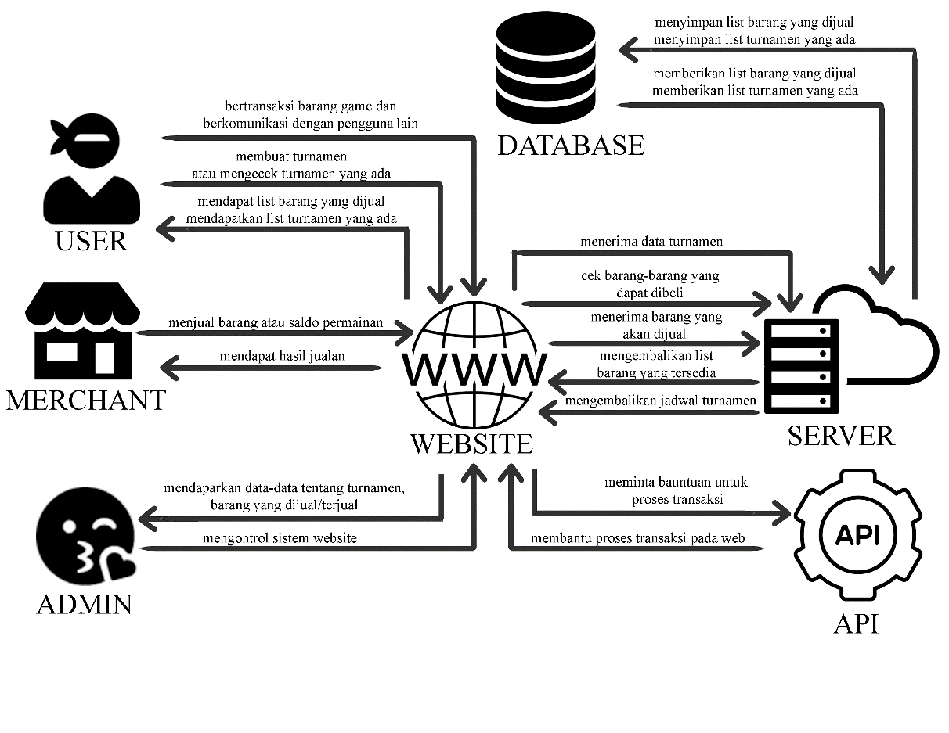

**Gambar 1.2**

**Arsitekstur Sistem**

Pada Gambar 1.2 dapat dilihat, terdapat 3 (tiga) aktor yang dapat menggunakan website ini. 3 (tiga) aktor tersebut adalah user, merchant, dan admin. Ketiga aktor ini mengakses website yang sama tetapi mereka akan mendapat tampilan yang berbeda-beda sesuai dengan *role* mereka. Tiap-tiap role ini juga memiliki fitur yang berbeda-beda dan memiliki keunggulannya masing-masing.

User akan mendapatkan fitur yang dicari oleh mereka saat mereka menemukan website ini. User dapat membeli barang sekaligus saldo atau voucher permainan yang diinginkan. Tidak hanya itu, user juga dapat mengadakan tournamen yang akan diikuti oleh user lainnya. Kemudian, setiap user dapat membuat toko yang akan digunakan untuk menjual barang yang nantinya akan disebut merchant. Merchant akan mendapatkan fitur layanan untuk membantu mereka menjualkan barang-barang game ataupun saldo game dan juga game yang mereka ingin jual kepada user. Kemudian yang terakhir, admin akan mengatur sistem-sistem yang ada agar tidak terjadi masalah-masalah yang tidak diinginkan.

Server bertugas untuk menyimpan data-data yang ada seperti data user dan merchant. Tetapi tidak hanya itu, server juga dapat menyimpan data barang-barang yang dijual merchant. Setelah itu, akan memberikannya sebagai list kepada user yang ingin membeli sesuatu. Kemudian, juga untuk menyimpan data-data tournament yang dibuat oleh user.

* + 1. **Batasan-batasan**

Batasan sistem merupakan suatu daerah yang membatasi antara satu sistem dengan sistem yang lain. Dalam setiap program atau website pasti ada sistem yang membatasi. Pada sub bab ini akan dijelaskan apa saja batasan-batasan dari website ini. Berikut batasan-batasan dari website yang dibuat:

1. Saldo ada user tidak dapat ditarik kembali / diuangkan, dan transaksi hanya dapat dilakukan menggunakan saldo. Jadi, user harus mengisi saldo terlebih dahulu.
2. Tidak dapat melakukan *call* dan *video* call jadi, hanya sebatas *chat*.
3. **Metodologi**

Metode *Iterative Waterfall* merupakan bentuk pengembangan dari Waterfall. Metode iterative Waterfall ini hampir sama dengan Waterfall. Terdapat beberapa hal yang membedakan yaitu, langkah-langkah yang telah dilakukan dapat diulang kembali. Jadi, apabila ada kesalahan pada langkah-langkah setelahnya, perulangan ini akah dapat digunakan untuk mendeteksi kesalahan yang ada. Jadi, model ini dapat mengurangi waktu yang dibutuhkan pengembang untuk mendeteksi dan memperbaiki kesalahan yang ada. Metode ini akan digunakan dalam pembuatan proyek ini. Gambaran dari metode iterative waterfall dapat dilihat pada Gambar 1.3.

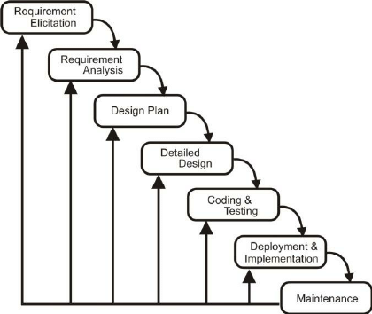

**Gambar 1.3**

**Gambaran Proses Metode Iterative Waterfall**

Dari Gambar 1.3 dapat dilihat proses yang dilakukan oleh metode ini, mulai dari analisa kebutuhah dari sistem. Dilanjutkan dengan desain dari sebuah sistem yang dibuat dan desain interface dari sistem tersebut. Pembuatan program akan dilakuakn setelah desain telah dibuat, setelah sebagian program telah dibuat dan sudah cukup untuk dilakukan uji coba maka akan dilakuakn uji coba. Tahap uji coba merupakan tahap yang akan sering terjadi perulangan karena akan sering ditemukan kesalahan dan akan diperbaiki sampai sistem benar-benar sempurna. Jika sistem sudah sempurna atau tidak terdapat kesalahan lagi, maka sistem akan dapat dirilis. Setelah sistem dirilis, akan dilakuakan pemeliharaan secara berkala terhadap sistem agar sistem berjalan dengan baik, pada tahap ini juga tidak menutup kemungkinan untuk melakukan perulangan bila terjadi kesalahan.

1. **Sistematika Pembahasan**

Pada sub bab ini akan di list apa saja bab yang ada pada buku. Kemudian, akan dijelaksan secara singkat juga apa saja isi yang ada pada setiap bab. Mulai dari bab satu (pendahuluan) sampai dengan bab tujuh (penutup). Berikut beberapa penjelasan singkat dari setiap bab yang ada:

* BAB I : PENDAHULUAN

Dalam bab ini dijelaskan tentang latar belakang, tujuan, ruang lingkup, teori penunjang, fitur-fitur, dan sistematika pembahasan.

* BAB II : ANALISA

Dalam bab ini menjelaskan tentang deskripsi sistem lama, perbandingan fitur, analisa masalah, analisa kebutuhan, deskripsi sistem baru, spesifikasi kebutuhan, serta fitur-fitur

* BAB III : DESAIN

Dalam bab ini dijelaskan tentang ERD (Entity Relationship Diagram), DFD (Data Flow Diagram), desain tabel, desain website, dan desain prosedural.

* BAB IV : IMPLEMENTASI

Dalam bab ini dijelaskan tentang apa saja yang ada di website ini disertai dengan gambar dari website yang telah jadi.

* BAB V : UJI COBA

Dalam bab ini dijelaskan tentang hasil dari uji coba yang telah dilakukan.

* BAB VI : USER MANUAL

Dalam bab ini dijelaskan tentang cara penggunaan setiap fitur yang ada di website.

* BAB VII : PENUTUP

Dalam bab ini dijelaskan tentang kesimpulan dan saran dari setiap user yang telah mencoba website ini.

BAB II

ANALISA SISTEM

Pada bab ini akan dijelaskan mengenai aplikasi-aplikasi yang digunakan sebagai pembanding program yang akan dibuat. Kekurangan dan kelebihan dari aplikasi-aplikasi tersebut, analisa kebutuhan, dan juga fitur-fitur akan dibandingkan. Disini juga akan dijelaskan tentang program yang akan dibuat. Kelebihan program dengan pembanding, dan fitur-fitur yang dibuat untuk mengatasi masalah-masalah yang ada pada program pembanding.

2.1 **Deskripsi Sistem Lama**

Sub bab ini akan menjelaskan tentang program atau aplikasi yang sejenis dengan program yang akan dibuat. Program atau aplikasi yang sejenis adalah website *CS-Money*, website atau aplikasi *Discord*. CS-Money merupakan website untuk trading barang game, Discord merupakan aplikasi untuk saling berkomunikasi dengan sesama yang dikenal oleh pengguna. Berikut deskripsi lengkap dari tiap-tiap sistem lama:

2.1.1 CS-Money

CS-Money adalah website yang menyediakan fitur trading antar user serta jual beli barang dalam game, khususnya game Counter-Strike: Global Offensive(CS-GO). Website ini dibuat beberapa tahun setelah game CS-GO dirilis. Sebelum user dapat mengakses fitur-fitur yang ada pada CS-Money, user harus mempunyai akun *Steam.* Steam sendiri adalah sebuah aplikasi yang menyediakan platform bagi perusahaan game atau *developer* game untuk menjual game yang mereka buat atau mereka dapat mempublikasikan game mereka secara gratis bagi user Steam. User diharuskan untuk mempunyai akun Steam karena game CS-GO ini terdapat hanya di Steam.

Jika user tidak memiliki akun Steam maka mereka tidak dapat mengakses fitur-fitur yang dimiliki oleh CS-Money, karena CS-Money mengambil data dari *inventory* user yang ada pada aplikasi Steam. Saat user membeli barang yang dijual di website tersebut, barang yang dibeli akan secara otomatis masuk kedalam inventory user yang ada di Steam. Hal ini juga berlaku sebaliknya saat user menjual barang yang dipunyai, barang tersebut akan diambil dari inventory user yang ada pada Steam. Oleh karena itu, user tidak dapat menjual barang yang tidak dimiliki kepada user lain, dan setelah user melakukan pembelian ataupun penjualan barang inventory user yang ada pada Steam akan secara otomatis ter-*update*.

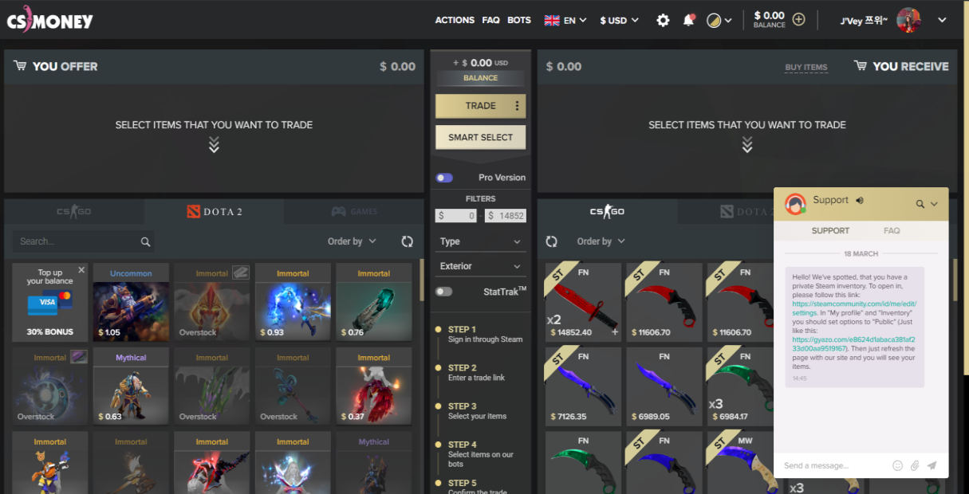

Gambar 2.1

Tampilan CS-Money

Pada Gambar 2.1 dapat dilihat bahwa terdapat fitur dari CS-Money yang dapat diakses setelah *login* ke website. User dapat berbicara dengan *customer service* dari CS-Money untuk bertanya-tanya akan hal yang ingin diketahui oleh user. Kemudian terdapat tempat barang yang dimiliki user disebelah kiri dan yang ditawarkan oleh CS-Money disebelah kanan. Pada tengah-tengahnya terdapat semacam filter untuk mencari barang apa yang diinginkan oleh user, dan terdapat juga sedikit tutorial agar user dapat melakukan trading pada website tersebut. CS-Money juga mempunyai sistem *sorting* untuk memudahkan user mengurutkan *list* barang sesuai yang diinginkan.

2.1.2 Discord

Discord merupakan website atau program yang menyediakan *platform* bagi penggunanya untuk saling berkomunikasi melewati sebuah *channel* atau grup yang telah dibuat oleh user lain atau mereka sendiri. Discord juga menyediakan tempat bagi penggunanya untuk membuka aplikasi permainan, tetapi Discord membutuhkan bantuan dari aplikasi lain seperti Steam atau *battle.net* untuk membuka aplikasi tersebut. Jadi Discord hanya akan memberi tahu teman dari user tersebut bahwa user ‘A’ sedang bermain game. User juga dapat me-*mention* temannya yang ingin diajak bermain oleh user ‘A’ agar mereka dapat bermain sambil mengobrol satu dengan yang lain.

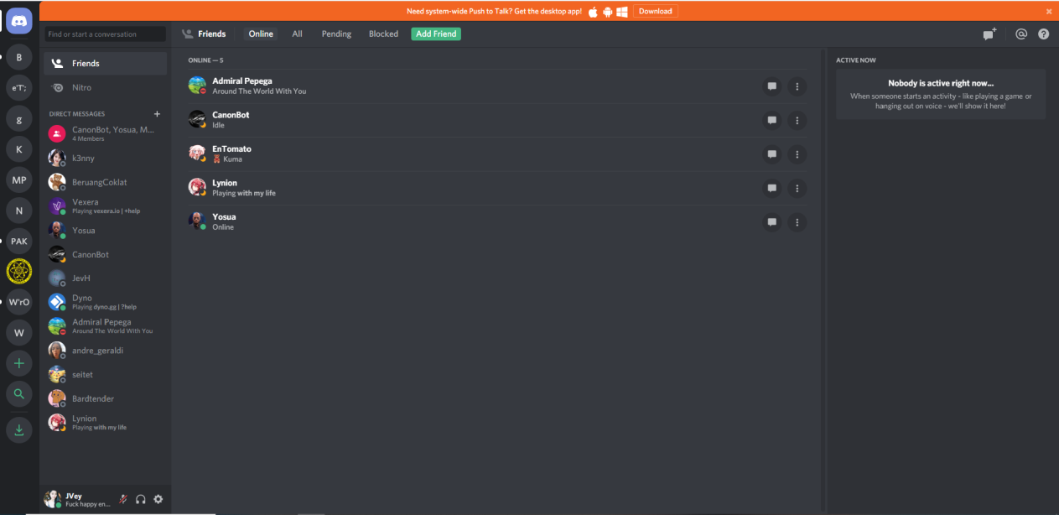

Gambar 2.2

Tampilan Web Discord

Beberapa fitur lain dapat dilihat pada tampilan dari website Discord pada Gambar 2.2, Discord lebih sering digunakan dalam bentuk aplikasi tetapi keduanya memiliki tampilan yang sama. Fitur-fitur lain yang dimiliki oleh Discord yaitu user dapat merekam layar laptop atau monitor mereka dan memperlihatkannya kepada teman usernya yang lain secara *live*. Mereka juga dapat mengirim gambar, video, link, file dalam channel yang telah dibuat. Discord juga mempunyai fitur teman apabila user ingin hanya berbicara dengan satu orang itu saja tanpa diganggu oleh pengguna lain yang mungkin ada di dalam channel yang ada. Dengan fitur teman ini juga user dapat membuat sebuah grup. Walaupun fitur-fitur dari Discord ini sangat berguna untuk sehari-hari tetapi, fitur-fitur ini lebih dikhususkan untuk berkomunikasi antar user saat mereka ingin bermain game bersama-sama.

2.1.3 Perbandingan Fitur

Aplikasi yang akan dibandingkan yaitu CS-Money dengan aplikasi yang akan dibuat dan Discord dengan aplikasi yang akan dibuat. CS-Money dengan Discord merupakan dua aplikasi yang berbeda. Oleh karena itu akan dibuat sebuah tabel untuk membandingkan fitur dari ketiga sistem tersebut. Berikut perbandingan fiturnya dapat dilihat pada Tabel 2.1:

Tabel 2.1  
Tabel Perbandingan Fitur

|  |  |  |  |
| --- | --- | --- | --- |
| **Jenis Fitur** | **Discord** | CS-Money | ***Gather.Owl*** |
| Chat antar-user | V | X | V |
| Trading antar-user | X | X | V |
| Turnamen | X | X | V |
| Sorting barang | X | V | V |
| Jual-beli barang | X | V | V |
| Chat dengan admin | X | V | V |
| Top-up Saldo | X | V | V |
| Channel | V | X | V |
| *Group Call* | V | X | X |
| Ganti mata-uang | X | V | V |

2.2 Analisa Masalah

Pada kedua program yang telah dijelaskan pada subbab 2.1, terdapat beberapa hal yang bisa ditambah fiturnya atau dibuat lebih bagus. Dapat dilihat pada website CS-Money apabila user ingin menukarkan barang yang diinginkan, user tidak dapat menukarkan barang apapun yang dipunyai karena masalah barang yang disimpan oleh CS-Money telah melebihi batas stok. Dan untuk Discord, program tersebut dikhususkan untuk orang-orang yang ingin bermain game bersama sambil berbicara satu dengan yang lain. Berikut beberapa masalah yang terdapat pada sistem lama :

1. Pengguna CS-Money yang ingin menjual barang yang banyak dijual orang lain tidak akan bisa, dikarenakan ada batas maksimal stok.
2. Pada CS-Money User tidak dapat bernegosiasi dengan yang punya barang dikarenakan penjual hanya menaruh barang dan menunggu hasil.
3. Tidak ada komunikasi dengan admin secara langsung apabila terdapat suatu masalah.
4. Pada Discord user hanya dapat melakukan chatting dan call dengan orang yang berada dalam channel, tidak terdapat hal lain yang dapat dilakukan pada aplikasi.
5. Discord memerlukan akun premium agar pengguna dapat mengakses semua fitur-fiturnya.

2.3 Analisa Kebutuhan

Masalah-masalah yang sering dihadapi oleh para gamer adalah jika mereka menginginkan sesuatu dari game yang dimainkan entah itu item, atau *skin* dari suatu barang mereka akan mencari penjual yang menjual hal-hal tersebut dengan harga yang lebih murah dari yang diberikan oleh game atau yang ada di tempat jualan yang disediakan oleh game tersebut. Oleh karena itu tidak sedikit gamer yang dibohongi oleh penjual-penjual barang game online. Dengan cara penjualan yang online dan tidak perlu bertemu tatap muka, biasanya penjual menyuruh pembeli untuk membayar terlebih dahulu lalu barang yang dibeli baru dikasih, dengan ini penjual mampu membohongi pembeli dengan memblokir pembeli setelah pembeli memberikan bukti transfer kepadanya dan pembeli tidak akan pernah dapat hal yang diinginkan. Maka dari itu, gamer membutuhkan tempat yang aman untuk melakukan jual-beli barang dalam game dengan harga yang mudah dijangkau pula.

Pembeli harus merasa aman saat mereka ingin belanja online dan tempat penyedia bertanggung jawab akan keamanan transaksi pembeli dengan penjual. Pembeli juga harus dapat membantu pembeli lainnya dengan rating ataupun komentar terhadap penjual apakah penjual tersebut terpecaya atau tidak. Tetapi hal ini juga dapat dieksploitasi oleh penjual dengan memberikan rating palsu sehingga barang mereka lebih laku. Tempat untuk melakukan jual beli secara online haruslah aman dan data – data yang keluar masuk juga haruslah rahasia dan tidak diberikan kepada pihak ketiga. Pembeli juga haru dapat berinteraksi dengan penjualnya walupun tidak bertemu langsung melainkan melalui chatting atau telpon secara online.

2.4 Deskripsi Sistem Baru

Pada Sub-bab ini akan dijelaskan tentang sistem baru yang akan dibuat, fitur-fiturnya. Sistem baru ini tidak hanya mempunyai kelebihan yang tidak dipunyai sistem lama, melainkan sistem baru ini akan menggabungkan beberapa fitur-fitur yang dimiliki oleh dua sistem lama yang berbeda. Misalnya pada Discord akan diambil fitur channel sedangkan pada CS-Money akan diambil fitur trading. Sistem baru yang akan dibuat ini bernama “Gather.owl”.

“Gather.owl” merupakan website yang menyediakan tempat bagi merchant dan gamer untuk berkumpul dan melakukan transaksi jual beli barang game online. Website ini juga tidak terbatas oleh game tertentu pada suatu platform tertentu saja, melainkan user dapat mencari barang dari game yang memiliki platform yang berbeda-beda, misalnya *Mobile Legend* dengan DOTA2. Kedua game ini walaupun memiliki genre game yang sama yaitu *MOBA (Multiplayer* Online *Battle Arena)* tetapi DOTA2 dipegang oleh *Valve* dan hanya dapat dimainkan di laptop/komputer sedangkan Mobile Legend dipegang oleh *Moonton* dan hanya dapat dimainkan di *smartphone* saja. Website ini juga membiarkan merchant yang ingin menjual saldo in-game, jadi tidak hanya item tetapi juga saldo dari game tersebut dapat dibeli pada website ini.

Seperti yang telah dikatakan sebelumnya, website ini menggabungkan fitur yang terdapat pada dua program yang berbeda. Fitur ini diambil agar dapat memudahkan user saat ingin melakukan trading pada website. Fitur yang digabungkan yaitu fitur trading dengan fitur chatting, dengan ini user akan dengan mudah dapat mencari teman tukar-menukar untuk menukarkan barang yang diinginkan. Hal ini dilakukan dengan cara user A akan memberitahu pada chat bahwa dia ingin menukarkan barang Z dengan barang X, setelah itu user lain yang memiliki barang X dan menginginkan barang Z dapat memberi tahu user A bahwa ia ingin melakukan trading dengannya. Fitur-fitur pada website ini adalah sebagai berikut:

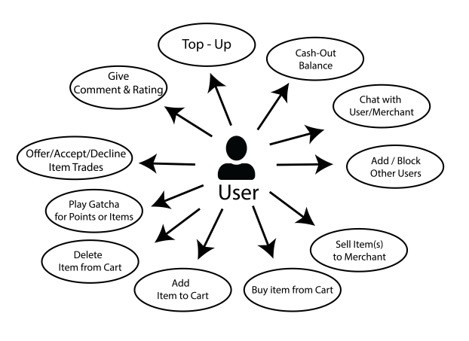

Gambar 2.3

Use Case User

Dapat dilihat dalam Gambar 2.3 bahwa user bisa melakukan berbagai macam hal pada website, salah satunya belanja barang dari sebuah game yang sering dimainkan oleh gamer. User dapat melakukan berbagai macam hal pada website, salah satunya belanja barang dari sebuah game yang sering dimainkan oleh gamer. User dapat membeli barang – barang yang tersedia pada website memakai uang yang digunakan untuk jual beli pada website. Setelah membeli barang yang dijual, user dapat merating merchant yang menjual barang tersebut, rating – rating ini nanti akan terlihat pada profile merchant. User juga dapat melakukan gacha untuk mendapatkan barang yang diberikan oleh admin apabila user mendapatkan barang tersebut saat melakukan gacha. Terakhir, user juga dapat chatting bersama dengan user lain pada website pada channel yang tersedia, apabila terdapat user yang tidak sopan atau berusaha untuk menyebarkan kekerasan dan kebencian pada channel maka user dapat memblokir user tersebut agar tidak dapat saling bertemu.

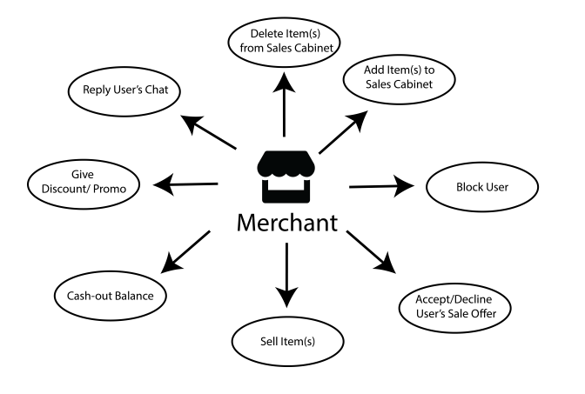

Gambar 2.4

Use Case Merchant

Pada Gambar 2.4 merchant dapat menjualkan barang dari sebuah game yang mereka miliki kepada user dengan menaruhnya pada shop yang telah disediakan website. Merchant dapat menjualkan barang dari sebuah game yang mereka miliki kepada user dengan menaruhnya pada shop yang telah disediakan website. Agar barang yang dijual oleh merchant pada website cepat laku maka merchant dapat memberikan diskon atau promo pada barang – barang mereka. Apabila merchant menemui user yang kasar dan tidak sopan maka merchant berhak memblokir user tersebut agar reputasi merchant tidak menjadi turun karena perkataan user tersebut. Apabila merchant berubah pikiran dan tidak jadi menjual barangnya maka merchant dapat menarik barang tersebut dari shop. Merchant juga dapat membalas komentar atau rating dari user yang memberikan rating kepada merchant untuk mengatakan terima kasih dan lainnya.

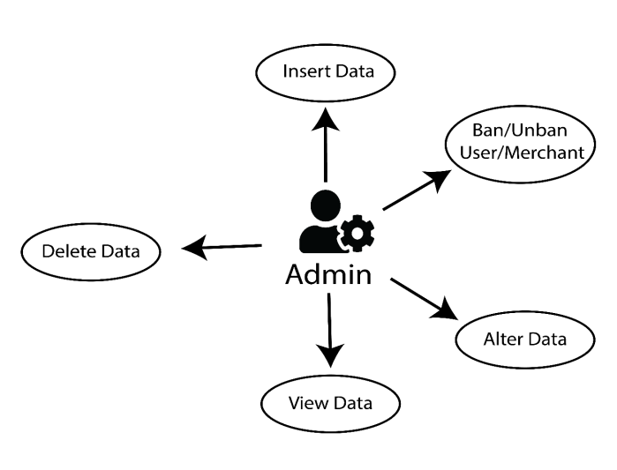

Gambar 2.5

Use Case Admin

Gambar 2.5 merupakan use case untuk admin. Admin dapat melihat data – data yang telah masuk seperti merchant yang telah mendaftar subscription, atau event yang ada pada website. Admin juga dapat menambahkan data baru pada database website. Admin juga dapat mengupdate dan mendelete data yang sudah ada pada database website. Apabila terdapat merchant yang berusaha curang atau membohongi user maka admin berhak melakukan ban terhadap merchant tersebut.

2.5 Spesifikasi Kebutuhan

Jika dilihat dari subbab analisa masalah, terdapat beberapa hal yang dibutuhkan dari website yang akan dibuat. Hal – hal ini diperlukan demi kenyamanan user saat memakai website. Dan juga beberapa hal tersebut dapat meningkatkan keamanan website bagi user yang ingin melakukan transaksi pada website. Berikut beberapa hal yang dibutuhkan :

1. Sistem komunikasi yang dapat digunakan oleh para pengguna website untuk saling bertukar informasi akan hal – hal yang terjadi pada website.
2. Tidak terdapat stok maksimal bagi barang yang ingin dijual dan harga tidak terpatok pada harga yang ada di shop karena user dapat saling bertukar barang.
3. Apabila terdapat kesalahan teknis pengguna dapat dengan langsung memberi tahu admin.
4. Semua user mendapatkan semua fitur dari website tidak memerlukan akun yang prabayar.

2.6 Fitur

Pada sub bab ini akan dijelaskan tentang fitur – fitur yang tersedia dalam website. Fitur – fitur yang tersedia merupakan fitur yang dibuat setelah melihat kekurangan dan kelebihan dari sistem lama. Beberapa fitur dapat diakses oleh semua user dan beberapa hanya dapat diakses oleh user tertentu. Berikut akan dijelaskan fitur – fitur website berdasarkan penggunanya:

2.4.1 User

User merupakan pengguna website setelah seseorang melakukan registrasi pada website. User dapat melakukan berbagai macam hal pada website. Semua transaksi yang terdapat pada website akan dibuat mudah dan tidak membinungkan untuk memudahkan user memakai website. Berikut fitur – fitur yang dapat diakses oleh user:

1. Register

Apabila user ingin memakai fitur yang dimiliki oleh website, mereka harus register terlebih dahulu. Pengguna akan memasukkan data – data mereka yang valid untuk dapat register pada website. Saat register mereka akan secara otomatis didaftarkan menjadi user biasa. Apabila user ingin menjadi merchant mereka dapat merubahnya pada profil mereka setelah login.

1. Login

Setelah register, user dapat melakukan login. Login dilakukan dengan memasukkan id dan password user. Sistem akan secara otomatis mendeteksi apakan user tersebut merchant atau bukan. Setelah itu user akan masuk kedalam website sesuai dengan peran mereka sendiri-sendiri.

1. Chat Antar User

User akan dapat chatting satu dengan yang lainnya. Chat ini digunakan saat mereka ingin bertanya-tanya tentang barang yang ingin ditukar atau mereka hanya ingin mengobrol biasa. Chat ini berupa personal antara kedua user yang ada dalam chat. Apabila ingin chatting dengan banyak orang sekaligus maka dapat menggunakan channel.

1. Trading antar-user

User dapat melakukan pertukaran barang yang mereka miliki dengan user lain. Barang-barang yang ingin ditukar memiliki harganya masing-masing. Tetapi saat bertukar harga barang akan berubah sesuai keinginan user yang sedang bertukar. Trading akan berhasil selama kedua user sepakat.

1. Turnamen

Website akan menyediakan fitur agar user dapat membuat turnamen mereka sendiri. Setelah user selesai membuat turnamennya, user lain akan dapat mengikuti turnamen yang telah dibuat. User yang membuatnya akan menentukan hadiah apa yang akan diberikan kepada pemenangnya. Hadiah ini akan diambil dari yang dipunya oleh user yang membuat turnamen.

1. Beli barang

User yang tidak sebagai merchant dapat membeli barang-barang yang dijual oleh merchant sesuai dengan harga yang telah tertera. Barang – barang yang ada dapat ditemukan pada halaman shop dari website. User dapat mendapatkan sebuah diskon atau promo saat membeli barang. Membeli barang pada website menggunakan saldo yang telah disediakan pada website.

1. Sorting barang

Saat melihat barang-barang yang dijual oleh merchant, user dapat meng-*sort* barang sesuai dengan yang diinginkan. Misalnya, mensortir dari harga yang paling tinggi ke paling rendah ataupun sebaliknya. Sortir dibuat agar user dapat dengan mudah menemukan barang yang diinginkan. Apabila tidak terdapat fitur ini maka user harus susah payah mencari barang satu demi satu.

1. Chat dengan admin

Dapat digunakan apabila user kesusahan dalam memakai fitur-fitur yang dimiliki website. User dapat bertanya-tanya kepada admin via live-chat. Fitur ini dapat ditemukan pada bagian kanan bawah halaman. Tetapi admin tidak tentu selalu ada setiap saat, maka akan ada kemungkinan dimana admin tidak dapat menjawab user.

1. Top-up saldo

Apabila user ingin membeli barang-barang yang dijual oleh merchant, user pasti membutuhkan uang atau saldo. Oleh karena itu, website menyediakan saldo yang bisa dipakai hanya pada website ini saja. Dan sebelum user dapat membeli apapun pada website mereka harus melakukan top-up terlebih dahulu untuk mengisi saldo mereka sesusai yang mereka inginkan. Fitur ini akan tersedia pada berbagai halaman website.

1. Channel

User tidak akan dapat menukarkan barang yang dimiliki dengan barang yang diinginkan dengan user lain apabila mereka tidak dapat berkomunikasi satu dengan yang lain. Channel ini berguna untuk mengumpulkan user-user yang ingin menukarkan barang mereka bertemu satu dengan yang lain. Channel hampir sama dengan chatting, bedanya yaitu channel bersifat public sedangkan chatting bersifat private. Biasanya channel akan berisi user – user yang telah diundang masuk ke dalam channel.

1. Ganti mata uang

Jenis mata uang pada website dapat diubah sesuai keinginan user. Fitur ini dapat digunakan user untuk mempermudah mereka menghitung harga. Jenis mata uang yang ditetapkan pada website adalah dollar amerika. Tetapi apabila user tidak tahu atau malas untuk mengkonversikannya misal ke rupiah mereka dapat mengganti jenis mata uang menjadi rupiah.

1. Laporan Tranksaksi dan Top Up

User dapat melihat laporan mengenai transaksi – transaksi yang telah dilakukan pada website. Transaksi yang dimaksud yaitu top up dan membeli barang. Setelah user melakukan top up sistem akan mencatat tanggal dan jumlah top up yang dilakukan. Begitu pula dengan setelah membeli barang, user dapat mengecek laporan tersebut pada bagian profil.

**2.4.2 Merchant**

User dapat mendaftarkan dirinya sebagai merchant saat mereka mengakses profil mereka pada website. Setelah user menjadi merchant user mendapatkan beberapa fitur baru yang tidak dapat dilakukan oleh user biasa. Salah satu fitur yang dapat diakses oleh merchant yaitu menjual barang pada website. Berikut fitur – fitur yang dapat diakses oleh merchant :

1. Jual Barang

User yang registrasi sebagai merchant dapat menjualkan barang pada website ini. Harga dari yang dijual ditentukan oleh merchant itu sendiri entah mereka ingin menjual lebih mahal dari yang lain atau lebih murah. Merchant dapat menaruh barang sebanyak yang mereka mau selama mereka mempunyai barang tersebut. Apabila merchant tidak jadi menjual suatu barang, merchant dapat menarik kembali barang dari shop.

1. Memberikan diskon atau promo

Setelah merchant menaruh barang mereka pada website, barang mereka dapat dengan cepat laku atau dengan lambat terjual. Oleh karena itu merchant dapat memberikan diskon atau promo kepada barang yang dijual. Diskon atau promo dapat dibuat sesuai yang diingkan oleh merchant. Fitur ini akan membuat barang yang dijual oleh merchant terjual dengan cepat seperti yang diinginkan oleh merchant.

1. Mendapatkan rating

Merchant dapat mendapatkan rating dari user yang berbelanja dari mereka. Rating akan muncul pada profil merchant pada saat user ingin mengetahui kebagusan dari merchant. Rating akan menentukan apakah merchant terpecaya atau tidak. Dengan adanya rating ini, user juga dapat mengetahui bahwa merchant melayani pelangganya dengan sopan atau tidak.

1. Laporan Permainan

Fitur ini merupakan sebuah laporan yang memberitahu merchant permainan apa yang paling dicari oleh user. Sistem akan mencatat permainan dengan jumlah barang yang paling sering dibeli oleh user. Semakin banyak junlah barang yang dibeli user, maka semakin tinggi tingkat permainan tersebut. Dengan ini merchant dapat memikirkan untuk menjual barang dari permainan apa supaya barangnya lebih cepat terjual.

1. Laporan Item yang terjual

Merchant juga dapat melihat hasil laporan dari barang – barang yang sudah terjual. Sistem akan mencatat barang, dan waktu item tersebut terjual. Dengan adanya laporan ini merchant dapat mengetahui kapan dan barang apa yang terjual. Merchant juga dapat mengetahui barang mana yang lebih dicari oleh user.

**2.4.3 Admin**

Admin merupakan pemilik website yang mengatur baik buruknya website berjalan. Segala sesuatu yang terjadi pada website dapat diketahui oleh admin. Admin juga mengatur data – data pada website untuk tidak dapat dilihat oleh orang yang tidak dikenal agar data pribadi pengguna website tidak bocor kepada orang jahat. Berikut akan dijelaskan beberapa fitur yang dapat dilakukan oleh admin :

1. Menambah, Mengurangi, dan Mengubah Game

Beberapa data pada website dapat diubah oleh admin agar tidak menjadi masalah pada kedepannya. Admin dapat menambahkan beberapa data game baru pada website. Admin juga dapat menghapus game yang sudah tidak berjalan atau tidak ada player yang menginginkannya. Data game juga dapat diganti apabila memang terjadi perubahan dari game tersebut.

1. Menambah, Mengurangi, dan Mengubah Promo

Promo merupakan diskon yang bisa didapat oleh user pada saat bermain gacha atau hal yang lain. Promo memiliki berbagai-macam diskon bagi beberapa benda tertentu. Admin dapat menambahkan promo sesuai keinginannya dan menghapus promo yang sudah tidak berlaku. Apabila terdapat hal yang aneh pada promo, misal diskon sebesar 100 persen maka admin dapat menggantinya menjadi yang lebih benar seperti 10 persen.

1. Menambah, Mengurangi, dan Mengubah *Subs*

Subs adalah sebuah kerja sama antara admin dengan merchant. Merchant yang mendaftar subs akan mempunyai iklas yang dipajang oleh admin pada halaman shop. Admin akan mendapatkan uang untuk setiap subs yang diambil oleh merchant. Admin dapat menambah, mengurangi dan mengganti subs yang belum diambil oleh merchant.

1. Ban User atau Merchant

Dalam dunia online, pasti ada saja pengguna yang berusaha melakukan kejahatan. Admin bertugas untuk meng-ban user atau merchant yang tidak mematuhi peraturan agar tidak dapat mengakses kembali ke dalam website. User atau merchant yang ter-ban tidak dapat mengakses id mereka kembali. Segala uang yang telah digunakan oleh pengguna pada id tersebut tidak dapat diminta kembali apabila sudah terkena ban.

5. Laporan Transaksi User

Admin dapat melihat laporan mengenai transaksi yang terjadi dalam website. Transaksi yang dimaksud yaitu saat user top up dan pada saat user membeli barang yang dijual oleh merchant. Laporan akan terlihat seperti tabel atau grafik yang memperlihatkan jumlah transaksi yang terjadi pada saat tertentu. Dengan ini admin dapat mengetahui berapa banyak penghasilan yang didapat dari website.

BAB III

DESAIN SISTEM

Pada bab ini akan dijelaskan mengenai desain – desain yang telah dibuat untuk sistem, ERD (*Entity Relationship Diagram*), DFD (*Data Flow Diagram*), dan juga algoritma – algoritma yang dibuat agar website dapat berjalan dengan baik. Desain yang dicantumkan pada bab ini merupakan sebuah *mockup* yang dibuat terlebih dahulu untuk mempermudah pembuatan frontend dari website. Pada bab ini juga akan dijelaskan tentang tabel database yang digunakan.

**3.1** ERD (Entity Relationship Diagram)

Diagram Hubungan Entitas atau Entity Relationship Diagram merupakan model data berupa notasi grafis dalam pemodelan [data](https://id.wikipedia.org/wiki/Data) konseptual yang menggambarkan hubungan antara penyimpan. Model data sendiri merupakan sekumpulan cara, peralatan untuk mendeskripsikan data-data yang hubungannya satu sama lain. Model data terdiri dari model hubungan entitas dan model relasional. Diagram hubungan entitas ditemukan oleh [Peter Chen](https://id.wikipedia.org/w/index.php?title=Peter_Chen&action=edit&redlink=1) dalam buku Entity Relational Model-Toward a Unified of Data. Chen mencoba merumuskan dasar-dasar [model](https://id.wikipedia.org/wiki/Model) dan setelah itu dikembangkan dan dimodifikai oleh Chen dan banyak pakar lainnya. Pada saat itu diagram hubungan entitas dibuat sebagai bagian dari [perangkat lunak](https://id.wikipedia.org/wiki/Perangkat_lunak) yang juga merupakan modifikasi khusus, karena tidak ada bentuk tunggal dan standar dari diagram hubungan entitas.

Terdapat beberapa komponen dasar dalam ERD yaitu, yang pertama adalah entitas. [Entitas](https://id.wikipedia.org/wiki/Entitas_aktual) adalah suatu objek yang dapat didefinisikan dalam lingkungan pemakai, sesuatu yang penting bagi pemakai dalam konteks sistem yang akan dibuat. Kemudian yang kedua adalah atribut. Atribut adalah properti atau karakteristik yang dimiliki oleh suatu entitas. Atribut terdiri dari atribut sederhana atau atormis, atribut komposit, atribut berharga tunggal. atribut *null-value*, atribut kunci, atribut bernilai banyak dan atribut turunan. Masing-masing atribut memiliki ciri tersendiri. Kemudian yang terakhir adalah hubungan relasi. Relasi adalah hubungan antara suatu himpunan dengan himpunan entitas yang lainnya. Pada penggambaran diagram hubungan entitas, relasi adalah perekat yang menghubungkan suatu entitas dengan entitas lainnya.

ERD dapat berisi entitas dengan jumlah yang banyak, tidak memiliki batasan apapun. Dalam program ini, ERD yang didesain untuk program memiliki 26 entitas yang didalamnya terdapat banyak atribut yang mendeskripsikan entitas tersebut. Dalam ERD tersebut, terdapat 6 entitas kuat (*strong entity*) yang mendeskripsikan *master* dari program, selebihnya merupakan entitas lemah (*weak entity*). Penentuan relasi antar entitas dibuat berdasarkan kebutuhan dan tujuan dari program.

Gambar ERD website milik “Gather.owl” dapat dilihat pada Lampiran A halaman A-1 dan A-2. Dapat dilihat bahwa terdapat berbagai macam entitas seperti user dan merchant. Tiap-tiap entitas memiliki attribute mereka sendiri-sendiri dan tiap entitas memiliki atribut yang bersifat sebagai penanda atau biasa disebut dengan *primary key*. Antara entitas yang satu dengan yang lainnya terdapat sebuah relasi yang menghubungkan entitas-entitas tersebut. Entitas-entitas ini dapat terhubung dengan adanya attribute yang bersifat sebagai *foreign key.* Pada website “Gather.owl” terdapat beberapa entitas yang saling berhubungan satu dengan yang lain. Beberapa entitas tersebut antara lain:

1. Tabel channel_event berhubungan dengan tabel channel dengan user,
2. Tabel channel_user berhubungan dengan tabel channel dan tabel user,
3. Tabel item_komentar berhubungan dnegan tabel item serta tabel user,
4. Tabel item_reply berhubungan dengan tabel komentar,
5. Tabel merchant_rating berhubungan dengan tabel merchant dan tabel user,
6. Tabel team_members berhubungan dengan tabel user dan tabel team,
7. Tabel team_reminder berhubungan tabel team,
8. Tabel tournament_standing berhubungan dengan tabel turnamen,
9. Tabel transaksi_item berhubungan dengan tabel transaksi dan tabel item,
10. Tabel user_cart berhubungan dengan tabel user dan tabel item.

Setiap entitas diberikan hubungan dengan entitas lain memiliki fungsi tertentu sesuai dengan nama tabel yang digunakan. Setiap hubungan entitas satu dengan yang lain akan dijelaskan lebih lanjut pada subbab Desain Tabel secara detail.

3.2 DFD (Data Flow Diagram)

Data Flow Diagram atau yang lebih sering disebut dengan DFD adalah sebuah diagram yang menggunakan notasi-notasi untuk menggambarkan suatu arus data dari sistem yang sudah atau yang akan dibuat. DFD juga digunakan untuk menjelaskan proses kerja dari suatu sistem. DFD bermafaat untuk membantu pembaca untuk memahami suatu sistem secara logika, terstuktur dan jelas. Singkatnya DFD adalah alat pemodelan untuk memodelkan alur kerja sistem.

DFD memiliki berbagai macam komponen. Salah satunya yaitu User yang merupakan kesatuan diluar sistem yang memberikan input ke sistem atau menerima output dari sistem berupa orang atau organisasi atau sistem yang lain. *Process* yang merupakan aktivitas yang mengolah input menjadi output. Data *Store* merupakan penyimpanan data pada database yang biasanya berupa tabel. Dan yang terakhir yaitu Data Flow, Data Flow adalah suatu aliran data pada sistem yang menghubungkan user, process dan data store.

DFD dibagi menjadi dua bentuk diagram yaitu DADF (Diagram Alur Data Fisik) dan DADL (Diagram Alur Data Logika). DADF lebih digunakan untuk menggambarkan sistem yang sudah ada dimana lebih ditekankan pada bagaimana proses-proses dari sistem yang diterapkan, termasuk proses-proses manual. Sedangkan DADL lebih digunakan untuk menggambarkan sistem yang akan dibuat. Penggambaran DADL hanya menunjukkan kebutuhan proses dari sistem yang baru secara logika dengan proses-proses yang digambarkan hanya proses-proses secara komputer saja.

Website “Gather.owl” memiliki 2 tingkat DFD yaitu *Context* Diagram dan DFD *level* 0 seperti yang dapat dilihat pada Lampiran B halaman B-1 dan B-2. Context Diagram merupakan diagram yang terdiri dari suatu proses dan menggambarkan ruang lingkup suatu sistem. Pada Context Diagram biasanya terdiri oleh satu process besar pada tengah diagram yang memiliki satu atau lebih data flow yang menghubungkan process dengan user yang ada. DVD level 0 merupakan sebuah diagram pengembangan dari Context Diagram. DFD level 0 mempunyai diagram yang jauh lebih kompleks dan lebih mudah dimengerti dari pada Context Diagram karena pada DFD level 0, seluruh proses yang terdapat pada Context Diagram dijabarkan dan dijelaskan lebih rinci sesuai user yang berinteraksi dengan proses tersebut.

3.3 Desain Tabel

Sub bab ini akan menjelaskan tentang tabel-tabel yang telah dibuat dan digunakan pada website ini. Pada sub bab ini juga akan dijelaskan tentang relasi antar tabel, apakan tabel yang satu terhubung dengan yang lainnya atau tidak. Untuk mengetahui apabila saling terhubung atau tidak akan terdapat *Foreign Key* pada tabel yang merupakan key yang diambil dari tabel lain. Pada tabel akan terdapat nama data, tipe dan ukuran data, dan keterangan seperti *NULL* atau *NOTNULL.* Berikut tabel-tabel yang akan dijelaskan:

3.3.1 Tabel Channel

Tabel 3.1 berisi data-data dari channel. Channel adalah tempat dimana para user berkumpul untuk chatting satu dengan yang lainnya. Pada Tabel 3.1 terdapat ID_CHANNEL yang akan *auto generate* setiap kali channel baru terbuat dan akan menjadi *primary key* dari tabel. Terdapat nama tabel untuk membedakan channel yang satu dengan lainnya. Pada saat membuat channel, channel dapat diberikan foto maupun tidak, apabila tidak ada foto maka akan otomatis diberikan icon default.

Tabel 3.1

Tabel Channel

|  |  |  |
| --- | --- | --- |
| **Nama** | **Tipe dan Ukuran** | **Keterangan** |
| ID_CHANNEL | VARCHAR(6) | PRIMARY KEY (AUTO GENERATE) |
| NAMA_CHANNEL | VARCHAR(100) | NOTNULL |
| FOTO_CHANNEL | BLOB | JPEG/PNG |

3.3.2 Tabel Channel _Event

Tabel 3.2 berisi data tentang event yang akan berjalan pada sebuah channel. ID_EVENT akan secara otomatis mengenerate kode saat terdapat event baru yang dibuat. Pada Tabel 3.2 terdapat ID_CHANNEL yang berguna menjadi *foreign key* yang digunakan untuk me-*referrence* channel mana yang akan memiliki event tersebut. Tanggal akan digunakan sebagai reminder akan kapan event ini akan berjalan. ID_USER berarti user siapa yang telah membuat event tersebut, jadi anggota channel mengetahui siapa yang membuat event.

Tabel 3.2  
Tabel Channel_Event

|  |  |  |
| --- | --- | --- |
| **Nama** | **Tipe dan Ukuran** | **Keterangan** |
| ID_EVENT | VARCHAR(6) | *PRIMARY KEY*(*AUTO GENERATE*) |
| ID_CHANNEL | VARCHAR(6) | FOREIGN KEY(TABEL CHANNEL) |
| ID_USER | VARCHAR(6) | FOREIGN KEY(TABEL USER) |
| JUDUL | VARCHAR(25) | NOTNULL |
| PESAN | TEXT | NULL |
| TANGGAL | DATETIME | NOTNULL |
| FOTO | BLOB | JPEG/PNG |

3.3.3 Tabel Channel_User

Tabel 3.3 adalah tabel untuk menyimpan user siapa saja yang telah masuk ke dalam sebuah channel. Tidak terdapat batasan akan berapa user yang daoat masuk ke channel. Jenis berarti user yang telah masuk ke sebuah channel memiliki role yang diberikan oleh admin channel. Jenis-jenis role tersebut dapat diubah sesuai keinginan admin. Admin juga dapat memperbolehkan role dengan tingkatan lebih tinggi untuk dapat mengganti role user lain dengan tingkatan lebih rendah.

Tabel 3.3  
Tabel Channel_User

|  |  |  |
| --- | --- | --- |
| **Nama** | **Tipe dan Ukuran** | **Keterangan** |
| ID_CHANNEL | VARCHAR(6) | PRIMARYKEY(AUTO |

Tabel 3.3  
(Lanjutan)

|  |  |  |
| --- | --- | --- |
| **Nama** | **Tipe dan Ukuran** | **Keterangan** |
|  |  | GENERATE) |
| ID_USER | VARCHAR(16) | FOREIGN KEY (TABEL USER) |
| JENIS | VARCHAR(15) | NOTNULL |

3.3.4 Tabel Friend

Tabel 3.4 akan berisi dua kode user yang berupa foreign key. Dua kode tersebut memiliki arti bahwa user1 dengan user2 berteman dalam website. Status berarti status antara kedua user. Apabila status dalam database berisi 1 (satu) maka berarti online. Apabila status dalam database berisi 0 (nol) berarti offline.

Tabel 3.4  
Tabel Friend

|  |  |  |
| --- | --- | --- |
| **Nama** | **Tipe dan Ukuran** | **Keterangan** |
| ID_USER1 | VARCHAR(6) | FOREIGN KEY (TABEL USER) |
| ID_USER2 | VARCHAR(6) | NOTNULL |
| STATUS | INT(1) | NOTNULL |

3.3.5 Tabel Gacha

Tabel 3.5 akan berisi id_item yang diambil dari tabel item. Tiap-tiap item yang dimasukkan kedalam Tabel 3.5 memiliki kemungkinan berapa besar item tersebut dapat didapatkan oleh user. Saat terdapat event/acara yang dibuat oleh admin maka isi dari Tabel 3.5 akan diubah sesuai event. Apabila event bertema permain DOTA2 maka isi tabel gacha akan diubah menjadi item yang berasal dari permainan DOTA2.

Tabel 3.5  
Tabel Gacha

|  |  |  |
| --- | --- | --- |
| **Nama** | **Tipe dan Ukuran** | **Keterangan** |
| ID_ITEM | VARCHAR(6) | FOREIGN KEY (TABEL ITEM) |
| GAMBAR | LONGBLOB | NOTNULL |
| STATUS | INT(1) | NOTNULL |

3.3.6 Tabel Game

Tabel 3.6 berisi game-game yang bekerja sama dengan website. Pada Tabel 3.6 terdapat ID_GAME yang merupakan primary key dari Tabel 3.5. Setiap game memiliki nama dan deskripsi dari game tersebut. Didalam Tabel 3.6 juga bisa diberi foto dari game yang disimpan ke dalam bagian FOTO_GAME. Tabel 3.6 digunakan sebagai filter pada shop agar mempermudah user mencari barang tertentu berdasarkan game.

Tabel 3.6  
Tabel Game

|  |  |  |
| --- | --- | --- |
| **Nama** | **Tipe dan Ukuran** | **Keterangan** |
| ID_GAME | VARCHAR(6) | PRIMARYKEY(AUTO GENERATE) |
| NAMA_GAME | VARCHAR(64) | NOTNULL |
| DESC_GAME | TEXT | NOTNULL |
| FOTO_GAME | LONGBLOB | JPG/PNG |
| KLIK | INT(20) | NOTNULL |

3.3.7 Tabel History

Tabel 3.7 merupakan tabel yang berisi data-data riwayat pembelian user. Tabel 3.7 akan terisi setelah user melakukan pembayaran. Serta dalam Tabel 3.7 akan tercatat jumlah saldo user sebelum melakukan pembayaran agar dapat melihat benar atau tidaknya proses pembayaran yang dilakukan. Selain SALDO, terdapat juga bagian DATE untuk menyimpan tanggal dan waktu disaat user melakukan pembayaran. KETERANGAN berisi komentar – komentar yang mungkin ditinggalkan oleh penjual ataupun user saat membeli barang.

Tabel 3.7  
Tabel History

|  |  |  |
| --- | --- | --- |
| **Nama** | **Tipe dan Ukuran** | **Keterangan** |
| ID_HISTORY | VARCHAR(6) | PRIMARYKEY(AUTO GENERATE) |
| ID_USER | VARCHAR(6) | FOREIGN KEY (TABEL USER) |
| SALDO | DECIMAL(10,2) | NOTNULL |

Tabel 3.7  
(Lanjutan)

|  |  |  |
| --- | --- | --- |
| **Nama** | **Tipe dan Ukuran** | **Keterangan** |
| DATE | DATETIME | NOTNULL |
| STATUS | INT(1) | NOTNULL |

3.3.8 Tabel Item

Tabel 3.8 merupakan tabel yang berisi data-data mengenai barang-barang yang dijual oleh merchant. Setiap merchant menaruh barang baru maka Tabel 3.8 akan terubah dengan menambahkan data baru yang telah dimasukkan oleh user. Pada Tabel 3.8 terdapat atribut NAMA_ITEM, ID_MERCHANT, ID_GAME, dan HARGA_ITEM. Keempat atribut tersebut digunakan untuk dapat memfilter item yang dilihat. Untuk contoh apabila user menekan merchant tertentu maka sistem akan memfilter list item menjadi hanya item yang dijual oleh merchant yang dipilih.

Tabel 3.8  
Tabel Item

|  |  |  |
| --- | --- | --- |
| **Nama** | **Tipe dan Ukuran** | **Keterangan** |
| ID_ITEM | VARCHAR(6) | PRIMARYKEY(AUTO GENERATE) |
| ID_MERCHANT | VARCHAR(6) | FOREIGN KEY (TABEL MERCHANT) |
| ID_GAME | VARCHAR(6) | FOREIGN KEY (TABEL GAME) |
| NAMA_ITEM | TEXT | NOTNULL |
| DESC_ITEM | TEXT | NULL |
| HARGA_ITEM | DECIMAL(8,2) | NOTNULL (HARGA_ITEM > 0) |
| FOTO_ITEM | BLOB | JPEG/PNG |
| TANGGAL_UPLOAD | DATETIME | NOTNULL |
| JUMLAH_ITEM | INT(3) | NOTNULL (JUMLAH_ITEM > 0) |

3.3.9 Tabel Item_Komentar

Tabel 3.9 merupakan tabel yang berisi data-data dari komentar yang ditinggalkan oleh user pada barang tertentu yang dijual oleh merchant. Pada Tabel 3.9 terdapat ID_ITEM dan ID_USER yang menjadi foreign key yang menentukan siapa yang berkomentar, dan apa yang dikomentar. Pada Tabel 3.9 juga terdapat *reply*, reply berarti balasan dari merchant terhadap komentar yang diberikan oleh user.

Tabel 3.9  
Tabel Item_Komentar

|  |  |  |
| --- | --- | --- |
| **Nama** | **Tipe dan Ukuran** | **Keterangan** |
| ID_KOMENTAR | VARCHAR(6) | PRIMARYKEY(AUTO GENERATE) |
| ID_ITEM | VARCHAR(6) | FOREIGN KEY (TABEL ITEM) |
| ID_USER | VARCHAR(6) | FOREIGN KEY (TABEL USER) |
| PESAN | TEXT | NOTNULL |
| TGL_KOMENTAR | DATETIME | NOTNULL |

3.3.10 Tabel Item_Reply

Tabel 3.10 merupakan tabel yang berisi data-data dari komentar balasan yang dikirim oleh merchant kepada user pada barang tertentu yang telah dikomentari oleh user. Pada Tabel 3.10 terdapat ID_PENGIRIM yang menjadi foreign key yang menentukan siapa yang mengirim balasan komentar. Isi dari komentar akan disimpan kedalam PESAN. Pada Tabel 3.10 juga terdapat TGL_REPLY, tabel tersebut berfungsi untuk menyimpan tanggal pesan balasan terkirim kepada user.

Tabel 3.10  
Tabel Item_Reply

|  |  |  |
| --- | --- | --- |
| **Nama** | **Tipe dan Ukuran** | **Keterangan** |
| ID_KOMENTAR | VARCHAR(6) | PRIMARYKEY(AUTO GENERATE) |
| ID_PENGIRIM | VARCHAR(6) | NOTNULL |
| PESAN | TEXT | NOTNULL |
| TGL_REPLY | DATETIME | NOTNULL |

3.3.11 Tabel Merchant

Tabel 3.11 merupakan tabel yang berisi data-data tentang merchant yang ada pada website. Tabel 3.11 memiliki id yang akan auto generate tiap kali merchant baru dibuat. Tiap-tiap user pasti akan memiliki user merchantnya sendiri-sendiri. Apabila user ingin menjualkan barang yang ia miliki maka user dapat langsung menambahkan item yang ingin dijual pada website. User juga dapat mengubah-ngubah nama, foto profil dan bio merchant sesuai keinginannya. Kegunaan Tabel 3.11 yaitu saat user menjualkan suatu barang maka nama yang muncul adalah nama merchant user dan bukan nama user.

Tabel 3.11  
Tabel Merchant

|  |  |  |
| --- | --- | --- |
| **Nama** | **Tipe dan Ukuran** | **Keterangan** |
| ID_MERCHANT | VARCHAR(6) | PRIMARYKEY(AUTO GENERATE) |
| ID_USER | VARCHAR(6) | FOREIGN KEY (TABEL USER) |
| NAMA_MERCHANT | VARCHAR(100) | NOTNULL |
| FOTO_PROFIL | BLOB | JPEG/PNG |
| BIO | TEXT | NULL |

**3.3.12 Tabel Merchant_Rating**

Tabel 3.12 merupakan tabel yang berisi tentang data-data mengenai rating yang diberikan user kepada merchant. User dapat memberikan pendapat berupa komentar akan pelayanan yang diberikan oleh merchant kepada mereka. Rating yang diberikan berupa rating bintang yang berjumlah satu sampai lima. Rating yang diperlihatkan pada profil merchant merupakan total semua rating bintang yang diberikan oleh user kepada merchant.

Tabel 3.12  
Tabel Merchant_Rating

|  |  |  |
| --- | --- | --- |
| **Nama** | **Tipe dan Ukuran** | **Keterangan** |
| ID_RATING | VARCHAR(6) | PRIMARYKEY(AUTO GENERATE) |
| ID_MERCHANT | VARCHAR(6) | FOREIGN KEY (TABEL MERCHANT) |
| ID_USER | VARCHAR(6) | FOREIGN KEY (TABEL USER) |
| KOMENTAR | TEXT | NULL |
| BINTANG | DECIMAL(1,1) | NOTNULL (BINTANG >= 0 DAN BINTANG <= 5) |

3.3.13 Tabel Pertandingan

Tabel 3.13 merupakan tabel yang berisi data-data tentang pertandingan yang akan atau sedang atau telah terjadi. Tabel 3.13 memiliki ID_PERTANDINGAN yang akan auto generate tiap kali terdapat pertandingan baru. Tabel 3.13 juga memiliki ID_TOURNAMENT yang mereferensikan kepada tournament mana pertandingan ini akan dilaksanakan. Pada Tabel 3.13 terdapat waktu untuk menunjukan kapan pertandingan mulai dan terdapat status yang memberi tahu keadaan pertandingan sedang berlangsung atau tidak.

Tabel 3.13  
Tabel Pertandingan

|  |  |  |
| --- | --- | --- |
| **Nama** | **Tipe dan Ukuran** | **Keterangan** |
| ID_MATCH | VARCHAR(6) | PRIMARYKEY(AUTO GENERATE) |
| ID_TURNAMENT | VARCHAR(6) | FOREIGN KEY (TABEL TOURNAMENT) |
| WAKTU_MULAI | TIME | NOTNULL |
| BAGIAN | VARCHAR(25) | NOTNULL |
| STATUS | INT(1) | NOTNULL (1 : BERLANGSUNG) |
| SKOR_1 | INT(1) | NOTNULL |
| SKOR_2 | INT(1) | NOTNULL |
| TEAM_1 | VARCHAR(50) | NOTNULL |
| TEAM_2 | VARCHAR(50) | NOTNULL |

3.3.14 Tabel Pesan

Tabel 3.14 merupakan tabel yang berisi tentang data-data pesan yang dikirimkan oleh user kepada user lain. Setiap riwayat pesanan akan dicatat di Tabel 3.14 sehingga user dapat melihat pesan yang dikirimkan atau didapatkan. Pada bagian STATUS akan menunjukkan bahwa pesan tersebut sudah dibaca oleh user penerima atau belum. Jika nilai dari STATUS adalah 0, maka pesan tersebut terkirim tetapi belum dibaca, jika nilai dari STATUS adalah 1, maka pesan tersebut sudah terbaca. Dalam Tabel 3.14, tabel menyimpan tanggal pengiriman pesan user agar user dapat melihat tanggal serta waktu pesan tersebut terkirim.

Tabel 3.14  
Tabel Pesan

|  |  |  |
| --- | --- | --- |
| **Nama** | **Tipe dan Ukuran** | **Keterangan** |
| ID_PESAN | VARCHAR(6) | PRIMARYKEY(AUTO GENERATE) |
| ID_PENGIRIM | VARCHAR(6) | FOREIGN KEY (TABEL USER) |
| ID_PENERIMA | VARCHAR(6) | NOTNULL |
| TIPE_PENERIMA | VARCHAR(20) | NOTNULL |
| PESAN | TEXT | NOTNULL |
| TANGGAL | DATETIME | NOTNULL |
| STATUS | INT(1) | NOTNULL |

3.3.15 Tabel Promo

Tabel 3.15 merupakan tabel yang berisi tentang data-data promo yang diberikan oleh merchant terhadap barang – barang yang ia jual. Promo juga bisa didapat dari admin website dengan memenangkan gacha ataupun turnamen. KODEPROMO dipakai saat user ingin menggunakan promo tersebut pada barang tertentu. Terdapat TANGGAL_AKTIF dan TANGGAL_KADALUARSA untuk mencatat kapan promo ini dibuat dan kapan promo ini akan berakhir.

Tabel 3.15  
Tabel Promo

|  |  |  |
| --- | --- | --- |
| **Nama** | **Tipe dan Ukuran** | **Keterangan** |
| ID_PROMO | VARCHAR(6) | PRIMARYKEY(AUTO GENERATE) |
| KODEPROMO | VARCHAR(10) | NOTNULL (AUTO GENERATE) |
| TANGGAL_AKTIF | DATE | NOTNULL |
| TANGGAL_KADALUWARSA | DATE | NOTNULL |
| POTONGAN | INT(11) | NOTNULL |
| MAKSIMAL | INT(6) | NOTNULL |

3.3.16 Tabel Subscribers

Tabel 3.16 merupakan tabel yang berisi tentang data-data merchant yang men*subscribe* dari tabel subscription. Dalam Tabel 3.16 juga terdapat banner yang berisikan banner-banner yang dibuat oleh merchant. Tabel 3.16 akan berisi disaat merchant mengikuti *subscription* yang dibuat oleh admin. BANNER dalam Tabel 3.16 akan menyimpan foto-foto iklan yang dibuat oleh merchant yang nantinya akan ditampilkan dalam program.Jika nilai dari STATUS adalah 0, maka jangka waktu iklan tersebut telah selesai, jika nilai dari STATUS adalah 1, maka iklan masih dapat diakses.

Tabel 3.16  
Tabel Subscribers

|  |  |  |
| --- | --- | --- |
| **Nama** | **Tipe dan Ukuran** | **Keterangan** |
| ID_SUB | VARCHAR(6) | FOREIGN KEY (TABEL SUBSCRIPTION_DETAIL) |
| ID_MERCHANT | VARCHAR(6) | FOREIGN KEY (TABEL MERCHANT) |
| BANNER | LONGBLOB | NOTNULL |
| TGL_AKHIR | DATETIME | NOTNULL |
| STATUS | INT(1) | NOTNULL |

**3.3.17 Tabel Team**

Tabel 3.17 merupakan tabel yang berisi data-data team-team yang terdaftar. Tabel 3.17 digunakan untuk menampung semua team yang akan mengikuti tournament. Team dibentuk oleh user sendiri dan member juga merupakan user. Pada bagian TANGGAL_PEMBUATAN berisi tanggal pada saat user membuat team tersebut. ID_TEAM *auto generate* dari program berdasarkan nama depan dari team. Setiap team dapat menambahkan foto sebagai simbol dari setiap team yang akan disimpan ke dalam baris FOTO_TEAM dalam Tabel 3.17.

Tabel 3.17  
Tabel Team

|  |  |  |
| --- | --- | --- |
| **Nama** | **Tipe dan Ukuran** | **Keterangan** |
| ID_TEAM | VARCHAR(6) | PRIMARYKEY(AUTO GENERATE) |
| ID_USER | VARCHAR(6) | FOREIGN KEY (TABEL USER) |
| NAMA_TEAM | VARCHAR(50) | NOTNULL |
| TANGGAL_PEMBUA  TAN | DATE | NOTNULL |
| FOTO_TEAM | LONGBLOB | NOTNULL |

3.3.18 Tabel Team_Members

Tabel 3.18 merupakan tabel yang berisi data-data nama *member* dari team. Tabel 3.18 digunakan untuk menampung semua nama member yang bergabung didalam team. Semua member yang bergabung ke dalam team berasal dari user. Jika member tersebut belum menjadi user, maka belum bisa dianggap sebagai member team tersebut. Setiap isi dari Tabel 3.18 akan dipilih dari setiap user serta team yang telah masuk ke dalam tabel user serta tabel team.

Tabel 3.18  
Tabel Team_Members

|  |  |  |
| --- | --- | --- |
| **Nama** | **Tipe dan Ukuran** | **Keterangan** |
| ID_TEAM | VARCHAR(6) | FOREIGN KEY (TABEL TEAM) |
| ID_USER | VARCHAR(6) | FOREIGN KEY (TABEL USER) |

3.3.19 Tabel Team_Reminder

Tabel 3.19 merupakan tabel yang berisi data-data *reminder* untuk team. Tabel 3.19 digunakan untuk menampung semua reminder yang dibuat oleh team. Team membuat reminder agar setiap tournament yang akan diikuti dapat diingat oleh semua member team atau apabila mereka ingin melakukan sebuah event yang disediakan oleh admin. Pembuat reminder akan mengisi judul dan keterangan reminder agar dapat dengan mudah diketahui reminder apa yang sedang muncul. Dalam Tabel 3.19, WAKTU berisikan tanggal pengingat yang akan ditampilkan dalam program.

Tabel 3.19  
Tabel Team_Reminder

|  |  |  |
| --- | --- | --- |
| **Nama** | **Tipe dan Ukuran** | **Keterangan** |
| ID_REMINDER | VARCHAR(6) | PRIMARYKEY(AUTO GENERATE) |
| ID_TEAM | VARCHAR(6) | FOREIGN KEY (TABEL TEAM) |
| JUDUL | VARCHAR(30) | NOTNULL |
| WAKTU | DATETIME | NOTNULL |
| KETERANGAN | TEXT | NOTNULL |

3.3.20 Tabel Tournament

Tabel 3.20 merupakan tabel yang berisi tentang data-data tournament yang akan diadakan. Tournament dibuat dan dikelola sendiri oleh user. Tournament memiliki banyak jenis dan dari berbagai jenis game yang akan ditandingkan. Serta jumlah player akan bermacam-macam, bisa hanya 1 (satu) player saja atau bisa menggunakan team yang terdiri atas banyak member. Jumlah player akan disimpan dalam JUMLAH_PEMAIN, sedangkan untuk JUMLAH_SLOT menyimpan berapa banyak perserta yang bisa ikut dalam tournament tersebut, baik berdasarkan individu maupun team.

Tabel 3.20  
Tabel Tournament

|  |  |  |
| --- | --- | --- |
| **Nama** | **Tipe dan Ukuran** | **Keterangan** |
| ID_TURNAMENT | VARCHAR(6) | PRIMARYKEY(AUTO GENERATE) |
| ID_CHANNEL | VARCHAR(6) | FOREIGN KEY (TABEL CHANNEL) |
| ID_GAME | VARCHAR(6) | FOREIGN KEY (TABEL GAME) |
| NAMA_TURNAMENT | VARCHAR(100) | NOTNULL |
| JUMLAH_PEMAIN | INT(3) | NOTNULL (JUMLAH_PEMAIN > 0) |
| TANGGAL_MULAI | DATE | NOTNULL |
| JUMLAH_SLOT | INT(3) | NOTNULL (JUMLAH_SLOT > 0) |
| JENIS_PEMAIN | INT(1) | NOTNULL |
| STATUS | INT(1) | NOTNULL |

3.3.21 Tabel Tournament_Standing

Tabel 3.21 merupakan tabel yang berisi daftar kejuaraan dari tournament. Setiap pemenang disimpan dalam Tabel 3.21. Tabel 3.21 akan diisi setelah tournament berakhir. Untuk pemenang pertama akan disimpan di JUARA_1, kemudian untuk pemenang juara kedua akan disimpan di JUARA_2, dan untuk juara terakhir disimpan di JUARA_3. Baris ID_TURNAMEN menyimpan id dari turnamen yang akan disimpan daftar kejuaraannya.

Tabel 3.21  
Tabel Tournament_Standing

|  |  |  |
| --- | --- | --- |
| **Nama** | **Tipe dan Ukuran** | **Keterangan** |
| ID_TURNAMENT | VARCHAR(6) | FOREIGN KEY (TABEL TOURNAMENT) |
| JUARA_1 | VARCHAR(50) | NOTNULL |
| JUARA_2 | VARCHAR(50) | NOTNULL |
| JUARA_3 | VARCHAR(50) | NOTNULL |

3.3.22 Tabel Transaksi

Tabel 3.22 merupakan tabel yang berisi tentang data-data transaksi user. Tabel 3.22 digunakan untuk menyimpan transaksi yang dilakukan user saat user membeli sesuatu dari website grather.owl menggunakan uang asli maupun uang website. Sebelum user membayar item-item yang ada di *cart*,data yang ada di *checkout* akan masuk ke dalam Tabel 3.22. User dapat menggunakan promo yang dipunyai. STATUS akan menunjukkan user sudah membayar atau belum membayar, status akan bernilai 0 (nol) jika user dalam keadaan belum membayar barang yang dibeli sedangkan status akan bernilai 1 (satu) jika user telah melakukan proses pembayaran kepada merchant. Setiap user juga bisa mendapatkan cashback dari pembelanjaannya. Cashback akan terhitung dari jumlah GROSS_AMOUNT yang akan diakumulasikan dengan nilai promo yang dipakai oleh user.

Tabel 3.22  
Tabel Transaksi

|  |  |  |
| --- | --- | --- |
| **Nama** | **Tipe dan Ukuran** | **Keterangan** |
| ID_TRANSAKSI | VARCHAR(6) | PRIMARYKEY(AUTO GENERATE) |
| ID_USER | VARCHAR(6) | FOREIGN KEY (TABEL USER) |
| ID_PROMO | VARCHAR(6) | FOREIGN KEY (TABEL PROMO) |
| GROSS_AMOUNT | DECIMAL(10,2) | NOTNULL |
| TANGGAL_TRANSAKSI | DATETIME | NOTNULL |
| STATUS | DECIMAL(1,0) | NOTNULL |
| CASHBACK | DECIMAL(10,2) | NOTNULL |

3.3.23 Tabel Transaksi_item

Tabel 3.23 merupakan tabel yang berisi tentang detail item. Tabel 3.23 digunakan untuk menyimpan informasi-informasi setiap item yang dibeli oleh user. Setelah Tabel 3.22 di *generate*, maka barang-barang yang ada di checkout user semua akan masuk ke Tabel 3.23 dengan id dari tabel transaksi diambil menjadi foreign key untuk menandai bahwa item dibeli oleh user pada ID_TRANSAKSI yang tertentu. Pada bagian JUMLAH, bagian ini berisikan jumlah barang yang dibeli oleh user. Pada bagian SUBTOTAL, bagian ini berisikan jumlah harga setiap barang yang ditotal dengan jumlah. Setiap foto dari item akan disimpan ke dalam bagian FOTO.

Tabel 3.23  
Tabel Transaksi_item

|  |  |  |
| --- | --- | --- |
| **Nama** | **Tipe dan Ukuran** | **Keterangan** |
| ID_TRANSAKSI | VARCHAR(6) | FOREIGN KEY (TABEL TRANSAKSI) |
| ID_ITEM | VARCHAR(6) | FOREIGN KEY (TABEL ITEM) |
| JUMLAH | INT(3) | NOTNULL |
| KETERANGAN | TEXT | NOTNULL |
| SUBTOTAL | DECIMAL(10,0) | NOTNULL |
| STATUS | INT(1) | NOTNULL |
| FOTO | LONGBLOB | NOTNULL |

3.3.24 Tabel User

Tabel 3.24 merupakan tabel yang berisi tentang data-data dari user yang telah mendaftarkan diri ke website. Tabel 3.24 digunakan untuk menyimpan user-user yang sudah mendaftarkan diri dalam program. User dapat membuat channel, team, berserta tournament. Setiap informasi user yang diinputkan dalam halaman pendaftaran akan masuk ke dalam tabel. Informasi yang dibutuhkan antara lain nama, password, email, username, jenis kelamin, foto, dan nomor telepon. User juga dapat menambahkan foto untuk tampilan *profile* nya dan akan disimpan di bagian FOTO. Pada bagian STATUS, akan menunjukkan user sedang online atau tidak.

Tabel 3.24  
Tabel User

|  |  |  |
| --- | --- | --- |
| **Nama** | **Tipe dan Ukuran** | **Keterangan** |
| ID_USER | VARCHAR(6) | PRIMARYKEY(AUTO GENERATE) |
| NAMA_USER | VARCHAR(24) | NOTNULL |
| PASS_USER | VARCHAR(12) | NOTNULL |
| EMAIL_USER | VARCHAR(64) | NOTNULL |
| USERNAME_USER | VARCHAR(12) | NOTNULL |
| TRADE_LINK | TEXT | NOTNULL |
| JENIS_KELAMIN | VARCHAR(1) | NOTNULL |
| FOTO | LONGBLOB | JPEG/PNG |
| PHONE | VARCHAR(13) | NOTNULL |
| SALDO | DECIMAL(10,0) | NOTNULL (SALDO >= 0) |
| STATUS | INT(1) | NOTNULL (1 : ONLINE) |

3.3.25 Tabel User_Cart

Tabel 3.25 merupakan tabel yang berisi tentang data-data item yang diambil oleh user. Semua item yang ditambahkan oleh user akan masuk ke Tabel 3.25. Pada bagian AMOUNT, akan berisi jumlah barang yang dipilih oleh user untuk dibeli. Pada bagian STATUS, akan bernilai 1(satu) jika user memilih sesuatu item dari daftar item dan kemudian akan ditampilkan ke dalam halaman cart*.*

Tabel 3.25   
Tabel User_Cart

|  |  |  |
| --- | --- | --- |
| **Nama** | **Tipe dan Ukuran** | **Keterangan** |
| ID_USER | VARCHAR(6) | FOREIGNKEY(TABEL USER) |
| ID_ITEM | VARCHAR(6) | FOREIGN KEY (TABEL ITEM) |
| AMOUNT | INT(3) | NOTNULL |
| STATUS | INT(1) | NOTNULL |

3.4 Desain Website

Pada sub bab ini akan dijelaskan lebih lanjut tentang desain mockup yang telah dibuat untuk mempermudah pembuatan design website yang akan dibuat. Mockup untuk website dibuat menggunakan *Adobe XD* dengan menggunakan beberapa plugin yang telah disediakan oleh Adobe XD. Plugin yang digunakan untuk membantu pembuatan mockup adalah *Icons 4 Design* dan undrawn. Desain mockup akan dijelaskan satu per satu pada sub bab ini agar jelas kegunaan dari tiap-tiap mockup dan tiap-tiap fitur yang tersedia berupa sebuah tampilan. Berikut penjelasan dari mockup yang telah dibuat:

3.4.1 Tampilan Login

Halaman Login ini dibuat agar pengguna dapat masuk kedalam website sebagai user yang telah tedaftar. Jika pengguna belum mepunyai user maka, pengguna dapat menekan tombol ‘Register Now’ yang berada di kiri bawah halaman. Apabila pengguna sudah memiliki user atau baru saja membuat user baru maka, pengguna dapat memasukkan username dan password yang telah mereka buat pada form login yang berada di kanan atas halaman, lalu menekan tombol login. Jika pengguna lupa akan password yang telah dibuat, pengguna dapat menekan link yang berada di bawah form login untuk memakai fitur “Forgot Password” yang telah disediakan.

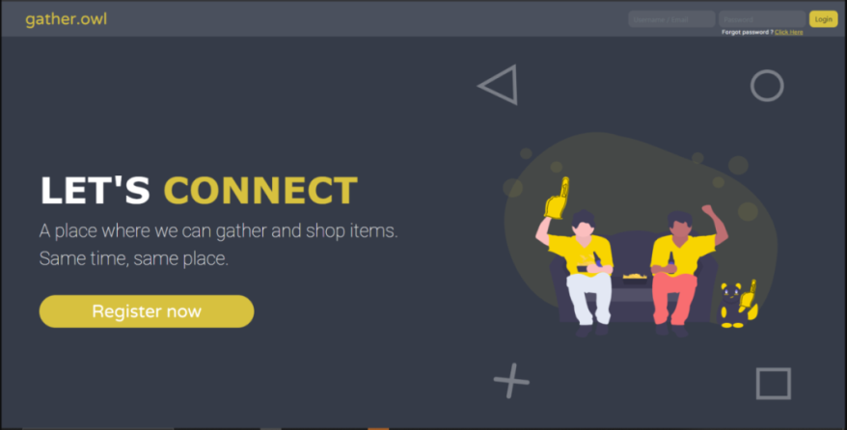

Gambar 3.1  
Halaman Login

Gambar 3.1 menggambarkan proses login pada website “Gather.owl”. Username dan password merupakan 2 *field* yang wajib untuk diisi agar pengguna dapat mengakses website “Gather.owl”. Ketika pengguna telah memasukkan data secara benar dan menekan tombol login, maka mengakses halaman home. Pengguna tidak dapat melakukan login jika terjadi kondisi – kondisi yang telah disebutkan sebelumnya seperti salah password atau username.

3.4.2 Tampilan Register User

Halaman register akan diakses ketika pengguna menekan tombol register now. Tombol ini perlu ditekan ketika pengguna belum memilikki akun. Login akan menjadi bermasalah ketika pengguna belum mendaftarkan akun dengan mengiisi data-data penting yang diperlukan. Nantinya halaman register juga akan mempunyai akses ke halaman login.

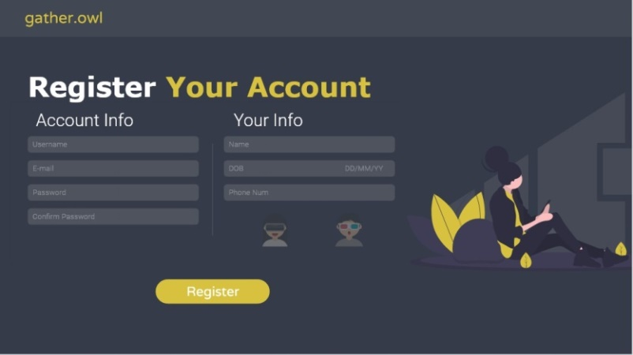

Gambar 3.2  
Halaman Register

Gambar 3.2 merupakan tampilan dari halaman register. Pengguna wajib mengakses halaman ini untuk membuat akun. Pengguna diharuskan untuk mengisi semua form yang ada pada halaman untuk membuat user baru. Form yang dibutuhkan yaitu, username, email, password, confirm password, nama, tanggal lahir, nomor telepon serta gender. Setelah mengisi semua form pengguna dapat menekan tombol register untuk mendaftarkan data yang telah diberikan sebagai user baru. Sistem akan mengkonfirmasi apabila semua form telah diisi atau belum. Setelah itu pengguna akan kembali diarahkan ke halaman login untuk masuk ke dalam website. Pengguna akan mendapatkan email yang dikirimkan oleh website untuk verifikasi email. Pengguna baru bisa login setelah memverifikasi email milik pengguna.

3.4.3 Forgot Password

Halaman forgot password merupakan halaman yang ditujukan untuk membantu pengguna yang tidak dapat melakukan login karena tidak mengingat password yang telah didaftarkan saat melakukan register. Jika halaman ini tidak ada, pengguna akan dipaksa untuk membuat akun ulang secara tidak langsung. Pencegahan terhadap hal tersebut adalah dengan adanya halaman forgot password ini. Halaman ini dapat diakses dari halaman login dengan menekan tombol yang telah disediakan.

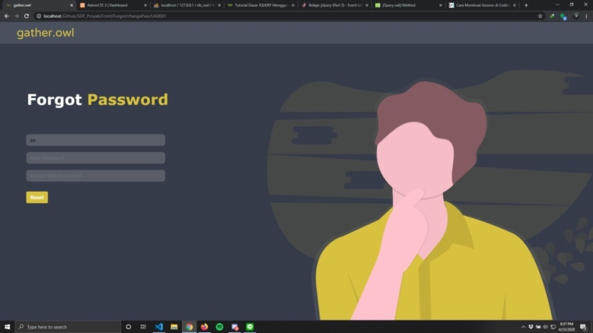

Gambar 3.3  
Halaman Forgot Password

Gambar 3.3 merupakan tampilan dari halaman forgot password pada website “Gather.owl”. Fitur ini akan merubah password lama yang telah dilupakan dengan password baru dan dapat diakses dari halaman login. User akan diarahkan pada halaman pada gambar 3.3. User diharapkan untuk memasukkan password yang baru untuk mengganti password lama yang telah dilupakan lalu menekan tombol reset.

3.4.4 Tampilan Channel

Tampilan channel ini adalah halaman dimana user dapat berbicara dengan user lain melalui sebuah channel. Website “Gather.owl” merupakan website yang secara khusus diperuntukkan orang-orang yang suka bermain game. Tentu saja akan lebih membantu jika sesama pengguna dapat melakukan interaksi. Wesbite ini selain dapat mempermudah proses jual beli item game, fasilitas – fasilitas tambahan seperti mengobrol dengan pengguna lain juga disediakan.

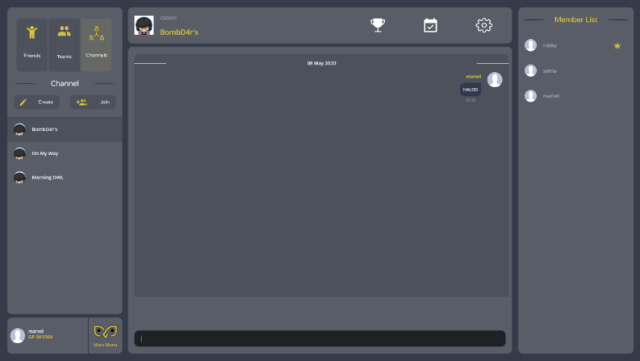Gambar 3.4  
Halaman Channel

Gambar 3.4 merupakan tampilan halaman channel dari website “Gather.owl” untuk proses inetraksai antar pengguna. Tiap-tiap user dapat membuat channel mereka sendiri dan tiap-tiap user dapat join ke channel manapun. Pada halaman channel juga disediakan sidebar yang berisi button untuk melihat friends, shop dan juga channel mana yang ingin dilihat. Apabila user memilih suatu channel, maka detail channel akan muncul pada bagian kanan sidebar. Detail channel ini berupa chat apa saja yang ada dan juga siapa saja yang ada di channel tersebut. Pada bagian atas chat juga terdapat tiga tombol yang berada di sebelah kanan nama channel, dari kiri tombol tersebut adalah tombol turnamen, member, dan setting untuk channel. Untuk tampilan friends dengan team hanya kurang lebih dengan tampilan channel.

3.4.5 Tampilan Profile

Pengguna website yang sudah mendaftar tentu data-datanya akan disimpan dalam database website. Data-data tersebut akan ditampilkan pada halaman profile yang telah disediakan. Halaman profile dapat diakses ketika pengguna menekan ikon profile yang berada pada sidebar pada setiap halaman. Data- data secara ringkas dari pengguna akan ditampilkan karena akan dibutuhkan saat melakukan proses jual beli.

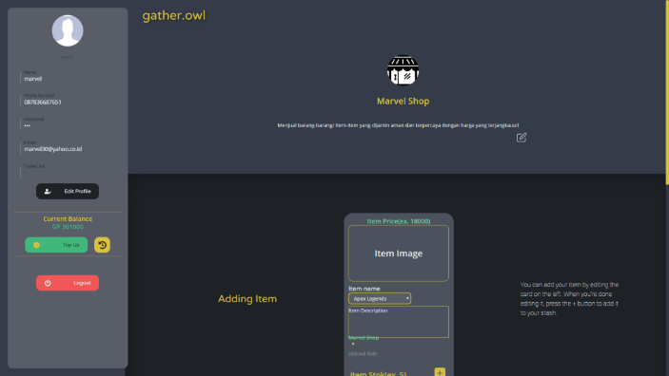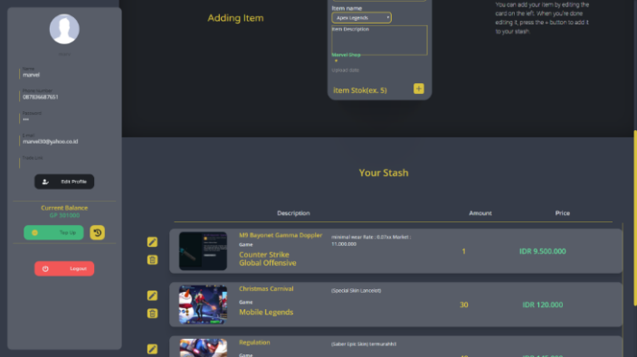

Gambar 3.5  
Halaman Profile

Gambar 3.5 merupakan tampilan dari halaman profile pengguna pada website “Gather.owl”. Data-data pengguna pada halaman ini dapat diubah. Halaman ini memiliki sidebar, dimana isi dari sidebar tersebut adalah data profil dari user dan user dapat mengubah data profil mereka disana dengan cara menekan textbox lalu mengetikan data yang baru ke textbox kemudian menekan tombol edit profile untuk menyimpan data yang baru. Pada sebelah kanan sidebar terdapat beberapa keterangan lain salah satunya yaitu profile merchant dari user. User juga dapa meng-edit nama dan bio profil merchant dengan menekan tulisan nama dan/atau bio lalu mengetikan data yang baru dan menekan tombol simbol edit untuk menyimpannya.

Kemudian user juga dapat melakukan top up dan logout dengan menekan tombol yang berada pada sidebar. Saat user menekan tombol Top-up akan muncul pop-up dimana user harus memilih ingin membayar menggunakan kartu kredit dari bank tertentu yang bekerja sama dengan website “Gather.owl” dan jumlah top-up yang diinginkan. Setelah sistem mengkonfirmasi pembelian maka saldo user akan bertambah sesuai yang dibeli user. Tombol log-out akan mengarahkan user kembali ke halaman login.

Keterangan lainnya yang dapat dilihat adalah tambah item yang ingin dijual, dan list item yang sedang dijual. Apabila user ingin menambahkan item baru untuk dijual maka user dapat memasukkan data pada tempat yang tersedia dan menekan tombol tambah. Dan untuk list item yang sedang dijual, user dapat melihat deskripsi item yang dijual, deskripsi yang dilihat dapat berupa berapa sisa item yang sedang dijual untuk mengetahui sudah ada berapa item yang laku. Kemudian apabila user telah berubah pikiran dan ingin menghapus barang dari list penjualan maka user dapat menekan tombol delete yang tersedia pada sebelah kiri deskripsi item, atau apabila user ingin mengubah deskripsi item, user dapat menekan tombol edit yang tersedia di sebelah kiri deskripsi item.

3.4.6 Tampilan Shop

Pada halaman shop, memiliki sidebar yang kurang lebih sama dengan sidebar milik halaman channel. Yang membedakan sidebar shop dari sidebar channel adalah tombol untuk pindah ke halaman shop, tombol friends, tombol team berubah menjadi tombol untuk kembali ke halaman channel. Dan juga dibawah tombol tersebut terdapat list dari merchant yang menjualkan barang mereka di halaman website. User dapat menekan merchant tertentu untuk melihat item apa yang dijual oleh merchant yang ditekan. Sistem akan memfilterkan item yang muncul pada halaman shop menjadi hanya item yang dijualkan oleh merchant yang dipilih saja. List item berada dibawah list games dimana dapat dilihat pada Gambar 3.6.

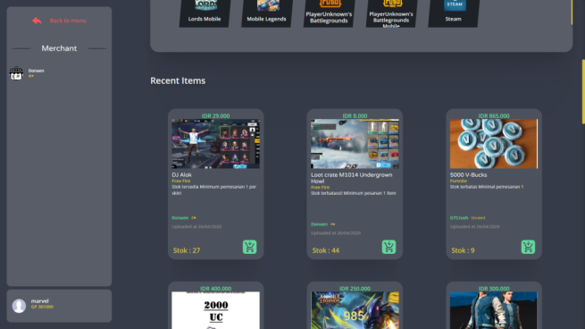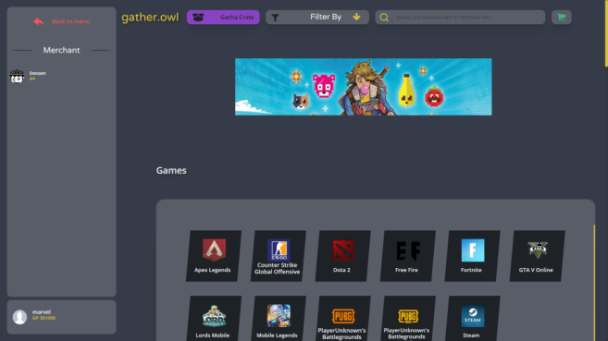

Gambar 3.6  
Halaman Shop

Gambar 3.6 merupakan tampilan halaman shop pada website “Gather.owl”. Pada bagian tengah halaman terdapat list item yang tersedia pada website, apabila user tidak menekan salah satu merchant maka halaman akan memperlihatkan seluruh barang yang dijual dari berbagai macam merchant. Pada bagian paling atas halaman terdapat fitur filter dan search yang digunakan untuk mem-filter barang-barang yang dijual untuk mempermudah pencarian user. Pada tampilan ini juga terdapat tombol cart pada bagian kanan atas halaman untuk mengecek barang apa saja yang telah dipilih user untuk dibeli. Dan juga terdapat banner yang digunakan sebagai promosi untuk beberapa game yang bekerja sama dengan website.

3.4.7 Tampilan Turnamen

Website ini akan menyediakan fasilitas tambahan yang dapat digunakan oleh pengguna untuk bersenang-senang. Turnamen merupakan ajang untuk saling berlomba antar pengguna. Ini adalah hal yang paling disukai oleh gamer. Pertandingan dapat dilangsungkan jika sudah ada jadwal dan pesertanya. Website “Gather.owl” menyediakan tampilan turnamen untuk mempermudah hal tersebut. Halaman Turnamen merupakan halaman yang digunakan untuk memperlihatkan user akan keberlangsungan suatu turnamen yang telah dibuat oleh user lain atau admin.

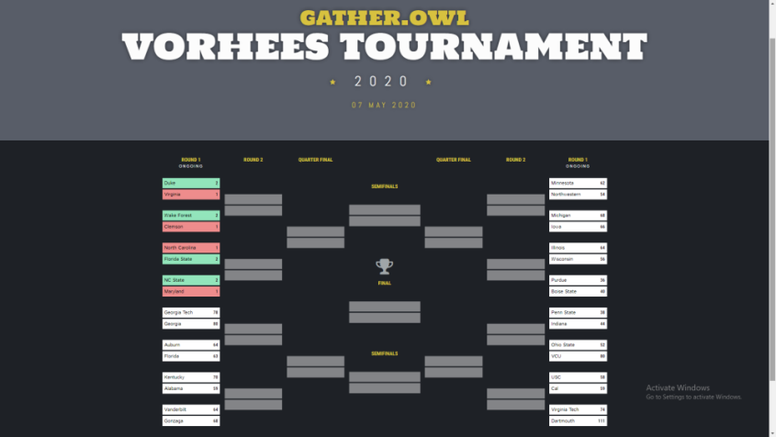

Gambar 3.7  
Halaman Turnamen

Gambar 3.7 merupakan tampilan dari halaman turname pada website “Gather.owl”. Apabila turnamen sedang berjalan maka akan muncul pemberitahuan bahwa turnamen sedang berlangsung. Tampilan yang ditunjukkan seperti *bracket* dimana ditunjukkan user atau team mana saja yang sedang atau akan bertanding. Apabila user atau team menang dalam pertandingan, user atau team tersebut akan maju ke kotak kosong selanjutnya dengan cara admin yang melakukan input dengan menekan bracket pertandingan yang telah selesai, dan akan bertanding dengan user atau team yang menang dari bagian lain sampai hanya tersisa satu user atau team yang menang. Menang atau kalahnya user atau team akan ditandakan dengan warna, hijau berarti menang dan merah berarti kalah.

3.4.8 Tampilan Cart

Dalam hal jual beli, tentu saja pengguna yang akan membeli harus berhati-hati. Meskipun tidak akan terjadi penipuan namun data-data dari item yang akan dibeli harus diketehaui oleh pembeli. Susah jika pembeli harus menunggu penjelasan dari penjual. Website “Gather.owl” akan mempermudah pengguna yang akan membeli barang untuk tahu data-data tentang barang tersebut dengan cepat pada halaman Cart.

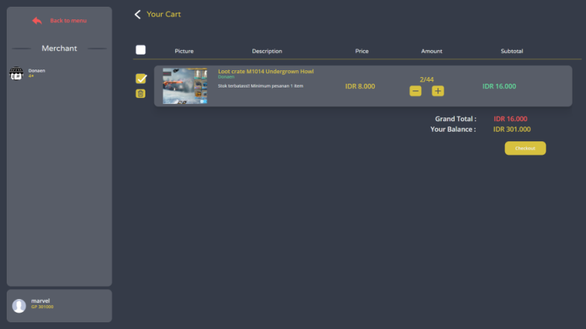

Gambar 3.8  
Halaman Cart

Gambar 3.8 merupakan tampilan dari halaman cart pada website “Gather.owl”. Halaman cart merupakan halaman dimana user dapat menglihat dan memastikan barang-barang yang ingin dibeli. Terdapat pula detail dari barang yang telah dimasukkan ke dalam cart. Detail barang berupa nama, deskripsi barang, harga, jumlah, dan subtotal. Pada halaman cart juga akan ditampilkan grandtotal yang akan dibayar oleh user dan saldo dari user. Apabila sudah dipastikan user dapat menekan tombol *checkout* untuk membeli barang.

3.5 Desain Prosedural

Pada Algoritma Program akan dijelaskan beberapa algoritma penting yang dipakai pada website. Tujuan dari sub bab ini yaitu menjelaskan secara sederhana algoritma-algoritma yang tidak umum, untuk mempermudah memahami program dan pembuat program. Algoritma tidak umum berarti fitur-fitur yang berkemungkinan hanya terdapat pada beberapa program atau website saja yang dimasukkan. Algoritma-algoritma pada sub bab ini akan dijelaskan melalui *pseudocode*.

3.5.1 Create Pertandingan/Turnamen

Algoritma 3.1 merupakan algoritma yang digunakan untuk membuat sebuah turnamen baru. Pertama, sistem akan mengambil jumlah total pemain yang dapat mengikuti turnamen, lalu akan dibagi dua untuk sisi kanan dan kiri dan membuat *bracket* bagian final. Kemudian akan diproses dari separuh total untuk membuat bracket-bracket selanjutnya. Algoritma 3.1 membuat turnamen dari dalam ke luar, yaitu dari 2, 4, 8 sampai n. apabila terdapat minimal 4 ronde maka akan terbentuk semi final. Apabila minimal 8 ronde maka akan terbentuk pula quarter final. Jika ronde lebih dari 8, misal 16 maka akan terbentuk ronde 1 dan seterusnya.

Algoritma 3.1 : Create Pertandingan/Turnamen

1. Get total slot for current tournament
2. Get the half the maximum slot
3. Create Final Bracket

**Algoritma 3.1 : (Lanjutan)**

1. IF half the total slot != 1 THEN
2. Get another half for left and right side
3. Create SemiFinal Bracket
4. Set ctr_leftRight 🡨 1
5. Set ctr 🡨 0
6. Set round 🡨 false
7. WHILE ctr_leftRight * 2 <= leftSide
8. ctr_leftRight 🡨 ctr_leftRight * 2
9. IF ctr = 0 THEN create QuarterFinal
10. ELSEIF ctr > 0 THEN round 🡨 true
11. ENDIF
12. Auto increment ctr
13. LOOP
14. IF round = true THEN
15. Auto decrement round
16. Set totalRound 🡨 4
17. For i 🡨 ctr…1 LOOP
18. For j 🡨 1…totalRound LOOP
19. Create Round i Bracket
20. END LOOP
21. totalRound 🡨 totalRound * 2
22. END LOOP
23. END IF

**3.5.2 Create New Merchant**

Algoritma 3.2 digunakan untuk membuat merchant baru dari id user. Setelah user menekan tombol create maka sistem akan mengambil id user, foto yang dimasukkan, dan nama merchant yang diinput oleh user. Sistem memiliki auto generate id bagi merchant baru yang akan dijalankan setelah mendapatkan data. Setelah semua data yang dibutuhkan telah didapatkan maka sistem akan memasukkan data – data tersebut kedalam database untuk membuat merchant baru.

Algoritma 3.2 : Create New Merchant

1. Get User ID
2. Set ctr 🡨 1
3. Get new ID and new Photo
4. Set cekNewID 🡨 'M' . substr(strtoupper($newId), 0, 1)
5. Set query 🡨 “select * from Merchant”
6. FOREACH query result LOOP
7. Get cekID
8. IF cekID = newCekID THEN
9. Auto increment ctr
10. END IF
11. END LOOP
12. IF ctr < 10 THEN

**Algoritma 3.2 : (Lanjutan)**

1. generateID 🡨 cekNewID + ‘000’ + ctr
2. ELSE IF
3. generateID 🡨 cekNewID + ‘00’ + ctr
4. ELSE IF
5. generateID 🡨 cekNewID + ‘0’ + ctr
6. ELSE
7. generateID 🡨 cekNewID + ctr
8. END IF
9. Set Data[] from gained data
10. Insert new Merchant to database

**3.5.3 Create New Channel**

Algoritma 3.3 digunakan pada saat user membuat channel baru. Sistem sudah dibuatkan auto generate id untuk membuat id channel yang baru. Sistem akan mengambil data – data yang telah dimasukkan oleh user seperti nama channel dan foto. Setelah semua data yang diperlukan telah ada maka data – data tersebut akan dimasukkan kedalam database sebagai channel yang baru.

Algoritma 3.3 : Create New Channel

1. Set ctr 🡨 1
2. Set query 🡨 Select * from channel
3. Get NewID
4. Set cekNewID 🡨 'C' . substr(strtoupper($newId), 0, 1)
5. FOREACH query result LOOP
6. Get CekID
7. IF cekID = cekNewID THEN
8. Auto increment ctr
9. END IF
10. END LOOP
11. IF ctr < 10 THEN
12. generateID 🡨 cekNewID + ‘000’ + ctr
13. ELSE IF
14. generateID 🡨 cekNewID + ‘00’ + ctr
15. ELSE IF
16. generateID 🡨 cekNewID + ‘0’ + ctr
17. ELSE
18. generateID 🡨 cekNewID + ctr
19. END IF
20. Get photo for channel
21. Set Data[] from gained data
22. Insert new Channel to database

**3.5.4 Create New Subscription**

Admin dapat membuat subscription baru untuk merchant – merchant yang ingin dipromosikan oleh admin. Admin akan memasukkan nama, foto dan tanggal berakhirnya subscription. Sistem juga sudah disediakan auto generate id bagi subscription baru untuk id barunya agar tidak bertabrakan dengan id lama. Pada algoritma 3.4, pembuatan id baru ditunjukkan pada baris 4 hingga 18. Setelah semua data diterima oleh sistem, sistem akan memasukkan data tersebut kedalam database sebagai subscription yang baru.

**Algoritma 3.4 : Create New Subscription**

1. Set ctr 🡨 1
2. Set query 🡨 “select * from subsribers*
3. Set cekNewID 🡨 ‘SU’
4. FOREACH query result LOOP
5. Get CekID
6. IF cekID = cekNewID THEN
7. Auto increment ctr
8. END IF
9. END LOOP
10. IF ctr < 10 THEN
11. generateID 🡨 cekNewID + ‘000’ + ctr
12. ELSE IF
13. generateID 🡨 cekNewID + ‘00’ + ctr
14. ELSE IF
15. generateID 🡨 cekNewID + ‘0’ + ctr
16. ELSE
17. generateID 🡨 cekNewID + ctr
18. END IF
19. Get ExpiredDate
20. Get Photo
21. Set Data[] from gained data
22. Insert new Subscription into database

**3.5.5 Create New Cart**

Algoritma 3.5 merupakan algoritma untuk menampung seluruh barang yang ingin dibeli ke dalam sebuah keranjang belanja. User akan memasukkan nama barang serta jumlah barang yang ingin dibeli. Setiap barang dimasukkan ke dalam database berdasarkan pada id user yang sedang masuk ke dalam website. Sebelum sistem mengirim ke dalam database, sistem akan memeriksa barang yang dibeli telah masuk ke dalam keranjang belanja atau tidak. Setelah semua data diterima oleh sistem, sistem akan memasukkan data tersebut kedalam database sebagai cart (keranjang belanja) yang baru.

**Algoritma 3.5 : Create New Cart**

1. Set ada 🡨 false
2. Set id 🡨 userdata('id_user')
3. Set cekQuery 🡨 "select * from USER_CART"
4. Set amount 🡨 1
5. FOREACH cekQuery result LOOP
6. IF id = id_user AND idI = id_item AND
7. Status = 0 THEN
8. Set ada 🡨 true
9. Set amount 🡨 amnt
10. END IF
11. END LOOP
12. IF ada = true THEN
13. Amount 🡨 amount + 1
14. Update user_cart set amount = amount into Database
15. ELSE
16. Insert New Chart into Database
17. END IF

**3.5.6 Top Up**

Algoritma 3.6 merupakan algoritma tentang melakukan top up pada website. Pada baris pertama sampai tiga sistem akan mengumpulkan data – data yang diperlukan untuk melakukan transaksi. ID transaksi didapatkan dari data yang telah dicatat. Pada baris enam sampai tujuh akan dicatat sistem pembayaran dan nomor kartu kredit yang dipakai use, lalu mencatat tanggal transaksi dan tanggal kedaluarsanya. Setelah itu sistem akan mengambil data-data penting sebagai data transaksi dan mengirimkannya kepada API yang digunakan yaitu MidTrans. Pada baris terakhir akan diminta apabila terdapat error atau tidak dan mengelurakan hasil dari MidTrans apabila sukses.

**Algoritma 3.6 : Top up**

1. Get transactionDetail as Array
2. Get itemDetail as Array
3. Get customerDetail as Array
4. Set order_ID 🡨 TransactionDetail(ID)
5. Set Session[DataID] 🡨 order_ID
6. Set CreditCard[Secure] 🡨 true
7. Set payments 🡨 array[bank_transfer]
8. Get today time and Date
9. Set ExpiredDate as Array
10. Set TransactionData[] from gained data
11. Get ErrorLog from JSON TransactionData[]
12. Set SnapToken 🡨 MidTrans(GetSnapToken(TransactionData));
13. Get ErrorLog from SnapToken
14. Output SnapToken

**BAB IV**

**IMPLEMENTASI**

Implementasi adalah pelaksanaan rencana yang telah disusun sedemikian rupa dengan disertai dengan penerapan terhadap suatu sistem dalam sebuah pembuatan program. Pada bab ini akan menjelaskan tentang setiap segmen program yang terdapat pada masing-masing halaman website yang dibuat. Penjelasan segmen program masing-masing halaman dibagi sesuai dengan kegunaan dan fungsi nya, dibagi menjadi 3 (tiga) yaitu user, merchant, dan admin. Ketiga bagian tersebut akan dijelaskan lebih terperinci agar dapat dipahami dengan mudah.

“Gather.owl” menggunakan bahasa pemrograman yang berbasis *framework.* CodeIgniter merupakan salah satu framework yang menggunakan bahasa pemrograman PHP: Hypertext Preprocessor(PHP) yang dideklarasikan secara mendasar dengan cara yang singkat dan mudah. Penyimpanan yang digunakan dalam website “Gather.owl” yaitu PHPMyAdmin. Website “Gather.owl” menggunakan PHPMyAdmin karena basis dari pemrograman yang digunakan bahasa pemrograman PHP yang memiliki kelebihan tersendiri yaitu memiliki sistem penyimpanan data dalam bentuk MySQL.

Penggunaan CodeIgniter diperlukan beberapa proses yang harus dijalankan untuk dapat mengaktifkan CodeIgniter didalam program. Langkah-langkah ini diperlukan agar pada saat melakukan inisialisasi dan coding dapat berjalan dengan benar sesuai dengan framework yang digunakan. Ada 4 (empat) langkah yang harus dijalankan agar CodeIgniter dapat berjalan dalam program. Berikut langkah-langkah yang dilakukan:

1. Mengunduh seluruh berkas-berkas yang dibutuhkan untuk mengakses CodeIgniter dalam code program. Berkas-berkas yang dibutuhkan untuk mengaktifkan CodeIgniter dapat diunduh di website milik CodeIgniter. Berkas-berkas tersebut disediakan dengan ukuran yang kecil, yaitu 2.6 (dua koma enam) *Mega Byte*(MB). Berkas yang terunduh akan berbentuk berkas .*zip*.
2. Mengekstrak berkas yang ada di .zip dalam sebuah *folder.*
3. Mengunggah folder dan file CodeIgniter ke dalam server. Bagian file index.php yang akan berada di root server.
4. Membuka file aplikasi, kemudian pada bagian folder config, kemudian buka config.php dengan editor teks dan atur URL dasar dari program yang dibuat.

Setelah semua langkah dilakukan, ada beberapa hal yang dilakukan untuk dapat mengaktifkan media penyimpanan yang digunakan dalam CodeIgniter. Hal-hal tersebut dilakukan agar seluruh pengerjaan dari program dapat tersimpan dalam media penyimpanan sesuai dengan yang telah dibuat. Ada 4 (empat) langkah yang dilakukan untuk mengaktifkan media penyimpanan. Berikut langkah-langkah yang dilakukan:

1. Buka folder dari CodeIgniter pada bagian config, pada bagian *autoload.php* terdapat bagian$autoload['libraries'], ganti isi dari array() menjadi array('database'). Jika memerlukan *session* di dalam program, dapat menambahkan 'session' setelah penulisan 'database'. Jika ditambah dengan session, penulisan dalam editor teks tersebut maka menjadi array('database', 'session').
2. Buka bagian *database.php* dalam editor teks. Pada bagian $db['default'], isi 'hostname' yang digunakan dalam media penyimpanan. Media penyimpanan PHPMyAdmin menggunakan hostname 'localhost'.
3. Isi bagian 'username' yang akan digunakan dalam program. Nama username yang digunakan dalam media penyimpanan PHPMyAdmin adalah 'root'. Pada bagian 'password', isi dengan password yang digunakan dalam media penyimpanan. Dalam media penyimpanan untuk program “Gather.owl”, password akan dikosongkan karena pada keadaan standar bagian password adalah kosong.
4. Isi bagian 'database' dengan media penyimpanan yang akan digunakan dalam program. Nama *database* yang digunakan dalam media penyimpanan PHPMyAdmin untuk program “Gather.owl” adalah 'db_owl'.

Pada bab ini akan menjelaskan setiap segmen program yang tercantum dalam website “Gather.owl”. Setiap akan masuk ke dalam website “Gather.owl”, pengguna yang ingin mengakses website memerlukan akun agar dapat menikmati fitur-fitur yang ada dalam website. Oleh karena itu, terdapat sistem registrasi akun untuk setiap pengguna yang mengakses website. Berikut merupakan segmen program tahap registrasi secara umum:

Segmen Program 4.1 : Controller Registrasi User

1. $this->form_validation
2. >set_rules('regUsername','Username',
3. 'required|callback_username_check');
4. $this->form_validation->set_rules('regName', 'Nama',
5. 'required');
6. $this->form_validation->set_rules('regEmail','Email',
7. 'callback_username_check');
8. $this->form_validation->set_rules('regEmail','Email',
9. 'required|valid_email');
10. $this->form_validation
11. >set_rules('regPass','Password',
12. 'required|min_length[8]');
13. $this->form_validation->set_rules('regCPass','Password
14. Confirmation', 'required|matches[regPass]');
15. $this->form_validation->set_rules('regPhone','Phone
16. Number','required');
17. $this->form_validation->set_rules('regPhone','Phone
18. Number','callback_username_check');
19. $this->form_validation->set_rules('regJk','Gender',
20. ‘required');
21. if ($this->form_validation->run() == FALSE){
22. $this->load->view('templates/header');
23. $this->load->view('register');
24. } else {
25. $this->User_model->insertUser();
26. $id = $this->session->userdata('user');
27. redirect('Email/verifikasi/' . $id);
28. }

Segmen Program 4.1 merupakan segmen program bentuk controller yang berfungsi untuk registrasi pengguna ke dalam website. Baris 1 hingga 18 menunjukkan segmen program dimana data yang dimasukkan oleh pengguna tersebut *valid* atau tidak. Selain memeriksa apakah valid atau tidak, segmen program tersebut memeriksa tempat dimana pengguna mengisi data yang disediakan telah diisi oleh pengguna atau masih kosong. Baris 19 hingga 26 merupakan segmen program yang berfungsi untuk memeriksa benar salah dari baris pertama hingga 18. Baris 20 dan 21 menunjukkan bahwa jika hasil dari pengecekan validasi adalah salah, maka pengguna tetap pada halaman register. Baris 23 menunjukkan jika hasil dari pengecekan validasi adalah benar, maka data yang dikirimkan akan terhubung ke model registrasi. Baris 25 menunjukkan bahwa pengguna akan menerima hasil data yang masuk setelah registrasi melalui *email*.

**Segmen Program 4.2 : Model Registrasi User**

1. $ctr = 1;
2. $query = $this->db->query("select * from user");
3. $newId = $this->input->post('regName');
4. $user = $this->input->post('regUsername');
5. $name = $this->input->post('regName');
6. $email = $this->input->post('regEmail');
7. $phone = $this->input->post('regPhone');
8. $pass = $this->input->post('regPass');
9. $jk = $this->input->post('regJk');
10. $cekNewId = 'U' . substr(strtoupper($newId), 0, 1);
11. foreach ($query->result_array() as $row) {
12. $cekId = substr(strtoupper($row['id_user']), 0, 2);
13. if ($cekId == $cekNewId) {
14. $ctr++;
15. }
16. }
17. if ($ctr < 10) {
18. $generateId = $cekNewId . '000' . $ctr;
19. } else if ($ctr < 100) {
20. $generateId = $cekNewId . '00' . $ctr;
21. } else if ($ctr < 1000) {
22. $generateId = $cekNewId . '0' . $ctr;
23. } else {
24. $generateId = $cekNewId . $ctr;
25. }
26. $foto = $this->input->post('photoUser');
27. if ($foto == '') {
28. $foto = 'default.jpg';
29. }
30. $data = [
31. "id_user" => $generateId,
32. "nama_user" => $name,
33. "username_user" => $user,

**Segmen Program 4.2 : ( Lanjutan)**

1. "pass_user" => $pass,
2. "email_user" => $email,
3. "trade_link" => '',
4. "jenis_kelamin" => $jk,
5. "foto" => $foto,
6. "phone" => $phone,
7. "saldo" => 0,
8. "status" => -1
9. ];
10. $this->db->insert('user', $data);
11. $this->session->set_userdata(array('user' => $generateId));

Segmen Program 4.2 adalah segmen program bentuk model untuk bagian registrasi dari website “Gather.owl”. Bentuk model dari segmen program merupakan segmen program yang berisi *syntax-syntax* yang ditujukan untuk penghubung dari program dan database. Setiap bagian dari program akan mengirimkan setiap data yang masuk di website bagian registrasi ke dalam database *db_owl*. Baris 2 hingga 9 menunjukkan segmen program dimana setiap data yang dimasukkan oleh pengguna di bagian registrasi akan ditampung dalam sebuah variabel. Baris 32 hingga 44 menunjukkan segmen program dimana setiap bagian dalam database diisi dengan setiap variabel yang telah menampung data dari pengguna. Baris 45 menunjukkan sintaks dimana dari baris 32 hingga 44 dimasukkan ke dalam database.

**Segmen Program 4.3 : Controller Login User**

1. $ada = false;
2. $query = $this->db->query("select * from user");
3. $user = $this->input->post('LogUsername');
4. $pass = $this->input->post('LogPass');
5. foreach ($query->result_array() as $row) {
6. if ($row['email_user'] == $user && $row['pass_user'] ==
7. $pass && $row['status'] != -1) {
8. $ada = true;
9. $id = $row['id_user'];
10. }
11. if ($row['username_user'] == $user && $row['pass_user']
12. == $pass && $row['status'] != -1) {
13. $ada = true;
14. $id = $row['id_user'];
15. }
16. }
17. if($ada == true) {
18. $data_session = array('id_user' => $id);
19. $this->session->set_userdata($data_session);

**Segmen Program 4.3 : (Lanjutan)**

1. $this->User_model->updateStatus(1);
2. redirect('MainMenu');
3. }else{
4. $this->session->set_flashdata('flash','Wrong
5. Username/Password !!!');
6. redirect('Login');
7. }

Segmen Program 4.3 merupakan segmen program bentuk controller untuk bagian login dari website “Gather.owl”. Baris 2 menunjukkan segmen program yang berfungsi untuk mengambil semua data yang ada di table pengguna dalam database. Baris 3 dan 4 merupakan variabel yang menampung hasil *input* dari pengguna dalam website. Baris 5 hingga 16 menunjukkan segmen program yang berfungsi untuk mengkoreksi data pengguna yang masuk sama dengan data pengguna yang ada dalam tabel *user* yang diambil. Baris 17 hingga 26 menunjukkan segmen program yang berfungsi untuk memeriksa bahwa yang terjadi saat baris 5 hingga 16 benar atau salah. Jika data yang masuk adalah benar, maka website akan membawa pengguna ke tampilan utama. Jika data yang masuk adalah salah, maka website akan berada pada halaman yang sama disertai dengan pesan *error* bahwa data yang dimasukkan adalah salah.

**4.1 User**

Pada subbab in akan membahas tentang segmen program yang ditujukan kepada pengguna yang akan mengunjungi website “Gather.owl”. Website “Gather.owl” mempunyai 15 (lima belas) fitur yang dapat dinikmati untuk setiap pengguna. Beberapa fitur-fitur telah terbagi menjadi 2 (dua) bagian, yaitu bagian model dan controller. Bagian model akan menghubungkan program dengan database dari website. Bagian controller akan berkaitan dengan proses berjalannya website yang akan dioperasikan oleh pengguna.

**Segmen Program 4.4 : Model Edit Profile User**

1. $id = $this->session->userdata('id_user');
2. $name = $this->input->post('name');
3. $phone = $this->input->post('phone');
4. $pass = $this->input->post('pass');
5. $email = $this->input->post('email');

**Segmen Program 4.4 : (Lanjutan)**

1. $trade = $this->input->post('trade');
2. $foto = $this->input->post('foto');
3. $foto = base64_decode($foto);
4. $data = [
5. "nama_user" => $name,
6. "pass_user" => $pass,
7. "email_user" => $email,
8. "trade_link" => $trade,
9. "foto" => $foto,
10. "phone" => $phone
11. ];
12. $this->db->where('id_user', $id);
13. $this->db->update('user', $data);

Segmen Program 4.4 merupakan segmen program dengan bentuk model yang berfungsi untuk mengubah profil dari pengguna yang telah disimpan di database. Profil pengguna dapat diubah sesuai dengan keinginan dari pengguna. Baris pertama hingga 8 menunjukkan variabel-variabel yang menampung data pembaruan yang dimasukkan oleh pengguna. Baris 9 hingga 16 merupakan segmen program yang bertujuan untuk mengumpulkan seluruh isi dari variabel pada baris pertama hingga 8 agar dapat masuk ke dalam database sesuai dengan urutan dari database yang dibuat. Membaharui isi dari tabel user di database dalam Segmen Program 4.4 terdapat pada baris 18, ditambah dengan pengecekan pengguna yang akan diubah isi dari data tabel dengan menggunakan sintaks yang ada pada baris 17.

**Segmen Program 4.5 : Model Search Item**

1. if(isset($_SESSION['filter'])) {
2. $query = "select * from item i
3. join merchant m on m.id_merchant = i.id_merchant
4. join game g on g.id_game = i.id_game
5. where i.nama_item like '%" . $keyword . "%'
6. and i.jumlah_item > 0
7. order by case when i.nama_item like '" . $keyword . "%'
8. then 0
9. else 1 end ";
10. if($_SESSION['filter'] == "newest") {
11. $query = $query . ", i.tanggal_upload desc";
12. } else if($_SESSION['filter'] == "oldest") {
13. $query = $query . ", i.tanggal_upload asc";
14. } else if ($_SESSION['filter'] == "cheapest") {
15. $query = $query . ", i.harga_item asc";
16. } else {
17. $query = $query . ", i.harga_item desc";

**Segmen Program 4.5 : (Lanjutan)**

1. }
2. }else{
3. $query = "select * from item i
4. join merchant m on m.id_merchant = i.id_merchant
5. join game g on g.id_game = i.id_game
6. where i.nama_item like '%" . $keyword . "%'
7. order by case when i.nama_item like '" . $keyword . "%'
8. then 0 else 1 end, i.nama_item";
9. }
10. $res = $this->db->query($query);
11. return $res->result_array();

Segmen Program 4.5 merupakan segmen program dalam bentuk model yang berfungsi untuk fitur search dalam website “Gather.owl”. Fitur search dalam website “Gather.owl” mempunyai fitur tambahan yaitu fitur filter. Fitur filter dalam search berfungsi untuk menyaring barang-barang yang akan dicari sesuai dengan kriteria penyaringan yang dipilih oleh pengguna. Fitur pengecekan filter yang dipilih dalam Segmen Program 4.5 berada pada baris pertama. Baris 2 hingga 9 menunjukkan sintaks berjenis *query* yang berfungsi untuk mengambil barang-barang yang ada di database sesuai dengan pengecekan filter yang dipilih serta *keyword* yang dimasukkan oleh pengguna. Baris 10 hingga 18 menunjukkan pengecekan dari filter yang dipilih oleh pengguna. Baris 19 hingga 26 menunjukkan pengecekan untuk search yang tidak menggunakan filter, sehingga menampilkan barang-barang yang sesuai dengan masukan dari pengguna. Seluruh barang yang telah terambil akan disimpan didalam penyimpanan program yaitu *array* yang ditunjukkan pada baris 28 pada Segmen Program 4.5.

**Segmen Program 4.6 : Controller Add Cart**

1. $idI = $this->input->post('idItem');
2. $this->Cart_model->addCart($idI);

Segmen Program 4.6 merupakan segmen program berbentuk controller yang berfungsi untuk menambahkan barang ke dalam daftar belanja milik pengguna. Setiap barang pilihan dari pengguna akan dimasukkan dalam daftar belanja sebelum masuk dalam tahap transaksi. Proses masuk keluarnya barang berjalan berdasarkan identitas dari barang tersebut yang disimpan dalam sebuah variabel seperti yang ditunjukkan pada baris pertama Segmen Program 4.6. Baris 2 menunjukkan sintaks yang berfungsi untuk memindahkan data melalui *parameter* menuju ke model *add cart*.

**Segmen Program 4.7 : Model Add Cart**

1. $ada = false;
2. $id = $this->session->userdata('id_user');
3. $cekQuery = $this->db->query("select * from USER_CART");
4. $amount = 1;
5. foreach($cekQuery->result_array() as $row) {
6. if($id == $row['id_user'] && $idI == $row['id_item'] &&
7. $row['status'] == 0) {
8. $ada = true;
9. $amount = $row['amount'];
10. }
11. }
12. if($ada){
13. $amount++;
14. $query = "update user_cart set amount = $amount where
15. id_user = '" . $id . "' and id_item = '" . $idI . "' ";
16. $this->db->query($query);
17. } else{
18. $query = "insert into
19. user_cart(id_user,id_item,amount,status)
20. values('" . $id . "' , '" . $idI . "' , $amount , 0)";
21. $this->db->query($query);
22. }

Segmen Program 4.7 merupakan segmen program dalam bentuk model yang berfungsi untuk menambahkan barang ke dalam daftar belanja. Sebelum memasukkan barang ke dalam daftar belanja, program memeriksa pengguna yang sedang *login* dengan data nama user yang ada dalam database seperti yang ditunjukkan pada baris 5 hingga 11. Selain memeriksa pengguna yang sedang login, program juga memeriksa barang yang dipilih sudah ada didalam tabel user_chart atau belum ada. Baris 3 menunjukkan sintaks yang berfungsi untuk mengambil seluruh data yang ada di tabel user_chart dalam database. Jika hasil dari baris 5 hingga 11 bahwa barang yang dipilih pengguna telah ada dalam tabel user_chart, maka program akan membuat sintaks yang berfungsi untuk menambah jumlah barang yang dipilih pengguna seperti yang ditunjukkan pada baris 13, serta membuat query yang berfungsi untuk mengubah jumlah barang pada baris dari tabel user_chart. Jika hasil dari baris 5 hingga 11 bahwa barang yang dipilih pengguna belum ada dalam tabel user_chart, maka program akan membuat query yang berfungsi untuk menambah baris yang berisi barang yang dipilih pengguna ke dalam tabel user_cart.

**Segmen Program 4.8 : Controller Buy Item**

1. $id = $this->session->userdata('id_user');
2. $cart = array();
3. $cart = $this->input->post('cart');
4. $cart = json_decode($cart, true);
5. $this->Trans_model->insertTrans();
6. $this->User_model->updateSaldo("transaksi");
7. for ($i = 0; $i < count($cart); $i++) {
8. $this->Cart_model->updateStatus2($cart[$i]['id']);}

Segmen Program 4.8 merupakan segmen program dalam bentuk controller yang berfungsi untuk pembelian item dalam website “Gather.owl”. Setelah semua barang yang ingin dibeli pengguna masuk ke dalam daftar belanja, proses transaksi dijalankan yang diawali dengan memasukkan seluruh isi dari daftar belanja ke dalam array yang ditunjukkan dalam baris 2 hingga 4, baris 2 menunjukkan inisialisasi array untuk daftar belanja serta 3 dan 4 menunjukkan proses masuknya daftar belanja dalam array. Baris 5 merupakan segmen program yang memanggil *function* yang digunakan untuk proses pembayaran. Setelah pembayaran selesai dijalankan, program akan merubah isi dari baris saldo dalam tabel user dengan hasil selisih antara saldo awal dengan total harga dari barang yang dibeli pengguna. Baris 7 hingga 9 menunjukkan segmen program dimana program merubah isi dari baris status dalam tabel user_chart dari setiap barang yang dibeli pengguna agar terhapus dari daftar belanja pengguna.

**Segmen Program 4.9 : Model Insert Transaksi Bagian Pertama**

1. $ctr = 1;
2. $query = $this->db->query("select * from user");
3. $idUser = $this->session->userdata('id_user');
4. foreach ($query->result_array() as $row) {
5. if ($row['id_user'] == $idUser) {
6. $newId = $row['nama_user'];
7. }
8. }
9. $cart = array();
10. $cart = $this->input->post('cart');
11. $cart = json_decode($cart, true);

**Segmen Program 4.9 : (Lanjutan)**

1. $gross = $this->input->post('gross_amount');
2. //$cashback = $gross * 10 / 100;
3. $tgl = date("Y-m-d H:i:s");
4. $query = $this->db->query("select * from transaksi");
5. $cekNewId = 'T' . substr(strtoupper($newId), 0, 1);
6. foreach ($query->result_array() as $row) {
7. $cekId = substr(strtoupper($row['id_transaksi']),0,2);
8. if ($cekId == $cekNewId) {
9. $ctr++;
10. }
11. }
12. if ($ctr < 10) {
13. $generateId = $cekNewId . '000' . $ctr;
14. } else if ($ctr < 100) {
15. $generateId = $cekNewId . '00' . $ctr;
16. } else if ($ctr < 1000) {
17. $generateId = $cekNewId . '0' . $ctr;
18. } else {
19. $generateId = $cekNewId . $ctr;
20. }
21. ...

Segmen Program 4.9 merupakan segmen program bentuk model yang berfungsi untuk proses transaksi dalam website “Gather.owl”. Proses transaksi dalam Segmen Program 4.9 akan berjalan saat Segmen Program 4.8 berjalan. Segmen Program 4.9 diawali dengan mencari pengguna yang sedang login yang ditunjukkan pada baris 2 hingga 8. Baris 9 hingga 11 merupakan segmen program yang sama dengan Segmen Program 4.8 pada baris 2 hingga 4 yang berguna untuk memasukkan daftar belanja ke dalam suatu array.

**Segmen Program 4.10 : Model Insert Transaksi Bagian Kedua**

1. ...
2. if (isset($_SESSION['id_promo'])) {
3. $query2 = $this->db->query("select * from promo");
4. foreach ($query2->result_array() as $row) {
5. if ($row['id_promo'] == $_SESSION['id_promo']) {
6. $promo = $row['id_promo'];
7. $potongan = $row['potongan'];
8. $maksimal = $row['maksimal'];
9. }
10. }
11. $this->session->unset_userdata('id_promo');
12. $cashback = $gross * $potongan / 100;
13. if ($cashback > $maksimal) {
14. $cashback = $maksimal;
15. }
16. $this->session->set_userdata(array('cashback’=>

**Segmen Program 4.10 : (Lanjutan)**

1. $cashback));
2. } else {
3. $promo = '';
4. $cashback = '';
5. }
6. $data = [
7. "id_transaksi" => $generateId,
8. "id_user" => $idUser,
9. "id_promo" => $promo,
10. "Gross_Amount" => $gross,
11. "tanggal_transaksi" => $tgl,
12. "cashback" => $cashback,
13. "status" => 0
14. ];
15. $this->db->insert('transaksi', $data);

Proses pembelian barang dapat menggunakan promo. Program akan memeriksa promo yang dipakai oleh pengguna yang ditunjukkan pada baris 2 hingga 21 dalam Segmen Program 4.10. Setelah seluruh promo dan barang sudah diperiksa, program akan menyusun data-data yang akan dikirim ke dalam tabel transaksi sesuai dengan baris dalam tabel, seperti yang ditunjukkan pada baris 22 hingga 30. Baris 31 menunjukkan program mengirim data transaksi yang sudah dibuat pada baris 22 hingga 30 ke dalam tabel transaksi.

**Segmen Program 4.11 : Model Insert Transaksi Item**

1. $idmerchant = array();
2. for ($i = 0; $i < count($cart); $i++) {
3. echo "masuk" . $i;
4. // KIRIM EMAIL KE MERCHANT
5. $query2 = $this->db->query("select * from item");
6. foreach ($query2->result_array() as $row2) {
7. if ($row2['id_item'] == $cart[$i]['id']) {
8. if (!in_array($row2['id_merchant'],
9. $idmerchant)) {
10. array_push($idmerchant,
11. $row2['id_merchant']);
12. }
13. }
14. }
15. $data = [
16. "id_transaksi" => $generateId,
17. "id_item" => $cart[$i]['id'],
18. "jumlah" => $cart[$i]['quantity'],
19. "subtotal" => $cart[$i]['subtotal'],
20. "keterangan" => "*Upload your proof(s) and press the
21. update button"
22. ];

**Segmen Program 4.11 : (Lanjutan)**

1. $this->db->insert('transaksi_item', $data);
2. }

Pada Segmen Program 4.9 dan Segmen Program 4.10, program hanya mengirimkan *header* dari proses transaksi yang dijalankan dan setiap barang yang dibeli belum masuk ke dalam database. Program akan memasukkan setiap barang yang dibeli ke dalam tabel transaksi_item, yang ditunjukkan dalam Segmen Program 4.11. Baris pertama menunjukkan inisialisasi untuk menyimpan id dari *merchant*. Setiap terjadi transaksi, merchant akan diberi konfirmasi melalui email bahwa barang yang dijual telah dibeli oleh pengguna. Pesan konfirmasi tersebut di dalam program ditunjukkan pada baris 2 hingga 14. Setelah program mengirim pesan konfirmasi, program akan menyusun data untuk memasukkan setiap barang yang dibeli oleh pengguna yang ditunjukkan pada baris 15 hingga 22. Baris 23 menunjukkan program mengirim data barang yang sudah disusun pada baris 15 hingga 22 ke dalam tabel transaksi_item.

**Segmen Program 4.12 : Controller Insert Channel**

1. $this->Channel_model->insertChannel();
2. $this->ChannelUser_model->insertChannelUser();
3. redirect('Community/refreshAccItem');

Segmen Program 4.12 merupakan segmen program bentuk controller dimana pengguna membuat *channel* pada website “Gather.owl”. Fitur channel merupakan bagian dari halaman *community*. Baris pertama akan memanggil function yang digunakan sebagai proses pembuatan channel dalam website. Baris 2 akan memanggil function dengan fungsi yang berbeda, yaitu function yang digunakan untuk pengguna yang dapat mengakses channel berdasarkan pemilihan dari pembuat channel serta keinginan dari pengguna lain. Baris pertama akan lebih lanjut dijelaskan dalam Segmen Program 4.13 dan baris 2 akan lebih lanjut dijelaskan dalam Segmen Program 4.14.

**Segmen Program 4.13 : Model Insert Channel**

1. $ctr = 1;

**Segmen Program 4.13 : (Lanjutan)**

1. $query = $this->db->query("select * from channel");
2. $newId = $this->input->post('nama_channel');
3. $cekNewId = 'C' . substr(strtoupper($newId), 0, 1);
4. foreach ($query->result_array() as $row) {
5. $cekId = substr(strtoupper($row['id_channel']), 0, 2);
6. if ($cekId == $cekNewId) {
7. $ctr++;
8. }
9. }
10. if ($ctr < 10) {
11. $generateId = $cekNewId . '000' . $ctr;
12. } else if ($ctr < 100) {
13. $generateId = $cekNewId . '00' . $ctr;
14. } else if ($ctr < 1000) {
15. $generateId = $cekNewId . '0' . $ctr;
16. } else{
17. $generateId = $cekNewId . $ctr;
18. }
19. $foto = $this->input->post('foto');
20. $foto = base64_decode($foto);
21. $data = [
22. "id_channel" => $generateId,
23. "nama_channel" => $this->input->post('nama_channel'),
24. "foto_channel" => $foto
25. ];
26. $this->db->insert('channel', $data);

Segmen Program 4.13 merupakan segmen program model yang berjalan pada saat pengguna menyusun channel. Baris 2 hingga baris 10 merupakan segmen program yang berfungsi untuk menghasilkan id yang bersifat unik, setiap id dibentuk dengan struktur yang berbeda, yang akan dimasukkan ke baris id dalam tabel channel. Baris 11 hingga 19 menunjukkan segmen program dimana program menghasilkan nomor urut id untuk id channel. Baris 22 hingga 26 menunjukkan segmen program yang berfungsi untuk menyusun data yang akan masuk ke dalam tabel channel sesuai dengan baris yang ada dalam tabel.

**Segmen Program 4.14 : Model Insert Channel User**

1. $idUser = $this->session->userdata('id_user');
2. if (isset($_SESSION['newChannel'])) {
3. $idChannel = $this->session->userdata('newChannel');
4. $this->session->unset_userdata('newChannel');
5. $jenis = 2;
6. } else {
7. $idChannel = $this->input->post('idChannel');
8. $jenis = -1;
9. }

**Segmen Program 4.14 : (Lanjutan)**

1. $ada = false;
2. $query = $this->db->query("select * from channel_user");
3. foreach ($query->result_array() as $row) {
4. if ($idChannel == $row['id_channel'] && $idUser ==
5. $row['id_user']) {
6. $ada = true;
7. }
8. }
9. if (!$ada) {
10. $data = [
11. "id_user" => $idUser,
12. "id_channel" => $idChannel,
13. "jenis" => $jenis
14. ];
15. $this->db->insert('channel_user', $data);
16. }

Segmen Program 4.14 merupakan segmen program model yang berjalan pada saat pengguna memasukkan pengguna-pengguna lain yang berkeinginan untuk bergabung dengan channel. Baris 2 hingga baris 9 merupakan segmen program yang berguna untuk menentukan jenis pengguna dalam program. Jika pengguna adalah pembuat channel, maka di dalam tabel pada baris jenis akan bernilai 2. Jika pengguna adalah pengguna lain yang ingin bergabung, maka di dalam tabel pada baris jenis akan bernilai -1 (minus satu). Sebelum program memasukkan pengguna-pengguna lain, program akan memeriksa pengguna didalam tabel channel user sudah bergabung ke dalam channel atau belum bergabung, pemeriksaan ini ditunjukkan dalam Segmen Program 4.14 pada baris 11 hingga 17. Jikalau hasil dari segmen program baris 11 hingga 17 menyatakan bahwa belum tergabung, maka data pengguna dapat masuk ke dalam tabel channel user yang ditunjukkan pada baris 18 hingga 25.

**Segmen Program 4.15 : Controller Insert Team**

1. $this->Team_model->insertTeam();
2. $this->TeamMember_model->insertTeamMember();
3. redirect('Community/refreshAccItem');

Segmen Program 4.15 merupakan segmen program controller yang berguna untuk menambah *team* dalam website “Gather.owl”. Baris pertama pada Segmen Program 4.15 akan memanggil function yang digunakan sebagai proses pembuatan team ke dalam tabel team. Baris 2 akan memanggil function dengan fungsi yang berbeda dengan baris pertama, yaitu function yang digunakan untuk pengguna yang berkeinginan untuk bergabung dengan team. Baris pertama akan lebih lanjut dijelaskan dalam Segmen Program 4.16 dan baris 2 akan lebih lanjut dijelaskan dalam Segmen Program 4.17. Baris 3 menunjukkan halaman akan diarahkan ke halaman community bagian dari tampilan list item.

**Segmen Program 4.16 : Model Insert Team**

1. $idUser = $this->session->userdata('id_user');
2. $ctr = 1;
3. $query = $this->db->query("select * from team");
4. $newId = $this->input->post('nama_team');
5. $cekNewId = 'T' . substr(strtoupper($newId), 0, 1);
6. foreach ($query->result_array() as $row) {
7. $cekId = substr(strtoupper($row['id_team']), 0, 2);
8. if ($cekId == $cekNewId) {
9. $ctr++;
10. }
11. }
12. if ($ctr < 10) {
13. $generateId = $cekNewId . '000' . $ctr;
14. } else if ($ctr < 100) {
15. $generateId = $cekNewId . '00' . $ctr;
16. } else if ($ctr < 1000) {
17. $generateId = $cekNewId . '0' . $ctr;
18. } else {
19. $generateId = $cekNewId . $ctr;
20. }
21. $foto = $this->input->post('foto');
22. $foto = base64_decode($foto);
23. $tgl = date("Y-m-d H:i:s");
24. $data = [
25. "id_team" => $generateId,
26. "id_user" => $this->input->post('id_user'),
27. "nama_team" => $this->input->post('nama_team'),
28. "tanggal_pembuatan" => $tgl,
29. "foto_team" => $foto
30. ];
31. $this->db->insert('team', $data);
32. $data = [
33. "id_user" => $idUser,
34. "id_team" => $generateId
35. ];
36. $this->db->insert('team_members', $data);
37. $this->session->set_userdata(array('insertTeam' => "true"));

Segmen Program 4.16 merupakan segmen program model yang berjalan pada saat pengguna menyusun team baru ke dalam database. Baris 3 hingga baris 11 merupakan segmen program yang berfungsi untuk menghasilkan id yang unik yang akan dimasukkan ke baris id dalam tabel team. Baris 12 hingga 20 menunjukkan segmen program dimana program menghasilkan nomor urut untuk baris id team dalam tabel team. Baris 21 hingga 30 menunjukkan segmen program yang berfungsi untuk menyusun data sesuai dengan baris yang ada dalam tabel team serta inisialisasi variabel untuk menyimpan data yang akan dikirim ke tabel team. Program akan mengirim data dari baris 21 hingga 30 ke dalam tabel team menggunakan sintaks yang ada pada baris 31. Baris 32 hingga 35 merupakan segmen program dimana program menyusun data yang akan dikirim ke tabel team_members, program akan mengirim ke dalam tabel team_members dengan sintaks yang ditunjukkan pada baris 36.

**Segmen Program 4.17 : Model Insert Team Members**

1. $idUser = $this->session->userdata('id_user');
2. if(isset($_SESSION['insertTeam'])) {
3. $idTeam = $this->session->userdata('idTeam');
4. } else {
5. $idTeam = $this->input->post('idTeam');
6. }
7. $ada = false;
8. $query = $this->db->query("select * from team_members");
9. foreach ($query->result_array() as $row) {
10. if ($idTeam == $row['id_team'] && $idUser ==
11. $row['id_user']){
12. $ada = true;
13. }
14. }
15. if (!$ada) {
16. $data = [
17. "id_user" => $idUser,
18. "id_team" => $idTeam
19. ];
20. $this->db->insert('team_members', $data);
21. }
22. $this->session->unset_userdata('insertTeam');

Segmen Program 4.17 merupakan segmen program model yang berjalan pada saat pengguna memasukkan pengguna-pengguna lain yang berkeinginan untuk bergabung dengan team serta pembuat dari team. Baris 2 hingga 7 merupakan segmen program yang berguna untuk menentukan team yang dipilih oleh pengguna dalam program. Sebelum program memasukkan pengguna serta pembuat dalam tabel team_members, program akan memeriksa pengguna didalam tabel team_members sudah bergabung ke dalam team atau belum bergabung, program pemeriksaan dalam Segmen Program 4.17 ditunjukkan dalam pada baris 7 hingga 14. Jikalau hasil dari segmen program baris 7 hingga 14 menyatakan bahwa belum tergabung, maka data pengguna dapat masuk ke dalam tabel team_members yang ditunjukkan pada baris 15 hingga 21. Baris 22 menunjukkan sintaks yang digunakan untuk menghapus session dari team.

**Segmen Program 4.18 : Controller Insert Tournament**

1. $this->Tournament_model->insertTournament();
2. $slot = $this->input->post('jumlah_slot');
3. $pembagian = $slot / 2;
4. $this->Pertandingan_model-
5. >insertPertandingan('final');
6. if ($pembagian != 1) {
7. $cekKiri = $pembagian / 2;
8. $cekKanan = $pembagian - $cekKiri;
9. $this->Pertandingan_model-
10. >insertPertandingan('semifinalkiri');
11. $this->Pertandingan_model-
12. >insertPertandingan('semifinalkanan');
13. $this->Pertandingan_model-
14. >insertPertandingan('third');
15. $kiri = 1;
16. $kanan = 1;
17. $ctr = 0;
18. $ada = false;
19. while ($kiri * 2 <= $cekKiri) {
20. $kiri *= 2;
21. if ($ctr == 0) {
22. $this->Pertandingan_model-
23. >insertPertandingan('quarterfinalkiri1');
24. $this->Pertandingan_model-
25. >insertPertandingan('quarterfinalkiri2');
26. } else if ($ctr > 0) {
27. $ada = true;
28. }
29. $ctr++;
30. }
31. ...

Segmen Program 4.18 berisi algoritma untuk menentukan nama, letak, dan banyaknya pertandingan dalam turnamen. Sebelum menghitung banyaknya pertandingan yang dibutuhkan, Pada baris pertama program memanggil model *insert* turnamen yang ditunjukkan pada Segmen Program 4.18 untuk menambah turnamen yang idnya akan digunakan dalam penambahan pertandingan turnamen. Pada baris 2, program mengambil input slot dari pengguna yang kemudian digunakan untuk menentukan jumlah pertandingan pada bagian kiri dan kanan turnamen sesuai pada baris 3 hingga baris 7. Pembagian pertandingan dalam website “Gather.owl” berdasarkan ronde serta slot pada saat berlangsungnya pertandingan. Pembagian pertandingan pada Segmen Program 4.18 ditunjukkan pada baris 7 hingga 14. Baris 19 hingga 30 menunjukkan segmen program yang mengulang terus menerus hingga menemukan team yang akan masuk ke dalam bagian slot pertandingan perempat final bagian kiri dan terisi ke dalam database.

**Segmen Program 4.19 : Controller Insert Tournament Bagian Kanan**

1. ...
2. if ($ada == true) {
3. $ctr -= 1;
4. $ctr2 = 4;
5. for ($i = $ctr; $i >= 1; $i--) {
6. for ($j = 1; $j <= $ctr2; $j++) {
7. $this->Pertandingan_model-
8. >insertPertandingan('round'
9. . $i . 'kiri' . $j);
10. }
11. $ctr2 *= 2;
12. }
13. }
14. $ctr = 0;
15. $ada = false;
16. while ($kanan * 2 <= $cekKanan) {
17. $kanan *= 2;
18. if ($ctr == 0) {
19. $this->Pertandingan_model
20. >insertPertandingan('quarterfinalkanan1');
21. $this->Pertandingan_model
22. >insertPertandingan('quarterfinalkanan2');
23. } else if ($ctr > 0) {
24. $ada = true;
25. }
26. $ctr++;
27. }
28. if ($ada == true) {
29. $ctr -= 1;
30. $ctr2 = 4;
31. for ($i = $ctr; $i >= 1; $i--) {
32. for ($j = 1; $j <= $ctr2; $j++) {
33. $this->Pertandingan_model-
34. >insertPertandingan('round'
35. . $i . 'kanan' . $j);
36. }

**Segmen Program 4.19 : (Lanjutan)**

1. $ctr2 *= 2;
2. }
3. }
4. }

Pertandingan yang diadakan pada website “Gather.owl” dibagi menjadi 2 (dua) bagian yaitu bagian kiri dan bagian kanan. Segmen Program 4.19 merupakan segmen program yang mengatur bagian kanan dari pertandingan. Pada baris 1 hingga 12, program menambahkan isi team yang akan mengikuti pertandingan yang berlangsung pada ronde-ronde yang ada pada pertandingan. Program menambahkan isi database dengan team pada bagian kiri. Baris 15 hingga 26 menunjukkan segmen program yang mengulang terus menerus hingga menemukan team yang akan masuk ke dalam bagian slot pertandingan perempat final bagian kanan. Pada baris 27 hingga 38, program akan mengulang hingga team yang akan mengikuti pertandingan masuk ke dalam database, di dalam slot pertandingan ronde-ronde sesuai dengan penghitung pada bagian kanan.

**Segmen Program 4.20 : Model Insert Tournament**

1. date_default_timezone_set('Asia/Jakarta');
2. $idUser = $this->session->userdata('id_user');
3. $ctr = 1;
4. $query = $this->db->query("select * from
5. tournament");
6. $newId = $this->input->post('nama_turnament');
7. $cekNewId = 'O'.substr(strtoupper($newId),0,1);
8. foreach ($query->result_array() as $row) {
9. $cekId=substr(strtoupper($row['id_turnament']),0,
10. 2);
11. if ($cekId == $cekNewId) {
12. $ctr++;
13. }
14. }
15. if ($ctr < 10) {
16. $generateId = $cekNewId.'000'.$ctr;
17. } else if ($ctr < 100) {
18. $generateId = $cekNewId.'00'.$ctr;
19. } else if ($ctr < 1000) {
20. $generateId = $cekNewId.'0'.$ctr;
21. } else {
22. $generateId = $cekNewId.$ctr;
23. }
24. ...

Segmen Program 4.20 merupakan segmen program yang digunakan untuk menambahkan turnamen yang dibuat oleh pengguna dalam suatu channel. Segmen program ini menerima input dari pengguna dan membuat id baru sesuai dengan format id turnamen yang kemudian ditambahkan ke database. Pada baris pertama, program menentukan standar zona waktu yaitu zona waktu Jakarta atau WIB (Waktu Indonesia Barat). Pembuatan id turnamen dengan format yang telah dibuat ditunjukkan pada baris 6 hingga 23.

**Segmen Program 4.21 : Model Insert Tournament Bagian Menyusun Data**

1. ...
2. $tgl = $this->input->post('tanggal_mulai');
3. $tgl = strtotime($tgl);
4. $tgl = date("Y-m-d H:i", $tgl);
5. $jenis = $this->input->post('jenis_pemain');
6. if ($jenis == "Team") {
7. $jenis = 0;
8. } else {
9. $jenis = 1;
10. }
11. $this->session->set_userdata(array('idTurnament' =>
12. $generateId));
13. $data = [
14. "id_turnament" => $generateId,
15. "id_channel" => $this->input->post('id_channel'),
16. "id_game" => $this->input->post('id_game'),
17. "nama_turnament" => $this->input-
18. >post('nama_turnament'),
19. "jumlah_pemain" => "0",
20. "tanggal_mulai" => $tgl,
21. "jumlah_slot" => $this->input-
22. >post('jumlah_slot'),
23. "jenis_pemain" => $jenis,
24. "status" => 0
25. ];
26. $this->db->insert('tournament', $data);

Segmen Program 4.21 merupakan segmen program yang digunakan untuk menyusun dan memasukkan data dari tournament ke dalam database. Pada baris 2 hingga 10, program membuat variabel yang nanti pada controller digunakan untuk mengisi kolom yang tidak diisi oleh input pengguna. Baris 6 hingga 10 merupakan segmen program yang menentukan jenis dari team yang akan mengikuti turnamen, jenis team dalam turnamen dibagi menjadi 2 (dua) yaitu individu dan berkelompok. Selanjutnya pada baris 9 hingga baris 22, program mengambil mengisi kolom dengan input user dan variabel yang telah dibuat. Baris 26 menunjukkan sintaks yang digunakan untuk mengirim data ke dalam tabel turnamen sesuai dengan baris-baris yang ada di database.

**Segmen Program 4.22 : Model Insert Tournament Standings**

1. $data = [
2. "id_turnament" => $generateId,
3. ];
4. $this->db->insert('tournament_standing', $data);

Segmen Program 4.22 merupakan segmen program yang berfungsi untuk menambahkan klasemen turnamen setelah menambahkan turnamen ke database. Segmen program ini hanya mengambil id turnamen yang sudah dibuat pada Segmen Program 4.20. Program hanya mengambil id turnamen walaupun pada tabel klasemen terdapat kolom juara 1 (satu), 2 (dua) dan 3 (tiga) karena memang disediakan untuk pengisian juara setelah turnamen selesai. Cara ini memudahkan validasi jika terdapat turnamen yang pengisian kolom juaranya tepisah.

**Segmen Program 4.23 : Model Insert Pertandingan**

1. $idUser = $this->session->userdata('id_user');
2. $idTurnament = $this->session-
3. >userdata('idTurnament');
4. $ctr = 1;
5. $query = $this->db->query("select * from
6. pertandingan");
7. $newId = $bagian;
8. $cekNewId = 'B'.substr(strtoupper($newId),0,1);
9. foreach ($query->result_array() as $row) {
10. $cekId=substr(strtoupper($row['id_match']),0,2);
11. if ($cekId == $cekNewId) {
12. $ctr++;
13. }
14. }
15. if ($ctr < 10) {
16. $generateId = $cekNewId . '000' . $ctr;
17. } else if ($ctr < 100) {
18. $generateId = $cekNewId . '00' . $ctr;
19. } else if ($ctr < 1000) {
20. $generateId = $cekNewId . '0' . $ctr;
21. } else {
22. $generateId = $cekNewId . $ctr;

**Segmen Program 4.23 : (Lanjutan)**

1. }
2. $data = [
3. "id_match" => $generateId,
4. "id_turnament" => $idTurnament,
5. "waktu_mulai" => '',
6. "bagian" => $bagian,
7. "status" => 0,
8. "skor_1" => '',
9. "skor_2" => '',
10. "team_1" => '',
11. "team_2" => ''
12. ];
13. $this->db->insert('pertandingan', $data);

Segmen Program 4.23 digunakan untuk menambahkan pertandingan turnamen yang diperlukan ke dalam database. Segmen program ini juga hanya memerlukan id turnamen yang telah dibuat pada Segmen Program 4.20. Pada baris 5 hingga 23, program membuat id baru dengan memeriksa semua id pertandingan di dalam database untuk menghindari kesamaan id. Pada baris 24 hingga 35, program menambahkan pertandingan ke dalam database dengan beberapa kolom kosong yang disediakan untuk penngisian selama turnamen berlangsung.

**Segmen Program 4.24 : Model Join Pertandingan Bagian Pertama**

1. $idTurnament = $this->input->post('id_turnament');
2. $idTeam = $this->input->post('id_team');
3. $slot = $this->input->post('jumlah_slot');
4. $join = false;
5. $query = $this->db->query("select * from pertandingan");
6. foreach ($query->result_array() as $row) {
7. if ($row['id_turnament'] == $idTurnament) {
8. if($row['team_1']==$idTeam||$row['team_2']==$idTeam)
9. {
10. $join = true;
11. }
12. }
13. }
14. if (!$join) {
15. $randomBagian = array();
16. if ($slot == 2) {
17. array_push($randomBagian, "finalteam1");
18. array_push($randomBagian, "finalteam2");
19. } else {
20. $ctr = $slot / 4;
21. for ($i = 1; $i <= $ctr; $i++) {
22. for ($j = 1; $j <= 2; $j++) {

**Segmen Program 4.24 : (lanjutan)**

1. if ($slot == 4) {
2. array_push($randomBagian,
3. "semifinalkiriteam".$j);
4. array_push($randomBagian,
5. "semifinalkananteam".$j);
6. } else if ($slot == 8) {
7. array_push($randomBagian,
8. "quarterfinalkiri" .$i . "team" . $j);
9. array_push($randomBagian,
10. "quarterfinalkanan". $i . "team" . $j);
11. } else if ($slot == 16 || $slot == 32) {
12. array_push($randomBagian, "round1kiri" .
13. $i."team" . $j);
14. array_push($randomBagian, "round1kanan"
15. . $i."team" . $j);
16. }
17. }
18. }
19. }
20. ...

Segmen Program 4.24 digunakan agar user bisa mengikuti turnamen. Terlihat pada baris pertama hingga ke 3, program mengambil input id turnamen, id team, dan jumlah slot. Kemudian pada baris ke 4 hingga baris ke 14, program melakukan pengecekan apakah pengguna sudah mengikuti pertandingan atau belum. Jika belum, maka program akan mengacak letak pengguna di dalam bagan turnamen. Baris 16 hingga 19 menunjukkan segmen program yang me*random* jadwal pertandingan yang akan mengisi *slot* *grandfinal* kemudian baris 23 hingga 28 mengisi slot *semifinal,* baris 28 hingga 33 mengisi slot perempat final, dan yang terakhir pada baris 33 hingga 38 mengisi slot untuk ronde pertama saat turnamen dimulai.

**Segmen Program 4.25 : Model Join Pertandingan Bagian Kedua**

1. ...
2. $query = $this->db->query("select * from pertandingan");
3. foreach ($query->result_array() as $row) {
4. if ($row['id_turnament'] == $idTurnament) {
5. for ($i = 0; $i < $slot; $i++) {
6. if($randomBagian[$i]==$row['bagian'].
7. "team1") {
8. if ($row['team_1'] != "") {
9. $randomBagian[$i] = "";
10. }
11. }
12. if($randomBagian[$i]==$row['bagian'].
13. "team2") {

**Segmen Program 4.25 : (lanjutan)**

1. if ($row['team_2'] != "") {
2. $randomBagian[$i] = "";
3. }
4. }
5. }
6. }
7. }
8. $ada = false;
9. $bagian = "";
10. while ($ada == false) {
11. $rand = rand(0, $slot - 1);
12. if ($randomBagian[$rand] != "") {
13. $bagian = $randomBagian[$rand];
14. $ada = true;
15. }
16. }
17. $tim = substr($bagian, -5);
18. $idx = strpos($bagian, "team");
19. $bagian2 = substr($bagian, 0, $idx);
20. ...

Segmen Program 4.25 merupakan segmen program untuk mengikuti pertandingan bagian kedua. Pada baris 2 hingga 20 menunjukkan segmen program yang berfungsi untuk memilih team yang akan mengikuti turnamen. Setiap team yang terpilih secara acak akan masuk ke dalam sebuah array penyimpanan. Team akan dipilih secara acak yang akan mengikuti turnamen. Baris 23 hingga 29 menunjukkan pengulangan untuk mencari team secara acak, pengulangan akan berhenti ketika isi dari array tersebut berisi team.

**Segmen Program 4.26 : Model Join Pertandingan Bagian Ketiga**

1. ...
2. if ($tim == "team1") {
3. echo "masuk1";
4. echo $bagian2;
5. $query = "update pertandingan set team_1 = '" .
6. $idTeam ."' where bagian = '" . $bagian2 . "' and
7. id_turnament='" .
8. $idTurnament . "' ";
9. $this->db->query($query);
10. } else if ($tim == "team2") {
11. echo "masuk2";
12. echo $bagian2;
13. $query = "update pertandingan set team_2 = '" .
14. $idTeam ."' where bagian = '" . $bagian2 . "' and
15. id_turnament='" .$idTurnament . "' ";
16. $this->db->query($query);
17. }

**Segmen Program 4.26 : (lanjutan)**

1. //TAMBAH JUMLAH PEMAIN
2. $query = $this->db->query("select * from tournament");
3. foreach ($query->result_array() as $row) {
4. if ($row['id_turnament'] == $idTurnament) {
5. $jml = $row['jumlah_pemain'];
6. }
7. }
8. $jml += 1;
9. $data = [
10. "jumlah_pemain" => $jml
11. ];
12. $this->db->where('id_turnament', $idTurnament);
13. $this->db->update('tournament', $data);
14. //UPDATE STATUS FULL (1)
15. $query = $this->db->query("select * from tournament");
16. foreach ($query->result_array() as $row) {
17. if ($row['jumlah_pemain'] == $row['jumlah_slot'] &&
18. $row['id_turnament'] == $idTurnament) {
19. $data = [
20. "status" => 1
21. ];
22. $this->db->where('id_turnament', $idTurnament);
23. $this->db->update('tournament', $data);
24. }
25. }
26. redirect('Community/refreshTournament');
27. } else {
28. echo "joined";
29. }

Segmen Program 4.26 merupakan segmen program untuk mengikuti pertandingan bagian ketiga. Baris 2 hingga 17 menunjukkan segmen program yang berfungsi untuk pembagian team dalam pertandingan serta merubah nama team dalam tabel. Baris 19 hingga 28 menunjukkan segmen program yang berfungsi untuk menambah jumlah pemain dalam tabel. Baris 32 hingga 42 merupakan segmen program yang berguna untuk mengganti status pertandingan dalam tabel. Baris 39 dan 40 merupakan sintaks yang digunakan untuk proses pengecekan id turnamen yang akan diubah statusnya kemudian diubah sesuai dengan data status yang dibuat.

**Segmen Program 4.27 : Controller Proses Top Up**

1. $transaction_details = array(
2. 'order_id' => rand(),
3. 'gross_amount' => $this->input->post('gross_amount') //
4. no decimal allowed for creditcard
5. );

**Segmen Program 4.27 : (Lanjutan)**

1. $order_id = $transaction_details['order_id'];
2. $this->session->set_userdata(array('idHistory'=> $order_id));
3. $item_details = array(
4. 'id' => $order_id,
5. 'price' => $this->input->post('price'),
6. 'quantity' => '1',
7. 'name' => 'Top-Up GP'
8. );
9. $customer_details = array(
10. 'first_name' => $this->input->post('nama'),
11. 'email' => $this->input->post('email'),
12. 'phone' => $this->input->post('phone'),
13. );
14. // Data yang akan dikirim untuk request redirect_url.
15. $credit_card['secure'] = true;
16. //ser save_card true to enable oneclick or 2click
17. //$credit_card['save_card'] = true;
18. $enable_payments = array('bank_transfer');
19. $time = time();
20. $custom_expiry = array(
21. 'start_time' => date("Y-m-d H:i:s O", $time),
22. 'unit' => 'days',
23. 'duration' => 2
24. );
25. $transaction_data = array(
26. 'enabled_payments' => $enable_payments,
27. 'transaction_details' => $transaction_details,
28. 'item_details' => $item_details,
29. 'customer_details' => $customer_details,
30. 'credit_card' => $credit_card,
31. 'expiry' => $custom_expiry
32. );
33. error_log(json_encode($transaction_data));
34. $snapToken = $this->midtrans
35. ->getSnapToken($transaction_data);
36. error_log($snapToken);
37. echo $snapToken;

Segmen Program 4.27 merupakan segmen program yang digunakan pada saat pengguna melakukan top up. Pada baris 1 hingga 5, program akan mengumpulkan data-data yang disimpan dalam array untuk menyimpan detail dari top up. Data-data yang diperlukan antara lain order_id dan gross amount, order_id diambil secara acak yang nantinya akan dikirimkan ke tabel history pada baris id history. Baris 6 digunakan untuk mengambil order_id dari array pada baris 1 hingga 5. Pada baris 8 hingga 13, program akan mengumpulkan data-data yang dibutuhkan ketika pengguna akan melakukan top up, data ‘price’ akan menyimpan nominal uang yang akan dimasukkan kedalam saldo pengguna. Baris 14 hingga 18 menunjukkan segmen program dimana program menyusun data dari pengguna yang melakukan top up. Baris 20 merupakan segmen program yang menentukan penggunaan kartu kredit dalam proses top up. Baris 23 menunjukkan segmen program yang berguna untuk mengatur metode pembayaran, sehingga dapat menerima metode pembayaran lain seperti transfer melalui bank. Baris 25 hingga 29 menunjukkan segmen program dimana program menyusun data untuk menentukan waktu kadaluwarsa dari proses top up. Baris 30 hingga 37 menunjukkan segmen program dimana program menyusun data dari pengguna yang melakukan top up. Array yang telah dibuat pada baris 1 hingga 29 akan digunakan sebagai masukan data untuk MidTrans. Setiap data yang telah disusun dalam baris 30 hingga 37 akan dikirimkan ke MidTrans yang ditunjukkan pada baris 38 hingga 42.

**4.2 Merchant**

Pada subbab ini akan membahas tentang segmen program yang ditujukan kepada penjual atau pemilik toko yang menjualkan barang-barang ke dalam website “Gather.owl”. Website “Gather.owl” mempunyai 7 (tujuh) fitur yang dapat dinikmati untuk setiap pembuat toko. Beberapa fitur-fitur, seperti insert merchant, edit merchant, insert item, remove item, edit item, insert *subscriber*, edit *banner* telah terbagi menjadi 2 bagian yang sama dengan user, yaitu bagian model dan controller. Bagian model menghubungkan dari program dengan database db_owl. Bagian controller berkaitan dengan proses berjalannya website yang dioperasikan oleh pengguna.

**Segmen Program 4.28 : Controller Insert Merchant**

1. $this->Merchant_model->insertMerchant();

Segmen Program 4.28 merupakan segmen program bentuk controller yang berfungsi untuk memasukkan toko yang dibuat oleh penjual dalam website “Gather.owl”. Program memanggil model dari merchant (penjual) dengan fungsi yang bernama insertMerchant yang ditunjukkan pada baris pertama. Setelah controller memanggil fungsi tersebut, maka program melakukan pengecekan dan penambahan di dalam tabel merchant melalui fungsi tersebut. Fungsi insertMerchant akan dijelaskan setiap segmen program pada Segmen Program 4.29.

**Segmen Program 4.29 : Model Insert Merchant**

1. $id = $this->session->userdata('id_user');
2. $ctr = 1;
3. $query = $this->db->query("select * from merchant");
4. $newId = $this->input->post('name');
5. $foto = $this->input->post('foto');
6. $foto = base64_decode($foto);
7. $cekNewId = 'M' . substr(strtoupper($newId), 0, 1);
8. foreach ($query->result_array() as $row) {
9. $cekId = substr(strtoupper($row['id_merchant']), 0, 2);
10. if ($cekId == $cekNewId) {
11. $ctr++;
12. }
13. }
14. if ($ctr < 10) {
15. $generateId = $cekNewId . '000' . $ctr;
16. } else if ($ctr < 100) {
17. $generateId = $cekNewId . '00' . $ctr;
18. } else if ($ctr < 1000) {
19. $generateId = $cekNewId . '0' . $ctr;
20. } else {
21. $generateId = $cekNewId . $ctr;
22. }
23. $data = [
24. "id_merchant" => $generateId,
25. "id_user" => $id,
26. "nama_merchant" => $this->input->post('name'),
27. "bio" => $this->input->post('desc'),
28. "foto_profil" => $foto
29. ];
30. $this->db->insert('merchant', $data);

Segmen Program 4.29 merupakan segmen program model yang digunakan untuk menambahkan merchant yang diperlukan ke dalam database. Segmen Program 4.29 memerlukan id merchant yang bersifat unik. Baris 7 hingga 22 menunjukkan program membuat id baru dengan memeriksa semua id merchant yang ada di dalam tabel merchant untuk menghindari kesamaan id. Baris 23 hingga 29 menunjukkan program menyusun data merchant untuk ditambahkan ke dalam tabel merchant sesuai dengan baris yang ada di dalam tabel, serta pada baris 30 menunjukkan program mengirim seluruh data yang ada di baris 23 hingga 29 ke dalam database.

**Segmen Program 4.30 : Controller Edit Merchant**

1. $this->Merchant_model->editMerchant();

Segmen Program 4.30 merupakan segmen program bentuk controller yang berfungsi untuk merubah data toko dalam website “Gather.owl”. Program memanggil model dari merchant dengan fungsi yang bernama editMerchant yang ditunjukkan pada baris pertama. Setelah controller memanggil fungsi tersebut, maka program melakukan pengecekan dan perubahan di dalam tabel merchant melalui fungsi tersebut. Fungsi editMerchant akan dijelaskan setiap segmen program pada Segmen Program 4.31.

**Segmen Program 4.31 : Model Edit Merchant**

1. $id = $this->input->post('id');
2. $foto = $this->input->post('foto');
3. $foto = base64_decode($foto);
4. $data = [
5. "nama_merchant" => $this->input->post('name'),
6. "bio" => $this->input->post('desc'),
7. "foto_profil" => $foto
8. ];
9. $this->db->where('id_merchant', $id);
10. $this->db->update('merchant', $data);

Segmen Program 4.31 merupakan segmen program model yang digunakan untuk merubah data merchant yang ada di dalam database. Baris pertama dan baris 2 menunjukkan program menyimpan data yang di masukkan oleh pembuat toko dalam sebuah variabel, data yang dimasukkan oleh pembuat antara lain id dan foto. Baris 3 menunjukkan sintaks untuk mengubah format foto agar dapat disimpan ke dalam database. Baris 4 hingga 8 menunjukkan program menyusun data merchant yang berisi masukan dari pembuat untuk dirubah ke dalam tabel merchant. Data yang digunakan akan disimpan dalam bentuk tabel. Data yang diperlukan untuk tabel merchant antara lain nama merchant, biodata, serta foto. Baris 9 merupakan segmen program yang berfungsi untuk menentukan merchant yang akan diubah datanya sesuai dengan masukan dari pembuat. Baris 10 mengirim serta mengganti seluruh data yang ada di baris 4 hingga 8 ke dalam database.

**Segmen Program 4.32 : Controller Insert Subscribers**

1. $this->Subs_model->insertSubs();

Segmen Program 4.32 merupakan segmen program bentuk controller yang berfungsi untuk memasukkan data pembeli yang telah berlangganan dengan toko dalam website “Gather.owl”. Program memanggil model dari subs (subscriber) dengan fungsi yang bernama insertSubs yang ditunjukkan pada baris pertama. Setelah controller memanggil fungsi tersebut, maka program akan melakukan pengecekan dan penambahan di dalam tabel subscribers melalui fungsi tersebut. Fungsi insertSubs akan dijelaskan setiap segmen program pada Segmen Program 4.33.

**Segmen Program 4.33 : Model Insert Subscribers**

1. $ctr = 1;
2. $query = $this->db->query("select * from subscribers");
3. $cekNewId = 'SU';
4. foreach ($query->result_array() as $row) {
5. $cekId = substr(strtoupper($row['id_sub']), 0, 2);
6. if ($cekId == $cekNewId) {
7. $ctr++;
8. }
9. }
10. if ($ctr < 10) {
11. $generateId = $cekNewId . '000' . $ctr;
12. } else if ($ctr < 100) {
13. $generateId = $cekNewId . '00' . $ctr;
14. } else if ($ctr < 1000) {
15. $generateId = $cekNewId . '0' . $ctr;
16. } else {
17. $generateId = $cekNewId . $ctr;
18. }
19. $tglAwal = date("Y-m-d H:i:s");
20. $tglAkhir = date('Y-m-d H:i:s', strtotime('+31 days',
21. strtotime($tglAwal)));
22. $foto = $this->input->post('foto');
23. $foto = base64_decode($foto);
24. $data = [
25. "id_sub" => $generateId,
26. "id_merchant" => $this->input->post('id_merchant'),
27. "banner" => $foto,
28. "tgl_akhir" => $tglAkhir,
29. "status" => 1
30. ];
31. $this->db->insert('subscribers', $data);

Segmen Program 4.33 merupakan segmen program model yang digunakan untuk menambahkan data pengguna yang berkeinginan untuk berlangganan dengan toko ke dalam database. Segmen Program 4.33 memerlukan id sub yang bersifat unik. Baris pertama hingga 18 menunjukkan program pembuatan id baru dengan memeriksa semua id sub yang ada di dalam tabel subscribers untuk menghindari kesamaan id. Sebelum program menyusun data yang diperlukan, setiap data yang merupakan masukan dari pengguna akan disimpan dalam varibel secara terpisah yang ditunjukkan pada baris 19 hingga 23. Baris 19 dan 20 menunjukkan sintaks untuk menyimpan tanggal awal serta tanggal akhir dari subscriber. Baris 24 hingga 30 menunjukkan program menyusun data pelanggan untuk ditambahkan ke dalam tabel subscribers sesuai dengan baris yang ada di dalam tabel. Baris 31 menunjukkan program mengirim seluruh data yang ada pada 24 hingga 30 ke dalam database.

**Segmen Program 4.34 : Controller Edit Banner**

1. $this->Subs_model->editBanner();

Segmen Program 4.34 merupakan segmen program bentuk controller yang berfungsi untuk merubah data *banner* yang dimiliki oleh penjual dalam website “Gather.owl”. Program memanggil model dari subs (subscribers) dengan fungsi yang bernama editBanner yang ditunjukkan pada baris pertama. Setelah controller memanggil fungsi tersebut, maka program melakukan pengecekan dan penambahan di dalam tabel subscribers melalui fungsi tersebut. Fungsi editBanner akan dijelaskan setiap segmen program pada Segmen Program 4.35.

**Segmen Program 4.35 : Model Edit Banner**

1. $idSub = $this->input->post('id_sub');
2. $foto = $this->input->post('foto');
3. $foto = base64_decode($foto);
4. $data = [
5. "banner" => $foto
6. ];
7. $this->db->where('id_sub', $idSub);
8. $this->db->update('subscribers', $data);

Segmen Program 4.35 merupakan segmen program model yang digunakan untuk merubah data banner yang ada di dalam tabel subscribers. Baris pertama dan baris 2 menunjukkan program menyimpan data yang di masukkan oleh pembuat toko dalam sebuah variabel, data yang dimasukkan antara lain id dan foto banner. Baris 4 hingga 6 menunjukkan program menyusun data perubahan banner untuk dirubah ke dalam tabel subscribers. Baris 7 merupakan segmen program yang berfungsi untuk menentukan pelanggan yang akan diubah datanya. Baris 8 mengirim seluruh data yang ada di baris 4 hingga 6 ke dalam database.

**Segmen Program 4.36 : Controller Update Status Transaksi Item Merchant**

1. $this->TransItem_model->changeStatus($status);

Segmen Program 4.36 merupakan segmen program bentuk controller yang berfungsi untuk merubah data status yang berada dalam transaksi_item dalam website “Gather.owl”. Program memanggil model dari TransItem (transaksi_item) dengan fungsi yang bernama changeStatus yang ditunjukkan pada baris pertama. Setelah controller memanggil fungsi tersebut, maka program melakukan pengecekan dan perubahan pada bagian status di dalam tabel transaksi_item melalui fungsi tersebut. Fungsi changeStatus akan dijelaskan setiap segmen program pada Segmen Program 4.37.

**Segmen Program 4.37 : Model** **Update Status Transaksi Item Merchant**

1. $idTrans = $this->input->post('id_transaksi');
2. $idItem = $this->input->post('id_item');
3. $ket = $this->input->post('keterangan');
4. $harga = $this->input->post('harga');
5. $foto = $this->input->post('foto');
6. $foto = base64_decode($foto);
7. if ($status == 1) {
8. $data = [
9. "status" => $status,
10. "keterangan" => "Awaiting admin's approval",
11. "foto" => $foto
12. ];
13. } else if ($status == -1) {
14. $data = [
15. "status" => $status,
16. "keterangan" => "Cancel by User : " . $ket
17. ];
18. $query = $this->db->query("select * from transaksi");
19. foreach ($query->result_array() as $row) {
20. if ($row['id_transaksi'] == $idTrans) {
21. $query2 = $this->db->query("select * from user");
22. foreach ($query2->result_array() as $row2) {
23. if ($row2['id_user'] == $row['id_user']) {
24. $cashback = 0;

**Segmen Program 4.37 : (Lanjutan)**

1. $hargaM = $harga;
2. if ($row['cashback'] != 0) {
3. $promo = $row['Gross_Amount'];
4. $promo = $promo / $row['cashback'];
5. $potongan = $harga * $promo / 100;
6. $grandtotal = $row['Gross_Amount'];
7. $grandtotal -= $harga;
8. $cachback = $row['cashback'];
9. $cachback -= $potongan;
10. $data2 = [
11. "Gross_Amount" => $grandtotal,
12. "cashback" => $cachback
13. ];
14. $this->db->where('id_transaksi',
15. $row['id_transaksi']);
16. $this->db->update('transaksi',
17. $data2);
18. $harga -= $potongan;
19. } else {
20. $grandtotal = $row['Gross_Amount'];
21. $grandtotal -= $harga;
22. $data2 = [
23. "Gross_Amount" => $grandtotal
24. ];
25. $this->db->where('id_transaksi',
26. $row['id_transaksi']);
27. $this->db->update('transaksi',
28. $data2);
29. }
30. $saldo = $row2['saldo'];
31. $saldo += $harga;
32. //UPDATE SALDO USER YANG BELI
33. $data3 = [
34. "saldo" => $saldo
35. ];
36. $this->db->where('id_user',
37. $row2['id_user']);
38. $this->db->update('user',$data3);
39. }
40. }
41. }
42. }
43. }

Segmen Program 4.37 merupakan segmen program model yang digunakan

untuk merubah data banner yang ada di dalam tabel subscribers. Baris pertama dan baris 2 menunjukkan program menyimpan data yang di masukkan oleh pembuat toko dalam sebuah variabel, data yang dimasukkan antara lain id dan foto banner. Baris 4 hingga 6 menunjukkan program menyusun data perubahan banner untuk dirubah ke dalam tabel subscribers. Baris 7 merupakan segmen program yang berfungsi untuk menentukan pelanggan yang akan diubah datanya. Baris 8 mengirim seluruh data yang ada di baris 4 hingga 6 ke dalam database.

**Segmen Program 4.38 : Controller Insert Item**

1. $this->Item_model->insertItem();

Segmen Program 4.38 berfungsi dalam penambahan tabel item. Program memanggil model item dengan fungsi yang bernama insertItem. Segmen Program 4.38 akan dipanggil jika merchant ingin menambahkan item miliknya. Setelah controller memanggil fungsi tersebut, maka akan dilakukan pengecekan dan penambahan di dalam tabel item.

**Segmen Program 4.39 : Model Insert Item**

1. $ctr = 1;
2. $query = $this->db->query("select * from item");
3. $newId = $this->input->post('name');
4. $cekNewId = 'I'.substr(strtoupper($newId), 0, 1);
5. foreach ($query->result_array() as $row) {
6. $cekId = substr(strtoupper($row['id_item']), 0, 2);
7. if ($cekId == ekNewId) {
8. $ctr++;
9. }
10. }
11. if ($ctr < 10) {
12. $generateId = $cekNewId.'000'.$ctr;
13. } else if ($ctr < 100) {
14. $generateId = $cekNewId.'00'.$ctr;
15. } else if ($ctr < 1000) {
16. $generateId = $cekNewId.'0'.$ctr;
17. } else {
18. $generateId = $cekNewId.$ctr;
19. }
20. $tgl = date("Y-m-d H:i:s");
21. $foto = $this->input->post('foto');
22. $foto = base64_decode($foto);
23. $harga = $this->input->post('price');
24. //BIAYA ADMIN
25. $admin = 1000;
26. $harga += $admin;
27. $data = [
28. "id_item" => $generateId,
29. "id_merchant" => $this->input->post('id_merchant'),
30. "id_game" => $this->input->post('id_game'),
31. "nama_item" => $this->input->post('name'),
32. "desc_item" => $this->input->post('desc'),
33. "harga_item" => $harga,
34. "tanggal_upload" => $tgl,
35. "jumlah_item" => $this->input->post('stok'),

**Segmen Program 4.39 : (Lanjutan)**

1. "foto_item" => $foto
2. ];
3. $this->db->insert('item', $data);

Segmen Program 4.39 berfungsi dalam penambahan isi tabel item. Terlihat pada baris pertama hingga ke 19, program membuat id baru untuk item yang akan ditambahkan. Kemudian pada baris ke 20 hingga ke 26, program mengambil foto yang telah diinputkan dan tanggal pada saat item ditambahkan. Pada baris ke 24 hingga ke 26, program menambahkan 1000 (seribu) ke harga item sebagai biaya administrasi. Selanjutnya pada baris ke 28 hingga baris ke 38, program mengumpulkan dan menyimpan seluruh data yang dibutuhkan ke dalam variabel yang bernama data dan menambahkannya ke dalam tabel item.

**Segmen Program 4.40 : Controller Remove Item**

1. $this->Item_model->removeItem();

Segmen Program 4.40 berfungsi dalam penghapusan isi tabel item. Program memanggil model item dengan fungsi yang bernama remove Item. Segmen Program 4.40 akan dipanggil jika merchant ingin menghapus item miliknya. Setelah controller memanggil fungsi tersebut, maka akan dilakukan penghapusan item milik merchant di dalam tabel item.

**Segmen Program 4.41 : Model Remove Item**

1. $idI = $this->input->post('idItem');
2. $query = "delete from item where id_item = '". $idI. "'
3. ";
4. $this->db->query($query);

Segmen Program 4.41 merupakan segmen program yang bertugas untuk menghapus data di dalam tabel item. Model Segmen Program 4.41 akan dipanggil ketika merchant ingin menghapus item miliknya. Pada baris pertama, program mengambil id item yang akan dihapus. Kemudian pada baris ke 2 dan ke 3, program membuat kalimat untuk proses penghapusan data pada tabel dengan id yang sudah diambilnya tadi. Pada baris ke 4, kalimat tersebut dieksekusi untuk menghapus item.

**Segmen Program 4.42 : Controller Edit Item**

1. $this->Item_model->editItem();

Segmen Program 4.42 berfungsi dalam perubahan isi tabel item. Program memanggil model item dengan fungsi yang bernama edit Item. Controller Segmen Program 4.42 akan dipanggil jika merchant ingin mengganti detail item miliknya. Setelah controller memanggil fungsi tersebut, maka akan dilakukan perubahan detail item milik merchant di dalam tabel item.

**Segmen Program 4.43 : Model Edit Item**

1. $id = $this->input->post('id');
2. $data = [
3. "id_game" => $this->input->post('id_game'),
4. "nama_item" => $this->input->post('name'),
5. "desc_item" => $this->input->post('desc'),
6. "harga_item" => $this->input->post('price'),
7. "jumlah_item" => $this->input->post('stok')
8. ];
9. $this->db->where('id_item', $id);
10. $this->db->update('item', $data);

Segmen Program 4.43 merupakan segmen program yang bertugas untuk mengubah detail item pada tabel item. Pada baris pertama, program mengambil id item yang detailnya diubah oleh merchant. Kemudian pada baris ke 2 hingga ke 8, program mengumpulkan dan menyiapkan data detail item untuk mengubah detail item yang lama menjadi baru. Selanjutnya, pada baris ke 9 hingga ke 10, program melakukan proses perubahan dengan id item yang sudah disiapkan diambil sebelumnya.

**4.3 Admin**

Pada subbab ini membahas tentang segmen program yang ditujukan kepada admin dari website “Gather.owl”. Website “Gather.owl” mempunyai 7 fitur yang dapat dilakukan oleh admin website “Gather.owl”. Beberapa fitur-fitur, seperti insert sub, *change* status transaksi item, insert promo, check status transaksi telah terbagi menjadi 2 bagian sama dengan user dan merchant, yaitu bagian model dan controller. Bagian model menghubungkan dan mengirim data dari program admin dengan database. Bagian controller berkaitan dengan proses berjalannya website admin yang dioperasikan oleh admin.

**Segmen Program 4.44 : Controller Admin Insert Sub**

1. $this->load->model('Sub_model');
2. $data['merchant'] = $this->Merchant_model
3. ->getAllMerchant();
4. $this->form_validation->set_rules('photoBanner',
5. 'Banner','required');
6. $this->form_validation->set_rules('tglAkhir', 'Tanggal
7. Akhir', 'required');
8. if ($this->form_validation->run() == FALSE) {
9. $this->load->view('templates/header');
10. $this->load->view('templates/navbar');
11. $this->load->view('templates/sidebar');
12. $this->load->view('sub/insertSub', $data);
13. } else
14. $this->Sub_model->insertSub();
15. $this->session->set_flashdata('flash','Success
16. Insert Subscription !!!');
17. redirect('sub/listSub');
18. }

Segmen Program 4.44 berfungsi untuk mengisi tabel *Subscription.* Terlihat pada baris pertama dan ke 2, program memanggil model subsciption dan model merchant. Selanjutnya pada baris ke 4 hingga ke 12, program melakukan pengecekan input pengguna. Selanjutnya pada baris ke 13 sampai dengan ke 16, program melakukan penambahan kedalam tabel subscription dengan memanggil model yang bernama *insertSub* lalu menampilkan tabel subscription.

**Segmen Program 4.45 : Model Admin Insert Sub**

1. $ctr = 1;
2. $query= $this->db->query("select * from subscribers");
3. $cekNewId = 'SU';
4. foreach ($query->result_array() as $row) {
5. $cekId = substr(strtoupper($row['id_sub']), 0, 2);
6. if ($cekId == $cekNewId) {
7. $ctr++;
8. }
9. }
10. if ($ctr < 10) {

**Segmen Program 4.45 : (Lanjutan)**

1. $generateId = $cekNewId . '000' . $ctr;
2. } else if ($ctr < 100) {
3. $generateId = $cekNewId . '00' . $ctr;
4. } else if ($ctr < 1000) {
5. $generateId = $cekNewId . '0' . $ctr;
6. } else {
7. $generateId = $cekNewId . $ctr;
8. }
9. $tglAkhir = $this->input->post('tglAkhir');
10. $tglAkhir = date('Y-m-d H:i:s', strtotime($tglAkhir));
11. $foto = $this->input->post('photoBanner');
12. $foto = base64_decode($foto);
13. $data = [
14. "id_sub" => $generateId,
15. "id_merchant" => $this->input->post('idMerchant'),
16. "banner" => $foto,
17. "tgl_akhir" => $tglAkhir
18. ];
19. $this->db->insert('subscribers', $data);

Segmen Program 4.45 bertujuan untuk mengisi tabel subscription. Pada baris pertama hingga ke 18, program membuat id baru. Kemudian pada baris ke 19 hingga baris ke 22, program mengambil tanggal bulan depan dan foto dari input pengguna. Selanjutnya pada baris ke 23 hingga 29, program menambahkan data ke dalam tabel subscription.

**Segmen Program 4.46 : Controller Admin Insert Promo**

1. $this->form_validation->set_rules('kodepromo', 'Kode
2. Promo', 'required');
3. $this->form_validation->set_rules('potongan', 'Potongan',
4. 'required');
5. $this->form_validation->set_rules('potongan', 'Potongan',
6. 'numeric');
7. $this->form_validation->set_rules('maksimal', 'Maksimal',
8. 'required');
9. $this->form_validation->set_rules('tglKadaluwarsa',
10. 'Tanggal Kadaluwarsa', 'required');
11. if ($this->form_validation->run() == FALSE) {
12. $this->load->view('templates/header');
13. $this->load->view('templates/navbar');
14. $this->load->view('templates/sidebar');
15. $this->load->view('promo/insertPromo');
16. } else {
17. $this->Promo_model->insertPromo();
18. $this->session->set_flashdata('flash', 'Success Insert
19. Promo !!!');
20. redirect('Promo');
21. }

Segmen Program 4.46 bertujuan untuk memanggil seluruh model yang diperlukan dalam pengisian tabel promo. Pada baris pertama hingga ke 10, program melakukan pengecekan input pengguna. Jika validasi input pengguna salah, maka baris ke 12 hingga ke 15 akan dieksekusi dan akan dikembalikan ke halaman semula. Sebaliknya, data input pengguna akan ditambahkan kedalam tabel promo dengan memanggil Segmen Program 4.47.

**Segmen Program 4.47 : Model Admin Insert Promo**

1. $ctr = 1;
2. $query = $this->db->query("select * from promo");
3. $newId = $this->input->post('kodepromo');
4. $cekNewId = 'V' . substr(strtoupper($newId), 0, 1);
5. foreach ($query->result_array() as $row) {
6. $cekId = substr(strtoupper($row['id_promo']),0,2);
7. if ($cekId == $cekNewId) {
8. $ctr++;
9. }
10. }
11. if ($ctr < 10) {
12. $generateId = $cekNewId . '000' . $ctr;
13. } else if ($ctr < 100) {
14. $generateId = $cekNewId . '00' . $ctr;
15. } else if ($ctr < 1000) {
16. $generateId = $cekNewId . '0' . $ctr;
17. } else {
18. $generateId = $cekNewId . $ctr;
19. }
20. $tgl = $this->input->post('tglKadaluwarsa');
21. $tglAwal = substr($tgl, 0, 10);
22. $tglAkhir = substr($tgl, 14);
23. $newTglAwal = date("Y-m-d H:i:s",strtotime($tglAwal));
24. $newTglAkhir=date("Y-m-d H:i:s",strtotime($tglAkhir));
25. // $tgl = date("Y-m-d H:i:s");
26. $data = [
27. "id_promo" => $generateId,
28. "kodepromo" => $this->input->post('kodepromo'),
29. "tanggal_aktif" => $newTglAwal,
30. "tanggal_kadaluwarsa" => $newTglAkhir,
31. "potongan" => $this->input->post('potongan'),
32. "maksimal" => $this->input->post('maksimal')
33. ];
34. $this->db->insert('promo', $data);

Segmen Program 4.47 bertujuan untuk pengisian tabel promo. Pada baris pertama hingga ke 19, program membuat id baru. Kemudian baris ke 20 hingga ke 24, program mengambil input tanggal pengguna dan mengganti format sesuai tabel. Pada baris ke 26 hingga 34 , program menambahkan data ke dalam tabel promo.

**Segmen Program 4.48 : Controller Admin Change Status Transaksi Item**

1. $this->TransItem_model->changeStatus($status);
2. redirect("Transaksi");

Segmen Program 4.48 bertujuan untuk mengganti status transaksi item. Program memanggil model transaksi item dengan judul fungsi *changeStatus*. Pemanggilan tersebut akan dilakukan jika admin ingin mengganti status dari pending menjadi sukses atau sebaliknya. Setelah pemanggilan, admin akan dikembalikan ke halaman transaksi.

**Segmen Program 4.49 : Model Admin Transaksi Item Pertama**

1. $idTrans = $this->input->post('id_transaksi');
2. $idItem = $this->input->post('id_item');
3. $harga = $this->input->post('harga');
4. $jumlah = $this->input->post('jumlah');
5. if ($status == 2) {
6. $data = [
7. "status" => $status,
8. "keterangan" => "Success"
9. ];
10. //TAMBAH SALDO MERCHANT
11. $query2 = $this->db->query("select * from item");
12. foreach ($query2->result_array() as $row2) {
13. if ($row2['id_item'] == $idItem) {
14. //UPDATE AMOUNT ITEM
15. $amount = $row2['jumlah_item'];
16. $amount -= $jumlah;
17. $data2 = [
18. "jumlah_item" => $amount
19. ];
20. //echo $amount;
21. $this->db->where('id_item', $row2['id_item']);
22. $this->db->update('item', $data2);
23. $query3 = $this->db->query("select * from
24. merchant");
25. foreach ($query3->result_array() as $row3) {
26. if ($row3['id_merchant'] ==
27. $row2['id_merchant']) {
28. $query4 = $this->db->query("select *
29. from user");

**Segmen Program 4.49 : (Lanjutan)**

1. foreach ($query4->result_array() as
2. $row4) {
3. if ($row4['id_user'] ==
4. $row3['id_user']) {
5. //ADMIN
6. $admin = 1000;
7. $harga -= $admin;
8. $saldo = $row4['saldo'];
9. $saldo += $harga;
10. // echo $saldo;
11. $queryUpdate = "update user
12. set saldo = '" . $saldo . "'
13. where id_user = '" .
14. $row4['id_user'] . "' ";
15. $this->db
16. ->query($queryUpdate);
17. }
18. }
19. }
20. }
21. }
22. }
23. ...

Segmen Program 4.49 berfungsi untuk mengganti status dan melakukan perubahan dalam tabel sesuai dengan status yang dirubah. Pada baris pertama hingga ke 4, program mengambil seluruh input yang tersedia. Pada baris ke 5 hingga ke 44, program akan menambahkan saldo admin dan saldo merchant jika status yang diinput adalah 2 (dua). Baris 40 hingga 43 menunjukkan sintaks yang digunakan untuk mengubah saldo yang berupa query yang dikirimkan ke dalam tabel user.

**Segmen Program 4.50 : Model Admin Transaksi Item Kedua**

1. ...
2. } else if ($status == -2) {
3. $data = [
4. "status" => $status,
5. "keterangan" => "Cancel by Admin"
6. ];
7. $query=$this->db->query("select * from
8. transaksi");
9. foreach ($query->result_array() as $row) {
10. if ($row['id_transaksi'] == $idTrans) {
11. $query2 = $this->db->query("select * from

**Segmen Program 4.50 : (Lanjutan)**

1. user");
2. foreach($query2->result_array() as $row2){
3. if ($row2['id_user'] ==
4. $row['id_user']) {
5. $cashback = 0;
6. $hargaM = $harga;
7. if ($row['cashback'] != 0) {
8. $promo = $row['Gross_Amount'];
9. $promo = $promo /
10. $row['cashback'];
11. $potongan = $harga*$promo/100;
12. $grandtotal =
13. $row['Gross_Amount'];
14. $grandtotal -= $harga;
15. $cachback = $row['cashback'];
16. $cachback -= $potongan;
17. //UPDATE GRANDTOTAL DAN
18. CASHBACK DI TRANSAKSI
19. $data2 = [
20. "Gross_Amount" =>
21. $grandtotal,
22. "cashback" => $cachback
23. ];
24. $this->db->where
25. ('id_transaksi',
26. $row['id_transaksi']);
27. $this->db->update('transaksi',
28. $data2);
29. ...

Segmen Program 4.50 berfungsi untuk mengganti status dan melakukan perubahan dalam tabel bagian yang kedua. Pada baris ke 3 hingga baris ke 6, program akan mengumpulkan dan menyusun kumpulan data yang akan diubah ke dalam database. Baris 7 dan 8 merupakan segmen program yang digunakan untuk mengambil seluruh transaksi yang ada dalam tabel transaksi dalam bentuk query. Baris 9 hingga 40 merupakan segmen program pengulangan yang akan menghasilkan seluruh isi transaksi sesuai dengan query yang telah dibuat pada baris 7 dan 8. Baris 10 dan 11 merupakan segmen program yang digunakan untuk mengambil seluruh isi pada tabel user yang dibuat dalam bentuk query. Program di dalam admin akan mengubah isi dari tabel transaksi termasuk grandtotal dan *cashback*. Pada Segmen Program 4.44, perubahan grandtotal dan cashback ditunjukkan pada baris 31 hingga 40, terkhusus pada pengguna yang memiliki cashback. Baris 31 hingga 35 merupakan segmen program yang menyusun data-data yang akan diubah dalam tabel transaksi.

**Segmen Program 4.51 : Model Admin Transaksi Item Ketiga**

1. ...
2. //UPDATE SALDO USER YANG BELI
3. $harga -= $potongan;
4. } else {
5. $grandtotal =
6. $row['Gross_Amount'];
7. $grandtotal -= $harga;
8. //UPDATE GRANDTOTAL DAN
9. CASHBACK DI TRANSAKSI
10. $data2 = [
11. "Gross_Amount" =>
12. $grandtotal
13. ];
14. $this->db
15. ->where('id_transaksi',
16. $row['id_transaksi']);
17. $this->db->update('transaksi',
18. $data2);
19. }
20. $saldo = $row2['saldo'];
21. $saldo += $harga;
22. //UPDATE SALDO USER YANG BELI
23. $data3 = [
24. "saldo" => $saldo
25. ];
26. $this->db->where('id_user',
27. $row2['id_user']);
28. $this->db->update('user', $data3);
29. }
30. }
31. }
32. }
33. }
34. $this->db->where('id_transaksi', $idTrans);
35. $this->db->where('id_item', $idItem);
36. $this->db->update('transaksi_item', $data);

Pada baris ke 10 hingga baris ke 18, program akan menyusun data-data yang akan diubah ke dalam tabel transaksi. Penyusunan data tersebut berdasarkan pengecekan cashback pada pengguna yang belum memiliki cashback. Baris 20 dan 21 merupakan segmen program yang digunakan untuk menampung jumlah saldo serta penambahan saldo yang ada pada pengguna, disimpan ke dalam sebuah variabel. Setelah pembentukan variabel yang menyimpan jumlah saldo akhir, program akan menyusun data yang berisi saldo dan kemudian akan dikirimkan ke dalam tabel user yang ditunjukkan pada baris 23 hingga 25. Kemudian setelah seluruh perubahan berhasil, tahap terakhir dalam Segmen Program 4.51 adalah mengganti baris status dalam tabel transaksi_item yang ditunjukkan pada baris 26 hingga 28. Baris 34 dan 35 menunjukkan sintaks yang digunakan untuk mencari id transaksi serta id item yang akan diubah, baris 36 menunjukkan sintaks untuk mengubah isi data.

**Segmen Program 4.52 : Model Admin Check Status Transaksi Pertama**

1. $change = true;
2. $query= $this->db->query("select * from transaksi_item
3. where id_transaksi = '" . $idTransaksi . "' ");
4. foreach ($query->result_array() as $row) {
5. if ($row['status'] == 0 || $row['status'] == 1) {
6. $change = false;
7. }
8. }
9. if ($change) {
10. $status = -1;
11. $query= $this->db->query("select * from
12. transaksi_item where id_transaksi =
13. '" . $idTransaksi . "' ");
14. foreach ($query->result_array() as $row2) {
15. if ($row2['status'] == 2) {
16. $status = 1;
17. }
18. }
19. $data = [
20. "status" => $status
21. ];
22. $this->db->where('id_transaksi', $idTransaksi);
23. $this->db->update('transaksi', $data);
24. ...

Segmen Program 4.52 berfungsi untuk mengecek seluruh status item dalam transaksi bagian pertama. Pada baris pertama hingga ke 6, program mengecek apakah masih ada transaksi yang belum selesai atau sudah selesai. Jika semua item dibatalkan maka status transaksi akan diganti menjadi -1 (minus satu) yang berarti transaksi dibatalkan sesuai dengan baris ke 8. Tetapi jika ada salah satu saja yang status transaksi itemnya sukses, maka status transaksi akan diganti sukses sesuai dengan baris ke 10 hingga ke 16.

**Segmen Program 4.53 : Model Admin Check Status Transaksi Kedua**

1. ...
2. if ($status == -1) {
3. //echo "masuk";
4. $total = 0;
5. $query= $this->db->query("select * from
6. transaksi_item where id_transaksi =
7. '" . $idTransaksi . "' ");
8. foreach ($query->result_array() as $row3) {
9. $total += $row3['subtotal'];
10. }
11. $query = $this->db->query("select * from
12. transaksi");
13. foreach ($query->result_array() as $row3) {
14. if ($idTransaksi == $row3['id_transaksi'])
15. {
16. $query = $this->db->query("select *
17. from promo");
18. foreach ($query->result_array() as
19. $row4) {
20. if ($row3['id_promo'] ==
21. $row4['id_promo']) {
22. $potongan = $row3['potongan'];
23. }
24. }
25. }
26. }
27. $cashback = $total * $potongan / 100;
28. $data = [
29. "Gross_Amount" => $total,
30. "cashback" => $cashback
31. ];
32. $this->db->where('id_transaksi',$idTransaksi);
33. $this->db->update('transaksi',$data);
34. }
35. }

Segmen Program 4.53 berfungsi untuk mengecek seluruh status item bagian kedua. Pada baris ke 2 hingga baris ke 26, program akan memeriksa transaksi dengan kondisi status sama dengan -1 (minus satu). Baris 5 hingga 10 menunjukkan segmen program yang mengambil seluruh baris pada tabel transaksi_item yang sesuai dengan id transaksi serta baris total pada tabel transaksi_item akan ditambah dengan subtotal dari barang-barang yang ada di transaksi_item. Baris 14 hingga 26 menunjukkan segmen program yang berfungsi untuk menyimpan jumlah potongan yang ada pada tabel promo yang digunakan saat transaksi. Jumlah potongan tersebut disimpan kedalam sebuat variabel untuk penghitungan cashback. Baris 27 merupakan sintaks untuk menyimpan hasil cashback ke dalam sebuah variabel. Baris 28 hingga 31 merupakan segmen program yang menyusun data-data yang akan diubah dalam tabel transaksi, yang berisikan *gross amount* dan cashback.

BAB V

UJI COBA

Pada bab ini akan dijelaskan proses uji coba yang dilakukan untuk menyempurnakan website. Tujuan dari uji coba ini adalah untuk mengetahui kekurangan – kekurangan dari website. Kekurangan – kekurangan yang ditemukan akan diusahakan untuk dihilangkan agar tidak menjadi masalah untuk iterasi selanjutnya. Uji coba dilakukan dengan metode Black Box Testing. Uji coba dapat dilakukan dengan mengakses http://gatherowl.000webhostapp.com/.

Black Box Testing merupakan sebuah metode pengujian perangkat lunak yang bertentangan dengan White Box Testing. Black Box Testing lebih focus pada keperluan fungsional dari software. Uji coba Black Box bukan alternative dari uji coba White Box , tetapi merupakan pendekatan yang melengkapi untuk menemukan kesalahan yang tidak dapat ditemukan dengan uji coba White Box. Kesalahan – kesalahan yang dapat ditemukan dengan uji coba Black Box yaitu fungsi – fungsi yang salah, kesalahan interface, kesalahan dalam struktur data, kesalahan performa, dan kesalahan inisialisasi dan terminasi.

Tabel 5.1

Tabel Uji Coba Login

|  |  |  |  |
| --- | --- | --- | --- |
| **No.** | **Aktifitas** | **Hasil** | **Perubahan** |
| 1 | Menekan tombol login dengan email dan password yang benar | Sukses | Pindah ke halaman Main Menu |
|
| 2 | Menekan tombol login dengan username dan password yang benar | Sukses | Pindah ke halaman Main Menu |
|
| 3 | Menekan tombol login dengan email atau username yang salah | Gagal | Halaman tetap di halaman login |
|
| 4 | Menekan tombol login dengan password yang salah | Gagal | Halaman tetap di halaman login |
|

Tabel 5.1 merupakan hasil uji coba pada halaman login. Hasil nomor satu pada Tabel 5.1 adalah pengguna berpindah ke halaman main menu karena email dan password yang dimasukkan benar. Hasil nomor dua adalah pengguna berpindah ke halaman main menu karena username dan password yang dimasukkan benar. Hasil nomor tiga adalah pengguna tetap di halaman login karena email atau password yang dimasukkan salah dan website memberi pesan “Wrong Username/Password”. Hasil nomor empat adalah pengguna tetap di halaman login karena username atau password yang dimasukkan salah dan website memberi pesan “Wrong Username/Password”.

Tabel 5.2

Tabel Uji Coba Register

|  |  |  |  |
| --- | --- | --- | --- |
| **No.** | **Aktifitas** | **Hasil** | **Perubahan** |
| 1 | Menekan tombol register dengan semua input yang sudah terisi | Sukses | Pindah ke halaman login |
|
|
| 2 | Menekan tombol register dengan salah satu input yang masih kosong | Gagal | Halaman tetap di halaman register |
|
|
| 3 | Menekan tombol register dengan username, email, atau nomor telepon yang sudah teregistrasi | Gagal | Halaman tetap di halaman register |
|
|

Tabel 5.2 merupakan hasil uji coba register. Hasil nomor satu adalah pengguna berpindah ke halaman login. Hasil nomor dua adalah pengguna tetap di halaman register dan website menampilkan pesan “Input(s) are still empty”. Hasil nomor tiga adalah pengguna tetap di halaman register dan website menampilkan pesan “Email is already in use”, “Username is already in use”, dan “Phone number is already in use”.

Tabel 5.3

Tabel Uji Coba Main Menu

|  |  |  |  |
| --- | --- | --- | --- |
| **No.** | **Aktifitas** | **Hasil** | **Perubahan** |
| 1 | Menekan area Community Section | Sukses | Pindah ke halaman Community |

Tabel 5.3

(Lanjutan)

|  |  |  |  |
| --- | --- | --- | --- |
| **No.** | **Aktifitas** | **Hasil** | **Perubahan** |
| 2 | Menekan "Shop Section" | Sukses | Pindah ke halaman Shop |
| 3 | Menekan ikon logout | Sukses | Pindah ke halaman Login |

Tabel 5.3 adalah hasil uji coba halaman main menu. Hasil nomor satu adalah pengguna berpindah ke halaman community. Hasil nomor dua adalah pengguna berpindah ke halaman shop. Hasil nomor tiga adalah pengguna berpindah ke halaman login.

Tabel 5.4

Tabel Uji Coba Halaman Channel

|  |  |  |  |
| --- | --- | --- | --- |
| **No..** | **Aktifitas** | **Hasil** | **Perubahan** |
| 1 | Menekan tombol Friends | Sukses | Pindah ke halaman Friends |
|
|
| 2 | Menekan tombol Teams | Sukses | Pindah ke halaman Teams |
|
|
| 3 | Menekan tombol Create | Sukses | Muncul pop-up untuk membuat channel baru |
|
|
| 4 | Menekan tombol Join | Sukses | Muncul prompt untuk mengisi id channel |
|
|
| 5 | Mengisi input search lalu menekan tombol search | Sukses | Memunculkan channel - channel pada kolom channel yang sesuai isi input search |
|
|
| 6 | Menekan nama channel pada tab Channel | Sukses | Memunculkan atau mengganti tampilan chat dan member list sesuai channel yang dipilih |
|
|

Tabel 5.4

(Lanjutan)

|  |  |  |  |
| --- | --- | --- | --- |
| **No.** | **Aktifitas** | **Hasil** | **Perubahan** |
| 7 | Menekan tombol main menu | Sukses | Pindah ke halaman Main menu |
| 8 | Menekan ikon Piala | Sukses | Mengganti tab chat menjadi tab turnamen |
|
|
| 9 | Menekan ikon kalender | Sukses | Mengganti tab chat menjadi tab event |
|
|
| 10 | Menekan ikon settings | Sukses | Mengganti tab chat menjadi tab settings |
|
|
| 11 | Mengisi input chat/pesan di bawah tab chat lalu menekan enter pada keyboard | Sukses | Pesan terkirim dan ditampilkan pada tab chat |
|
|

Tabel 5.4 adalah hasil uji coba pada halaman channel. Hasil nomor satu adalah pengguna berpindah ke halaman friends. Hasil nomor dua adalah pengguna berpindah ke halaman Teams. Hasil nomor tiga adalah website menampilkan form untuk membuat channel baru. Hasil nomor empat adalah website menampilkan prompt agar pengguna dapat menginputkan id channel yang diinginkan. Hasil nomor lima adalah website menampilkan hanya channel yang namanya mengandung kata atau huruf pada input search pada kolom channels. Hasil nomor enam adalah website menampilkan area chat sesuai dengan channel yang dipilih pengguna. Hasil nomor tujuh adalah pengguna berpindah ke halaman main menu. Hasil nomor delapan adalah website mengganti tab chat menjadi tab turnamen. Hasil nomor sembilan adalah website mengganti tab chat menjadi tab event. Hasil nomor sepuluh adalah website mengganti tab chat menjadi tab settings. Hasil nomor sebelas adalah website menampilkan pesan yang dikirim pengguna.

Tabel 5.5

Tabel Uji Coba Create Channel

|  |  |  |  |
| --- | --- | --- | --- |
| **No.** | **Aktifitas** | **Hasil** | **Perubahan** |
| 1 | Menekan tombol create | Gagal | Halaman tetap |

Tabel 5.5

(Lanjutan)

|  |  |  |  |
| --- | --- | --- | --- |
| **No.** | **Aktifitas** | **Hasil** | **Perubahan** |
|  | tanpa memberi gambar |  |  |
| 2 | Menekan tombol create dengan memberi gambar | Sukses | Halaman tetap, muncul channel yang telah dibuat pada tab channels |
|

Tabel 5.5 adalah hasil uji coba pembuatan channel. Pada form pembuatan channel terdapat area gambar agar pengguna dapat memberi gambar yang diinginkan dan nama channel yang dapat diedit oleh pengguna. Hasil nomor satu adalah halaman tetap dan channel tidak bertambah. Hasil nomor dua adalah website menampilkan pesan “Channel created” dan jumlah channel pada kolom channel bertambah.

Tabel 5.6

Tabel Uji Coba Join Channel

|  |  |  |  |
| --- | --- | --- | --- |
| **No.** | **Aktifitas** | **Hasil** | **Perubahan** |
| 1 | Menekan tombol join tanpa mengisi input | Gagal | Halaman tetap |
|
|
| 2 | Menekan tombol join dengan mengisi input id yang salah atau tidak terdaftar | Gagal | Halaman tetap, muncul notifikasi id tidak ditemukan |
|
|
| 3 | Menekan tombol join dengan mengisi input id yang sudah terdaftar | Sukses | Halaman tetap, muncul channel yang di cari pada bagian tab channels |
|
|

Tabel 5.6 adalah hasil uji coba untuk join channel. Prompt ditampilkan oleh website jika pengguna menekan tombol join. Pada prompt hanya terdapat input id channel, tombol ok dan tombol cancel. Hasil nomor satu adalah halaman tetap dan jumlah channel pada kolom channel tidak bertambah dan website menghilangkan prompt join channel. Hasil nomor dua adalah website menampilkan pesan “can’t find id channel” dan menghilangkan prompt. Hasil nomor tiga adalah website menampilkan pesan “success join channel” dan channel ditampilkan pada kolom channels.

Tabel 5.7

Tabel Uji Coba Tab Tournament

|  |  |  |  |
| --- | --- | --- | --- |
| **No.** | **Aktifitas** | **Hasil** | **Perubahan** |
| 1 | Menekan kartu turnamen | Sukses | Muncul pop-up untuk aksi yang bisa dilakukan sesuai tipe member channel |
|
| 2 | Menekan tombol create tournament | Sukses | Muncul form untuk pembuatan tournament |
|

Tabel 5.7 adalah hasil uji coba pada tab turnamen. Tab turnamen berisi tombol create turnamen dan seluruh kartu turnamen yang berisi detail turnamen yang telah dibuat oleh owner channel. Hasil nomor satu adalah website menampilkan pop-up dengan tombol aksi sesuai tipe member. Jika pengguna adalah owner maka tombol yang ditampilkan ditambahkan tombol cancel turnamen. Selain owner, tombol yang ditampilkan hanya join turnamen dan lihat turnamen. Hasil nomor dua adalah website mengeluarkan form untuk pembuatan turnamen.

Tabel 5.8

Tabel Uji Coba Create Tournament

|  |  |  |  |
| --- | --- | --- | --- |
| **No.** | **Aktifitas** | **Hasil** | **Perubahan** |
| 1 | Menekan tombol Create Tournament dengan semua input yang sudah terisi | Sukses | Muncul kartu turnamen yang telah dibuat di bagian bawah form |
|
|
| 2 | Menekan tombol Create Tournament dengan input yang masih kosong | Gagal | Muncul pop-up bahwa ada input yang kosong |
|
|

Tabel 5.8 adalah hasil uji coba dalam pembuatan turnamen. Form untuk pembuatan turnamen berisi nama turnamen, tipe pemain, jumlah slot, nama game, tanggal mulai. Form akan ditampilkan setelah pengguna menekan tombol create tournament. Turnamen yang telah dibuat pengguna akan ditampilkan di bawah form. Hasil nomor satu adalah website menampilkan detail turnamen yang telah dibuat dalam bentuk kartu dan diletakkan di bagian bawah form. Hasil nomor dua adalah website menampilkan pesan “Tournament name is still empty”.

Tabel 5.9

Tabel Uji Coba Join Tournament

|  |  |  |  |
| --- | --- | --- | --- |
| **No.** | **Aktifitas** | **Hasil** | **Perubahan** |
| 1 | Menekan kartu turnamen yang memiliki status available dan tipe perorangan | Sukses | Halaman tetap, muncul pesan berhasil mengikuti turnamen |
|
|
| 2 | Menekan kartu turnamen yang memiliki status available dan tipe tim dan user adalah owner dari minimal satu tim | Sukses | Muncul prompt untuk memilih tim yang dimiliki kemudian pesan berhasil mengikuti turnamen |
|
|
| 3 | Menekan kartu turnamen yang memiliki status available dan tipe perorangan namun sudah mengikuti turnamen | Gagal | Halaman tetap, muncul pesan sudah mengikuti turnamen |
|
|
| 4 | Menekan kartu turnamen yang memiliki status available dan tipe tim namun user bukan owner dari tim manapun | Gagal | Halaman tetap, muncul pesan tidak bisa mengikuti turnamen |
|
|
| 5 | Menekan kartu turnamen yang memiliki status finished atau ongoing | Gagal | Halaman tetap, muncul pesan tidak bisa mengikuti turnamen |
|
|

Tabel 5.9 adalah hasil uji coba dalam melakukan join turnamen. Prompt untuk join akan ditampilkan website jika pengguna menekan salah satu kartu turnamen pada tab turnamen. Hasil nomor satu adalah website menampilkan pesan “Successfully join tournament” dan pengguna akan terdaftar dalam turnamen. Hasil nomor dua adalah website menampilkan prompt untuk memilih tim dan tim yang dipilih oleh pengguna akan terdaftar dalam turnamen.

Tabel 5.10

Tabel Uji Coba Create Event

|  |  |  |  |
| --- | --- | --- | --- |
| **No.** | **Aktifitas** | **Hasil** | **Perubahan** |
| 1 | Menekan tombol Create Event dengan input yang benar | Sukses | Muncul kartu event yang telah dibuat |
| 2 | Menekan tombol Create Event dengan input nama yang masih kosong | Gagal | Muncul pop-up bahwa input nama kosong |

Tabel 5.10 adalah hasil uji coba dalam pembuatan event. Form pembuatan event berisi nama event, pesan, dan gambar event. Hasil nomor satu adalah website menampilkan event yang telah dibuat oleh pengguna di bawah form. Event yang telah dibuat tidak dapat diedit atau dihapus kembali.

Tabel 5.11

Tabel Uji Coba Edit Member Channel

|  |  |  |  |
| --- | --- | --- | --- |
| **No.** | **Aktifitas** | **Hasil** | **Perubahan** |
| 1 | Menekan demote pada pop up | Sukses | Halaman tetap, role admin berubah menjadi member |
|
|
| 2 | Menekan promote pada pop up | Sukses | Halaman tetap, role member berubah menjadi admin |
|
|
| 3 | Menekan kick pada pop up | Sukses | Halaman tetap, member channel berkurang |
|
|
| 4 | Menekan accept pada pop up | Sukses | Halaman tetap, member channel bertambah dan jumlah user pada area user request berkurang |
|
|
| 5 | Menekan decline pada pop up | Sukses | Halaman tetap, jumlah user pada area user request berkurang |
|
|

Tabel 5.11 adalah hasil uji coba dalam mengedit member yang hanya bisa dilakukan oleh owner dari channel. Pop-up untuk tombol aksi akan ditampilkan oleh website jika pengguna menekan salah satu member pada kolom members atau user requests. Hasil nomor satu adalah role dari member yang dipilih oleh pengguna diturunkan dari admin menjadi member biasa. Hasil nomor dua adalah role dari member yang dipilih oleh pengguna dinaikan dari member biasa menjadi admin. Hasil nomor tiga adalah website menghapus member yang dipilih pengguna. Hasil nomor empat adalah website memindahkan kotak akun pilihan pengguna yang berada di user requests ke area members. Hasil nomor lima adalah website menghapus kotak akun yang dipilih pengguna pada area user requests. Member yang telah dihapus masih tetap bisa untuk bergabung lagi.

Tabel 5.12

Tabel Uji Coba Edit Member Team

|  |  |  |  |
| --- | --- | --- | --- |
| **No.** | **Aktifitas** | **Hasil** | **Perubahan** |
| 1 | Menekan kick pada pop up | Sukses | Halaman tetap, member team berkurang |
|
|

Tabel 5.12 adalah hasil uji coba dalam mengedit member team. Seluruh member dapat mengeluarkan member lain kecuali owner. Dibandingkan member pada channel, member pada team hanya memiliki dua role, yaitu member dan owner. Hasil nomor satu adalah website menghapus member yang dipilih oleh pengguna pada area members.

Tabel 5.13

Tabel Uji Coba Create Reminder

|  |  |  |  |
| --- | --- | --- | --- |
| **No.** | **Aktifitas** | **Hasil** | **Perubahan** |
| 1 | Menekan tombol Create Reminder dengan mengisi semua input | Sukses | Muncul kartu reminder yang telah dibuat di bagian bawah form |
|
|
| 2 | Menekan tombol Create Reminder dengan input yang masih kosong | Gagal | Muncul pop-up bahwa input masih ada yang kosong |
|
|

Tabel 5.13 adalah hasil uji coba dalam pembuatan reminder. Form pembuatan reminder berisi nama reminder, pesan, dan tanggal serta waktu reminder. Hasil nomor satu adalah website menampilkan reminder yang telah dibuat oleh pengguna di bawah form. Hasil nomor dua adalah website akan menampilkan pesan “Reminder name is still empty”. Reminder tidak dapat diedit atau dihapus dan akan menyala jika waktu dan tanggal sesuai.

Tabel 5.14

Tabel Uji Coba Unblock Friend

|  |  |  |  |
| --- | --- | --- | --- |
| **No.** | **Aktifitas** | **Hasil** | **Perubahan** |
| 1 | Menekan tombol unblock pada pop-up | Sukses | Akun yang terblock kembali ke kolom friends |
|
|

Tabel 5.14 adalah hasil uji coba dalam melakukan unblock friend. Website menampilkan pop-up jika pengguna menekan salah satu friend yang berada pada blocked list. Pop-up hanya berisi tombol untuk melakukan unblock. Hasil nomor satu adalah website memindahkan friend yang dipilih pengguna dari blocked list ke kolom friends.

Tabel 5.15

Tabel Uji Coba Block Friend

|  |  |  |  |
| --- | --- | --- | --- |
| **No.** | **Aktifitas** | **Hasil** | **Perubahan** |
| 1 | Menekan ikon block | Sukses | Akun yang di block akan berpindah ke kolom blocked list |
|
|

Tabel 5.15 adalah hasil uji coba dalam melakukan block friend. Website menampilkan pop-up jika pengguna menekan tombol block pada kanan atas layar. Hasil nomor satu adalah website memindahkan friend yang dipilih pengguna dari ke kolom friends ke blocked list. Pesan dari friend yang terblock tidak akan muncul pada halaman pengguna.

Tabel 5.16

Tabel Uji Coba Pagination

|  |  |  |  |
| --- | --- | --- | --- |
| **No.** | **Aktifitas** | **Hasil** | **Perubahan** |
| 1 | Menekan angka pada area pagination | Sukses | Index url dan item yang ditampilkan berubah |

Tabel 5.16

(Lanjutan)

|  |  |  |  |
| --- | --- | --- | --- |
| **No.** | **Aktifitas** | **Hasil** | **Perubahan** |
| 2 | Menekan ikon panah pada area pagination | Sukses | Index url dan item yang ditampilkan berubah |

Tabel 5.16 merupakan hasil uji coba yang dilakukan pada pagination dari list barang saat pada halaman shop. Pagination memunculkan setiap item yang ada tetapi dalam bentuk beberapa halaman, 1 (satu) halaman pada shop berisi 9 (sembilan) barang. Hasil nomor satu pada Tabel 5.16 adalah tampilan list item serta indeks dari URL (Uniform Resource Locator) akan berubah sesuai dengan halaman dimana list item tersebut ditampilkan. Hasil nomor dua pada Tabel 5.16 adalah tampilan berubah menjadi list item sesuai dengan halaman dimana list item tersebut ditampilkan serta indeks URL (Uniform Resource Locator) dari barang juga akan berubah menyesuaikan list item yang ditampilkan.

Tabel 5.17

Tabel Uji Coba Halaman Shop

|  |  |  |  |
| --- | --- | --- | --- |
| **No.** | **Aktifitas** | **Hasil** | **Perubahan** |
| 1 | Menekan tombol back to Home | Sukses | Pindah ke halaman Main menu |
|
| 2 | Menekan merchant pada kolom Merchants | Sukses | Pindah ke halaman Merchant |
|
| 3 | Menekan profile pada kiri bawah layar | Sukses | Pindah ke halaman profile |
|
| 4 | Menekan tombol gacha crate | Sukses | Pindah ke halaman gacha |
|
| 5 | Menekan ikon filter | Sukses | filter menjadi aktif dengan perubahan warna kuning pada ikon |
|
| 6 | Menekan tulisan filter by | Sukses | Menampilkan list filter |
|
| 7 | Menekan ikon troli | Sukses | Pindah ke halaman Cart |
|
| 8 | Menekan kotak game | Sukses | Menampilkan item yang tipe gamenya sesuai dengan game yang telah dipilih sebelumnya |
|
|
|
| 9 | Menekan kotak item | Sukses | Pindah ke halaman item |

Tabel 5.17

(Lanjutan)

|  |  |  |  |
| --- | --- | --- | --- |
| **No.** | **Aktifitas** | **Hasil** | **Perubahan** |
| 10 | Menekan ikon troli pada kotak item | Sukses | Muncul pop-up item telah ditambahkan ke cart |
| 11 | Menekan nama merchant pada kotak item | Sukses | Pindah ke halaman merchant |

Tabel 5.17 merupakan hasil uji coba yang dilakukan pada halaman shop pada bagian shop. Hasil nomor satu pada Tabel 5.17 adalah tampilan berpindah ke halaman dari Main Menu yang terbuka pada saat awal pengguna masuk ke dalam website. Hasil nomor dua pada Tabel 5.17 adalah tampilan website berpindah ke halaman dari merchant. Hasil nomor tiga pada Tabel 5.17 adalah tampilan berpindah ke halaman profil milik pengguna yang berisi data profil yang dimiliki pengguna. Hasil nomor empat pada Tabel 5.17 adalah tampilan berpindah pada halaman gacha. Hasil nomor lima pada Tabel 5.17 adalah merubah tampilan filter menjadi aktif yang ditandai dengan perubahan warna menjadi berwarna kuning pada ikon filter. Hasil nomor enam pada Tabel 5.17 adalah tampilan berubah menampilkan list semua barang yang telah di filter dari database. Hasil nomor tujuh pada Tabel 5.17 adalah tampilan berpindah ke halaman keranjang belanja milik pengguna. Hasil nomor delapan pada Tabel 5.17 adalah tampilan berubah menjadi list barang-barang yang muncul sesuai dengan tipe yang telah dipilih. Hasil nomor sembilan pada Tabel 5.17 adalah tampilan berpindah ke halaman dari barang. Hasil nomor sepuluh pada Tabel 5.17 adalah website menampilkan pesan berupa pop up yang memberitahu pengguna bahwa barang telah masuk ke dalam keranjang belanja. Hasil nomor sebelas pada Tabel 5.17 adalah tampilan berpindah ke halaman milik merchant.

Tabel 5.18

Tabel Uji Coba Search Item

|  |  |  |  |
| --- | --- | --- | --- |
| **No.** | **Aktifitas** | **Hasil** | **Perubahan** |
| 1 | Menekan tombol search tanpa mengisi input | Gagal | Halaman tetap |
|

Tabel 5.18

(Lanjutan)

|  |  |  |  |
| --- | --- | --- | --- |
| **No.** | **Aktifitas** | **Hasil** | **Perubahan** |
| 2 | Menekan tombol search dengan mengisi input | Sukses | Pindah ke halaman search |
| 3 | Menekan tombol search dengan mengisi input dan merubah filter | Sukses | Pindah ke halaman search |

Tabel 5.18 merupakan hasil uji coba yang dilakukan pada bagian pencarian item. Hasil nomor satu pada Tabel 5.18 adalah tampilan halaman tetap karena tidak medapat masukan dari pengguna. Hasil nomor dua pada Tabel 5.18 adalah tampilan berpindah pada halaman pencarian serta menampilkan list barang sesuai dengan masukan dari pengguna. Pada pengujian nomor tiga pada Tabel 5.18 menghasilkan perpindahan halaman menuju halaman pencarian serta menampilkan list barang sesuai dengan masukan dari pengguna dan filter yang digunakan oleh pengguna. Halaman search juga menampilkan merchant yang namanya sesuai dengan input search pengguna.

Tabel 5.19

Tabel Uji Coba Rate Merchant

|  |  |  |  |
| --- | --- | --- | --- |
| **No.** | **Aktifitas** | **Hasil** | **Perubahan** |
| 1 | Menekan tombol rate tanpa memilih banyaknya bintang | Gagal | Halaman tetap, muncul notifikasi belum menentukan banyaknya bintang |
|
| 2 | Menekan tombol rate setelah memilih bintang | Sukses | form rate merchant hilang, rating merchant berubah |
|

Tabel 5.19 adalah hasil uji coba dalam memberi rating pada merchant. Form rating merchant akan ditampilkan oleh website setelah pengguna menekan ikon rating pada tab merchant. Hasil nomor satu adalah website menampilkan pesan bahwa pengguna masih belum memilih banyaknya bintang yang akan diberikan kepada merchant. Hasil nomor dua adalah jumlah bintang yang dimiliki merchant akan bertambah sesuai dengan pilihan bintang pengguna.

Tabel 5.20

Tabel Uji Coba Interaksi Tab Merchant

|  |  |  |  |
| --- | --- | --- | --- |
| **No.** | **Aktifitas** | **Hasil** | **Perubahan** |
| 1 | Menekan ikon hati | Sukses | Halaman tetap, muncul merchant pada kolom merchants |
| 2 | Menekan ikon bubble chat | Sukses | Pindah ke halaman chat merchant |
| 3 | Menekan ikon rate | Sukses | Muncul form untuk memberi rating pada merchant |

Tabel 5.20 adalah hasil uji coba dalam mengecek fungsionalitas tombol pada tab merchant. Hasil nomor satu adalah website menambahkan merchant yang dipilih pengguna ke dalam kolom merchants dan ikon hati berubah warna menjadi merah muda. Jika ikon hati ditekan kembali, maka warna hati akan berubah menjadi abu – abu dan merchant akan dihilangkan dari kolom merchants di sebelah kiri halaman. Hasil nomor dua adalah pengguna berpindah ke halaman chat dan akan ditampilkan langsung merchant yang dipilih sebelumnya. Hasil nomor tiga adalah website menampilkan form agar pengguna dapat memberi rating kepada merchant.

Tabel 5.21

Tabel Uji Coba Interaksi Halaman Item

|  |  |  |  |
| --- | --- | --- | --- |
| **No.** | **Aktifitas** | **Hasil** | **Perubahan** |
| 1 | Menekan tombol add to cart | Sukses | Muncul pop-up item telah ditambahkan ke cart |
|
| 2 | Menekan nama merchant | Sukses | Pindah ke halaman merchant |
|

Tabel 5.21 adalah hasil uji coba interaksi halaman item. Halaman item berisi detail item beserta gambar dan comment serta reply yang ditujukan untuk item tersebut. Hasil nomor satu adalah Website menampilkan pesan “Item Added to cart” setelah pengguna menekan tombol add to cart. Hasil nomor dua adalah pengguna berpindah ke halaman merchant setelah menekan nama merchant yang terdapat pada detail item.

Tabel 5.22

Tabel Uji Coba Comment Item

|  |  |  |  |
| --- | --- | --- | --- |
| **No.** | **Aktifitas** | **Hasil** | **Perubahan** |
| 1 | Menekan tombol send tanpa mengisi input | Gagal | Halaman tetap |
| 2 | Menekan tombol send dengan mengisi input | Sukses | Comment ditampilkan di bawah form comment |

Tabel 5.22 adalah hasil uji coba dalam memberi comment pada item. Pengguna dapat memberi komen sebanyak - banyaknya dan sepanjang – panjangnya namun pengguna tidak bisa melakukan mention atas apapun. Hasil nomor dua pada tabel 5.22 adalah website menampilkan comment yang telah dikirim oleh pengguna pada bagian bawah kolom komentar. Pengguna tidak dapat menghapus atau mengedit comment yang sudah terkirim.

Tabel 5.23

Tabel Uji Coba Reply Comment

|  |  |  |  |
| --- | --- | --- | --- |
| **No.** | **Aktifitas** | **Hasil** | **Perubahan** |
| 1 | Menekan kotak comment atau reply yang ada | Sukses | Muncul form reply dibawah komentar yang ditekan |
|
| 2 | Menekan tombol send tanpa mengisi input | Gagal | Halaman tetap |
| 3 | Menekan tombol send dengan mengisi input | Sukses | Reply ditampilkan di bawah komentar |

Tabel 5.23 adalah hasil uji coba reply pada kolom komentar. Hasil nomor satu adalah website menampilkan form untuk reply bagi pengguna. Form tersebut berisi input textfield dan tombol yang bertuliskan send. Hasil nomor tiga adalah website menampilkan reply yang telah dibuat oleh pengguna pada bagian reply yang letaknya dibawah komentar.

Tabel 5.24

Tabel Uji Coba Edit Cart

|  |  |  |  |
| --- | --- | --- | --- |
| **No.** | **Aktifitas** | **Hasil** | **Perubahan** |
| 1 | Menekan check box pada kiri item | Sukses | Grand total berubah sesuai harga item |

Tabel 5.24

(Lanjutan)

|  |  |  |  |
| --- | --- | --- | --- |
| **No.** | **Aktifitas** | **Hasil** | **Perubahan** |
| 2 | Menekan tombol "+" dan "-" pada kolom amount | Sukses | Grand total dan subtotal berubah |
| 3 | Menekan tombol tong sampah | Sukses | Item hilang dari cart |

Tabel 5.24 merupakan hasil uji coba yang dilakukan pada proses pengubahan keranjang belanja pengguna. Uji coba yang dilakukan pada keranjang belanja hanya melibatkan perubahan dari penghitungan grandtotal, jumlah item yang dibeli, dan subtotal dari item. Hasil uji coba nomor satu pada Tabel 5.24 adalah perubahan pada perhitungan grand total dari keranjang belanja sesuai dengan item yang checkboxnya ditekan oleh pengguna. Hasil nomor dua pada Tabel 5.24 adalah perubahan grand total dari keranjang belanja, jumlah item yang ingin dibeli, dan subtotal dari setiap barang yang dipilih pengguna. Penghitungan grand total dilakukan berdasarkan jumlah barang yang dipilih. Hasil nomor tiga adalah item yang dipilih pengguna hilang dari cart setelah pengguna menekan tombol tong sampah yang terletak di bawah checkbox. Jika checkbox pada item yang dihapus adalah centang, maka grandtotal akan berkurang sesuai subtotal item.

Tabel 5.25

Tabel Uji Coba Pemakaian Promo

|  |  |  |  |
| --- | --- | --- | --- |
| **No.** | **Aktifitas** | **Hasil** | **Perubahan** |
| 1 | Mengisi input kode promo dengan kode yang belum terdaftar atau melewati batas tanggal | Gagal | persen pada cashback tetap nol |
|
| 2 | Mengisi input kode promo dengan kode yang sudah terdaftar dan belum melewati batas tanggal | Sukses | persen pada cashback berubah sesuai promo |
|

Tabel 5.25 merupakan hasil uji coba yang dilakukan pada penggunaan promo. Hasil dari uji coba promo mempengaruhi total persentasi pada cashback. Hasil nomor satu pada Tabel 5.25 adalah jumlah persen pada cashback tetap. Hasil nomor dua pada Tabel 5.25 adalah perubahan jumlah persen pada cashback sesuai dengan promo yang digunakan.

Tabel 5.26

Tabel Uji Coba Checkout

|  |  |  |  |
| --- | --- | --- | --- |
| **No.** | **Aktifitas** | **Hasil** | **Perubahan** |
| 1 | Menekan tombol checkout dengan grand total masih Nol | Gagal | Halaman tetap, muncul notifikasi tidak ada barang yang terpilih |
|
|
| 2 | Menekan tombol checkout saat saldo lebih sedikit dibandingkan grand total | Gagal | Halaman tetap, muncul notifikasi tidak ada barang yang terpilih |
|
|
| 3 | Menekan tombol checkout saat saldo lebih banyak dibandingkan grand total | Sukses | Halaman tetap, item yang terbeli hilang dari cart list dan saldo berkurang |

Tabel 5.26 merupakan hasil uji coba yang dilakukan pada proses pembelian barang melalui keranjang belanja. Pada nomor satu Tabel 5.26, hasil yang muncul adalah website akan berada pada halaman yang sama serta menampilkan notifikasi bahwa barang masih kosong. Hasil nomor dua pada Tabel 5.26 adalah menampilkan halaman yang sama dengan disertai munculnya notifikasi. Hasil nomor tiga pada Tabel 5.26 adalah website tetap berada pada halaman yang sama, tetapi tampilan list barang yang berada pada keranjang belanja akan menjadi kosong serta tampilan saldo milik pengguna akan berkurang.

Tabel 5.27

Tabel Uji Coba Interaksi Tabel Transaksi

|  |  |  |  |
| --- | --- | --- | --- |
| **No.** | **Aktifitas** | **Hasil** | **Perubahan** |
| 1 | Menekan baris pada tabel ongoing transaction | Sukses | Dropdown seluruh item yang telah dibeli dalam transaksi |
| 2 | Menekan baris item pada tabel ongoing transaction | Sukses | Muncul pop-up untuk membatalkan atau chat merchant |
| 3 | Menekan cancel item pada pop-up | Sukses | baris transaksi hilang dan status transaksi menjadi batal |

Tabel 5.27

(Lanjutan)

|  |  |  |  |
| --- | --- | --- | --- |
| **No.** | **Aktifitas** | **Hasil** | **Perubahan** |
| 4 | Menekan chat merchant pada pop-up | Sukses | Pindah ke halaman chat merchant |

Tabel 5.27 merupakan hasil uji coba yang dilakukan pada proses pengguna berinteraksi dengan tabel transaksi. Pada nomor satu Tabel 5.27, hasil yang muncul adalah website akan menampilkan list item yang telah di beli oleh pengguna secara dropdown. Hasil nomor dua pada Tabel 5.27 adalah website menampilkan pilihan untuk membatalkan atau mengirimkan pesan kepada merchant secara pop up. Hasil nomor tiga pada Tabel 5.27 adalah tampilan baris pada transaksi yang terpilih terhapus serta pengubahan status dari transaksi menjadi batal. Hasil nomor empat pada Tabel 5.27 adalah tampilan website akan berpindah ke halaman pesan merchant.

Tabel 5.28

Tabel Uji Coba Halaman Chat Merchant

|  |  |  |  |
| --- | --- | --- | --- |
| **No.** | **Aktifitas** | **Hasil** | **Perubahan** |
| 1 | Menekan tombol visit shop | Sukses | Pindah ke halaman merchant |
|
| 2 | Mengisi input chat/pesan di bawah tab chat lalu menekan enter pada keyboard | Sukses | Pesan terkirim dan ditampilkan pada tab chat |
|

Tabel 5.28 adalah hasil uji coba pada halaman chatroom antara pengguna dengan merchant. Halaman chatroom dapat diakses dengan menekan tombol chatroom pada kolom profile. Hasil pada nomor satu adalah pegguna berpindah ke halaman merchant setelah menekan tombol visit shop yang terletak pada kanan atas layar. Hasil pada nomor dua adalah website menampilkan pesan yang dikirim pengguna pada tab chat. Pengguna tidak dapat melakukan block terhadap merchant.

Tabel 5.29

Tabel Uji Coba Halaman Chat Customer

|  |  |  |  |
| --- | --- | --- | --- |
| **No.** | **Aktifitas** | **Hasil** | **Perubahan** |
| 1 | Mengisi input chat/pesan di bawah tab chat lalu menekan enter pada keyboard | Sukses | Pesan terkirim dan ditampilkan pada tab chat |
|
|

Tabel 5.29 adalah hasil uji coba pada halaman chatroom antara pengguna sebagai merchant dengan customer. Halaman dapat diakses dengan menekan tombol yang bertuliskan “Chat with customer” pada area profil merchant. Pengguna dapat memberikan kabar mengenai item yang dibeli customer kepadanya. Hasil pada nomor satu adalah website menampilkan pesan yang dikirim pengguna pada tab chat. Pengguna tidak dapat melakukan block terhadap customernya.

Tabel 5.30

Tabel Uji Coba Halaman History Transaction

|  |  |  |  |
| --- | --- | --- | --- |
| **No.** | **Aktifitas** | **Hasil** | **Perubahan** |
| 1 | Menekan tombol back | Sukses | Pindah ke halaman profile |
|
| 2 | Menekan tombol logout | Sukses | Pindah ke halaman login |
|

Tabel 5.30 adalah hasil uji coba dari halaman history. Tabel – tabel yang ada pada halaman history hanya dapat dilihat dan tidak dapat diedit. Halaman ini dapat diakses dengan menekan tombol yang memiliki ikon panah melingkari jam pada halaman profile. Hasil nomor satu adalah pengguna berpindah ke halaman profile setelah menekan tombol back. Hasil nomor dua adalah pengguna berpindah ke halaman login setelah menekan tombol logout.

Tabel 5.31

Tabel Uji Coba Halaman Profile

|  |  |  |  |
| --- | --- | --- | --- |
| **No.** | **Aktifitas** | **Hasil** | **Perubahan** |
| 1 | Menekan kotak game pada | Sukses | Pindah ke halaman search |
|

Tabel 5.31

(Lanjutan)

|  |  |  |  |
| --- | --- | --- | --- |
| **No.** | **Aktifitas** | **Hasil** | **Perubahan** |
|  | area hot games |  |  |
| 2 | Menekan ikon history | Sukses | Pindah ke halaman history |
| 3 | Menekan tombol chatroom | Sukses | Pindah ke halaman chat |
| 4 | Menekan tombol top-up | Sukses | Muncul prompt untuk mengisi jumlah top-up |
| 5 | Menekan navbar pada atas tampilan | Sukses | Halaman scroll ke area yang ditujui |
| 6 | Menekan tombol edit profile | Sukses | Profile menjadi bisa untuk diedit |
| 7 | Menekan tombol ikon pensil | Sukses | Profile merchant menjadi bisa untuk diedit |
| 8 | Menekan tombol create ad | Sukses | muncul prompt untuk memberi gambar iklan |
| 9 | Menekan tombol chat with customer | Sukses | Pindah ke halaman chat |
| 10 | Menekan tombol logout | Sukses | Pindah ke halaman login |

Tabel 5.31 merupakan hasil uji coba yang dilakukan pada halaman profile. Uji coba ini ditujukan untuk mengecek fungsionalitas pada semua tombol yang terdapat di halaman profile. Halaman profile berisi detail profil pengguna serta merchant milik pengguna, transaksi merchant baik yang sudah selesai maupun yang belum selesai, rating yang didapatkan oleh merchant pengguna, dan informasi seputar item milik merchant pengguna. Hasil nomor satu pada Tabel 5.31 adalah tampilan berpindah ke halaman pencarian dalam website. Hasil nomor dua pada Tabel 5.31 adalah tampilan website berpindah ke halaman riwayat pembelian. Hasil nomor tiga pada Tabel 5.31 adalah tampilan berpindah ke halaman pesan. Hasil nomor empat pada Tabel 5.31 adalah website menampilkan pemberitahuan yang berupa field masukan untuk mengisi jumlah nominal top up. Hasil nomor lima pada Tabel 5.31 adalah tampilan website menuju ke area sesuai dengan yang dituju oleh navigasi website. Hasil nomor enam pada Tabel 5.31 adalah baris-baris dalam profile menjadi aktif dan dapat diubah oleh pengguna. Hasil nomor tujuh pada Tabel 5.31 adalah baris-baris pada halaman merchant menjadi aktif dan dapat diubah. Hasil nomor delapan pada Tabel 5.31 adalah website menampilkan pemberitahuan yang berupa field masukan untuk memberi gambar iklan. Hasil nomor sembilan pada Tabel 5.31 adalah tampilan berpindah ke halaman pesan. Hasil nomor sepuluh pada Tabel 5.31 adalah tampilan berpindah ke halaman login dari website.

Tabel 5.32

Tabel Uji Coba Edit Profile

|  |  |  |  |
| --- | --- | --- | --- |
| **No.** | **Aktifitas** | **Hasil** | **Perubahan** |
| 1 | Menekan save changes setelah atau sebelum mengganti detail profile | Sukses | Detail profile berubah |
|

Tabel 5.32 merupakan hasil uji coba yang dilakukan pada saat pengguna mengubah isi dari profil. Hasil dari uji coba edit profile mempengaruhi isi dari profil milik pengguna. Hasil nomor satu pada Tabel 5.32 adalah merubah setiap baris yang ada pada profil. Data profil berubah sesuai dengan data yang dimasukkan atau diganti oleh pengguna.

Tabel 5.33

Tabel Uji Coba Edit Profile Merchant

|  |  |  |  |
| --- | --- | --- | --- |
| **No.** | **Aktifitas** | **Hasil** | **Perubahan** |
| 1 | Menekan ikon pensil setelah atau sebelum mengganti detail profile | Sukses | Detail profile berubah |
|

Tabel 5.33 merupakan hasil uji coba yang dilakukan pada saat merchant mengubah atau menambah isi dari profil merchant. Hasil dari uji coba edit profile merchant mempengaruhi isi dari profil merchant. Hasil nomor satu pada Tabel 5.33 adalah merubah setiap baris yang ada di profil merchant. Data profil merchant berubah sesuai dengan data yang dimasukkan atau diganti oleh merchant.

Tabel 5.34

Tabel Uji Coba Memasang Iklan

|  |  |  |  |
| --- | --- | --- | --- |
| **No.** | **Aktifitas** | **Hasil** | **Perubahan** |
| 1 | Menekan tombol subscribe tanpa memberi gambar | Gagal | Muncul pop-up pesan untuk memberi gambar |
|
| 2 | Menekan tombol subscribe tanpa memberi gambar namun saldo tidak cukup | Gagal | Muncul pop-up pesan bahwa saldo tidak cukup |
| 3 | Menekan tombol subscribe tanpa memberi gambar dan saldo cukup | Sukses | Halaman tetap, saldo berkurang |

Tabel 5.34 merupakan hasil uji coba yang dilakukan untuk membuktikan bahwa website dapat menjalankan fitur pemasangan iklan. Pada nomor satu dalam Tabel 5.34, hasil yang diperoleh yaitu website menampilkan pesan bahwa gambar masih dalam keadaan kosong yang ditampilkan dalam bentuk pop up. Hasil nomor dua pada Tabel 5.34 adalah website menampilkan pesan bahwa saldo masih dalam keadaan kosong yang ditampilkan dalam bentuk pop up. Hasil nomor tiga pada Tabel 5.34 adalah website berada pada halaman yang sama, tetapi tampilan saldo dari pengguna akan berkurang.

Tabel 5.35

Tabel Uji Coba Pengiriman Bukti Transaksi

|  |  |  |  |
| --- | --- | --- | --- |
| **No.** | **Aktifitas** | **Hasil** | **Perubahan** |
| 1 | Menekan tombol update tanpa memberi gambar | Gagal | Muncul pop-up pesan untuk memberi gambar |
|
| 2 | Menekan tombol update dengan memberi gambar | Sukses | Tampilan baris item berubah |
|

Tabel 5.35 merupakan hasil uji coba yang dilakukan saat pengguna mengirimkan bukti pengiriman sebagai merchant. Uji coba ini sangat krusial karena menyangkut dengan penyelesaian suatu transaksi. Hasil nomor satu pada Tabel 5.35 adalah jika tidak terdapat masukan gambar, maka website akan menampilkan pesan dalam bentuk pop up untuk memberi gambar. Hasil nomor dua pada Tabel 5.35 adalah tampilan baris item akan berubah sesuai dengan masukkan pengguna. Baris item yang berubah tersebut berisi pesan untuk menunggu persetujuan admin.

Tabel 5.36

Tabel Uji Coba Penambahan Item

|  |  |  |  |
| --- | --- | --- | --- |
| **No.** | **Aktifitas** | **Hasil** | **Perubahan** |
| 1 | Menekan tombol "+" dengan input huruf pada price | Gagal | Muncul pop-up pesan bahwa price harus angka |
|
|
| 2 | Menekan tombol "+" dengan input huruf pada stok | Gagal | Muncul pop-up pesan bahwa stok harus angka |
|
|
| 3 | Menekan tombol "+" dengan input angka pada stok dan harga | Sukses | Item bertambah pada stash box |
|
|

Tabel 5.36 merupakan hasil uji coba yang dilakukan pada proses penambahan barang pada website. Pada nomor satu Tabel 5.36, hasil yang diperoleh adalah website akan memunculkan pesan berupa pop up yang berisi bahwa harga harus dalam bentuk angka. Hasil nomor dua pada Tabel 5.36 adalah website akan menampilkan pesan pop up untuk memberitahukan kepada pengguna bahwa masukan stok harus dalam bentuk angka. Hasil nomor tiga pada Tabel 5.36 adalah website menambahkan barang beserta informasi dari barang serta menampilkan list barang secara keseluruhan yang telah ditambahkan.

Tabel 5.37

Tabel Uji Coba Edit Item

|  |  |  |  |
| --- | --- | --- | --- |
| **No.** | **Aktifitas** | **Hasil** | **Perubahan** |
| 1 | Menekan tombol centang | Sukses | Detail item terupdate |
|
|

Tabel 5.37

(Lanjutan)

|  |  |  |  |
| --- | --- | --- | --- |
| **No.** | **Aktifitas** | **Hasil** | **Perubahan** |
| 2 | Menekan tombol tong sampah | Sukses | Item terhapus |

Tabel 5.37 merupakan hasil uji coba yang dilakukan pada saat merchant mengubah atau menambah isi informasi barang. Hasil dari uji coba edit item mempengaruhi informasi-informasi pada barang. Hasil nomor satu pada Tabel 5.37 adalah website merubah setiap baris informasi dari barang. Hasil nomor dua pada Tabel 5.37 adalah menghapus barang dari list barang.

Tabel 5.38

Tabel Uji Coba TopUp

|  |  |  |  |
| --- | --- | --- | --- |
| **No.** | **Aktifitas** | **Hasil** | **Perubahan** |
| 1 | Menekan tombol ok tanpa mengisi input | Gagal | Halaman tetap |
|
| 2 | Menekan tombol ok dengan mengisi input | Sukses | Muncul tampilan untuk memilih metode pembayaran |
|

Tabel 5.38 adalah hasil uji coba top up yang dapat dilakukan dengan menekan tombol top up yang terdapat pada kolom profile di halaman profile. Setelah itu, pengguna dapat mengisi banyaknya saldo yang ingin di top up. Hasil nomor dua adalah website akan menampilkan pop up untuk informasi cara pembayaran berdasarkan bank/ATM yang dipilih oleh pengguna. Metode pembayaran hanya bank/ATM saja. Setelah top up, website menambahkan saldo sebanyak jumlah yang telah di top up.

Tabel 5.39

Tabel Uji Coba Halaman Pembayaran Melalui Bank/ATM

|  |  |  |  |
| --- | --- | --- | --- |
| **No.** | **Aktifitas** | **Hasil** | **Perubahan** |
| 1 | Menekan salah satu bank | Sukses | Pindah ke halaman panduan pembayaran |
|
|

Tabel 5.39 merupakan hasil uji coba pembayaran menggunakan bank/ATM. Halaman ini menampilkan beberapa pilihan bank seperti BCA, Mandiri, BNI, Permata, CIMB Niaga,serta seluruh bank yang tercantum pada Prima, ATM Bersama, maupun Alto. Jika pengguna menekan salah satu bank, maka akan keluar panduan pembayaran serta virtual account sebagai tujuan transfer untuk penyelesaian pembayaran.

BAB VI

USER MANUAL

Pada bab ini akan dibahas panduan user dalam menggunakan website “Gather.owl”. Bab ini akan berisi panduan-panduan bagi pengguna website nantinya. Setiap tombol di website akan dijelaskan dengan disertai dokumentasi. Setiap penggunaan fitur juga akan dijelaskan secara rinci dan berurutan agar pengguna website lebih paham. Berikut isi dari bab ini:

* 1. **Pandual Umum**

Pada subbab ini akan dijelaskan mengenai panduan umum dalam menggunakan website “Gather.owl”. Yang dimaksud dengan umum adalah halaman awal dari website yang akan ditampilkan untuk melakukan *login* atau *register*. Pada awal website dibuka akan menampilkan halam awal seperti pada Gambar 6.1. Berikut beberapa tombol yang ada pada halaman awal:

1. Field username dan password

Pada bagian atas kanan di sebelah kiri tombol login, terdapat *field* *username* dan *password* yang akan digunakan pengguna untuk login (Gambar 6.1 nomor 1) .

1. Tombol Login

Pada bagian kanan atas halaman terdapat tombol yang bertuliskan “Login”. Apabila tombol tersebut ditekan, maka pengguna akan diarahkan menuju ke halaman login. Contoh tombol login dapat dilihat pada Gambar 6.1 nomor 2 (dua).

1. Tombol Forgot Password

Pada bagian kanan atas, di sebelah kiri tombol login terdapat tombol yang bertulisan “Forgot Password” dimana tombol terebut digunakan untuk pengguna yang ingin merubah password karena lupa password. Apabila tulisan tersebut ditekan, akan muncul *box* yang digunakan untuk mengisi email. Pengguna akan memasukkan email yang nantinya link untuk merubah passoword akan dikirimkan ke email tersebut. Untuk melihat contoh tombol forgot password dapat dilihat pada Gambar 6.1 nomor 3 (tiga).

1. Tombol Register

Pada bagian tengah halaman akan terdapat tombol yang bertulisakan “Register”. Apabila tombol ditekan, maka pengguna akan diarahkan menuju ke halaman register. Contoh tombol register dapat dilihat pada Gambar 6.1 nomor 4 (empat).

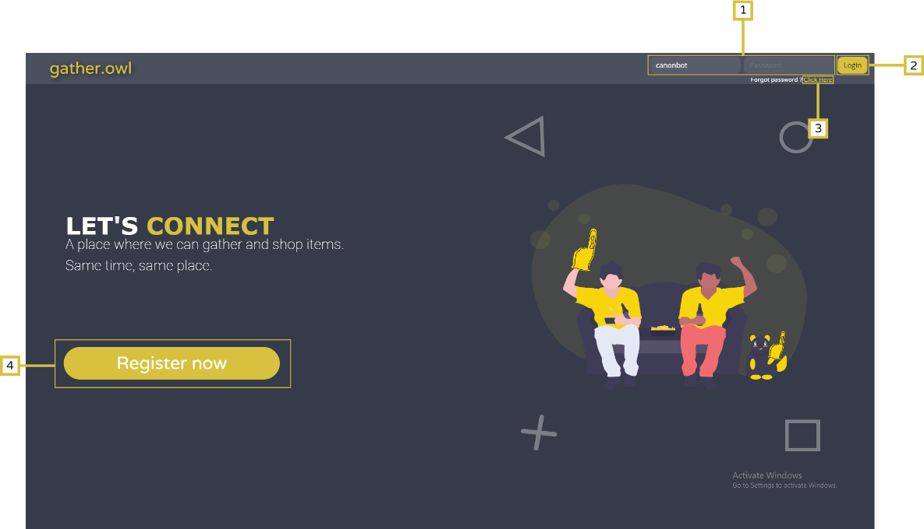

Gambar 6.1

Halaman Awal

1. **Melakukan Registrasi**

Sebelum menggunakan website “Gather.owl”., pengguna diharuskan melakukan pendaftaran terlebih dahulu. Pada halaman awal registrasi akan terdapat beberapa field yang harus diisi. Untuk lebih jelasnya dapat dilihat pada Gambar 6.2. Berikut penjelasan dalam melakukan pendaftaran:

1. Isikan username pada field yang telah disediakan. Username terebut nantinya dapat digunakan untuk login (Gambar 6.2 nomor 1).
2. Isikan email pada field yang telah disediakan. Email tersebut akan digunakan untuk melakukan verifikasi akun agar akun dapat dipakai. Pengguna juga dapat melakukan login dengan menggunakan email (Gambar 6.2 nomor 1).
3. Isikan password pada field yang telah disediakan. Panjang password yang harus diisikan minimal adalah 8 huruf atau nomor. Password tersebut nantinya akan digunakan login (Gambar 6.2 nomor 1).
4. Isikan konfirmasi password pada field yang telah disediakan. Konfimasi password yang diisikan haru sesuai dengan password yang telah diisikan (Gambar 6.2 nomor 1).
5. Isikan nama lengkap pada field yang telah disediakan. Nama lengkap nantinya akan menjadi identitas dari pengguna agar pengguna lain dapat mencari mengenali dengan mudah (Gambar 6.2 nomor 1).
6. Isikan tanggal lahir pada field yang telah disediakan. Tanggal lahir juga akan menjadi identitas pengguna (Gambar 6.2 nomor 1).
7. Isikan nomor hp pada field yang telah disediakan. Nomor hp nantinya akan digunakan juga sebagai identitas pengguna (Gambar 6.2 nomor 1).
8. Pilih jenis kelamin pada field terakhir dengan menekan gambar yang tersedia (Gambar 6.2 nomor 1).
9. Tekan tombol register (Gambar 6.2 nomor 2) apabila semua field telah terisi.

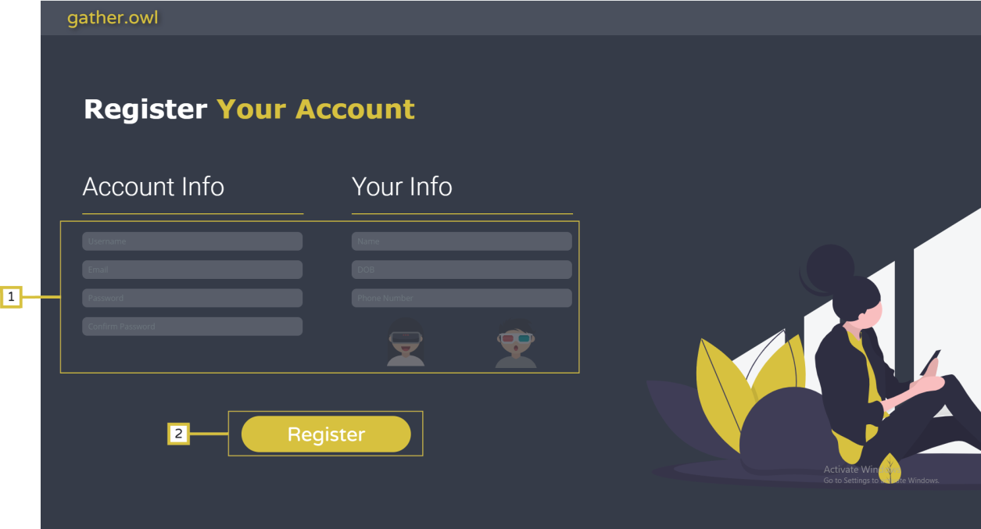

Gambar 6.2

Halaman Register

1. Setelah menekan tombol register, user akan mendapat email untuk verifikasi agar akun yang baru dibuat dapat digunakan. Dapat dilhat pada Gambar 6.3
2. User dapat menekan tombol kuning bertulisan “Verify Email” untuk melakukan verifikasi email (Gambar 6.3 nomor 1). Setelah menekan tombol tersebut, user akan diarahkan menuju website “Gather.owl”

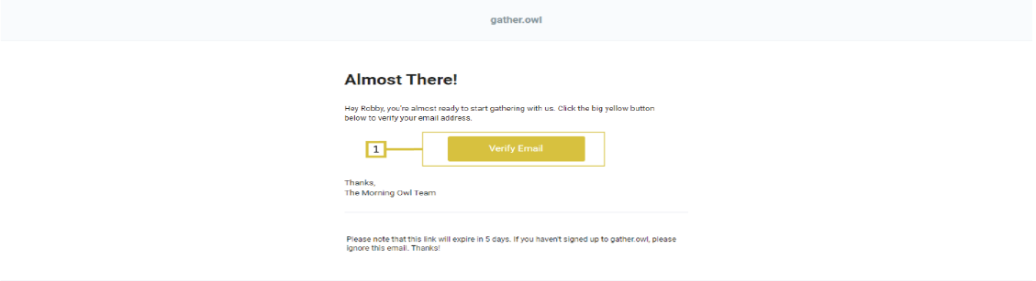

Gambar 6.3

Verifikasi Email

1. **Melakukan Login**

Setelah melakukan register, pengguna akan diarahkan ke halaman awal yaitu halaman login. Sebelum login, pengguna diharuskan melakukan verifikasi email terlebih dahulu. Apabila pengguna sudah melakukan verifikasi, maka akun dapat digunakan. Berikut langkah-langkah untuk melakukan login:

1. Isikan email/username dan password yang telah terdaftar pada field yang sudah disediakan (Gambar 6.4 nomor 1).
2. Tekan tombol login (Gambar 6.4 nomor2) apabila semua filed telah terisi.

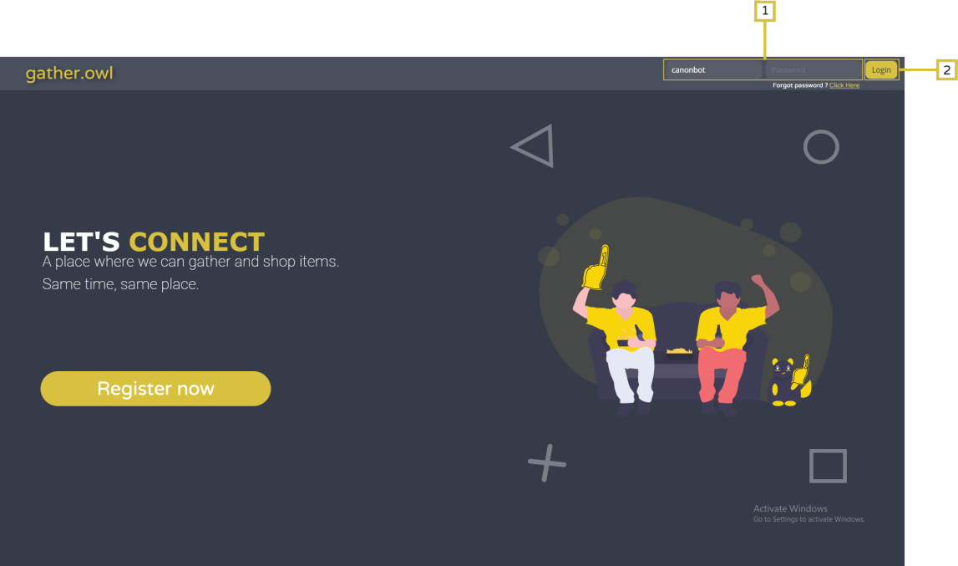 **Gambar 6.4**

**Halaman Login**

* 1. **Panduan User**

Pada subbab ini akan dijelaskan panduan menggunkan website “Gather.owl” untuk sisi user. Fitur-fitur penting yang dapat dilakukan user akan di jelaskan pada subbab ini. Akan terdapat 2 halaman yang berbeda, yaitu halaman community dan halaman shop. User dapat memilih, halamam mana yang ingin dituju.

* + 1. **Halaman Main Menu**

Setelah user berhasil login, user akan diarahkan kehalaman main menu (Gambar 6.5). Pada halaman ini, user akan diminta untuk memilih halaman mana yang akan dituju selanjutnya. Ada 2 (dua) pilihan, yaitu community section dan shop section. Pada halaman community akan berisi channel, team, dan friend yang digunakan oleh para user lain untuk berkumpul dan saling megirim pesan. Pada halaman shop, user dapat membeli barang-barang bahkan voucher dari game dimana barang serta voucher akan dijual oleh merchant.

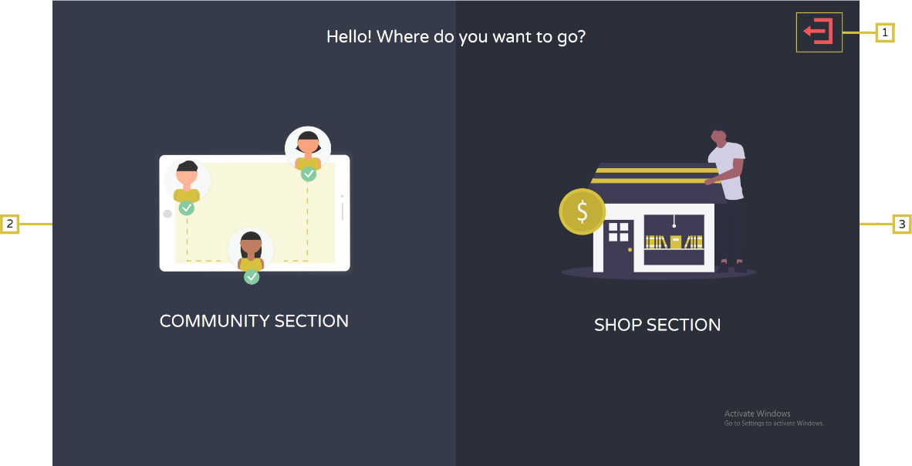**Gambar 6.5**

Halaman Main Menu

1. Apabila user memilih “Community Section” (Gambar 6.5 nomor 2), user akan diarahkan ke halaman community.
2. Apabila user memilih “Shop Section” (Gambar 6.5 nomor 3), user akan diarahkan ke halaman shop.
3. Pada bagian kanan atas, terdapat tombol yang digunakan untuk kembali ke halaman awal. Dapat dilihat pada Gambar 6.5 nomor 1 (satu).
   * 1. **Halaman Shop**

Pada saat user memilih “shop section”, user akan diarahakan menuju ke halaman shop. Pada halaman ini user dapat melihat item yang dijual oleh merchant, memasukkan item yang akan dibeli ke dalam *cart*, melakukan pencarian item serta merchant, melihat merchant apa saja yang telah dijadikan favorit. Berikut beberapa penjelan tentang pilihan yang ada dihalaman shop:

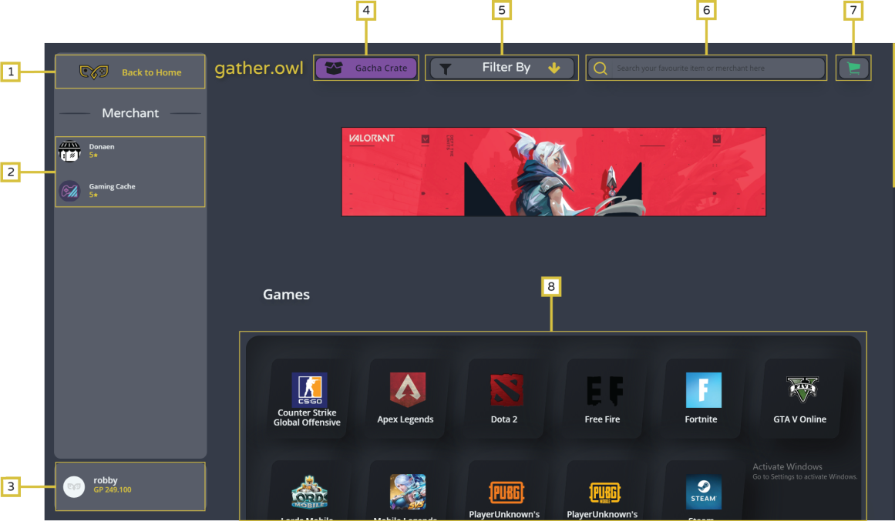

Gambar 6.6

Halaman Shop(1)

1. Pada pojok kiri atas, terdapat tombol bertulisan “*Back to Home*” (Gambar 6.6 nomor 1). Tombol tersebut digunakan user untuk kembali ke halaman main menu.
2. Pada bagian kiri halaman, terdapat list merchant (Gambar 6.6 nomor 2). Semua merchant yang ditampilkan merupakan merchant yang telah difavoritkan oleh user.
3. Pada bagian kiri bawah terdapat, box yang berisi nama dan saldo user (Gambar 6.6 nomor 3). Apablia box tersebut ditekan, maka user akan diarahkan ke halaman *profile*.
4. Pada bagian atas halaman, terdapat tombol yang bertuliskan “*Gatcha* *Rate*” (Gambar 6.6 nomor 4). Apabila tombol tersebut ditekan, user akan diarahkan ke halaman gathca.
5. Pada bagian atas, sebelah kanan tombol gatcha rate, terdapat *combo box filter* (Gambar 6.6 nomor 5). Apabila ditekan akan menampilkan *newest, oldest, expensive, cheapest*. Apabila logo filter ditekan dan berubah warna, maka akan berpengaruh ke proses pencarian.
6. Pada bagian atas, disebelah kanan combo box filter, terdapat field untuk pencarian barang (Gambar 6.6 nomor 6). User akan mengetikkan barang apa yang akan dicari pada field tersebut.
7. Pada bagian pojok kanan atas , terdapat tombol cart (Gambar 6.6 nomor 7). Apabila tombol tersebut ditekan, maka user akan diarahakan ke halaman cart.
8. Pada tengah halaman, terdapat box yang bersikan game (Gambar 6.6 nomor 8). Apabila salah satu game ditekan, maka semua item yang dimunculkan akan sesuai dengan game yang ditekan.
9. Pada bagian tengah halaman, terdapat item-item yang dijual oleh merchant (Gambar 6.7 nomor 1). Apabila salah satu item ditekan, ser akan diarahkan ke halaman detail item.
10. Pada bagian dalam dari item, terdapat tombol cart (Gambar 6.7 nomor 2). Apabil tombol ditekan, maka item tersebut akan dimasukkan kedalam cart user.
11. Pada bagian bawah halaman, terdapat tombol *pagination* (Gambar 6.7 nomor 3). Apabila ditekan, user akan diarahkan kehalaman selanjutnya atau sebelumnya.

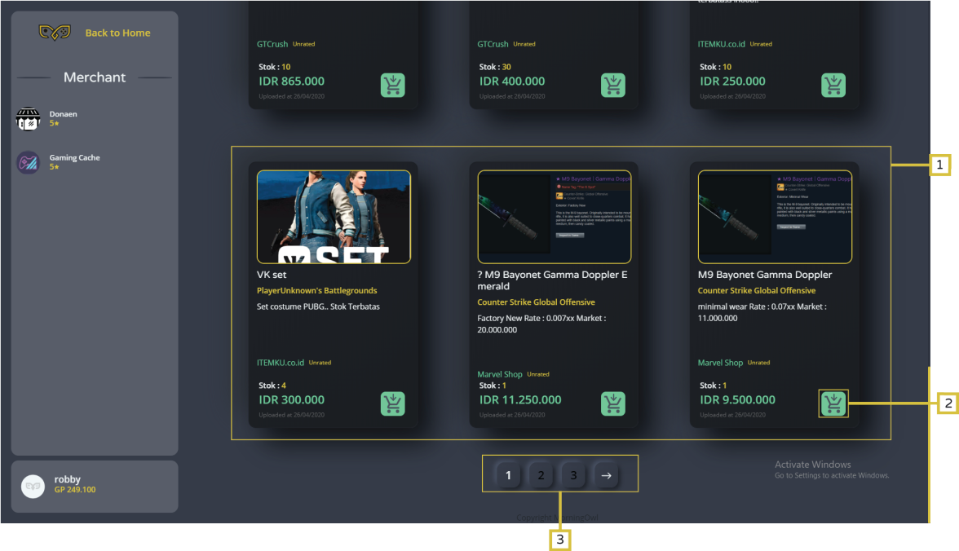

Gambar 6.7

Halaman Shop(2)

* + 1. **Halaman Profile User**

Pada saat user menekan profile, user akan diarahkan ke halaman profile user. Pada halaman ini user dapat mengedit profile seperti, foto user, nama user, password user, serta *trade link* user. User juga dapat membuat merchant apabila masih belum mempunyai merchant. Berikut beberapa penjelasan tentang pilihan yang ada di halaman profile user:

1. Pada bagian kiri halaman, terdapat detail profile dari user (Gambar 6.8 nomor 1). Detail profile yang dimaksud adalah username, trade link, foto, email.
2. Pada bagian kiri, terdapat tombol bertulisan “*Edit* Profile” (Gambar 6.8 nomor 2). Apabila tombol tersebut ditekan maka tulisan tombol tersebut akan berubah menjadi “*Save* Profile” dan user akan dapat mengedit profile. Setelah selesai mengedit user akan menekan tombol yang bertulisan save profile tersebut untuk menyimpan.
3. Pada bagian kiri, dibawah tombol edit profile, terdapat tombol yang bertulisan *chat room* (Gambar 6.8 nomor 3). Apabila tobmol tersebut ditekan, makan user akan diarahkan ke halaman chat dengan merchant.
4. Pada bagian kiri, dibawah tombol chat user, terdapat tombol yang bertulisan “*Top Up*” (Gambar 6.8 nomor 4). Apabila tombol tersebut ditekan, akan muncul field untuk mengisi berapa nominal yang akan di top up.
5. Pada bagian kiri, sebelah kanan tombol top up , terdapat tombol kuning (Gambar 6.8 nomor 6). Apabila tombol tersebut ditekan maka user akan diarahkan ke halaman *history*.
6. Pada bagian kiri paling bawah, terdapat tombol yang bertulisan “*Logout*” (Gambar 6.8 nomor 5). Apabila tombol tersebut ditekan maka user akan keluar dari akun dan menuju kehalaman awal atau login.
7. Pada bagian tengah halaman, terdapat tombol “*Create Now*” (Gambar 6.8 nomor 7). Apabila tombol tersebut ditekan, maka user akan mempunyai merchantnya sendiri sesuai dengan nama yang telah diisikan.
8. Pada bagian tengah halaman, terdapat detail dari merchant yang akan dibuat (Gambar 6.8 nomor 9). Detail yang dimaksud, foto merchant, deskripsi merchant dan nama merchant.
9. Pada bagian tengah halaman dibawah detail merchant, terdapat tombol bergambar pensil (Gambar 6.8 nomor 8). Apabila tombol tersebut ditekan, maka user akan dapat mengedit detail merchant yang akan dibuat.

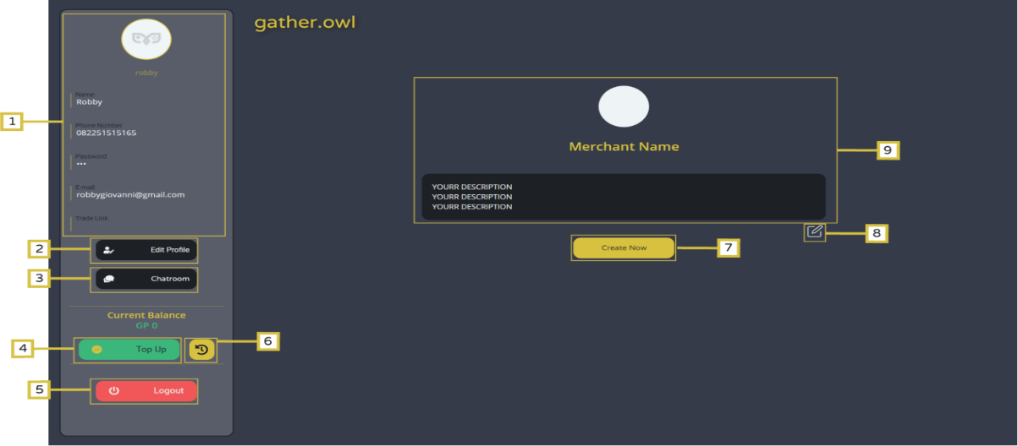

Gambar 6.8

Halaman Profile

* + 1. **Halaman Cart**

Pada saat user menekan tombol dikanan atas halaman, user akan diarahkan ke halaman cart. Pada halaman ini user dapat melihat semua yang akan di beli. User juga dapat memasukkan promo, apabila ada promo. Terdapat juga tombol untuk menambah item. Pada bagian bawah halaman juga terdapat transaksi apa saja yang sedang di proses. Berikut beberapa penjelasan tentang pilihan yang ada di halaman cart:

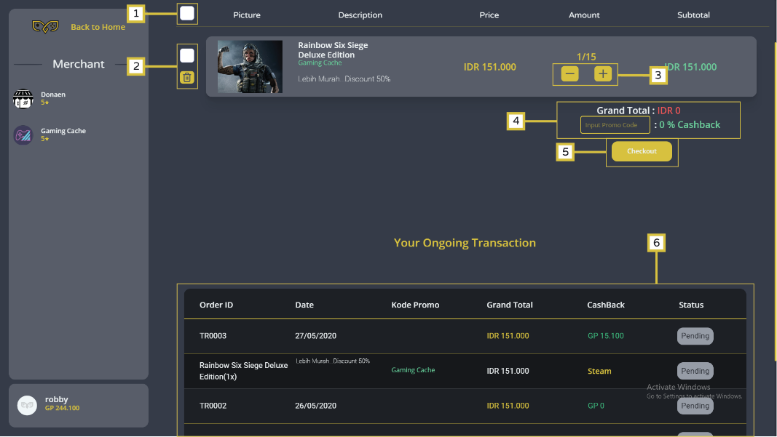

Gambar 6.9

Halaman Cart

1. Pada bagian atas halaman terdapat *check* box (Gambar 6.9 nomor 1). Apabila check box tersebut di centang, maka seluruh item akan ikut tercentang.
2. Pada setiap item yang akan dibeli juga terdapat check box (Gambar 6.9 nomor 2). Check box tersebut digunakan apabila user ingin mencentang item tertentu.
3. Pada bagian item juga terdapat tombol “+” dan “-” (Gambar 6.9 nomor 3) Apabila tombol ditekan maka jumlah item akan dikurangi atau ditamabah sesuai dengan tombol yang ditekan.
4. Pada bagian bawah daftar item yang akan dibeli terdapat total nominal yang harus dibayar dan field promo untuk user memasukkan promo (Gambar 6.9 nomor 4).
5. Pada bagian bawah field promo, terdapat tombol yang bertuliskan “*Checkout*” (Gambar 6.9 nomor 5). Apabila tombol tersebut ditekan, maka akan muncul box untuk memastikan bahwa user akan membeli item yang telah di centang.
6. Pada bagian bawah halaman, terdapat tabel proses transaksi (Gambar 6.9 nomor 6). Tabel ini akan berisi semua transaksi user yang sedang di proses. Apabila salah satu transaksi ditekan, maka akan mucul detail semua item yang dibeli.
   * 1. **Halaman History**

Apabila user menekan tombol kuning berlogo history, user akan diarahkan ke halaman history. Pada halaman ini, user dapat melihat semua transaksi yang sukses dan yang gagal. User juga dapat melihat history top up atau pengisian saldo, serta statusnya. Berikut beberapa penjelasan tentang halaman ini:

1. Pada bagian atas halaman, terdapat tabel yang berisi detail history dari top up (Gambar 6.10 nomor 1). User dapat melihat status dari setiap top up, apabila belum dibayar maka status akan bertuliskan *pending*. Apabila sudah dibayar status akan bertuliskan *success*.
2. Pada bagian kiri halaman terdapat tombol kuning bertulisan back (Gambar 6.10 nomor 2). Apabila tombol tersebut ditekan, user akan diarahkan ke halaman profile user.
3. Pada bagian bawah tombol back terdapat tombol merah bertulisan logout (Gambar 6.10 nomor 3). Apabila tombol tesebut ditekan, user akan keluar dari akun dan menuju ke halaman login.

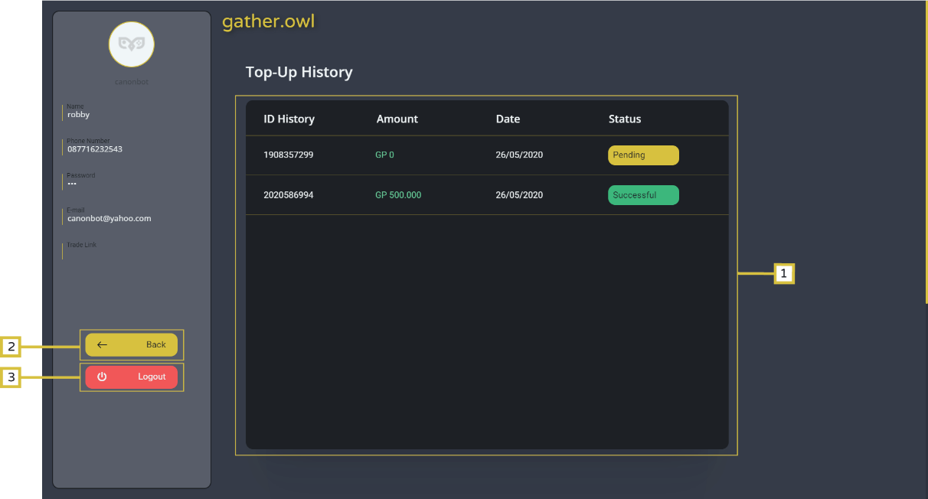

Gambar 6.10

Tabel History Top-Up

1. Pada bagian bawah halaman, terdapat tabel yang berisi history transaksi (Gambar 6.11 nomor 3). Semua transaksi yang sukses dan gagal akan muncul pada tabel terserbut. Apabila user menekan salah satu transaksi, user akan dapat melihat detail item yang dibeli pada transaksi tersebut.
2. Pada bagian kiri halaman terdapat tombol kuning bertulisan back (Gambar 6.11 nomor 1). Apabila tombol tersebut ditekan, user akan diarahkan ke halaman profile user.
3. Pada bagian bawah tombol back terdapat tombol merah bertulisan logout (Gambar 6.11 nomor 2). Apabila tombol tesebut ditekan, user akan keluar dari akun dan menuju ke halaman login.

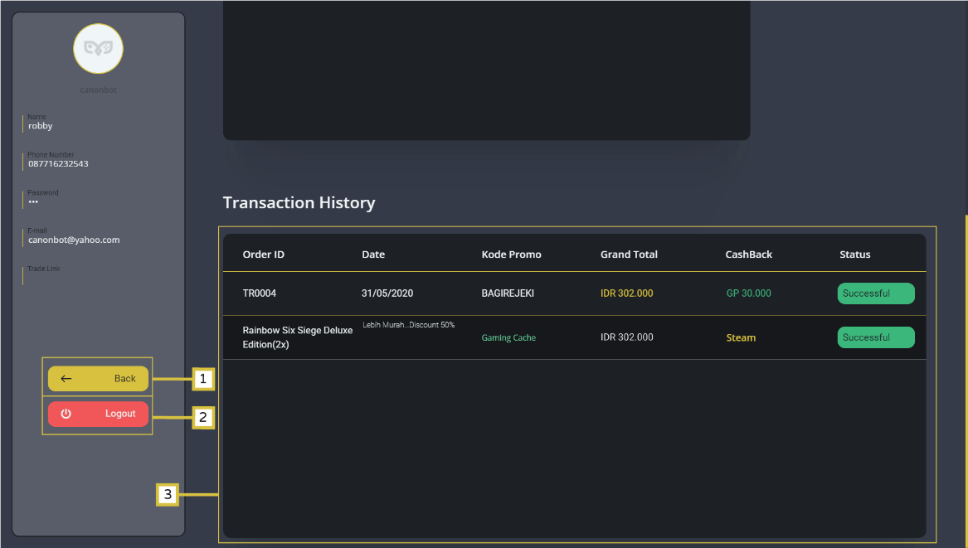

Gambar 6.11

Tabel History Transaksi

* + 1. **Halaman Detail Merchant**

Pada saat user menekan tulisan hijau pada item, user akan diarahkan ke halaman detail merchant. Pada halaman ini user dapat melihat item apa saja yang dijual merchant tersebut. User dapat melihat detail dari merchant, seperti *rating*, nama merchant. Berikur beberapa penjelasan tentang pilihan yang ada di halaman detail merchant.

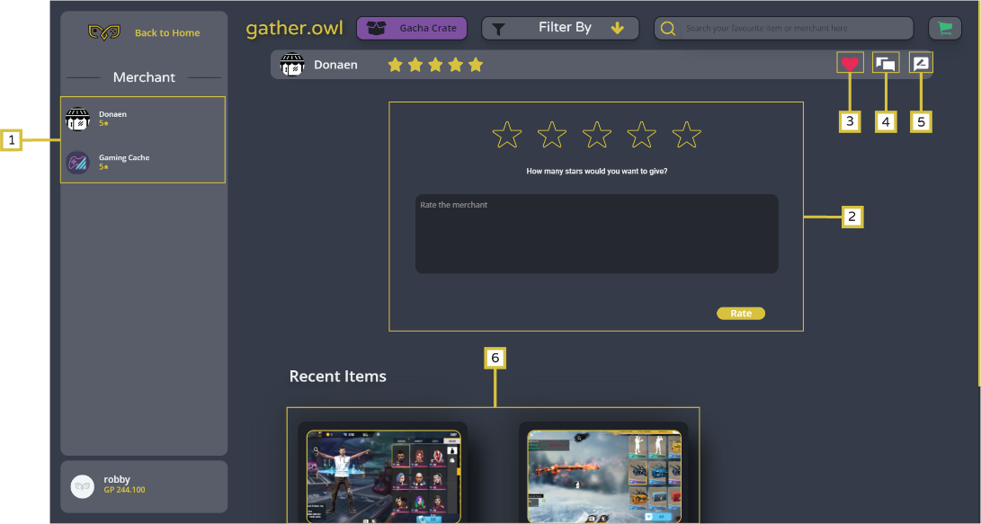

Gambar 6.12

Halaman Detail Merchant

1. Pada bagian kiri halaman masih sama seperti sebelumnya, user dapat melihat merchant apa saja yang telah dijadikan favorit (Gambar 6.12 nomor 1). Apabila salah satu merchant ditekan, user akan diarahkan menuju kehalam detail merchant sesuai dengan merchant yang dipilih.
2. Pada bagian kanan atas halaman terdapat tombol hati (Gambar 6.12 nomor 3) Apabla tombol ditekan, tombol tersebut akan berubah warna menjadi merah muda dan merchant akan dimasukkan kedalam list favorit. Apabila tombol tersebut berubah warna menjadi abu – abu maka, merchant akan dihilangkan dari list favorit.
3. Pada bagian kanan atas disebelah kanan tombol hati, terdapat tombol berlogo chat (Gambar 6.12 nomor 4). Apabila tombol tersebut ditekan, user akan diarahkan ke halaman chat merchant dan user dapat mengirim pesan kepada merchant
4. Pada bagian atas kanan disebelah kanan tombol chat, terdapat tombol yang berguna untuk memberikan rating kepada merchant (Gambar 6.12 nomor 5). Apabila tombol tersebut ditekan, maka akan muncul tampilan pada Gambar 6.12 nomor 2 (dua). User akan dapat memilih, berapa bintang yang akan diberikan kepada merchant serta menuliskan komentar terhadap merchant.
5. Pada bagian tengah halaman, terdapat semua item yang dijual merchant tersebut. Apabila salah satu item ditekan, user akan diarahkan menuju ke halaman detail item. Dapat dilihat pada Gambar 6.12 nomor 6 (enam).
   * 1. **Halaman Chat Merchant**

Pada saat user menakan tombol berlogo chat pada halaman detail merchant. User akan diarahakan pada halaman chat merchant. Pada halaman ini user dapat megirim pesan kepada merchant. User dapar bertanya apakah barang masih ada dan sebagainya. User dapat mengirim pesan ke semua merchant yang ada. Berikut beberapa penjelasan fungsi dari tombol di halaman chat merchant:

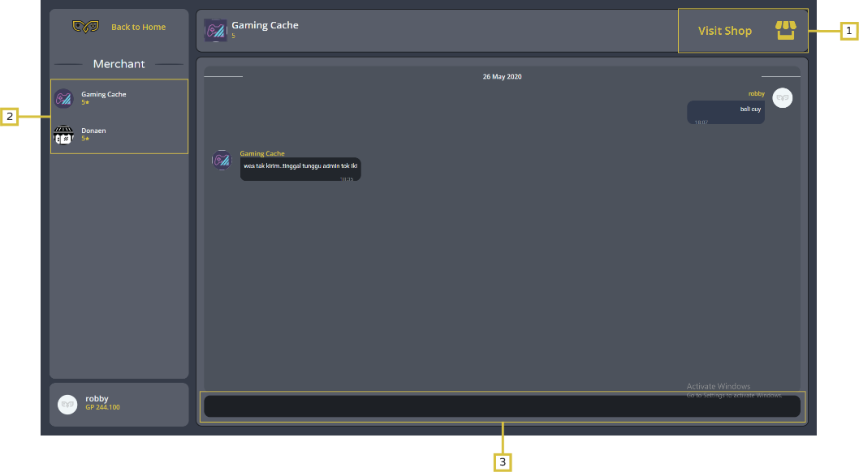

Gambar 6.13

Halaman Chat Merchant

1. Pada bagian atas kanan, terdapat tulisan “Visit Shop” (Gambar 6.13 nomor 1). Apabila tombol tersebut ditekan, user akan diarahkan ke halaman detail merchant tersebut.
2. Pada bagian kiri halaman, terdapat daftar dari merchant (Gambar 6.13 nomor 2). Daftar tersebut akan menampilkan merchant yang jadikan favorite dan merchant yang sebelumnya telah berinteraksi dengan user.
3. Pada bagian bawah halamn terdapat field berwarna hitam (Gambar 6.13 nomor 3). User dapat mengetikkan pesan apa yang akan dikirimkan pada field tersebut. Apabila sudah selesai, user dapat menekan tombol *enter* untuk mengirimkan pesan.
   * 1. **Halaman Detail Item**

Pada saat user menekan salah satu item pada halaman shop atau halaman detail merchant, user akan diarahkan ke halaman detail item. Pada halaman ini, user dapat melihat detail dari item secara jelas karena hanya satu item saja yang ditampilkan. User juga dapat melihat komentar item. Berikut beberapa penjelasan pada halaman detail item:

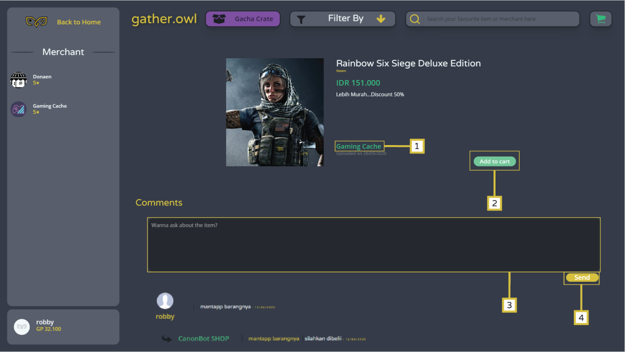

Gambar 6.14

Halaman Detail Item

1. Pada bagian tengah halaman terdapat tulisan nama merchant yang dapat ditekan (Gambar 6.14 nomor 1). Apabila tulisan tersebut ditekan, user akan diarahkan ke halaman detail merchant.
2. Pada bagian tengah terdapat tombol bertulisan “Add to cart” (Gambar 6.14 nomor 2). Apabila tombol tersebut ditekan, item tersebut akan di tambahkan ke cart milik user.
3. Pada bagian bawah halaman, terdapat field yang digunakan untuk menuliskan komentat item (Gambar 6.14 nomor 3). Setelah selesai megisikan, User dapat menekan tombol “*send*” untuk mengirimkan komentar (Gambar 6.14 nomor 4).
   * 1. **Bermain Gatcha**

Pada website “Gather.owl”, setiap user bekesempatan untuk bermain gatcha. User bisa mendapatkan saldo atau item menarik setelah bermain. Pada saat user menekan tombol gatcha crate dihalaman shop, user akan diarahkan menuju ke halaman gatcha. Berikut langkah-langkah untuk bermain gatcha:

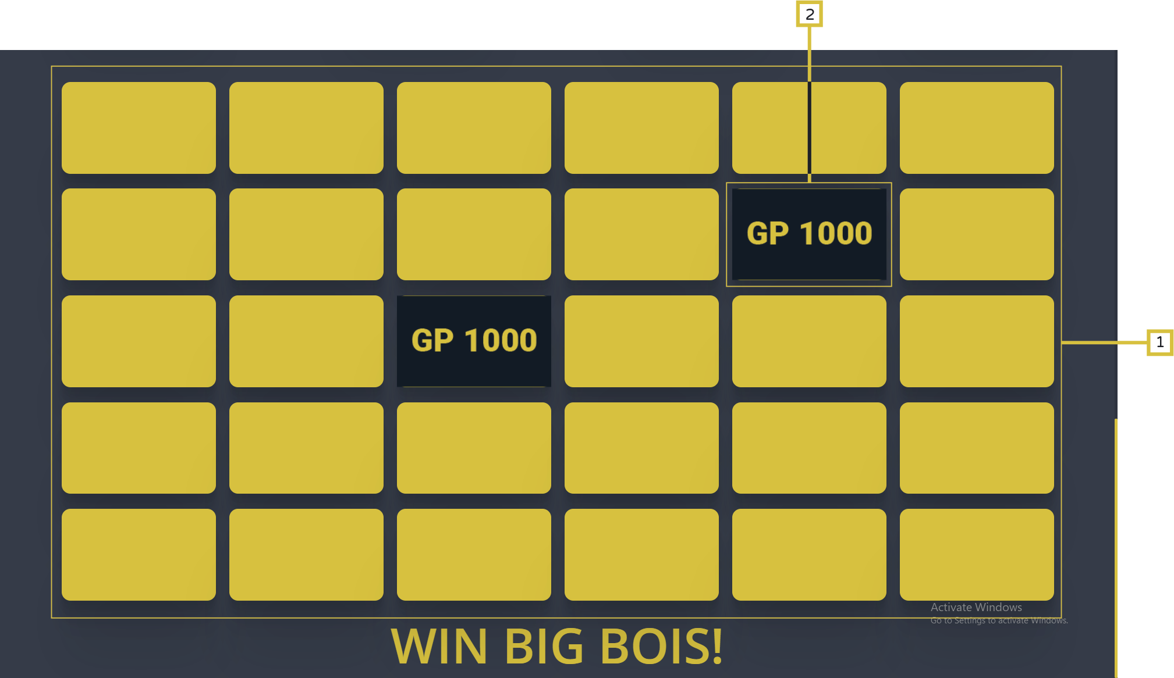

Gambar 6.15

Bermain Gatcha

1. Sebelum bermain user harus mempunyai saldo minimal 5000. Untuk bermain user dapat menekan tombol bertuliskan “Gatcha Crate”.
2. Setelah menekan tombol gatcha crate, user akan diarahkan ke halaman gatcha.Pada bagian tengah halaman, akan terdapat banyak kotak kuning (Gambar 6.15 nomor 1). Apabila salah satu kotak ditekan, kotak akan menampilkan apa yang didapatkan oleh user (Gambar 6.15 nomor 2)
3. User diharuskan memilih tiga kotak kuning
4. Apabila kotak yang dipilih telah mencapai tiga, user akan memilih salah satu dari tiga kotak yang telah terbuka. Jika tiga kotak yang didapat adalah “*zonk*” maka user tidak akan mendapat apa-apa.
5. Setelah memilih, akan muncul box yang bertuliskan apa yang didapat oleh user.
6. Setelah menekan tombol “ok”, user akan diarahkan kehalaman shop.
   * 1. **Melakukan Top Up**

Semua pembayaran pada website “Gather.owl” menggunakan saldo. Maka saat saat user akan membeli item, user harus melakukan top up terlebih dahulu. Proses top up dapat dilakukan transfer bank dengan beberapa bank yang tersedia. Berikut langkah-langkah untuk melakukan top up di website “Gather.owl”:

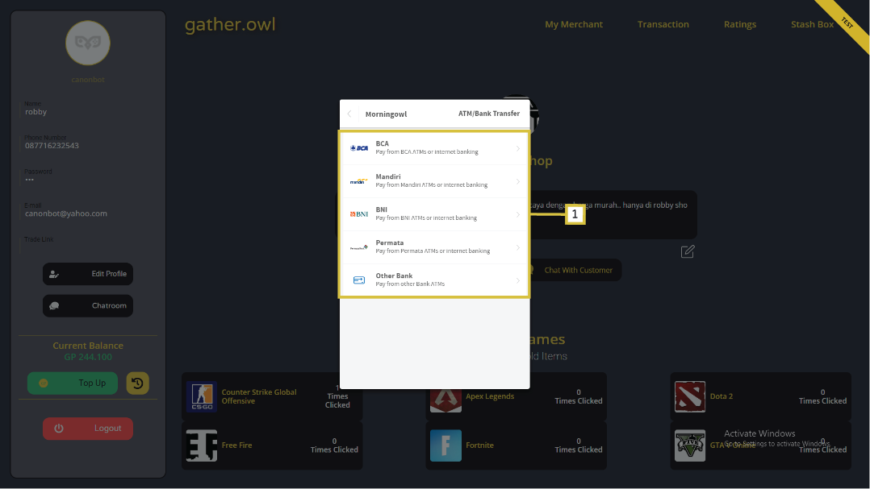

Gambar 6.16

Tampilan Metode Pembayaran

1. Pertama user akan menekan tombol top up pada halaman profile.
2. Setelah menekan tombol top up akan muncul field di tengah halaman untuk mengisikan nominal saldo.
3. Setelah user menekan tombol “ok”, akan muncul beberapa bank yang dapat di pakai untuk pembayaran. Dapat dilihat pada Gambar 6.16 nomor 1 (satu).
4. Apabila user telah memilih salah satu bank, user mendapatkan *account number* yang akan digunakan untuk membayar dengan metode *virtual account*. Dibawah account number yang telah diberikan, terdapat langkah-langkah untuk melakukan pembayaran. Dapat dilihat pada Gambar 6.17 nomor 1. Apabila telah disalin, dapat menekan tombol pada Gambar 6.17 nomor 2 untuk pembayaran menggunakan bank BCA. Tampilan penggunaan bank lainnya dapat dilihat pada Lampiran C halaman C-1.
5. User harus melakukan pembayaran sebelum 2 hari. Apabila tidak, pembayaran akan di anggap gagal.
6. Setelah selesai membayar, saldo user akan bertambah.

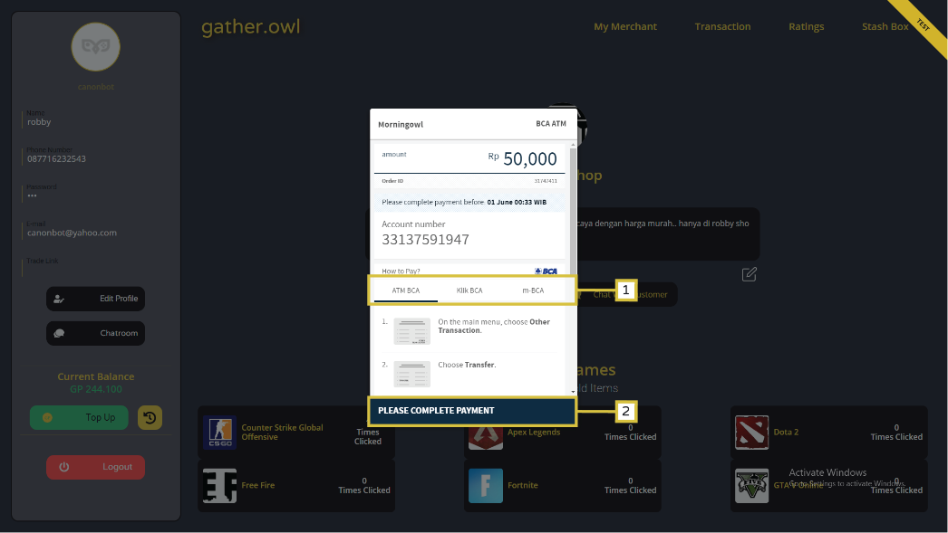

Gambar 6.17

Cara Pembayaran

* + 1. **Melakukan Pembelian Item**

Pada website “Gather.owl”, pembelian item hanya dapat dilakukan menggunakan saldo di game. User dapat mengisi saldo pada halaman profile user. Setelah proses isi saldo selesai, saldo user akan bertambah dan user akan dapat membeli item. User dapat membeli item dari merchant yang berbeda. Berikut langkah-langkah untuk melakukan pembelian item:

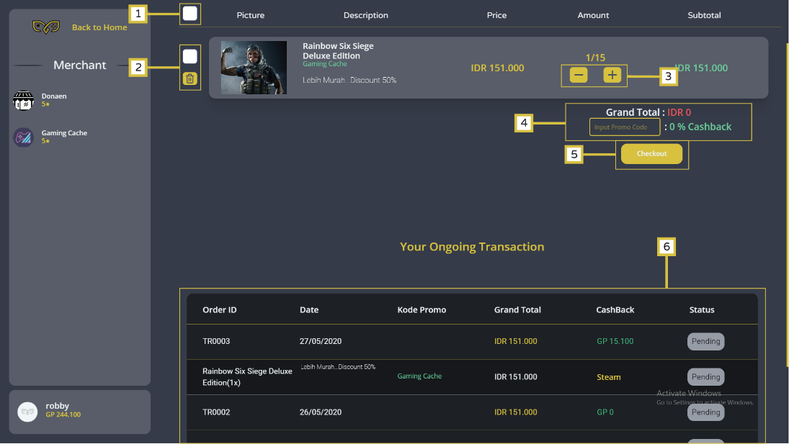

Gambar 6.18

Tampilan Halaman Cart

1. User dapat memilih item yang tersedia dihalaman shop dengan menekan tombol hijau berlogo cart.
2. Setelah menekan tombol berlogo cart, item akan masuk kedalam cart milik user.
3. User dapat menghapus item di cart milik user dengan menekan tombol kuning berlogo sampah (Gambar 6.18 nomor 2). User juga dapat menambah jumlah item dengan menekan tombol “+” atau “-“(Gambar 6.18 nomor 3).
4. Apabila terdapat promo, user dapat memasukkan promo yang tersedua kedalam field promo (Gambar 6.18 nomor 4).
5. Setelah selesai memastikan item yang akan dibeli, user dapat menekan tombol checkout untuk melakukan pembayaran menggunakan saldo (Gambar 6.18 nomor 5).
6. Setelah selesai membayar, saldo akan berkurang dan item akan diproses.
7. Transaksi yang sedang diproses dapat dilihat pada tabel di halaman cart. User dapat membatalkan item bila menekan salah satu item pada tabel transaksi (Gambar 6.18 nomor 6). Apabila item dicancel saldo akan kembali dan status akan berubah menjadi *failed*.
8. Setelah item dikonfimasi, status item pada tabel transaksi (Gambar 6.18 nomor 6) akan berubah menjadi sukses.
9. Setelah semua item pada transaksi sudah dikonfirmasi oleh admin, transaksi tersebut akan masuk kedalam history transaksi.
   * 1. **Melakukan Search Item**

Pada website “Gather.owl”, user dapat melakukan melakukan search item serta merchant. Fitur ini digunakan user untuk mempermudah menemukan item dan merchant. Sebelum melakukan search item, user dapar menggunkan filter. Ada 4 macam filter yang dapat dipakai yaitu newest, oldest, expensive, atau cheapest. Berikut langkah-langkah untuk melakukan search item:

1. User akan mengetikkan item atau merchant apa yang akan dicari pada search field yang ada di atas kanan halaman shop.
2. Bila user ingin meggunakan filter, user harus menekan logo filter yang ada di combo box filter hingga menjadi warna kuning.
3. Setelah selesai, user akan menekan tombol berlogo search dan user akan diarahkan menuju ke halaman search. Dapat dilihat pada Gambar 6.19.
4. Pada bagian tengah halaman akan di tampilkan merchant (Gambar 6.19 nomor 1) dan item (Gambar 6.19 nomor 2) sesuai dengan merchant dan item yang dicari.

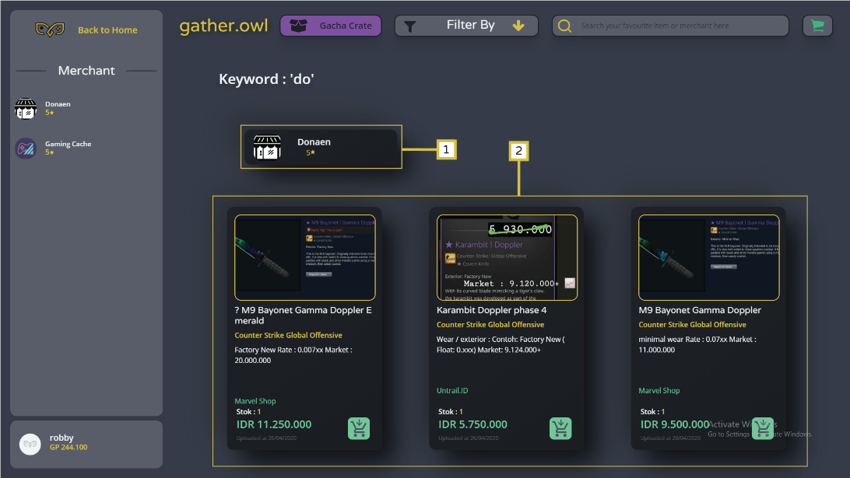

Gambar 6.19

Tampilan Search Item

* + 1. **Halaman Community**

Halaman ini dapat diakses setelah user login kedalam website. Pada halaman channel user dapat berkomunikasi dengan user lain yang sudah terdaftar dan sedang online. Terdapat tiga macam tipe berkomunikasi untuk user yaitu komunikasi dengan sesama teman, tim, dan channel yang dipunya. Tipe tim dan channel memiliki fitur yang sama dan akan dijelaskan bersama – sama. Berikut cara – cara untuk menavigasikan diri pada halaman community dengan tipe channel dan team:

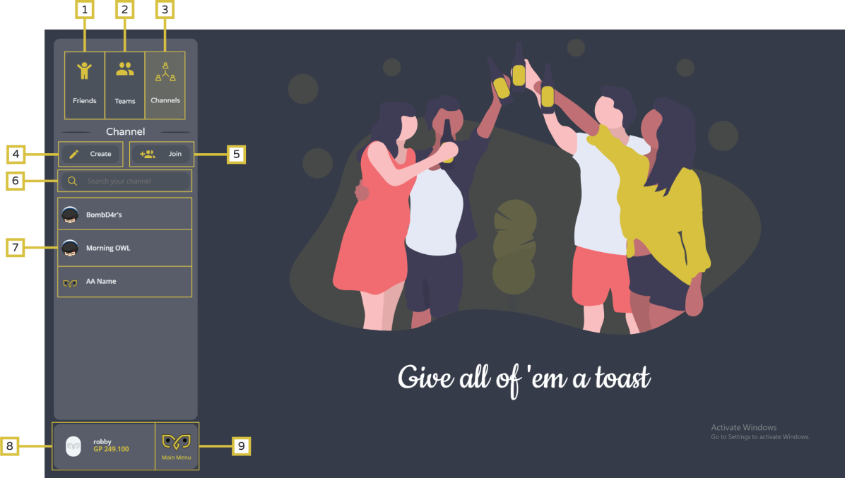

Gambar 6.20

Halaman Awal Community

1. Tombol ini digunakan untuk mengubah tipe halaman menjadi friends untuk melihat teman yang telah dimiliki oleh user (Gambar 6.20 nomor 1).
2. Tombol ini digunakan untuk mengubah tipe halaman menjadi teams untuk melihat tim yang telah dimasuki oleh user (Gambar 6.20 nomor 2).
3. Sama seperti tombol 1 dan 2, tombol ini digunakan untuk mengganti tipe halaman menjadi channel (Gambar 6.20 nomor 3).
4. Jika user ingin membuat channel baru maka, user dapat menekan tombol nomor 4 pada Gambar 6.20 untuk membuat channel baru sesuai keinginan user yang membuat.
5. Apabila user tidak ingin membuat baru dan hanya ingin masuk ke channel yang sudah ada, user dapat menekan tombol join untuk memasuk channel yang telah dibuat oleh user lain (Gambar 6.20 nomor 5).
6. Saat user memiliki banyak channel maka sangat susah bagi user untuk mencari channel satu per satu, search ini akan memudahkan user untuk menemukan channel yang diinginkan hanya dengan cara memasukkan nama channel (Gambar 6.20 nomor 6).
7. Gambar 6.20 nomor 7 adalah list dari channel yang telah dimasuki oleh user. Apabila channel telah melebihi batas yang tersedia maka user dapat meng-scroll untuk menemukan channel yang diinginkan.
8. Apabila user ingin melihat profile maka, user dapat menekan gambar profil milik mereka dan akan diarahkan kepada halaman profile. Pada bagian ini user juga dapat melihat berapa saldo yang dimiliki (Gambar 6.20 nomor 8).
9. Apabila user ingin kembali ke halaman main menu maka, user dapat menekan tombol main menu dengan logo website (Gambar 6.20 nomor 9).
   * 1. **Membuat Channel**

Gambar 6.21 adalah pop up untuk membuat sebuah channel baru. Pop up ini hanya akan muncul pada saat user menekan tombol nomor 4 pada Gambar 6.20. Pop up akan meminta gambar dan nama bagi channel baru. Berikut penjelasan untuk pop up pada Gambar 6.21:

1. Pada saat tombol nomor 1 pada Gambar 6.21 ditekan maka user akan diminta untuk meng-upload foto yang akan menjadi foto channel.
2. User dapat mengetikkan nama channel yang diinginkan pada textbox nomor 2 pada Gambar 6.21.
3. Setelah gambar dan nama channel yang diinginkan telah dimasukkan, maka tombol nomor 3 pada Gambar 6.21 ini dapat ditekan untuk menyelesaikan pembuatan channel baru.

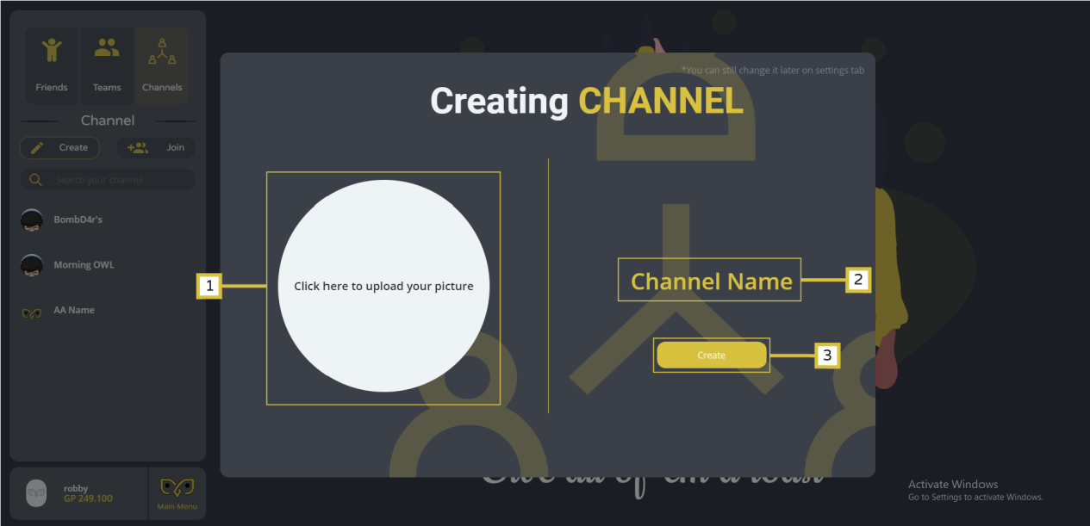 Gambar 6.21

Pop Up Creating Channel

* + 1. **Halaman Channel**

Setelah user memilih salah satu channel pada Gambar 6.20 nomor 7 maka akan muncul pop up seperti Gambar 6.22. Pop up ini berisi chat dan list dari user yang ada pada channel. Pada bagian atas chat terdapat beberapa tombol yang dapat ditekan oleh user. Berikut penjelasan untuk beberapa fitur yang muncul dengan pop up:

1. Tiap channel dapat memiliki turnamennya masing – masing. Untuk melihat detail turnamen maka dapat menekan tombol nomor 1 pada gambar 6.22
2. Apabila user ingin melihat acara – acara yang telah dibuat, user dapat menekan tombol nomor 2 pada Gambar 6.22.
3. Apabila user ingin merubah – rubah opsi untuk channel seperti foto dengan nama channel dan / atau member dari channel, maka user dapat menekan tombol 3 pada Gambar 6.22.
4. Jika user ingin mengirimkan sebuah pesan kepada pengguna lain yang berada dalam channel maka user dapat mengetikkan pesannya pada testbox nomor 4 pada Gambar 6.22 kemudian menekan tombol enter untuk mengirimkannya.

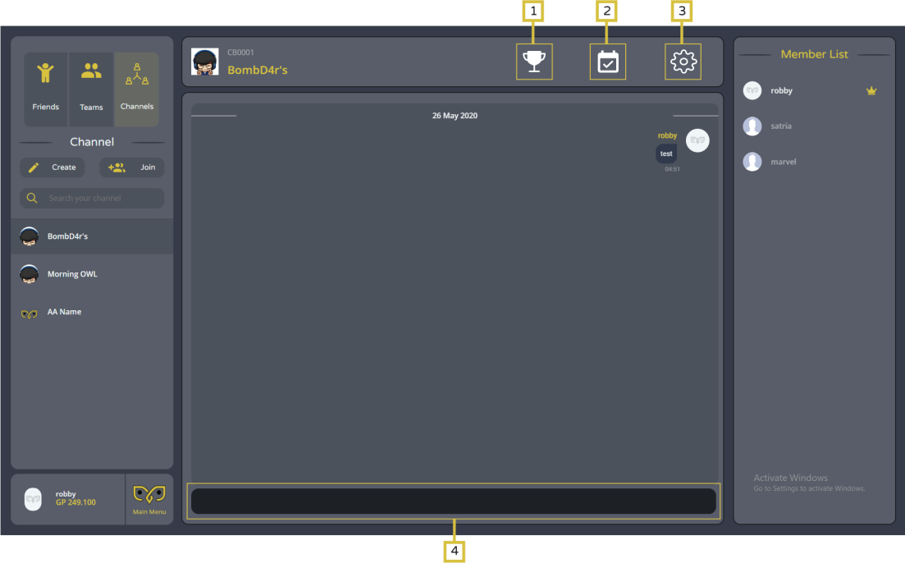 Gambar 6.22

Halaman Info Channel

* + 1. **Join Channel**

Gambar 6.23 merupakan pop up untuk masuk ke dalam channel yang telah ada. Pop up ini muncul pada saat user menekan tombol nomor 5 pada Gambar 6.20. Pop up akan meminta inputan berupa nama channel yang dicari. Berikut penjelasan untuk cara menavigasikannya:

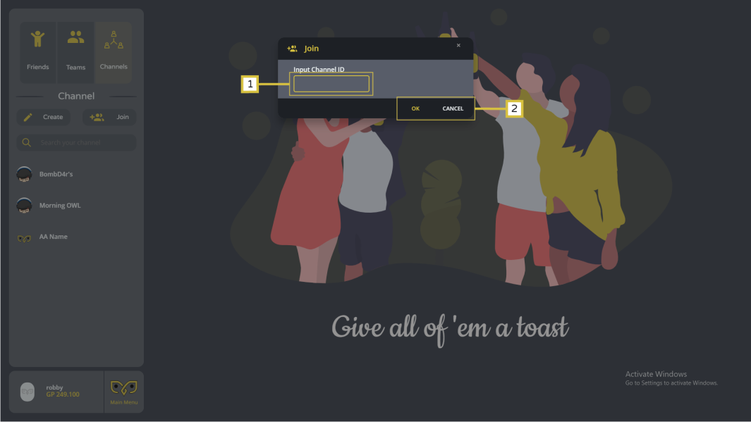

Gambar 6.23

Pop Up Join Channel

1. User dapat memasukkan id dari channel yang akan dicari pada textbox (Gambar 6.23 nomor 1)
2. Setelah memasukkan nama dan user yakin dengan nama channel, maka user dapat menekan tombol “OK”. Apabila tidak jadi mencari channel maka user dapat menekan tombol “Cancel” (Gambar 6.23 nomor 2).
   * 1. **Membuat Tournament**

Gambar 6.24 merupakan pop up untuk melihat turnamen yang ada. Khusus untuk admin dari channel akan muncul sebuah form bersama dengan pop up untuk membuat turnamen baru. User dapat melihat turnamen yang telah, sedang dan akan terjadi pada channel tersebut. Berikut penjelasan untuk menavigasikannya:

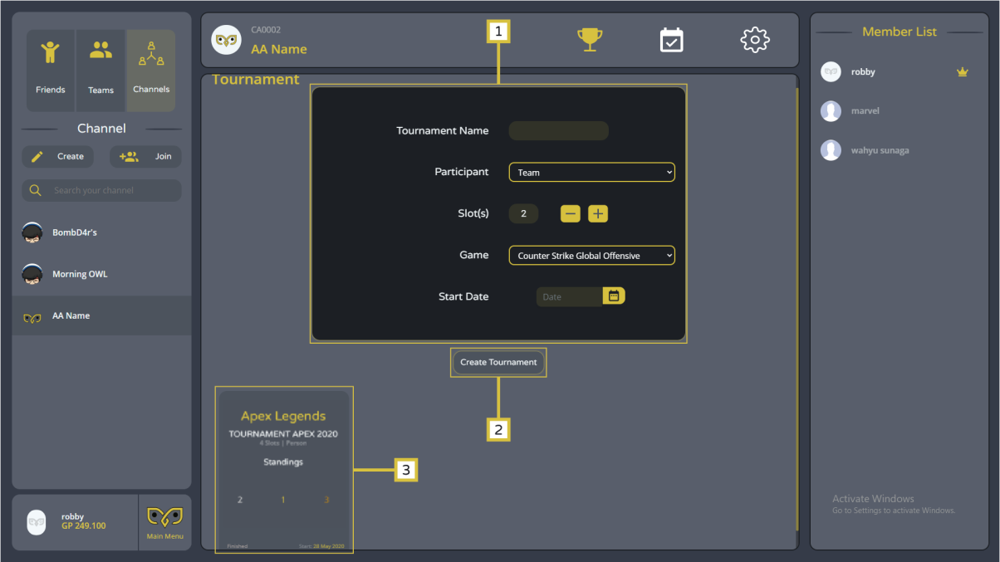 Gambar 6.24

Pop up Tournament Channel

1. Pada Gambar 6.24 merupakan sebuah form yang akan meminta inputan data dari admin channel untuk membuat turnamen baru.
2. Apabila semua data telah dimasukkan dan dipastikan benar maka admin channel dapat menekan tombol bertulisan “Create Tournament” (Gambar 6.24 nomor 2) untuk membuat turnamen sesuai data yang dimasukkan pada form (Gambar 6.24 nomor 1).
3. Setelah turnamen selesai dibuat, detail kecil turnamen akan muncul. Dapat dilihat pada Gambar 6.24 nomor 3.
   * 1. **Join, Cancel, View Tournament**

Gambar 6.25 adalah sebuah pop up yang muncul pada saat admin channel menekan tombol nomor 3 pada Gambar 6.24. Pop up ini digunakan untuk meminta apa yang ingin dilakukan admin channel terhadap turnamen yang ditekan. Pada pop up terdapat empat macam tombol yang dapat ditekan, apabila bukan admin channel menekan akan hanya muncul tiga tombol yang dapat ditekan. Berikut penjelasan untuk tiap – tiap tombolnya :

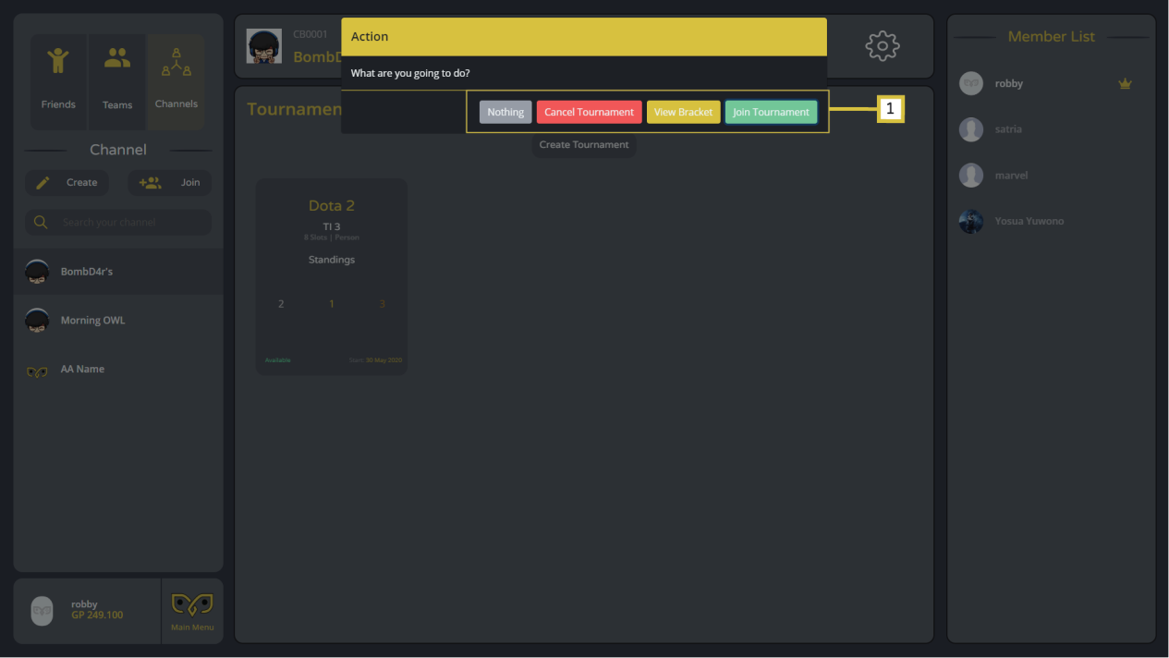 Gambar 6.25

Halaman Tournament

1. Tombol ‘Nothing’ pada Gambar 2.25 nomor 1 ditekan apabila user tidak jadi melakukan apapun.
2. Tombol ‘Cancel Tournament’ pada Gambar 2.25 nomor 1 ditekan apabila user ingin membatalkan turnamen yang akan berlangsung.
3. Tombol ‘View Bracket’ pada Gambar 2.25 nomor 1 ditekan apabila user ingin melihat situasi turnamen.
4. Tombol ‘Join Turnament’ pada Gambar 2.25 nomor 1 ditekan apabila user ingin mengikuti turnamen tersebut.
   * 1. **Meilhat dan Mengedit Detail Tournament**

Halaman tournament akan muncul pada saat user menekan tombol ‘View Bracket’ pada nomor 1 Gambar 6.25. Halaman detail tournament akan menunjukkan jadwal pertandingan user atau team yang akan bertanding. Dapat dilihat pada Gambar 6.26. User yang membuat tournament dapat menentukan siapa yang menang sesuai hasil dari pertandingan yang berlangsung. Pop up penentuan tournament hanya akan muncul pada saat admin menekan jadwal pertandingan. Pada pop up admin dapat menentukan user atau tim mana yang menang sesuai pertandingan yang telah terjadi. Pop up penentuan tournament hanya dapat diakses oleh admin tournament. Berikut penjelasan cara menavigasikannya:

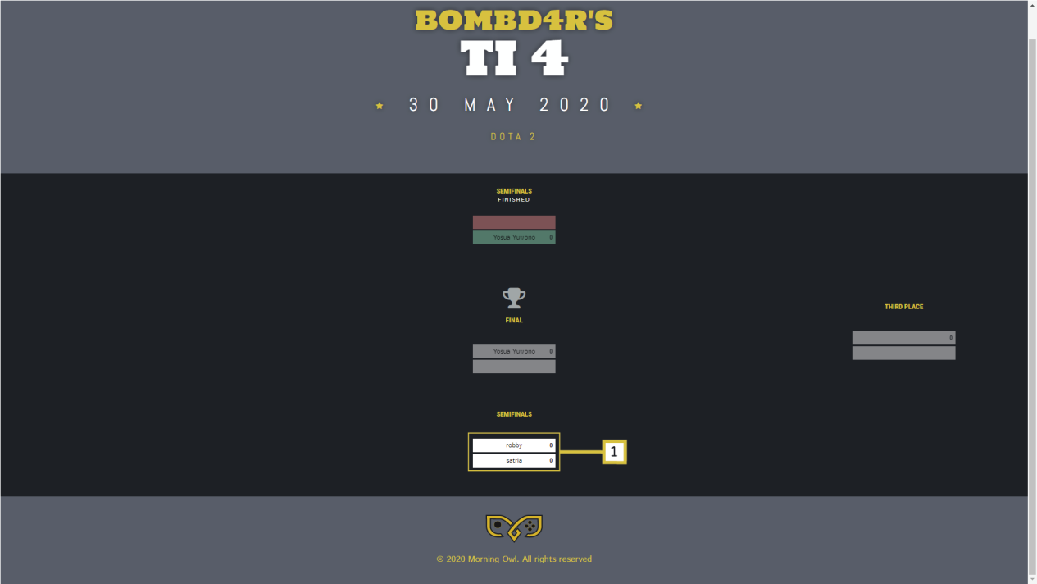 Gambar 6.26

Halaman Detail Tournament

1. Kedua tombol pada Gambar 6.26 nomor 1 dapat ditekan admin untuk menentukan siapa yang menang dan siapa yang kalah.
2. Skor dari pertandingan juga dapat diihat pada Gambar 6.26 nomor 1.
3. Apabila pertandingan telah selesai, warna dari tombol akan berubah menjadi merah untuk yang kalah dan hijau untuk yang menang (Gambar 6.27 nomor 1).
4. Admin juga dapat memasukkan berapa jumlah kemenangan user atau team pada pertandingan tersebut dengan menekan tombol tambah atau kurang pada Gambar 6.27 nomor 2.
5. Setelah semuanya selesai dan sudah benar maka admin dapat menyimpan hasil dengan menekan tombol pada Gambar 6.27 nomor 3.

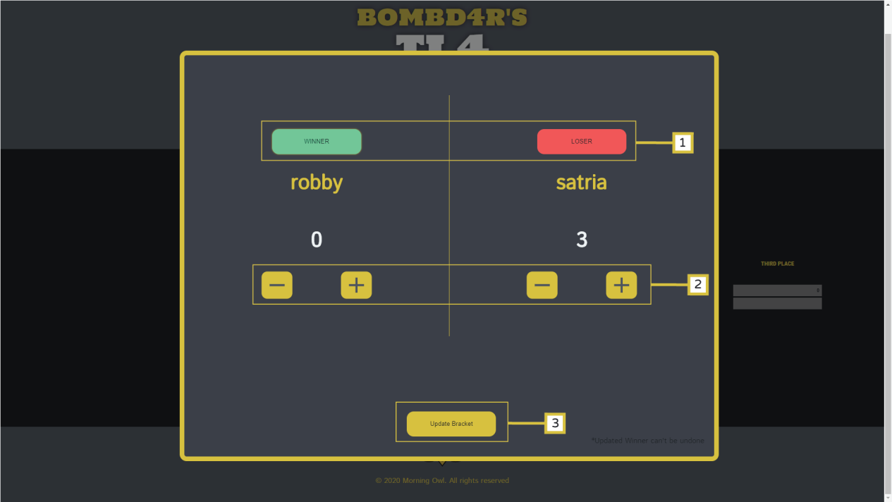

Gambar 6.27

Pop Up Penentuan Tournament

* + 1. **Membuat Event di Channel**

Gambar 6.28 adalah sebuah pop up yang muncul pada saat user menekan tombol nomor 2 pada Gambar 6.22. Pop up event akan muncul pada tempat chat channel yang berada di tengah. Pada pop up ini user dapat membuat event baru dan melihat event yang ada. Berikut penjelasan untuk menggunakan bagian pop up event channel:

1. Pada Gambar 6.28 nomor 1 merupakan form yang akan meminta data mengenai event yang akan dibuat oleh user. User akan memasukkan data – data yang diminta pada tempat yang telah di sediakan pada form nomor 1.
2. Setelah user memasukkan data – data event, maka user dapat menekan tombol pada Gambar 6.28 nomor 2 untuk membuat event tersebut.
3. Event - event yang telah dibuat oleh user akan muncul pada nomor 3 Gambar 6.28.

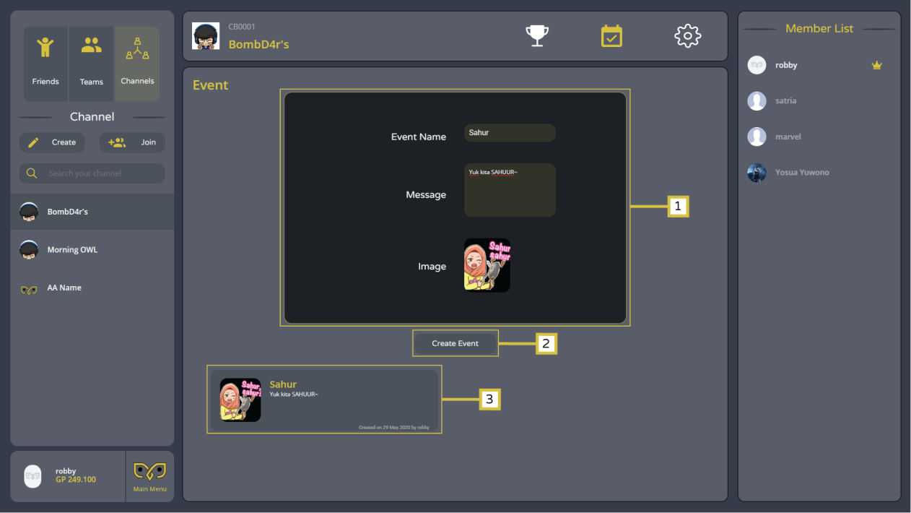**Gambar 6.28**

Pop Up Event Channel

* + 1. **Halaman Setting Channel**

Pop up pada Gambar 6.29 akan muncul pada saat user menekan tombol nomor 3 pada gambar 6.22. Pop up ini merupakan setting dari channel yang digunakan untuk melihat profile dari channel. User juga dapat mengganti foto dan nama dati channel. Berikut cara – cara mengganti profile channel menurut Gambar 6.29:

1. Pada Gambar 6.29 nomor 1 terdapat foto dan nama dari channel, apabila user menekan foto maka user akan diminta untuk meng-upload foto yang baru. Sedangkan saat user menekan nama channel, maka nama aan berubah menjadi textbox yang dapat diubah oleh user.
2. Apabila perubahan telah selesai dibuat, user dapat menekan tombol pada Gambar 6.29 nomor 2 untuk menyimpan profile baru.

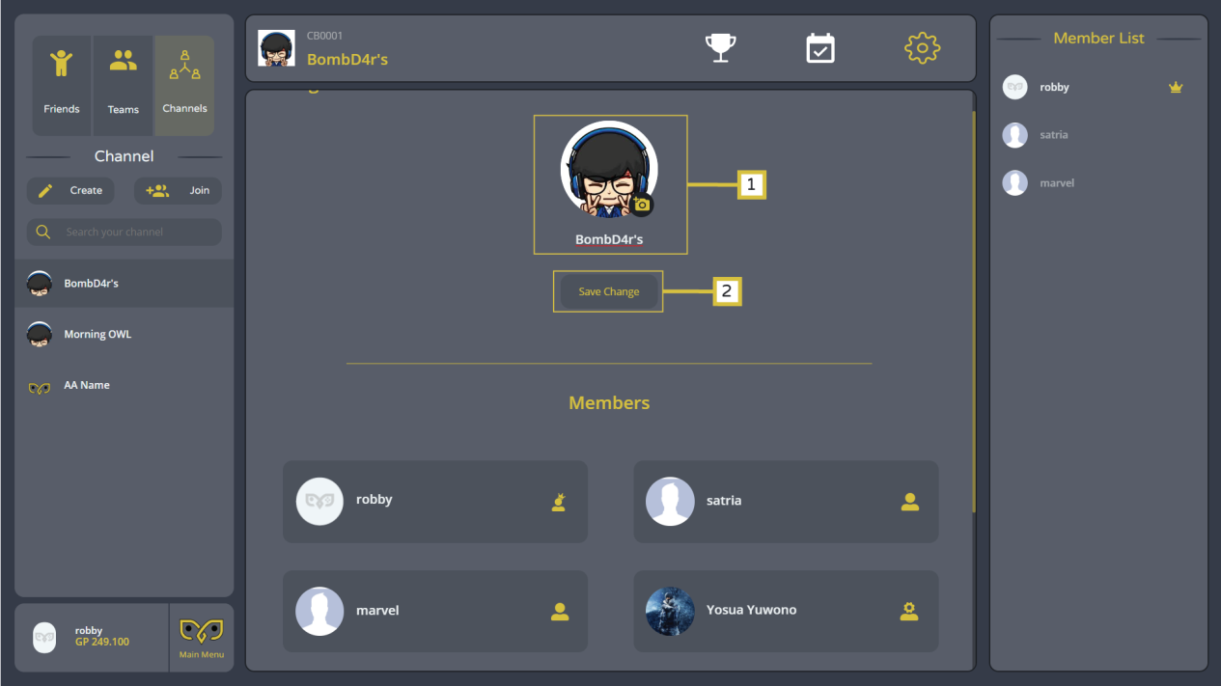

Gambar 6.29

Pop Up Setting Channel Profile

Pop up Gambar 6.30 Merupakan lanjutan dari gambar 6.29. Bagian setting member channel digunakan untuk mengatur user – user yang ada pada channel. Dari setting member admin channel dapat mengeluarkan atau menerima member baru dan mengubah peran dari member. Berikut penjelasan cara menggunakan setting member:

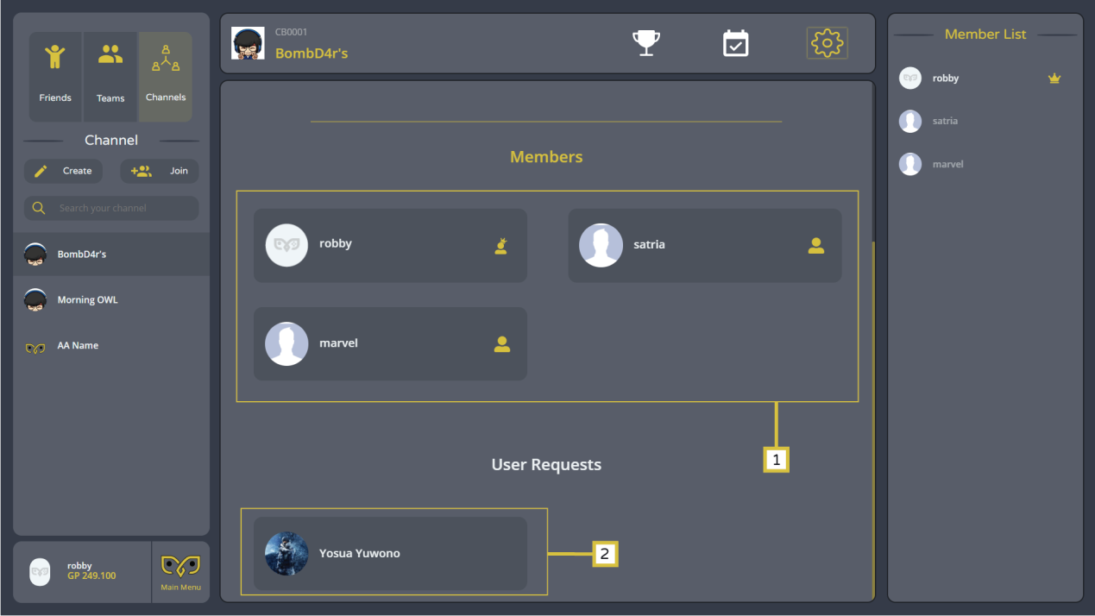Gambar 6.30

Pop Up Setting Member Channel

1. Pada Gambar 6.30 nomor 1 terdapat daftar dari member yang ada pada channel. Pada tiap – tiap member terdapat sebuah icon berupa orang, apabila ditekan maka admin dapat mengubah peran member menjadi peran yang ada pada channel.
2. Pada Gambar 6.30 nomor 2 terdapat daftar user – user yang ingin masuk ke dalam channel. Admin dapat menerima permintaan user dengan menekan user yang ingin masuk ke dalam channel.
   * 1. **Halaman Team**

Setelah user menekan tombol teams pada Gambar 6.20 nomor 2 maka user akan diarahkan kepada halaman community bagian tim. Halaman ini mempunyai fitur yang hampir sama dengan halaman info channel dan dapat dilihat pada penjelasan gambar awal community. Maka dari itu akan dijelaskan beberapa fitur yang berbeda saja. Berikut penjelasan untuk menavigasikannya:

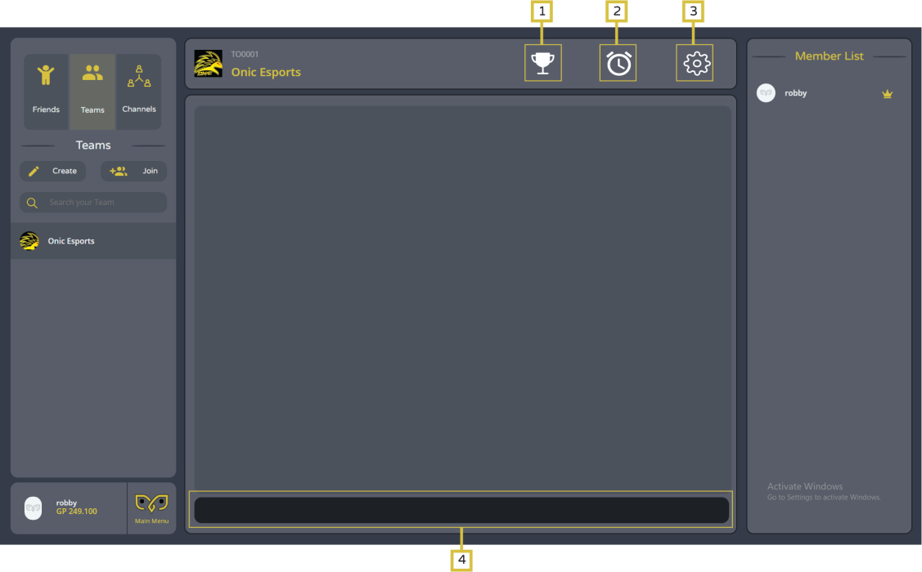 Gambar 6.31

Halaman Info Team

1. Sama seperti tipe channel, pada tipe tim juga terdapat tombol turnamen (Gambar 6.31 nomor 1). Tombol ini digunakan untuk user yang ingin melihat turnamen apa yang sedang ia ikuti bersama dengan timnya dan juga fitur yang ada pada turnamen channel. Panduan untuk tombol ini dapat dilihat pada penjelasan gambar pop up tournament channel.
2. Apabila user ingin membuat sebuah pengingat untuk mengingatkan anggota timnya mengenai sebuah acara, user dapat menekan tombol nomor 2 pada Gambar 6.31
3. User dapat mengatur peraturan untuk tim yang terpilih dengan menekan tombol setting (Gambar 6.31 nomor 3). Panduan untuk setting dapat dilihat pada penjelasan gambar setting channel.
4. Jika user ingin mengirimkan sebuah pesan kepada pengguna lain yang berada dalam tim maka user dapat mengetikkan pesannya pada texttbox nomor 4 pada Gambar 6.31 kemudian menekan tombol enter untuk mengirimkannya.
   * 1. **Membuat Reminder Team**

Gambar 6.32 Merupakan pop up yang muncul pada saat user menekan tombol nomor 2 pada Gambar 6.31. Pop up yang muncul merupakan pop up untuk membuat dan / atau melihat reminder dari team. Pop up reminder akan muncul tepat diatas chat dari team. Berikut penjelasan untuk membuat dan melihat reminder dari team:

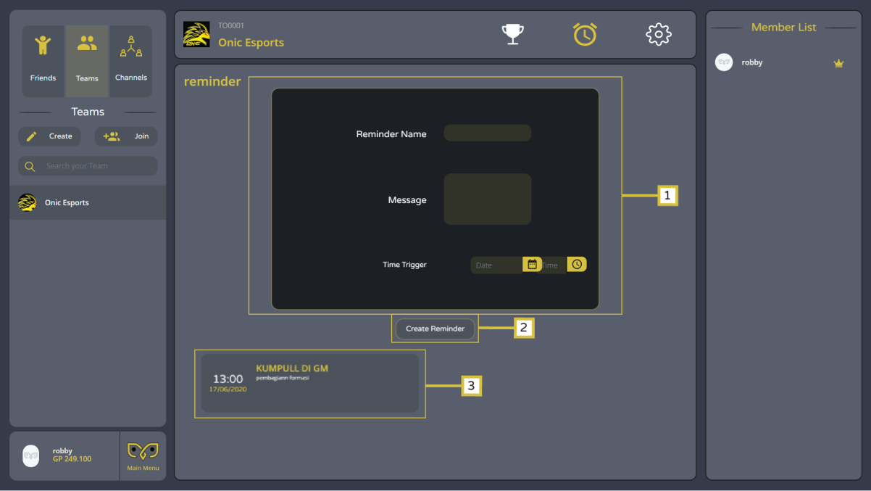

Gambar 6.32

Pop Up Reminder Team

1. Pada Gambar 6.32 nomor 1 merupakan form yang menerima data – data mengenai reminder yang akan dibuat oleh user. Data – data tersebut adalah nama reminder, pesan detail, dan tanggal reminder akan berjalan.
2. Setelah semua data telah dimasukkan maka user dapat menekan tombol Gambar 6.32 nomor 2 untuk membuat reminder baru bagi team.
3. Reminder yang telah dibuat akan muncul pada daftar reminder Gambar 6.32 nomor 3.
   * 1. **Halaman Friend**

Setelah user menekan tombol friends pada gambar 6.20 nomor 1 maka akan diarahkan pada halaman community bertipe friends. Halaman info friends sedikit berbeda dengan halaman info channel. Hal – hal yang berbeda tersebut akan dijelaskan pada bagian ini. Berikut penjelasan untuk menavigasikannya:

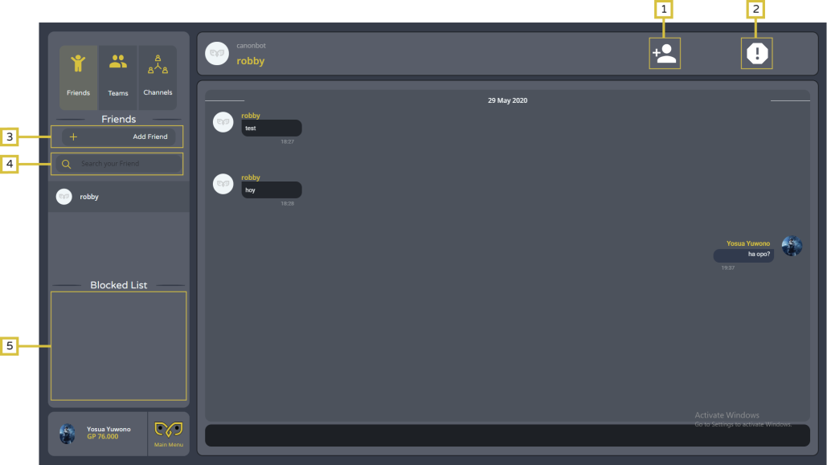 Gambar 6.33

Halaman Info Friends

1. Apabila user menerima chat dari user yang tidak dikenal atau belum menjadi teman dengan user, maka tombol ini (Gambar 6.33 nomor 1) dapat ditekan untuk menambahkan user tersebut kedalam daftar teman user.
2. Tombol ini (Gambar 6.33 nomor 2) digunakan untuk memblokir user yang tidak sopan atau mengganggu user lain dengan cara mengirimkan pesan – pesan yang kasar atau spam.
3. Saat user ingin menambahkan user lain menjadi teman maka, user dapat menekan tombol pada Gambar 6.33 nomor 3 lalu memasukkan id dari user yang akan dijadikan teman. Apabila id yang dimasukkan benar maka akan diberikan hasil pencariannya, sedangkan apabila id salah atau tidak ada maka user akan diberikan pesan bahwa id tidak ditemukan.
4. Setelah user mempunyai banyak teman, tentu saja merepotkan apabila user harus mencari seorang user dari daftar temannya, untuk memudahkan user disediakan fitur search ini dengan memasukkan nama user yang tertera pada profile mereka (Gambar 6.33 nomor 4).
5. Setelah seorang user di-block maka profile mereka akan pindah dari daftar teman menuju daftar block yang ditandai dengan nomor 5 pada Gambar 6.34. Disini desediakan opsi untuk menghilangkan block saat profile user ditekan, dengan menekan tombol pada Gambar 6.33 nomor 2 lagi.
   * 1. **Menambah Teman**

Gambar 6.34 merupakan pop up yang muncul ketika user menekan tombol nomor 3 pada gambar 6.33. Pop up pada Gambar 6.34 adalah pop up untuk mencari id user yang ingin ditambahkan ke dalam daftar teman. Sistem akan menemukan user yang dicari oleh user apabila id user yang dicari ada. Berikut penjelasan untuk mencari id user dan menambahkannya sebagai teman:

1. User dapat memasukkan id user pada textbox nomor 1 pada Gambar 6.34. Sistem akan memberikan hasil ditemukan atau tidak bagi id user yang dicari.
2. Setelah sistem menemukan user yang dimaksud, user dapat mengecek apakah benar atau tidak, jika benar maka user dapat menekan tombol ‘Accept’ untuk menambahkan menjadi teman, dan menekan tombol ‘Cancel’ apabila user yang ditemukan salah (Gambar 6.34 nomor 2).

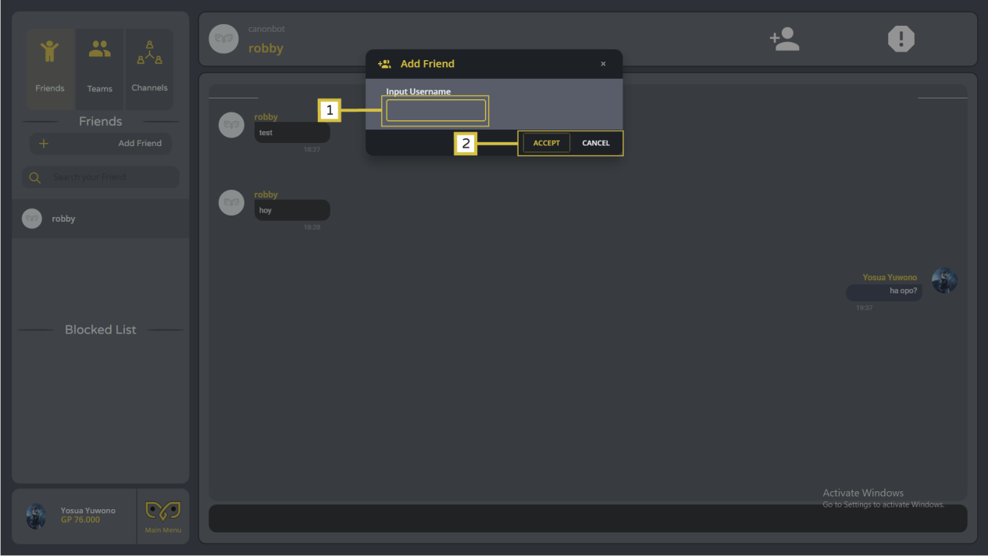

Gambar 6.34

Pop Up Search Friend

* 1. **Panduan Merchant**

Pada subbab ini akan dijelaskan panduan menggunkan website “Gather.owl” untuk sisi merchant. Fitur-fitur penting yang dapat dilakukan dan dilihat merchant akan di jelaskan pada subbab ini. Pada website “Gather.owl”, setiap user dapat membuat merchantnya sendiri. Keuntungan membuat merchant, user dapat menjual item yang diinginkan.

* + 1. **Membuat Merchant**

Pada website “Gather.owl”, setiap user dapat membuat merchantnya sendiri. User tidak perlu membayar untuk membuat merchant. User dapat menjual item dan memberi harga sendri apabila sudah membuat merchant. Berikut langkah – langkah untuk mebuat merchant:

1. Pertama, user harus masuk ke halaman profile user untuk membuat merchant.
2. Pada tengah halaman profile user, user dapat mengedit profile merchantnya seperti nama merchant, deskripsi merchant, serta menambah foto merchant. Dapat dilihat pada Gambar 6.35 untuk lebih jelas.

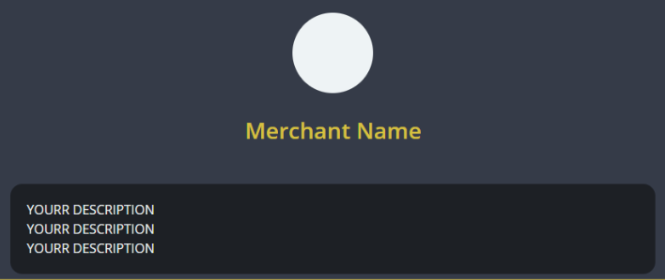

Gambar 6.35

Deskripsi Merchant

1. Setelah selesai mengedit profile merchant, user dapat menekan tombol kuning bertulisan “create now” dibawah deskripsi merchant dan merchant akan terbuat.
   * 1. **Halaman Merchant**

Pada website “Gather.owl”, setiap user akan dapat membuat merchant. Apabila user telah berhasil membuat merchant, akan muncul detail merchant yang telah dibuat. Beberapa fitur-fitur yang dimiliki merchant juga akan muncul. Detail merchant beserta fitur – fitur yang dimiliki merchant akan muncul pada halaman profile user. Berikut beberapa penjelasan setiap tombol yang ada pada halaman merchant:

1. Pada bagian atas halaman terdapat beberapa pilihan yang digunakan untuk memindahkan merchant ke bagian yang ditekan sesuai dengan yang ditekan merchant (Gambar 6.36 nomor 1).
2. Pada bagian tengah halaman terdapat detail merchant yaitu nama merchant dan deskripsi merchant yang telah dibuat (Gambar 6.36 nomor 2). Merchant juga dapat mengedit nama dan deskripsi. Cara mengedi seperti user mengedit pada profile user.
3. Pada bagian tengah halaman, dibawah detail merchant terdapat tombol bertulisan “Create My Ad” (Gambar 6.36 nomor 4) . Apabila tombol tersebu ditekan maka, akan muncul pop up yang dapat digunakan merchant untuk membuat iklan.
4. Pada bagian tengah halaman, terdapat tombol bertulisan “Chat with Customer” (Gambar 6.36 nomor 3). Apabila tombol tersebut ditekan maka merchant akan diarahkan menuju halaman chat user.
5. Pada bagian bawah halaman adalah beberapa game yang paling seing dicari oleh user (Gambar 6.36 nomor 5).

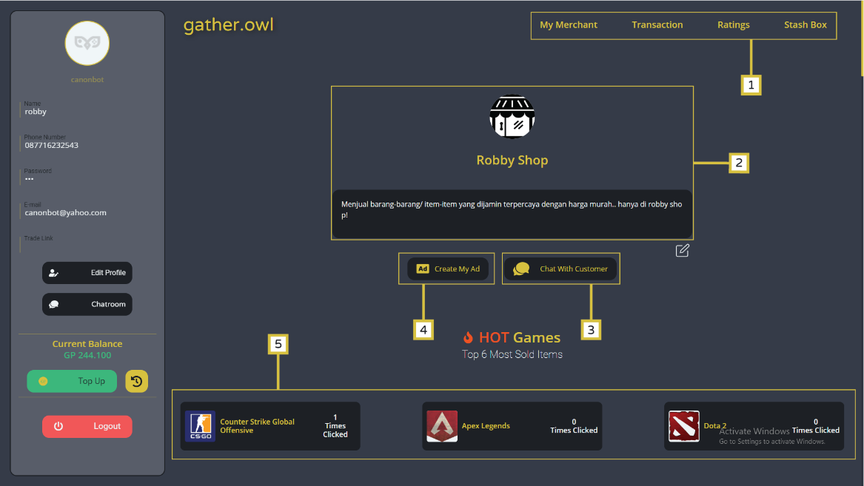 Gambar 6.36

Halaman Merchant

* + 1. **Menambah dan Mengedit Item**

Pada website “Gather.owl”, setiap merchant dapat menambahkan item yang ingin dijual. Merchant dapat memberi harga item sesuai dengan keinginannya. Setelah item ditambah, merchant juga bisa mengedit seperti merubah harga item, nama item. Berikut langkah – langkah untuk menambah dan mengedit item:

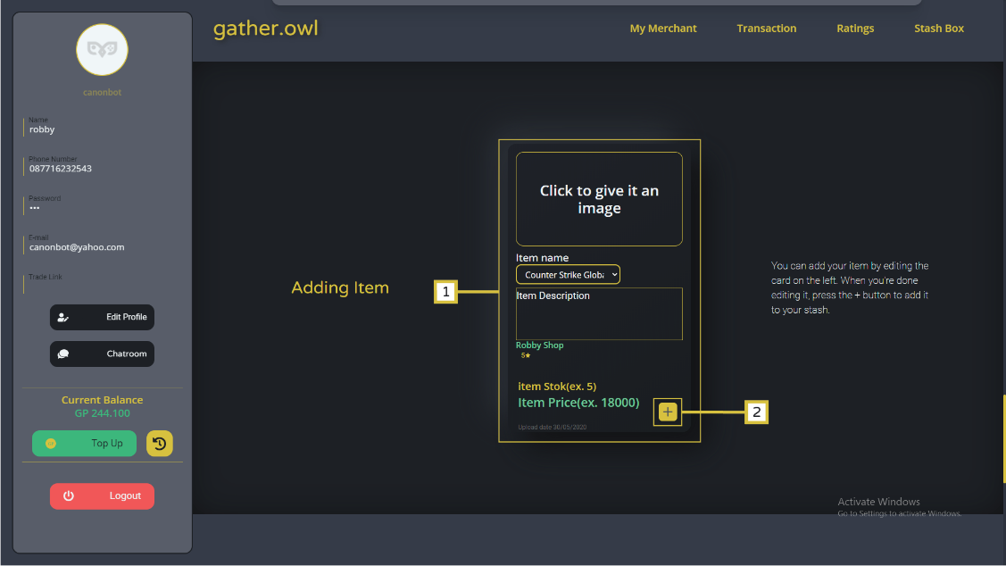

Gambar 6.37

Form Tambah Item

1. Merchant dapat mengisi nama item, kategori item sesuai dengan item tersebut, deskripsi item, jumlah item, harga item, serta gambar item. Dapar dilihat pada Gambar 6.37 nomor 1.
2. Apabila merchant sudah yakin dengan detail itemnya, merchant dapat menekan tombol + yang ada pada kanan bawah (Gambar 6.37 nomor 2) untuk memasukkan item ke *stash box.*
3. Apabila merchant telah berhasil menambahkan item, item akan muncul pada stash box. Dapat dilihat pada Gambar 6.38. Harga item yang muncul akan ditambah 1000 yaitu biaya admin.
4. Pada bagian daftar item stash box (Gambar 6.38 nomor 2), merchant dapat mengedit item dengan menekan tombol yang bergambar pensil (Gambar 6.38 nomor 1).
5. Apabila tombol kuning bergambar pensil tersebut ditekan, gambar pada tombol tersebut akan berubah menjadi centang dan merchant akan masuk kedalam edit mode.
6. Item yang dipilih akan dapat diedit seperti nama item, harga item, deskripsi item, jumlah item serta gambar item.
7. Apabila merchant telah yakin, merchant dapat menekan tombol bergambar centang tersebut dan detail item akan terganti sesuai dengan yang telah diedit.
8. Merchant juga dapat menghapus item dengan menekan tombol kuning bergambar sampah pada Gambar 6.38 nomor 1.

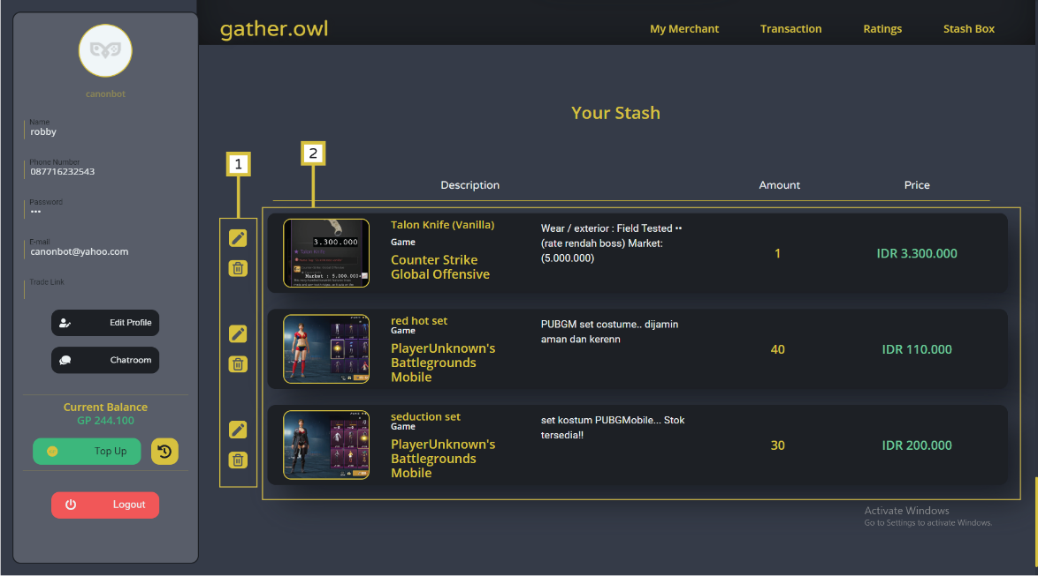

Gambar 6.38

Stash Box

* + 1. **Halaman Chat User**

Pada website “Gather.owl”, merchant juga dapat membalas pesan dari user. Merchant dapat melihat notifikasi berwarna merah dihalaman merchant pada tombol bertulisan “Chat with Customer” (Gambar 6.36 nomor 3). Apabila tombol tersebut ditekan maka, merchant akan diarahkan menuju halaman chat user. Pada halaman chat user, merchant dapat melihat siapa saja user yang telah mengirim pesan kepada merchant. Fungsi-fungsi tombol pada halaman chat user hampir sama seperti halaman chat merchant, hanya saja list yang ditampilkan bukan merchant, melainkan customer yang telah mengirim pesan kepada merchant. Merchant dapat membalas pesan dari customer dengan mengisi pesan yang ingin dikirimkan pada Gambar 6.39 nomor 1. Apabila sudah yakin, merchant dapat menekan tombol eneter untuk mengirim.

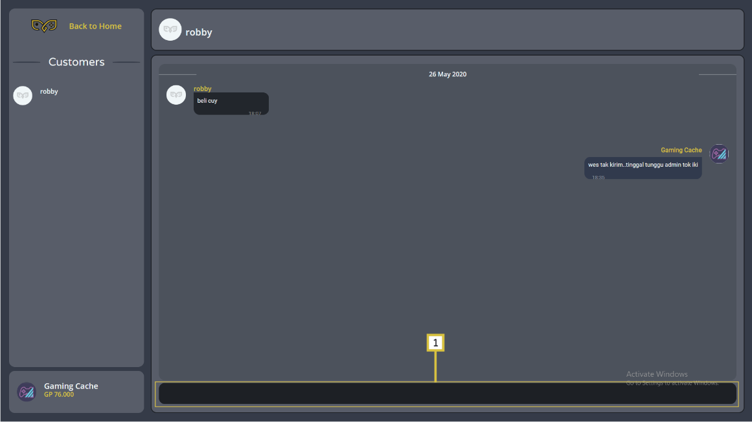

Gambar 6.39

Halaman Chat User

* + 1. **Melihat Laporan Item Terjual dan Rating**

Pada website “Gather.owl”, merchant mempunyai beberapa fitur. Salah satu fitur yang ada yaitu melihat laporan pembelian dan laporan rating. Laporan item terjual yaitu berapa banya item yang terjual pada tanggal yang telah ditentukan. Laporan rating yaitu, melihat semua rating yang telah diberi oleh customer. Berikut langkah-langkah untuk melihat laporan item terjual dan laporan rating:

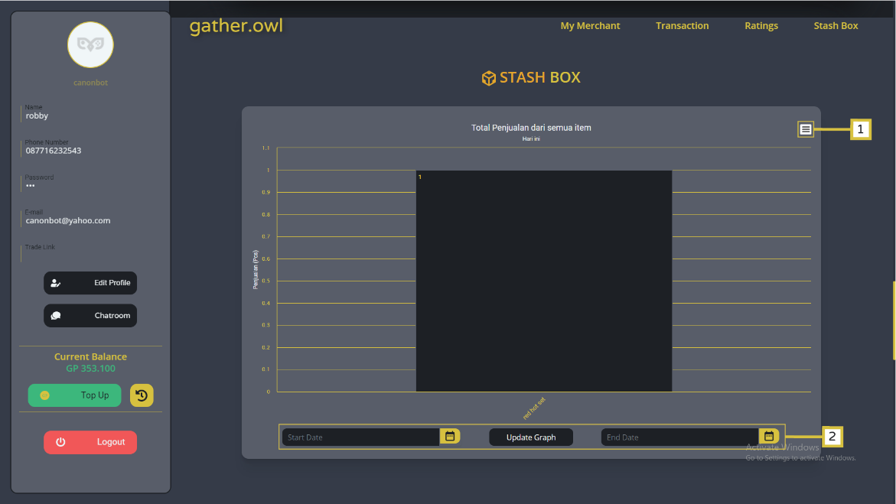

Gambar 6.40

Laporan Item Terjual

1. Merchant dapat menekan tulisan “stash box” pada bagian atas halaman (Gambar 6.40 nomor 1) untuk pindah kebagian laporan item terjual.
2. Setelah menekan tombol bertulisan “stash box” tersebut, akan muncul tampilan seperti pada Gambar 6.40.
3. Merchant dapat melihat berapa banyak item yang terjual dengan memilih tanggal (Gambar 6.40 nomor 2).
4. Setelah merchant memasukkan tanggal awal dan tanggal akhir, merchant dapat menekan tombol bertulisan “*Update Graph*” (Gambar 6.40 nomor 2).
5. Apabila merchant menekan tombol bertulisan “Update Graph” tersebut, laporan item terjual akan muncul sesuai dengan tanggal yang telah dipilih.
6. Merchant juga dapat mengunduh laporan tersebut atau mencetaknya dengan menekan tombol pada kanan atas (Gambar 6.40 nomor 1).

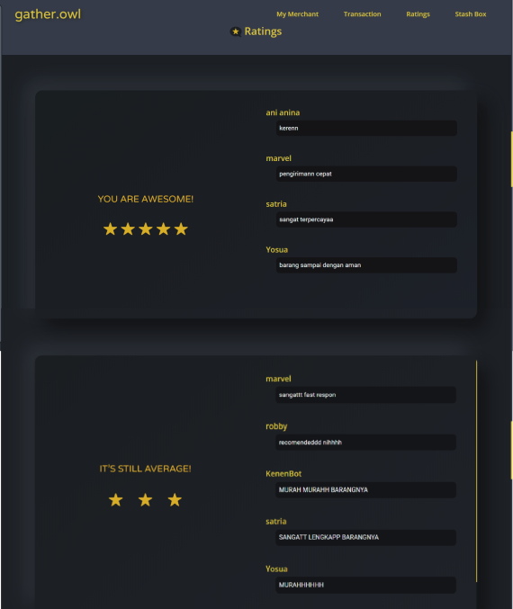Gambar 6.41

Laporan Rating

1. Merchant dapat melihat melihat laporan rating dengan menekan tulisan “Ratings” pada bagian atas halaman untuk pindah kebagian laporan rating.
2. Semua rating serta komentar dari customer akan ditampilkan pada laporan rating. Dapat dilihat pada Gambar 6.41.
3. Merchant dapat melakukan scroll pada bagian laporan rating untuk melihat rating mulai dari bintang satu sampai bintang lima.
4. Apabila pada salah satu bintang masih kosong artinya, merchant tersebut belum mendapatkan rating sesuai dengan bintang tersebut.
   * 1. **Menambah dan Melihat Transaksi**

Pada website “Gather.owl”, merchant harus mengirimkan bukti pengiriman terlebih dahulu agar transaksi berhasil. Bukti yang dimaksud disini adalah bukti foto dari pengiriman. Merchant juga dapat melihat semua transaksi customer yang telah berhasil maupun gagal. Berikut langkah-langkah untuk mengirimkan bukti pengiriman dan melihat transaksi:

1. Pada saat ada customer yang membeli item, merchant akan mendapat notifakasi email seperti pada Gambar 6.42.
2. Merchant dapat menekan tombol nomor 1 pada Gambar 6.42 untuk menuju ke website “Gather.owl” dan melakukan login.

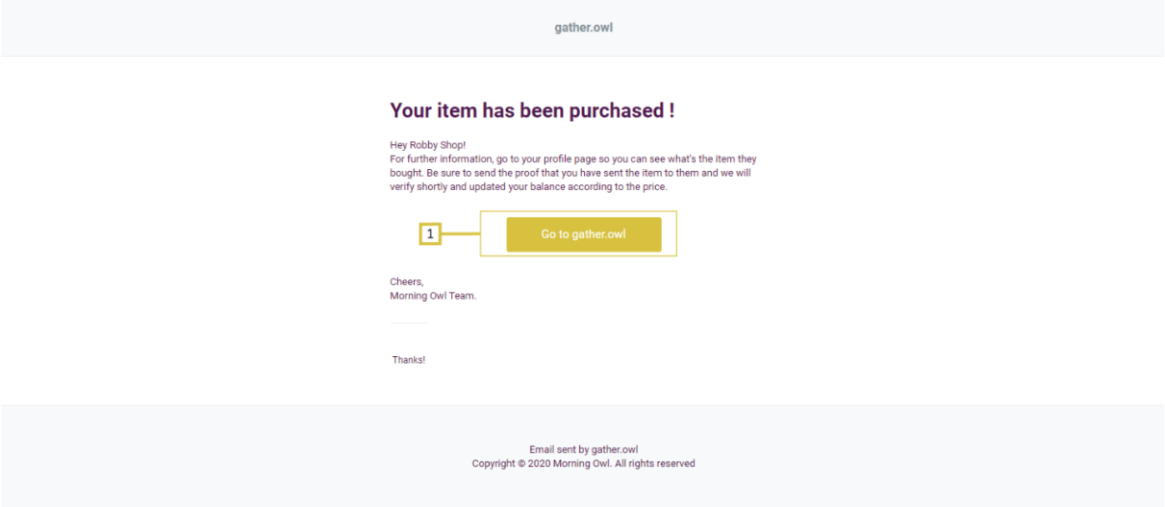

Gambar 6.42

Notifikasi Email Merchant

1. Merchant dapat menekan tulisan “Transaction” pada bagian atas halaman (Gambar 6.43 nomor 1) untuk pindah kebagian transaksi.
2. Setelah menekan tulisan “Transaction” merchant akan diarahkan kebagian transaksi dan merchant dapat melihat transaksi yang sedang berjalan maupun telah selesai. Dapat dilihat pada gambar 6.43.
3. Merchant dapat melihat semua item miliknya yang ada pada transaksi tersebut dengan menekan salah satu transaksi yang ada.
4. Merchant dapat mengirim foto bukti pengiriman dengan menekan tombol bertulisan “Choose File” (Gambar 6.43 nomor 2) untuk memilih foto yang akan dikirim.
5. Setelah selesai memilih foto, merchant dapat menekan tombol kuning berulisan “Update” (Gambar 6.43 nomor 3) untuk mengirimkan kepada admin.
6. Tombol bertulisan “Update” dan “Choose File” akan hilang apabila merchant telah berhasil mengirim foto bukti pengiriman.
7. Setelah foto bukti pengiriman terkirim, merchant akan menunggu sampai foto bukti pengiriman tersebut disetujui oleh admin.

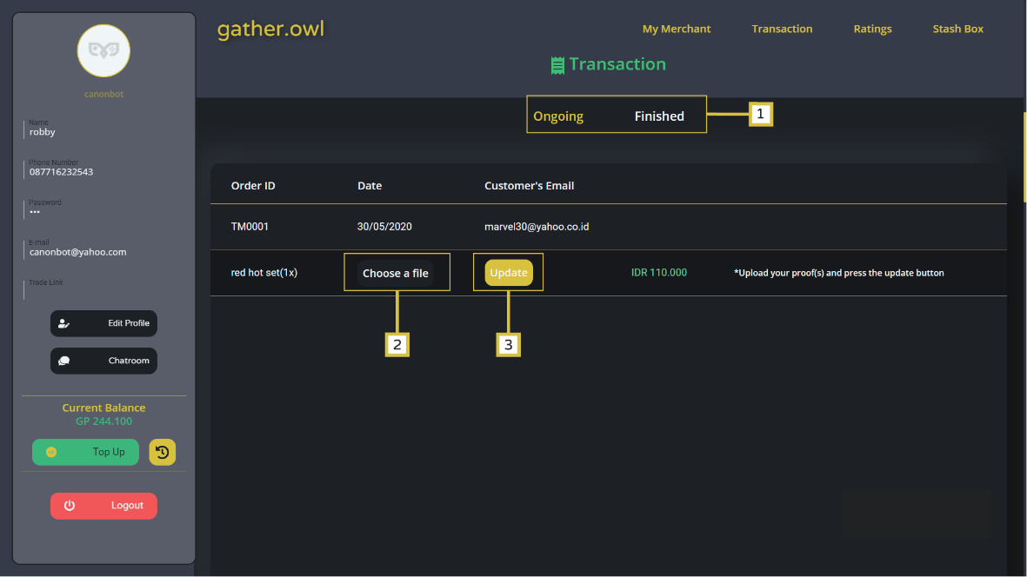Gambar 6.43

Kirim Bukti Transaksi

1. Apabila salah satu foto bukti pengiriman dari transaksi telah disetujui oleh admin, saldo merchant akan bertambah dan transaksi tersebut akan berpindah pada bagian “*Finished*”. Dapat dilihat pada Gambar 6.44.
2. Merchant dapat melihat foto bukti pengiriman yang telah berhasil atau gagal dengan menekan tulisan “Finished” pada bagian *header* (Gambar 6.44 nomor 1).
3. Apabila salah satu transaksi ditekan, akan muncul semua item yang foto bukti pengirimannya telah disetujui atau ditolak oleh admin.
4. Apabila foto bukti pengiriman disetujui oleh admin, status akan berubah menjadi “*Successful*”
5. Apabila foto bukti pengiriman tidak disetujui oleh admin, status akan berubah menjadi “Failed”.

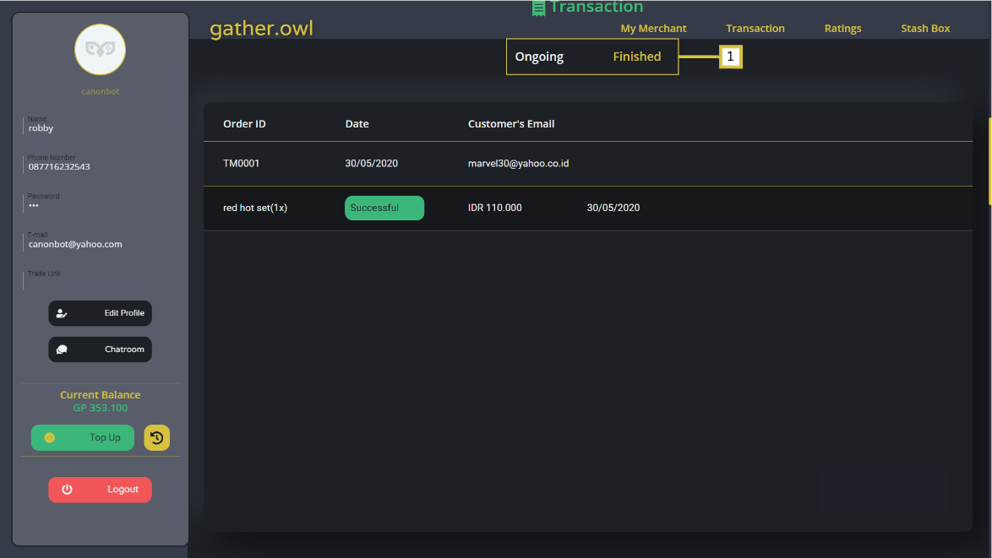

Gambar 6.44

Bukti Transaksi Sukses

* 1. **Panduan Admin**

Pada subbab ini akan dijelaskan panduan menggunkan website “Gather.owl” untuk sisi admin. Admin adalah pengurus dari website “Gather.owl”. Ada beberapa fitur yang hanya bisa dilakukan oleh admin. Seperti menambah kategori game, menambah promo, dan yang paling penting yaitu mnyetujui atau menolak setiap transaksi. Website admin ”Gather.owl” ini dibuat hanya untuk diakses oleh admin. Untuk beberapa fitur lainnya seperti insert, edit,dan delete seperti pada umunya.

* + 1. **Halaman Awal Admin**

Pada saat admin pertama kali membuka website admin ”Gather.owl”, akan ditampilkan daftar dari user yang ada. Admin dapar melakukan insert, edit dan delete. Tidak semua dapat diedit seperti transaksi. Ada juga beberapa fitur yang hanya dapat ditambah oleh admin sepeerti game dan promo. Berikut beberapa penjelasan halaman awal admin:

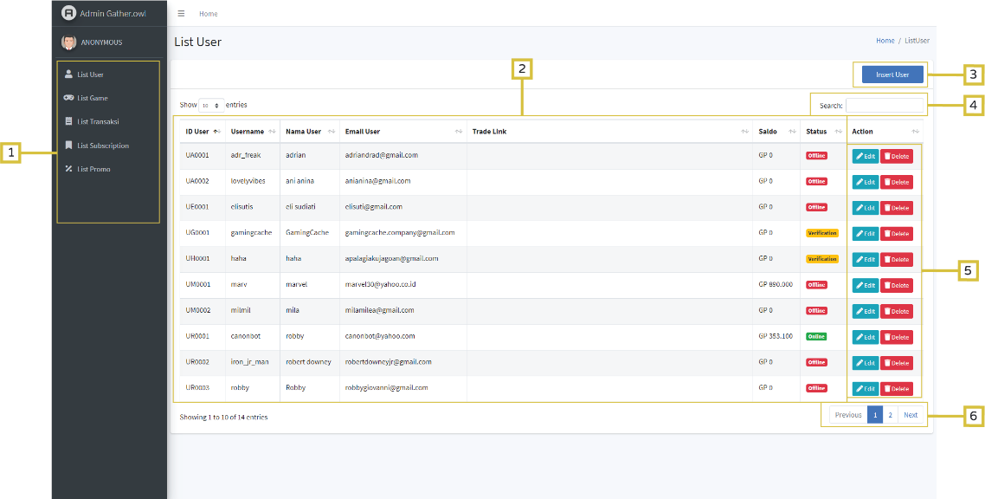 Gambar 6.45

Halaman Awal Admin

1. Pada bagian kiri halaman terdapat daftar yang dapat dilihat oleh admin (Gambar 6.45 nomor 1). Apabila salah satu ditekan akan menampilkan daftar sesuai dengan yang ditekan.
2. Pada tengah halaman terdapat daftar yang telah dipilih oleh admin. Akan terdapat keterangan seperti id, nama (Gambar 6.45 nomor 2), serta action edit dan delete (Gambar 6.45 nomor 5). Apabila tombol bertulisan “edit” ditekan admin akan diarahkan menuju halaman edit, apabila tombol bertulisan “delete” ditekan makan akan muncul pop up untuk menkonfirmasi apakah baris tersebut benar – benar akan dihapus.
3. Pada bagian kanan atas halaman terdapat tombol biru yang digunakan untuk insert (Gambar 6.45 nomor 3). Apabila tombol tersbeut ditekan, maka admin akan diarahkan menuju halaman insert.
4. Pada bagian kanan atas, dibawah tombol biru, terdapat field yang digunakan untuk mencari dari daftar yang ada (Gambar 6.45 nomor 4). Admin dapat mencari berdasarkan id atau nama.
5. Pada bagian bawah halaman, terdapat pagination yang dapat digunakan untuk pindah halaman (Gambar 6.45 nomor 6).
   * 1. **Menambah Kategori Game**

Pada website “Gather.owl”, merchant tidak dapat menambah kategori game sendiri. Kategori game digunakan agar user lebih mudah mencari item yang sesuai dengan kategori gamennya. Hanya admin yang dapat menambah kategori game. Berikut langkah – langkah untuk menambah kategori game:

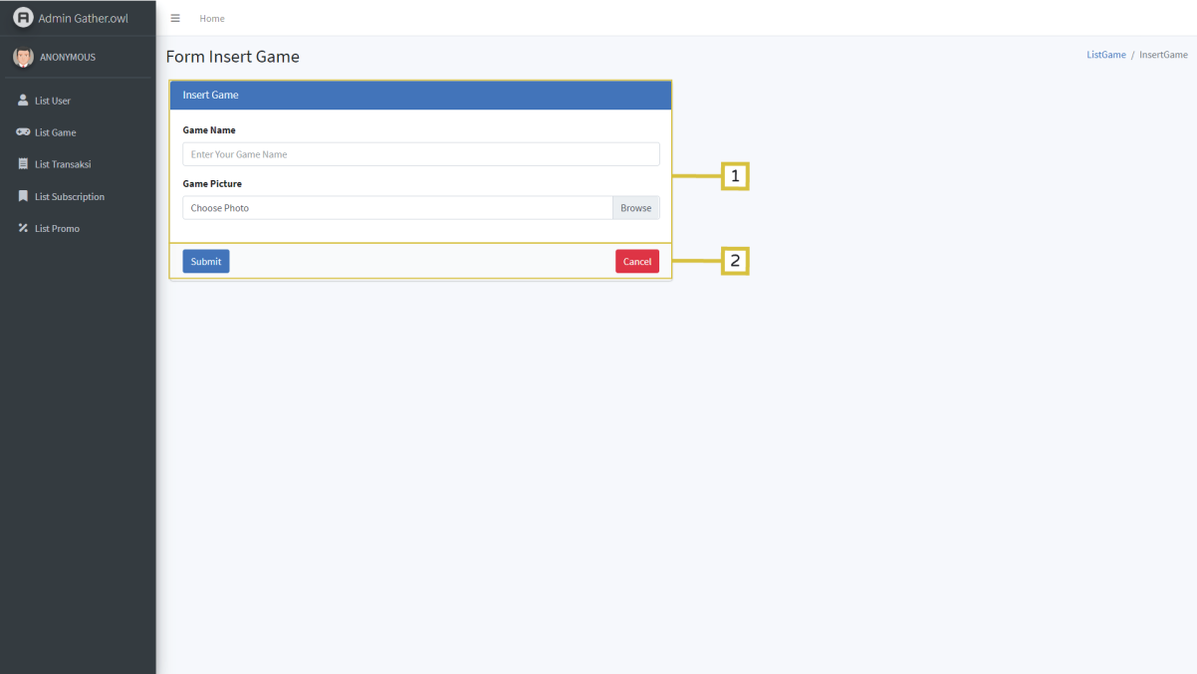

Gambar 6.46

Halaman Insert Game

1. Admin memilih list game terlebih dahulu pada kiri halaman (Gambar 6.45 nomor 1).
2. Setelah masuk pada daftar game, pada kanan atas, terdapat tombol biru yang dapat digunakan untuk menambah game atau kategori game seperti pada Gambar 6.45 nomor 3.
3. Admin akan masuk pada halaman insert game untuk menambah game.
4. Admin dapat mengisikan nama game yang ingin dipakai dan menambahkan gambar sesuai dengan game tersebut pada field yang tersedia (Gambar 6.46 nomor 1).
5. Setelah yakin dengan semua yang diisikan, admin dapat menekan tombol biru bertulisan “Insert” untuk menambahkan game atau apabila tidak jadi, admin dapat menekan tombol merah bertulisan “Cancel” untuk kembali kedaftar game (Gambar 6.46 nomor 2).
   * 1. **Menambah Promo**

Pada website “Gather.owl”, user dapat memakai promo untuk mendapatkan potongan. Promo biasanya akan ada ketika hari besar. Promo hanya dapat ditambahkan oleh admin. Berikut langkah – langkah untuk menambahkan promo:

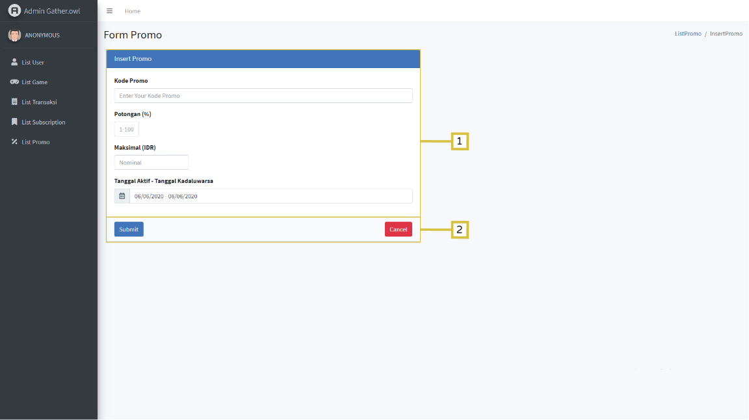

**Gambar 6.47**

**Halaman Insert Promo**

1. Admin memilih list promo terlebih dahulu pada kiri halaman (Gambar 6.45 nomor 1).
2. Setelah masuk pada daftar promo, pada kanan atas, terdapat tombol biru yang dapat digunakan untuk menambah promo seperti pada Gambar 6.45 nomor 3.
3. Admin akan masuk pada halaman insert promo untuk menambakan promo.
4. Admin dapat mengisikan kode promo maksimal 10 karakter, kode promo disini akan digunakan user untuk dipakai saat membeli item (Gambar 6.47 nomor 1).
5. Setelah itu, admin dapat mengisikan potongan 1-100%. Potongan disini adalah berapa persen potongan dari total harga user (Gambar 6.47 nomor 1).
6. Kemudian, admin dapat mengisikan maksimal. Maksimal yang dimaksud adalah maksimal cashback yang akan didapatkan user ketika menggunakan promo tersebut (Gambar 6.47 nomor 1).
7. Admin juga akan mengisikan berapa lama promo akan berlaku dengan memilih tanggal awal dan tanggal berakhir promo (Gambar 6.47 nomor 1).
8. Setelah yakin dengan semua yang diisikan, admin dapat menekan tombol biru bertulisan “Insert” atau “Cancel” untuk kembali kedaftar promo (Gambar 6.47 nomor 2).
   * 1. **Menambah Subscription**

Pada website “Gather.owl”, merchant dapat menambahkan iklan agar itemnya dapat sering dilihat oleh customer. Merchant akan dikenakan biaya 30000 GP untuk menambahkan iklan. Dalam hal ini, merchant dapat menambahkan iklannya sendiri atau merchant dapat menghubungi admin untuk menambahkan iklan. Berikut langkah – langkah admin untuk menambahkan iklan:

1. Admin memilih list *subscription* terlebih dahulu pada kiri halaman (Gambar 6.45 nomor 1).
2. Setelah masuk pada daftar iklan, pada kanan atas, terdapat tombol biru yang dapat digunakan untuk menambah iklan seperti pada Gambar 6.45 nomor 3.
3. Admin akan masuk pada halaman insert subscription atau iklan untuk menambakan iklan.
4. Admin akan memilih merchant mana yang akan ditambahkan iklannya pada combo box yang tersedia (Gambar 6.48 nomor 1).
5. Admin akan memilih foto untuk dijadikkan banner atau iklan pada field yang tersedia (Gambar 6.48 nomor 1).
6. Apabila ditambahkan oleh admin, jangka waktu iklan tidak hanya satu bulan melainkan dapat sesuai dengan keinginan merchant. Admin dapat memilih tanggal berakhir iklan pada field yang tersedia.
7. Setelah yakin dengan semua yang diisikan, admin dapat menekan tombol biru bertulisan “Insert” atau “Cancel” untuk kembali kedaftar subscription (Gambar 6.48 nomor 2).

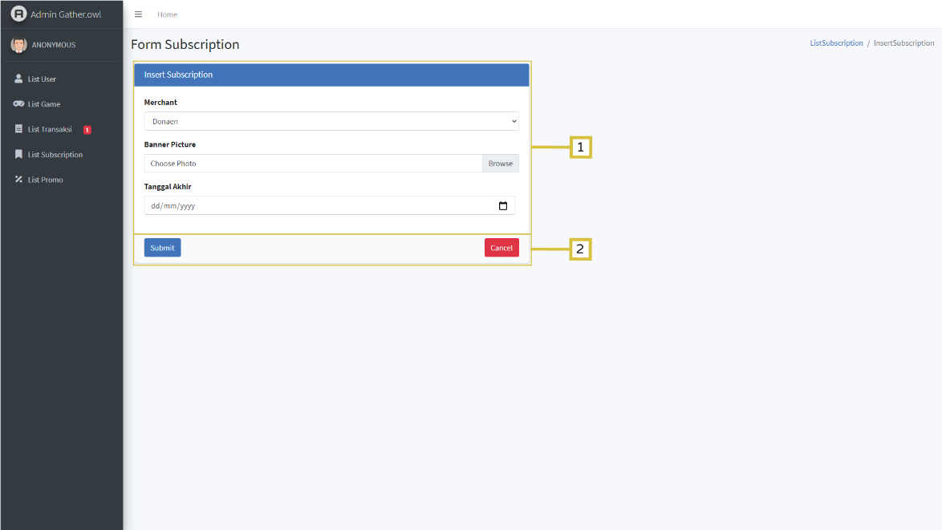 Gambar 6.48

Halaman Insert Iklan

* + 1. **Menyetujui atau Menolak Transaksi**

Pada website “Gather.owl”, user dapat melakukan pembelian item dan admin akan dapat mengirimkan foto bukti pengiriman. Apabila merchant sudah mengirimkan bukti, transaksi akan berhasil dan merchant akan mendapatkan saldo apabila transaksi telah disetujui oleh admin. Admin juga dapat menolak transaksi apabila tidak sesuai ketentuan. Berikut langkah – langkah untuk menyetujui atau menolak transaksi:

1. Admin memilih list transaksi terlebih dahulu pada kiri halaman (Gambar 6.49 nomor 1).
2. Pada setiap transaksi yang ada akan terdapat subtotal dari transaksi, dan akan ada foto bukti yang telah dikirim oleh merchant (Gambar 6.49 nomor 1).
3. Admin dapat menekan tombol biru bertulisan “View Foto” (Gambar 6.49 nomor 2) untuk melihat foto bukti lebih jelas.
4. Apabila foto bukti telah sesuai ketentuan, admin dapat menekan tombol hijau bertulisan “*Approve*” (Gambar 6.49 nomor 2) untuk menyetujui transaksi dan status akan berubah menjadi “*Approved*”.
5. Apabila foto bukti tidak sesuai ketentuan, admin dapat menekan tombol bertulisan “Cancel” (Gambar 6.49 nomor 2) untuk menolak transaksi tersebut.

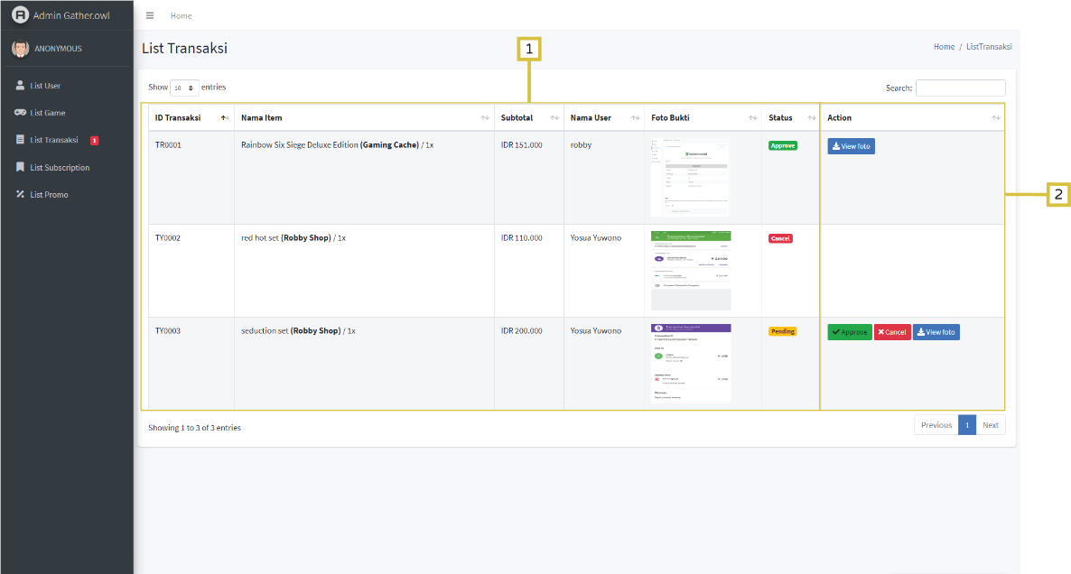 Gambar 6.49

Halaman Transaksi

* + 1. **Halaman Game**

Pada website “Gather.owl”, admin dapat melihat semua game yang telah ditambah. Setelah admin menambahkan game, game yang baru ditambahkan akan masuk kedalam daftar game. Kategori game hanya dapat ditambahkan oleh admin. Berikut beberapa penjelasan yang ada pada halaman daftar game:

1. Pada bagian tengah halaman, terdapat semua daftar game yang telah ditambah oleh admin (Gambar 6.50 nomor 1). Pada bagian kanan halaman juga terdapat tombol bertulisan “Edit” untuk mengedit game, dan tombol merah bertulisa “Delete” untuk menghapus (Gambar 6.50 nomor 3)
2. Pada bagian kanan atas halaman terdapat tombol biru bertulisan “Insert Game” (Gambar 6.50 nomor 2). Apabila tombol tersebut ditekan, admin akan diarahkan menuju halaman insert game.

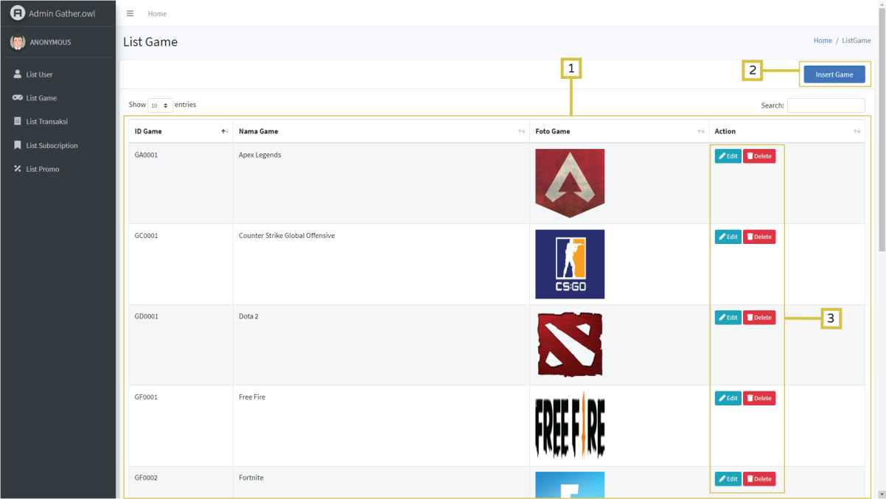 Gambar 6.50

Halaman Daftar Game

* + 1. **Mengedit Game**

Pada website “Gather.owl”, admin dapat melakukan perubahan pada detail game yang ada pada website. Pengeditan dilakukan jika informasi pada detail game sudah tidak valid. Admin adalah satu – satunya jenis user yang dapat mengedit detail game. Berikut langkah – langkah cara mengedit detail game:

1. Admin memilih halaman game terlebih dahulu dengan menekan List Game pada kiri halaman (Gambar 6.45 nomor 1).

2. Setelah masuk di halaman daftar game, admin dapat memilih game yang akan diedit dengan menekan tombol edit yang terletak di sebelah kanan pada area nomor 3 pada Gambar 6.50 dan akan berpindah halaman ke edit game.

3. Admin dapat mengubah detail game yang tertera pada field – field di nomor 1 pada Gambar 6.51.

4. Setelah selesai melakukan perubahan pada detail game, Admin dapat menekan tombol edit untuk menyimpan perubahan atau menekan tombol cancel untuk membatalkannya. Kedua tombol ini dapat ditemukan pada nomor 2 di Gambar 6.51.

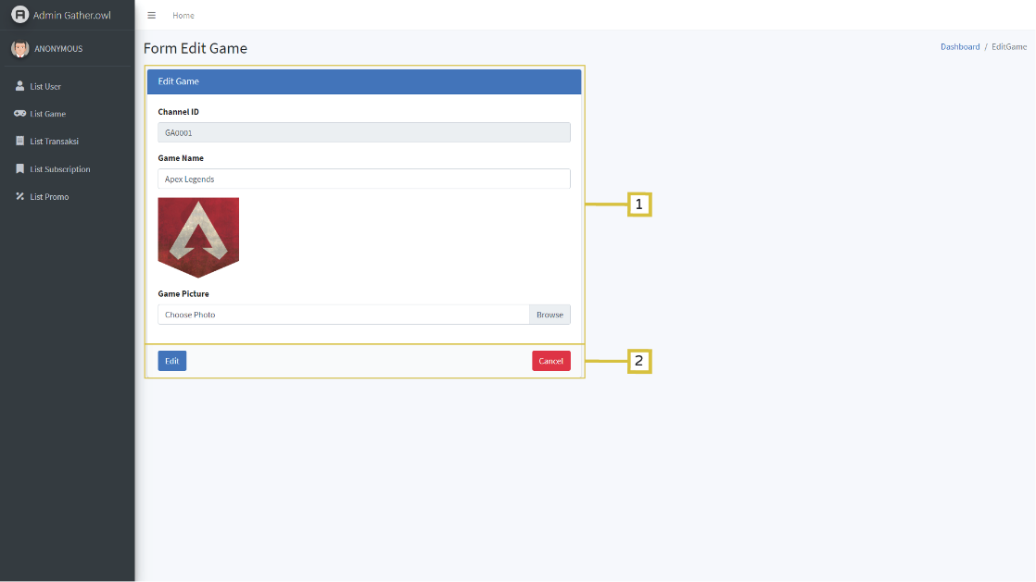 Gambar 6.51

Halaman Edit Game

* + 1. **Halaman Promo**

Pada website “Gather.owl”, admin dapat melihat semua promo yang telah ditambahkan. Setelah admin menambahkan promo, promo yang baru ditambahkan akan masuk kedalam daftar promo. Admin dapat mengedit atau menghapus promo yang ada. Berikut beberapa penjelasan mengenai halaman daftar promo:

1. Pada bagian tengah halaman, terdapat semua daftar promo yang telah ditambah oleh admin (Gambar 6.52 nomor 1). Pada bagian kanan halaman juga terdapat tombol bertuliksan “Edit” untuk mengedit promo, dan tombol merah bertuliskan “Delete” untuk menghapus promo (Gambar 6.52 nomor 3).

2. Pada bagian kanan atas halaman, terdapat tombol berwarna biru bertulisan “Insert Promo” (Gambar 6.52 nomor 2) untuk menambah promo.

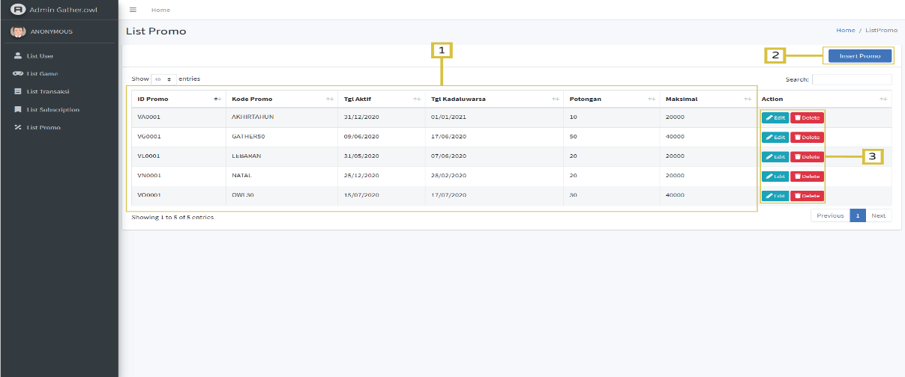

Gambar 6.52

Halaman Insert Promo

* + 1. **Mengedit Promo**

Pada website “Gather.owl”, admin dapat melakukan perubahan pada detail promo yang ada pada website. Pengeditan dilakukan jika informasi pada detail promo sudah tidak valid. Admin adalah satu – satunya jenis user yang dapat mengedit detail promo. Berikut langkah – langkah cara mengedit detail promo:

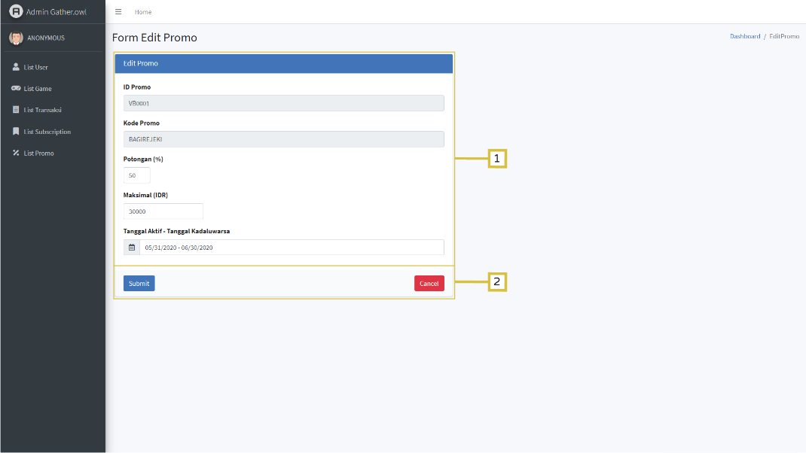

Gambar 6.53

Halaman Edit Promo

1. Admin memilih halaman promo terlebih dahulu dengan menekan List Promo pada kiri halaman (Gambar 6.45 nomor 1).
2. Setelah masuk di halaman dafar promo, admin dapat memilih promo yang akan diedit dengan menekan tombol edit yang terletak di sebelah kanan pada area nomor 3 di Gambar 6.52 dan akan berpindah halaman ke edit promo.
3. Admin dapat mengubah detail promo yang tertera pada field – field di nomor 1 pada Gambar 6.53.
4. Setelah selesai melakukan perubahan pada detail promo, Admin dapat menekan tombol edit untuk menyimpan perubahan atau menekan tombol cancel untuk membatalkannya. Kedua tombol ini dapat ditemukan pada nomor 2 di Gambar 6.53.
   * 1. **Halaman Subscription**

Pada website “Gather.owl”, admin adapat melihat semua subscription yang telah ditambahakan. Setelah admin menambahkan subscription, subscription yang baru ditambahkan akan masuk kedalam daftar subscription. Admin dapat mengedit atau menghapus subscription yang ada. Berikut beberapa penjelasan mengenai halaman daftar subscription:

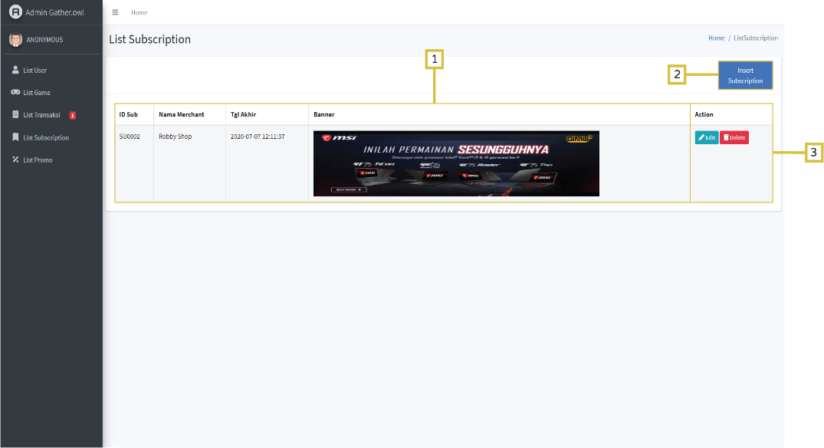

Gambar 6.54

Halaman Subscription

1. Pada bagian tengah halaman, terdapat semua daftar subscription yang telah ditambah oleh admin (Gambar 6.54 nomor 1). Pada bagian kanan halaman juga terdapat tombol bertuliksan “Edit” untuk mengedit subscription, dan tombol merah bertuliskan “Delete” untuk menghapus subscription (Gambar 6.54 nomor 3).
2. Pada bagian kanan atas halaman, terdapat tombol berwarna biru bertulisan “Insert Subscription” (Gambar 6.54 nomor 2) untuk menambah subscription.
   * 1. **Mengedit Subscription**

Pada website “Gather.owl”, admin dapat melakukan perubahan pada detail subscription yang ada pada website. Pengeditan dilakukan jika informasi pada detail subscription sudah tidak valid. Admin adalah satu – satunya jenis user yang dapat mengedit detail promo. Berikut langkah – langkah cara mengedit detail subscription:

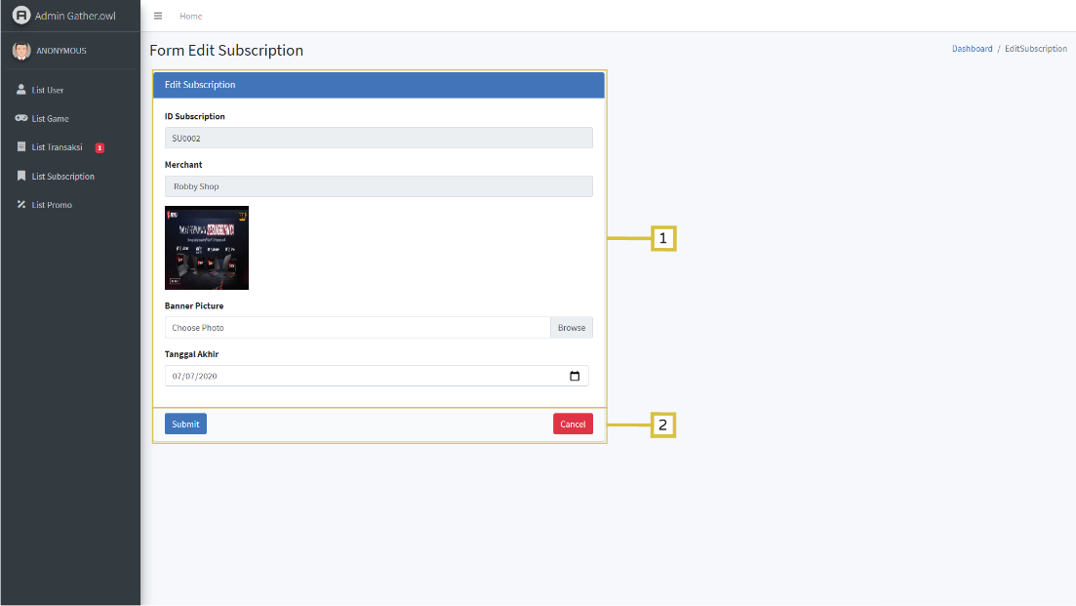

Gambar 6.55

Halaman Edit Subscription

1. Admin memilih halaman subscription terlebih dahulu dengan menekan List Subscription pada kiri halaman (Gambar 6.45 nomor 1).
2. Setelah masuk di halaman dafar subscription, admin dapat memilih subscription yang akan diedit dengan menekan tombol edit yang terletak di sebelah kanan pada area nomor 3 di Gambar 6.54 dan akan berpindah halaman ke edit subscription.
3. Admin dapat mengubah detail subscription yang tertera pada field – field di nomor 1 pada Gambar 6.55.
4. Setelah selesai melakukan perubahan pada detail subscription, Admin dapat menekan tombol edit untuk menyimpan perubahan atau menekan tombol cancel untuk membatalkannya. Kedua tombol ini dapat ditemukan pada nomor 2 di Gambar 6.55.

**BAB VII**

PENUTUP

Bab ini merupakan bab terakhir yang berisi tentang kalimat – kalimat penutup dari buku ini. Pada bab ini hanya terdapat dua sub-bab saja yaitu kesimpulan dan saran dari website “Gather.owl”. Kesimpulan merupakan sub-bab yang berisi hasil – hasil yang didapat dari proses pembuatan website “Gather.owl”. Saran merupakan sub-bab yang berisi kalimat – kalimat yang dapat membuat website “Gather.owl” lebih berkembang lagi.

7.1 Kesimpulan

Website “Gather.owl” dibuat dengan fitur – fitur yang telah dipikirkan dan dikembangkan demi kenyamanan penggunanya. Fitur – fitur ini dapat berkembang dan menjadi lebih mudah untuk diakses pengguna dengan melakukan analisa – analisa terhadap beberapa sistem pembanding. Kesimpulan lebih banyak diambil dari hasil uji coba dari website “Gather.owl”. Berikut kesimpulan – kesimpulan yang dapat diambil :

1. Website “Gather.owl” memberikan kemudahan bagi para gamers dengan menggabungkan chatting dengan shopping sehingga para gamers dapat saling berkomunikasi dan sekaligus jual beli.
2. Website “Gather.owl” menyediakan sarana untuk membuat komunitas dan dapat membentuk event serta turnamen didalamnya.
3. Website “Gather.owl” juga menyediakan sarana untuk tim agar para gamers dapat mengajak rekan timnya dan dapat saling berkomunikasi.
4. Website “Gather.owl” memberikan sarana untuk user menjual barang dari game atau barang non-fisik seperti voucher.
5. Website “Gather.owl” memiliki sebuah game gacha yang berisi saldo voucher hingga sampai barang game untuk para gamers mencoba keberuntungannya.
   1. Saran

Saran sangatlah diperlukan demi mengembangkan website atau program yang dibuat. Website atau program dapat berkembang apabila mereka menerima saran dari berbagai macam pengguna. Saran – saran yang terkumpul dapat disimpulkan menjadi sebuah ide yang dapat dimasukkan ke dalam website atau program agar lebih maju. Saran untuk website “Gather.owl” adalah bahasa notififikasi pop up dari website tidak konsisten ada yang terdapat dalam bahasa Inggris ada yang bahasa Indonesia. Seharusnya bahasa dibuat menjadi satu agar tidak membingungkan penggunanya.

DAFTAR PUSTAKA

Admin, 2019. *Mengenal phpMyAdmin Dan Kegunaannya*[Online]

Alamat Web: https://www.termasmedia.com/database/phpmyadmin/131-mengenal-phpmyadmin-dan-kegunaannya.html [Diakses pada 10 Maret 2020]

Admin, 2019. *Pengertian Database*[Online]

Alamat Web: https://www.termasmedia.com/lainnya/software/69-pengertian-database.html [Diakses pada 10 Maret 2020]

Anonymous, 2010. *Pengertian bootstrap*[Online]

Alamat Web : <https://qwords.com/blog/apa-itu-bootstrap/> [Diakses pada 13 Maret 2020]

AnugrahSandi, 2017. *Mengenal Apa itu Web API*[Online]

Alamat Web: https://www.codepolitan.com/mengenal-apa-itu-web-api-5a0c2855799c8 [Diakses pada 20 April 2020]

Lely Maulida, 2020. *Jumlah gamer di Indonesia capai 100 juta di 2020*[Online]

Alamat Web: https://www.tek.id/insight/jumlah-gamer-di-indonesia-capai-100-juta-di-2020-b1U7v9c4A [Diakses pada 13 Maret 2020]

LAMPIRAN A

ENTITY RELATIONSHIP DIAGRAM

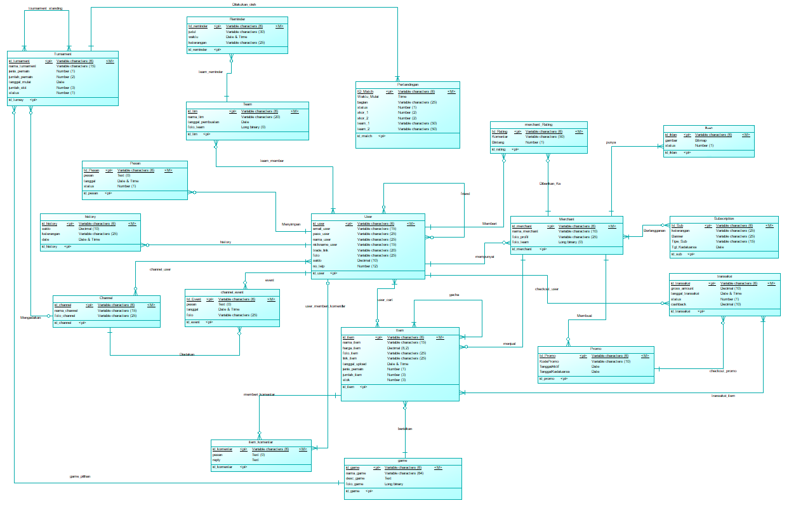

**Gambar A-1  
Entity Relationship Diagram (Conceptual Data Model)**

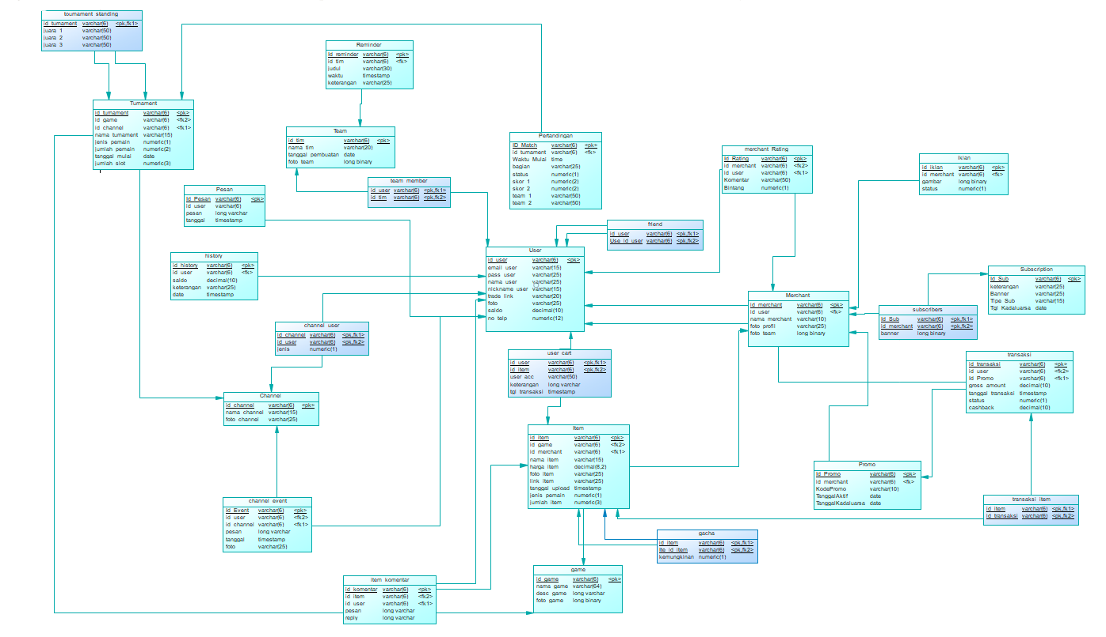

**Gambar A-2  
Entity Relationship Diagram (Physical Data Model)**

LAMPIRAN B

DATA FLOW DIAGRAM



**Gambar B-1  
Context Diagram**



**Gambar B-2  
Data Flow Diagram Level 0**

LAMPIRAN C

PEMBAYARAN BANK LAIN

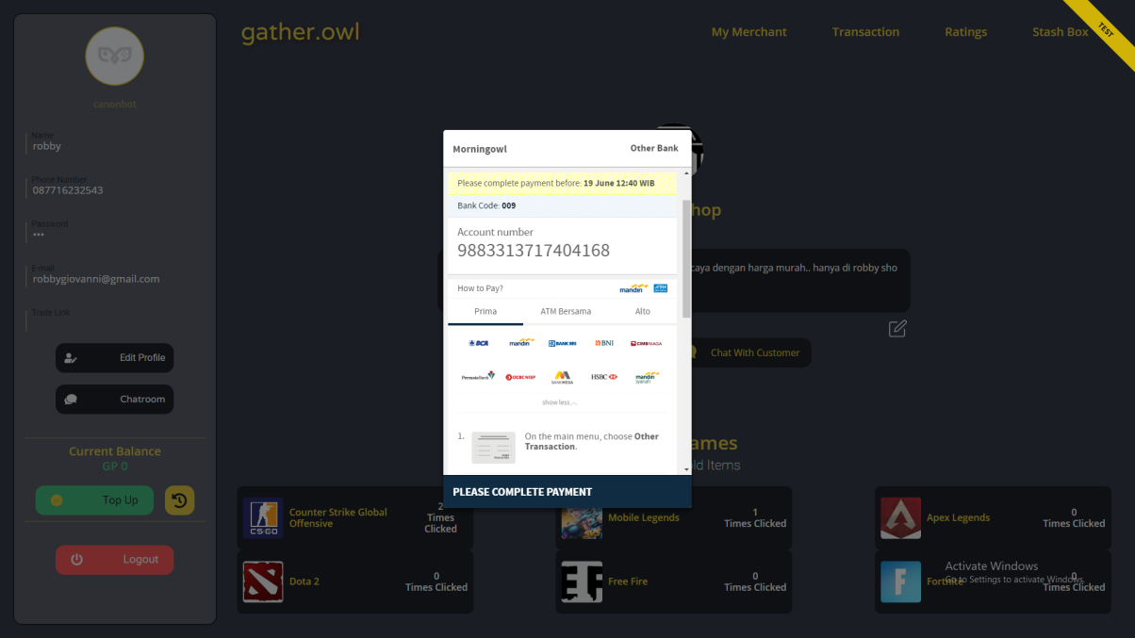

**Gambar C-1  
Tampilan Pembayaran Bank Lain**

1. Lely Maulida, 2020. *Jumlah gamer di Indonesia capai 100 juta di 2020*[Online]

   Alamat Web: https://www.tek.id/insight/jumlah-gamer-di-indonesia-capai-100-juta-di-2020-b1U7v9c4A

   [Diakses pada 13 Maret 2020]
2. Anonymous, 2010. *Pengertian bootstrap*[Online]

   Alamat Web : <https://qwords.com/blog/apa-itu-bootstrap/>

   [Diakses pada 13 Maret 2020]
3. Admin, 2017. *Pengertian Database*[Online]

   Alamat Web : <https://www.termasmedia.com/lainnya/software/69-pengertian-database.html>

   [Diakses pada 10 Maret 2020]
4. Admin, 2019. *Mengenal phpMyAdmin Dan Kegunaannya*[Online]

   Alamat Web: <https://www.termasmedia.com/database/phpmyadmin/131-mengenal-phpmyadmin-dan-kegunaannya.html>

   [Diakses pada 10 Maret 2020]
5. AnugrahSandi, 2017. *Mengenal Apa itu Web API*[Online]

   Alamat Web: https://www.codepolitan.com/mengenal-apa-itu-web-api-5a0c2855799c8

   [Diakses pada 20 April 2020]